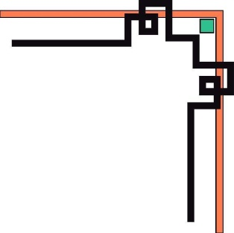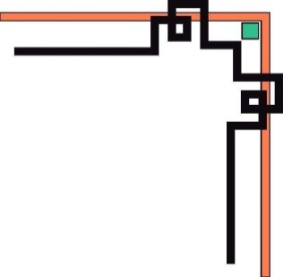

**TRƯỜNG ĐẠI HỌC SƯ PHẠM KỸ THUẬT TP. HỒ CHÍ MINH**

**KHOA CÔNG NGHỆ THÔNG TIN**

**BỘ MÔN CÔNG NGHỆ PHẦN MỀM**



**TRẦN THỊ NGỌC TRÂM - 16110543**

**PHẠM GIA THỊNH - 16110475**

Đề Tài:

**TÌM HIỂU SPRING RESTFUL API, ANGULAR**

**XÂY DỰNG WEBSITE BÁN ĐỒ NỘI THẤT**

**KHÓA LUẬN TỐT NGHIỆP**

**GIÁO VIÊN HƯỚNG DẪN**

**ThS. NGUYỄN MINH ĐẠO**

**KHÓA 2016 - 2020**

**ĐH SƯ PHẠM KỸ THUẬT TP.HCM KHOA CNTT**

**\*\*\*\*\*\*\***

**XÃ HỘI CHỦ NGHĨA VIỆT NAM Độc lập – Tự do – Hạnh phúc**

**\*\*\*\*\*\*\***

**PHIẾU NHẬN XÉT CỦA GIÁO VIÊN HƯỚNG DẪN**

Họ và tên Sinh viên 1: .....................................................MSSV 1: ................................. Họ và tên Sinh viên 2: .....................................................MSSV 2: .................................

Ngành: Công nghệ Thông tin

Tên đề tài: ......................................................................................................................... ...........................................................................................................................................

Họ và tên Giáo viên hướng dẫn........................................................................................

**NHẬN XÉT**

1. Về nội dung đề tài & khối lượng thực hiện: ........................................................................................................................................... ........................................................................................................................................... ........................................................................................................................................... ........................................................................................................................................... ...........................................................................................................................................2. Ưu điểm: ...................................................................................................................................................................................................................................................................................... ................................................................................................................................................................................................................................................................................................................................................................................................................................. 3. Khuyết điểm .......................................................................................................................................................................................................................................................................................................................................................................................................................................................................................................................................................................................................................................................................................................................

4. Đề nghị cho bảo vệ hay không?

5. Đánh giá loại:

6. Điểm:

*Tp. Hồ Chí Minh, ngày … tháng … năm 2020*

*Giáo viên hướng dẫn*

*(Ký & ghi rõ họ tên)*

**ĐH SƯ PHẠM KỸ THUẬT TP.HCM KHOA CNTT**

**\*\*\*\*\*\*\***

**XÃ HỘI CHỦ NGHĨA VIỆT NAM Độc lập – Tự do – Hạnh phúc**

**\*\*\*\*\*\*\***

**PHIẾU NHẬN XÉT CỦA GIÁO VIÊN PHẢN BIỆN**

Họ và tên Sinh viên 1: .....................................................MSSV 1: ................................. Họ và tên Sinh viên 2: .....................................................MSSV 2: .................................

Ngành: Công nghệ Thông tin

Tên đề tài: ......................................................................................................................... ...........................................................................................................................................

Họ và tên Giáo viên phản biện........................................................................................

**NHẬN XÉT**

1. Về nội dung đề tài & khối lượng thực hiện: ........................................................................................................................................... ........................................................................................................................................... ........................................................................................................................................... ........................................................................................................................................... ...........................................................................................................................................2. Ưu điểm: ...................................................................................................................................................................................................................................................................................... ................................................................................................................................................................................................................................................................................................................................................................................................................................. 3. Khuyết điểm .......................................................................................................................................................................................................................................................................................................................................................................................................................................................................................................................................................................................................................................................................................................................

4. Đề nghị cho bảo vệ hay không?

5. Đánh giá loại:

6. Điểm:

*Tp. Hồ Chí Minh, ngày … tháng … năm 2020*

*Giáo viên phản biện*

*(Ký & ghi rõ họ tên)*

**LỜI CÁM ƠN**

Trong quá trình nghiên cứu đề tài, các giảng viên đã luôn hỗ trợ, hướng dẫn sinh viên. Với tất cả sự kính trọng, nhóm thực hiện đề tài xin được bày tỏ lòng biết ơn đến quý thầy cô đã luôn theo dõi và hướng dẫn trong suốt thời gian thực hiện đề tài.

Nhóm xin gửi lời cảm ơn đến Ban Chủ nhiệm khoa Công nghệ Thông tin và các thầy cô khoa Công nghệ Thông tin - trường Đại học Sư phạm Kỹ thuật thành phố Hồ Chí Minh đã tạo môi trường học tập và làm việc chuyên nghiệp, nhiệt tình giảng dạy nhóm thực hiện đề tài nói riêng và sinh viên trong khoa Công nghệ Thông tin nói chung trong quá trình học tập và làm việc tại trường.

Đặc biệt, xin gửi lời cảm ơn chân thành nhất đến thầy **Nguyễn Minh Đạo**, đã hướng dẫn, quan tâm, góp ý và luôn đồng đồng hành cùng nhóm trong những giai đoạn khó khăn nhất của đề tài

Với những kinh nghiệm thực tiễn còn thiếu sót và kinh nghiệm chuyên môn còn non yếu, bài báo cáo vẫn có những thiếu sót và hạn chế nhất định. Kính mong nhận được những phản hỏi, đóng góp ý kiến và chỉ bảo thêm của quý thầy cô để nhóm có thể đạt được những kiến thức hữu ích nhất, nâng cao ý thức để phục vụ cho kỹ năng sau này.

*Chúng em xin chân thành cảm ơn!*

Trường ĐH Sư Phạm Kỹ Thuật TP.HCM

Khoa : CNTT

**ĐỀ CƯƠNG LUẬN VĂN TỐT NGHIỆP**

Họ và Tên SV thực hiện 1 : Trần Thị Ngọc Trâm Mã Số SV : 16110543

Họ và Tên SV thực hiện 2 : Phạm Gia Thịnh Mã Số SV : 16110475

Thời gian làm luận văn : từ : ................................... Đến : ..............................................

Chuyên ngành : Công nghệ phần mềm

Tên luận văn : Tìm hiểu Spring Restful API – Angular và xây dựng website bán đồ nội thất

GV hướng dẫn : Ths.Nguyễn Minh Đạo

Nhiệm Vụ Của Luận Văn :

1. Tìm hiểu Spring Restful API và Angular
2. Xây dựng website bán đồ nội thất

Đề cương viết luận văn :

**Phần 1: MỞ ĐẦU**

Chương 1 : Giới thiệu đề tài

* 1. Tính cấp thiết của đề tài
  2. Mục đích của đề tài
  3. Kết cấu của đề tài

Chương 2 : Khảo sát hiện trạng

* 1. Khảo sát các website tiêu biểu
  2. Kết luận về những tiêu chí website cần đạt

**Phần 2: NỘI DUNG**

Chương 1 : Tìm hiểu Spring Restful API và Angular

* 1. Spring Restful API
     1. Spring boot
     2. Một số spring boot annotation
     3. Restful Api
     4. Oauth2
  2. Angular
     1. Giới thiệu Angular
     2. Ưu điểm của việc sử dụng Angular
     3. Một số khái niệm chính

Chương 2 : Xây dựng website bán đồ nội thất

* 1. Mô hình hóa yêu cầu và thiết kế cơ sở dữ liệu
     1. Use case diagram
     2. Chi tiết các Actor
     3. Sơ đồ luồng dữ liệu và cơ sở dữ liệu các nghiệp vụ
     4. Cơ sở dữ liệu cuối cùng
     5. Sequence Diagram
  2. Thiết kế giao diện và xử lý
  3. Lập trình
     1. Ngôn ngữ lập trình Java
     2. Ngôn ngữ lập trình Javascript
     3. Hệ quản trị cơ sở dữ liệu MySQL
     4. Sơ đồ lớp
  4. Kiểm thử phần mềm

**Phần 3 : KẾT LUẬN**

**Phụ lục**

**Tài liệu tham khảo**

**KẾ HOẠCH THỰC HIỆN**

|  |  |  |  |
| --- | --- | --- | --- |
| **STT** | **Thời gian** | **Công việc** | **Ghi chú** |
| **1** | 30/3 – 06/04/2020 | Thiết kế cơ sở dữ liệu |  |
| **2** | 07/04 – 12/04/2020 | Tìm hiểu Spring boot, html, bootstrap |  |
| **3** | 11/04 – 15/04/2020 | Tìm hiểu Spring restful api |  |
| **4** | 13/04 – 19/04/2020 | Tìm hiểu Angular |  |
| **5** | 30/04 – 05/05/2020 | Tìm hiểu đăng nhập với Oauth2 |  |
| **6** | 01/05 – 12/05/2020 | Xây dựng api cơ bản (crud) cho website |  |
| **7** | 15/05 – 25/05/2020 | Xây dựng giao diện admin quản lý |  |
| **8** | 02/06 – 09/06/2020 | Kết hợp api cơ bản (crud) từ spring vào angular |  |
| **9** | 10/06 – 20/06/2020 | Xây dựng giao diện trang chủ người dùng |  |
| **10** | 23/06 – 30/06/2020 | Xây dựng chức năng đăng nhập với OAuth2 |  |
| **11** | 02/07 – 09/07/2020 | Xây dựng chức năng mua hàng |  |
| **12** | 10/07 – 15/06/2020 | Xây dựng chức năng thống kê |  |
| **13** | 20/07 – 23/07/2020 | Kiểm thử |  |
| **14** | 23/07 – 27/07/2020 | Hoàn thành báo cáo và chương trình |  |
| **15** | 28/07 – 12/07/2020 | Kiểm thử, hoàn tất chương trình |  |

*Tp. Hồ Chí Minh, ngày … tháng … năm 2020*

**Sinh viên**

**Trần Thị Ngọc Trâm, Phạm Gia Thịnh**

**Ý kiến của giáo viên hướng dẫn**

**(ký và ghi rõ họ tên)**

MỤC LỤC

**MỤC LỤC HÌNH ẢNH 13**

**MỤC LỤC BẢNG BIỂU 14**

**PHẦN 1: MỞ ĐẦU 15**

**Chương 1. GIỚI THIỆU ĐỀ TÀI 15**

1.1 Tính cấp thiết của đề tài 15

1.2 Mục tiêu của đề tài 15

1.3 Kết cấu của đề tài 15

**Chương 2. KHẢO SÁT HIỆN TRẠNG 17**

2.1 Khảo sát các website tiêu biểu 17

**2.1.1 Website https://nhadep.com.vn/ 17**

**2.1.2 Website https://noithathoaphat.pro/ 27**

**2.1.3 Website nhaxinh.com 34**

**2.1.4 Website https://gotrangtri.vn/ 44**

2.2 Kết luận về những tiêu chí website cần đạt 58

**2.2.1 Những ưu điểm cần học 58**

**2.2.2 Những nhược điểm cần khắc phục 58**

**PHẦN 2: NỘI DUNG 59**

**Chương 1. TÌM HIỂU SPRING RESTFUL API VÀ ANGULAR 59**

1.1 SPRING RESTFUL 59

**1.1.1 Spring boot 59**

**1.1.2 Một số spring boot annotation 60**

**1.1.3 Restful Api 61**

**1.1.4 OAuth2 62**

1.2 ANGULAR 64

**1.2.1 Giới thiệu Angular 64**

**1.2.2 Ưu điểm của việc sử dụng Angular 64**

**1.2.3 Một số khái niệm chính 66**

**Chương 2. XÂY DỰNG WEBSITE BÁN ĐỒ NỘI THẤT 71**

2.1 MÔ HÌNH HÓA YÊU CẦU VÀ THIẾT KẾ CƠ SỞ DỮ LIỆU 71

**2.1.1 Use Case Diagram 71**

**2.1.2 Chi tiết các Actor 71**

**2.1.3 Sơ đồ luồng dữ liệu và cơ sở dữ liệu các nghiệp vụ 93**

**2.1.4 Cơ sở dữ liệu cuối cùng 181**

**2.1.5 Sequence Diagram 182**

2.2 THIẾT KẾ GIAO DIỆN VÀ XỬ LÝ 198

**2.2.1 Màn hình đăng nhập 198**

**2.2.2 Màn hình đăng ký 199**

**2.2.3 Màn hình trang chủ 201**

**2.2.4 Màn hình sản phẩm 205**

**2.2.5 Màn hình chi tiết sản phẩm 208**

**2.2.6 Màn hình chi tiết sản phẩm 211**

**2.2.7 Màn hình giỏ hàng 213**

**2.2.8 Màn hình trang chủ admin 216**

**2.2.9 Màn hình thêm loại sản phẩm 218**

**2.2.10 Màn hình xem chi tiết nhân viên 219**

**2.2.11 Màn hình menu cá nhân 220**

**2.2.12 Màn hình quên mật khẩu 221**

2.3 LẬP TRÌNH 223

**2.3.1 Ngôn ngữ lập trình Java 223**

**2.3.2 Ngôn ngữ lập trình JavaScript 223**

**2.3.3 Hệ quản trị cơ sở dữ liệu MySQL 224**

**2.3.4 Sơ đồ lớp 224**

2.4 KIỂM THỬ PHẦN MỀM 231

**Phần 3: KẾT LUẬN 234**

**PHỤ LỤC 235**

**TÀI LIỆU THAM KHẢO 236**

# MỤC LỤC HÌNH ẢNH

**Hình 1: Usecase Diagram** 52

**Hình 2. Giao diện màn hình đăng nhập** 110

**Hình 3. Thiết kế xử lý giao diện đăng nhập** 111

**Hình 4. Giao hiện màn hình đăng ký** 112

**Hình 5. Thiết kế xử lý giao diện đăng ký** 113

**Hình 6. Giao diện màn hình trang chủ** 115

**Hình 7. Thiết kế xử lý giao diện trang chủ** 116

**Hình 8. Giao diện màn hình sản phẩm** 118

**Hình 9. Thiết kế xử lý giao diện sản phẩm** 119

**Hình 10. Giao diện màn hình chi tiết sản phẩm** 120

**Hình 11. Thiết kế xử lý giao diện chi tiết sản phẩm** 121

**Hình 12. Giao diện màn hình thông tin cá nhân** 123

**Hình 13. Thiết kế xử lý giao diện thông tin cá nhân** 124

**Hình 14. Giao diện màn hình giỏ hàng** 126

**Hình 15. Thiết kế xử lý giao diện giỏ hàng** 127

**Hình 16. Giao diện màn hình trang chủ admin** 128

**Hình 17. Thiết kế xử lý giao diện trang chủ admin** 129

**Hình 18. Giao diện màn hình thêm loại sản phẩm** 130

**Hình 19. Thiết kế xử lý giao diện thêm loại sản phẩm** 130

**Hình 20. Giao diện màn hình xem chi tiết nhân viên** 131

**Hình 21. Thiết kế xử lý giao diện xem chi tiết nhân viên** 131

**Hình 22. Giao diện màn hình menu cá nhân** 132

**Hình 23. Thiết kế xử lý giao diện menu cá nhân** 132

**Hình 24. Giao diện màn hình quên mật khẩu** 133

**Hình 25. Thiết kế xử lý giao diện quên mật khẩu** 134

# MỤC LỤC BẢNG BIỂU

**Bảng 1. Danh sách các nghiệp vụ của đối tượng Guest** 52

**Bảng 2. Danh sách các quy định của đối tượng Guest** 53

**Bảng 3. Danh sách các nghiệp vụ của đối tượng User** 55

**Bảng 4. Danh sách các quy định của đối tượng User** 56

**Bảng 5. Danh sách các nghiệp vụ của đối tượng Admin** 57

**Bảng 6. Danh sách các quy định của đối tượng Admin** 59

**Bảng 7. Danh sách các nghiệp vụ của đối tượng Employee** 66

**Bảng 8. Danh sách các nghiệp vụ của đối tượng Employee** 68

# PHẦN 1: MỞ ĐẦU

# GIỚI THIỆU ĐỀ TÀI

## Tính cấp thiết của đề tài

Xã hội ngày càng phát triển, mức sống của người dân ngày càng cao, nhịp sống của con người cũng tăng nhanh. Để đáp ứng cho nhu cầu cuộc sống ngày một năng động và đổi mới của con người, các loại hình mới xuất hiện ngày càng nhiều. Nhu cầu mua sắm online ngày càng nhiều, đáp ứng nhu cầu một tăng của khách hàng, một website bán đồ nội thất luôn cập nhật xu hướng là điểm đến đáng tin cậy cho những khách hàng tiềm năng với nhu cầu mua sắm đồ nội thất cho gia đình.

## Mục tiêu của đề tài

* Xây dựng website bán đồ nội thất với Spring Restful API, Angular. Website kinh doanh nhiều loại sản phẩm đa dạng được chế tác từ nhiều hãng nổi tiếng trong và ngoài nước.
* Các mục tiêu sản phẩm nhắm tới:
  + Về phía khách hàng:
    - Giao diện màu sắc hài hòa, bố cục hợp lí, dễ sử dụng.
    - Thông tin các sản phẩm rõ ràng, chính xác.
    - Dễ dàng chọn lựa, đặt hàng.
    - Thao tác đăng ký tài khoản nhanh chóng.
    - Tài khoản được bảo mật.
  + Về phía người quản lý:
    - Giao diện đơn giản, dễ sử dụng
    - Dễ dàng quản lý, thực hiện các thao tác thêm, xóa, sửa.
    - Phân quyền tài khoản nhân viên và admin.
    - Tài khoản được bảo mật.

## Kết cấu của đề tài

Đề tài bao gồm 5 giai đoạn:

* Khảo sát hiện trạng
* Mô hình hóa yêu cầu và thiết kế CSDL
* Thiết kế giao diện và xử lý
* Lập trình
* Kiểm thử phần mềm

# KHẢO SÁT HIỆN TRẠNG

## Khảo sát các website tiêu biểu

### Website <https://nhadep.com.vn/>

**\*Hình ảnh của website**

Trang chủ:

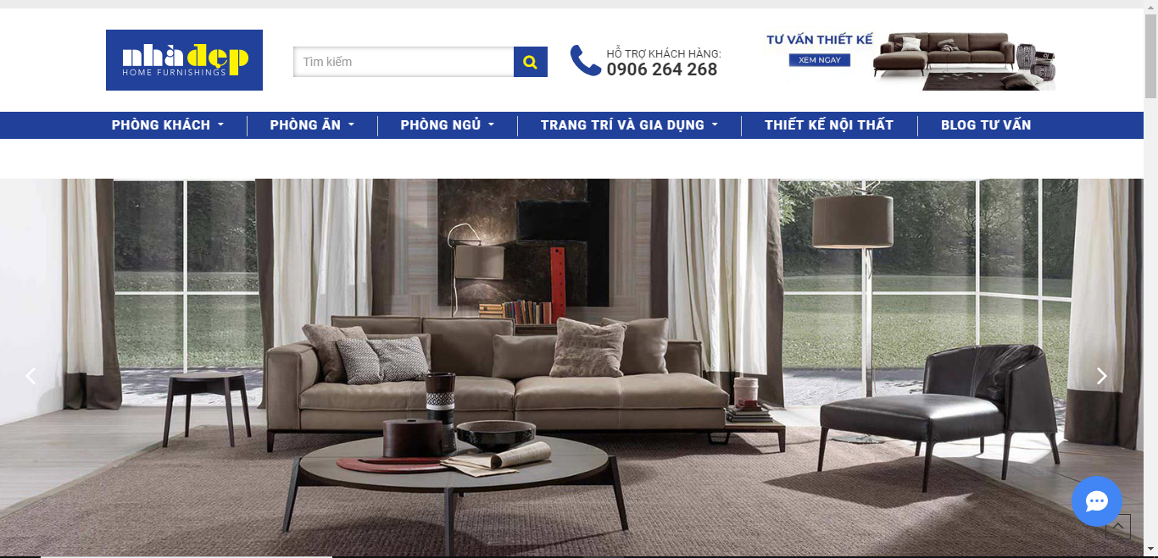

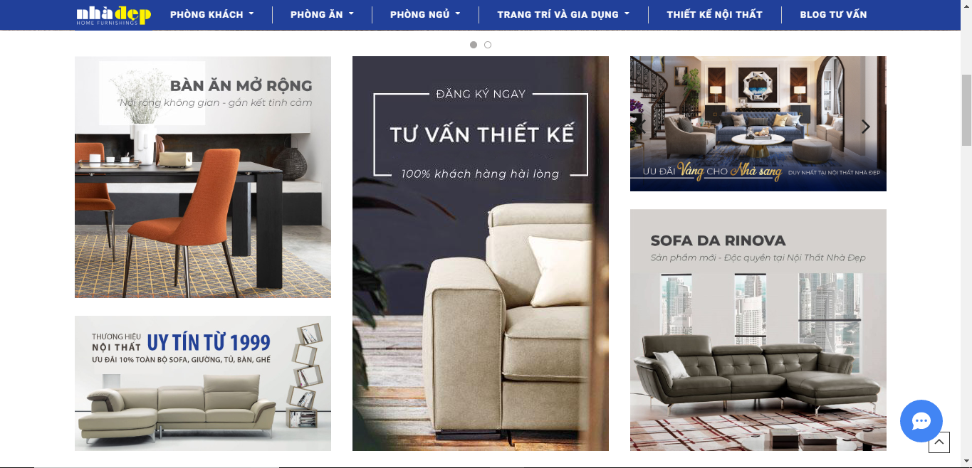

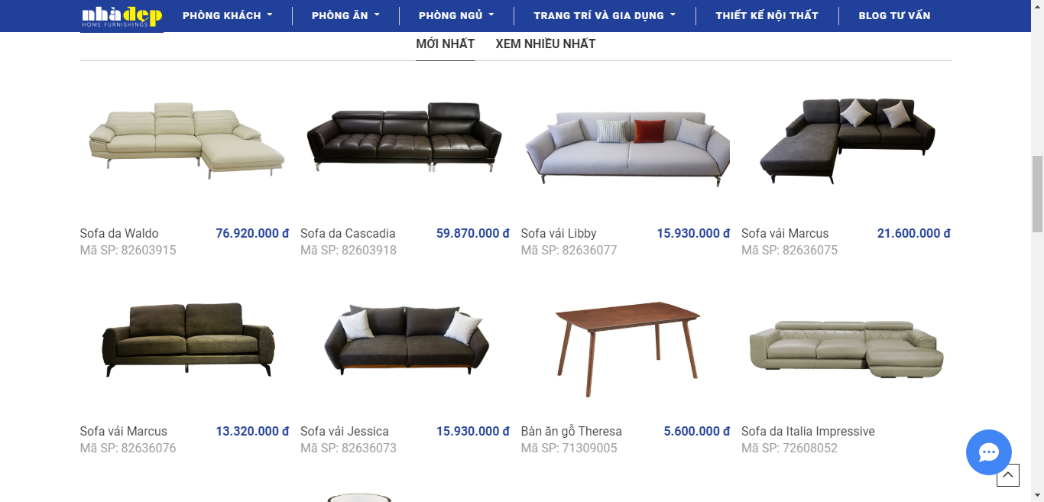

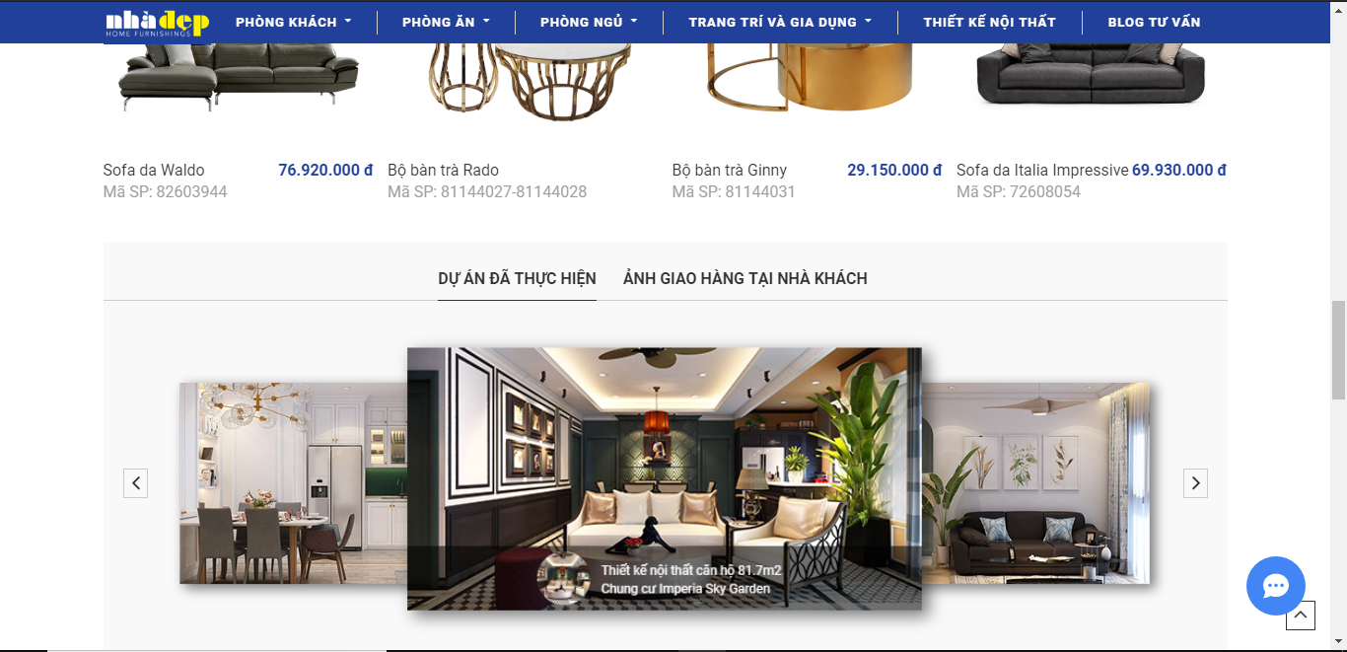

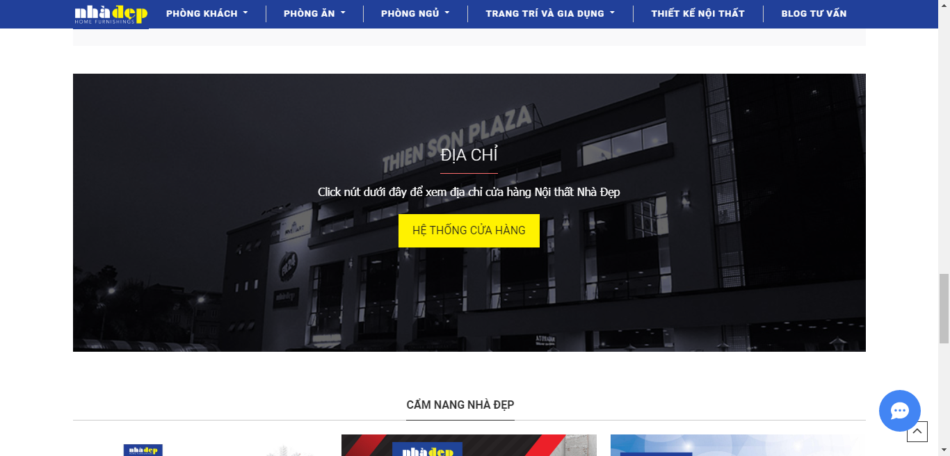

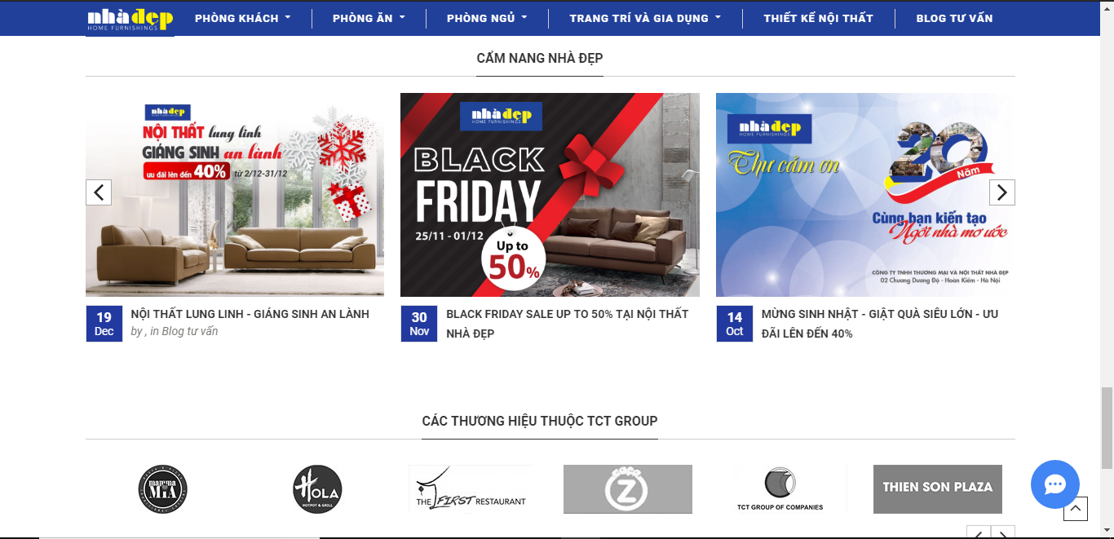

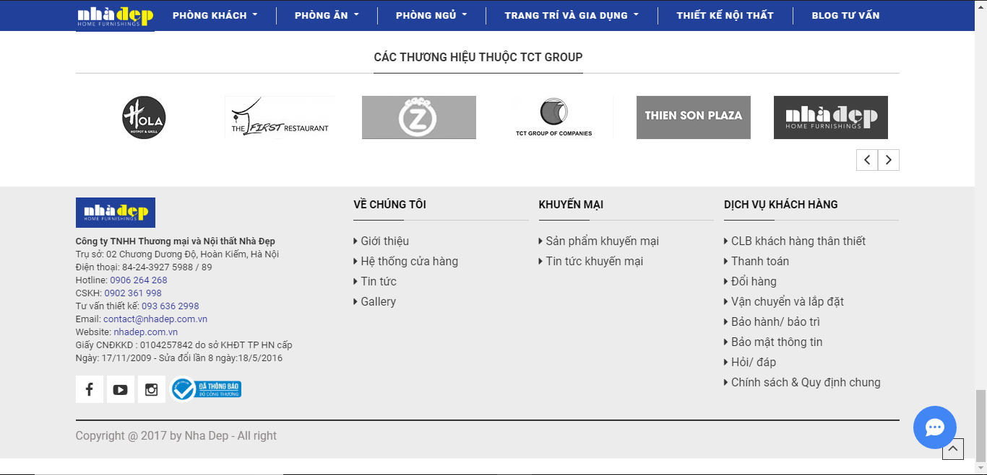

Trang sản phẩm:

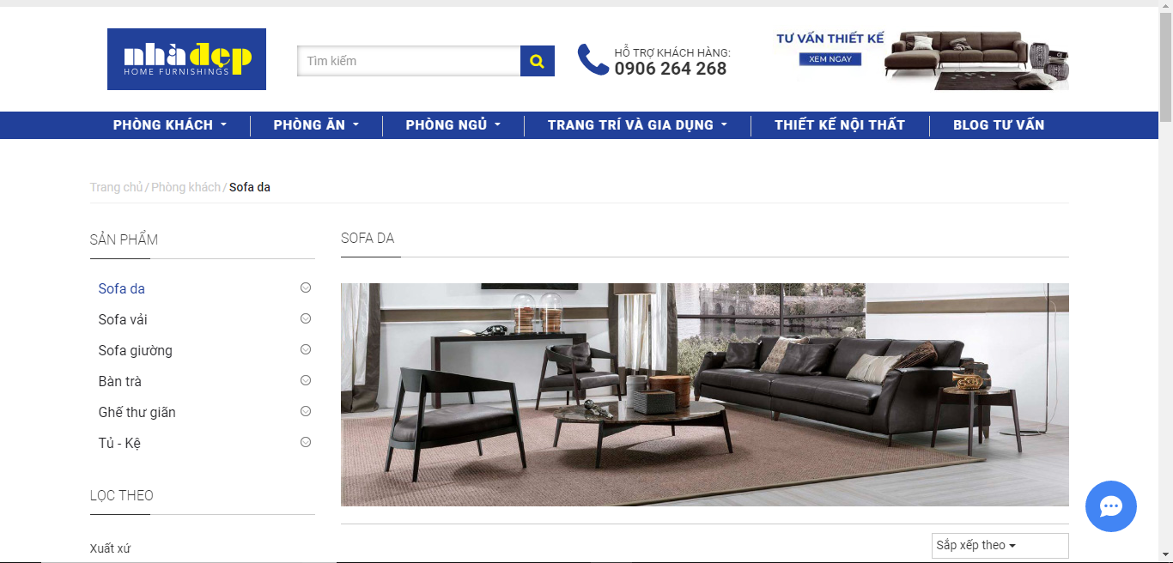

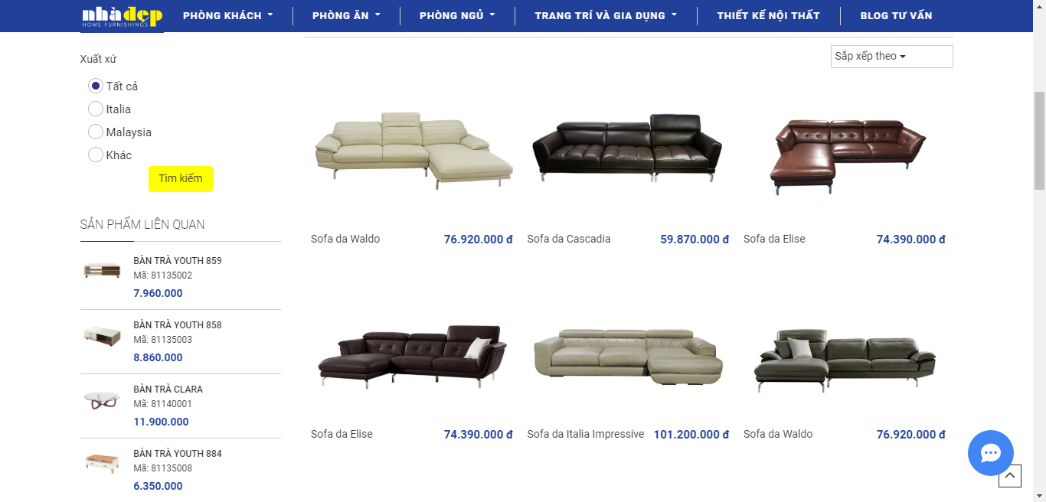

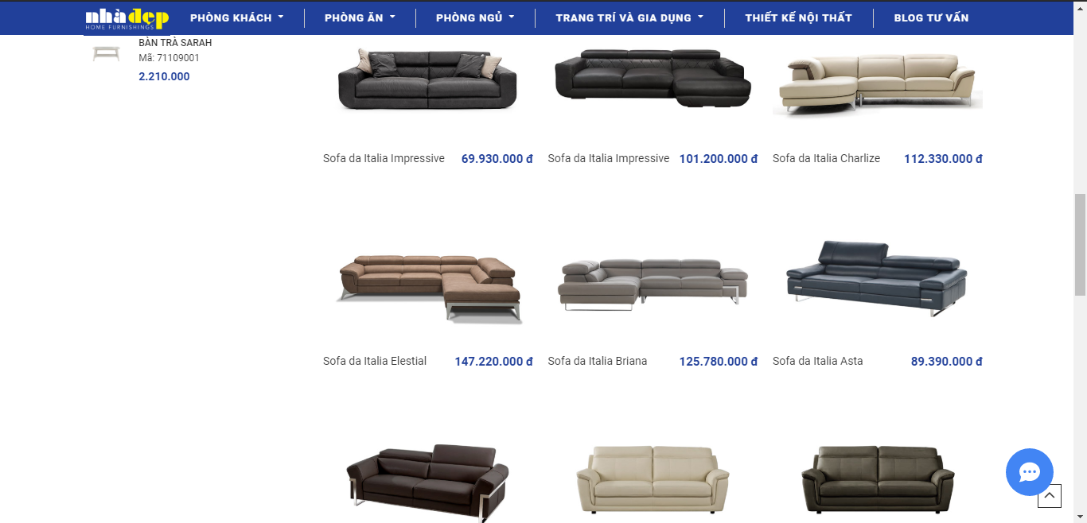

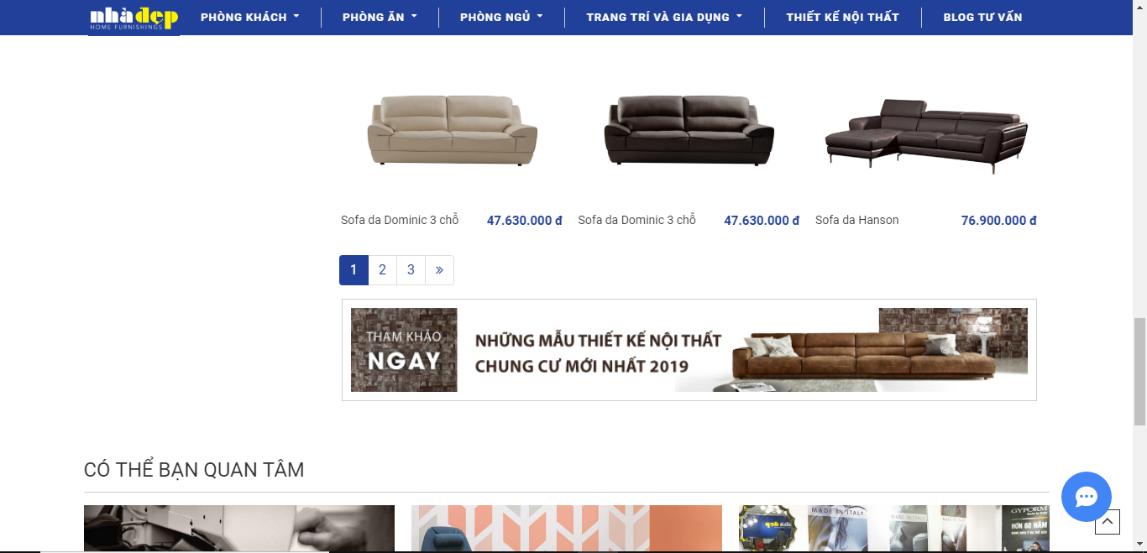

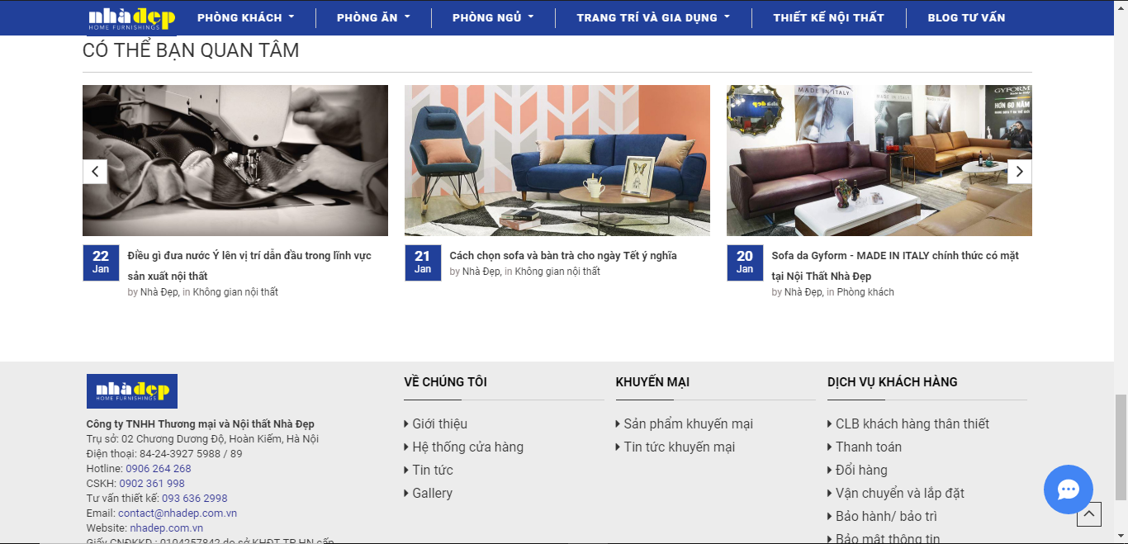

Trang chi tiết sản phẩm:

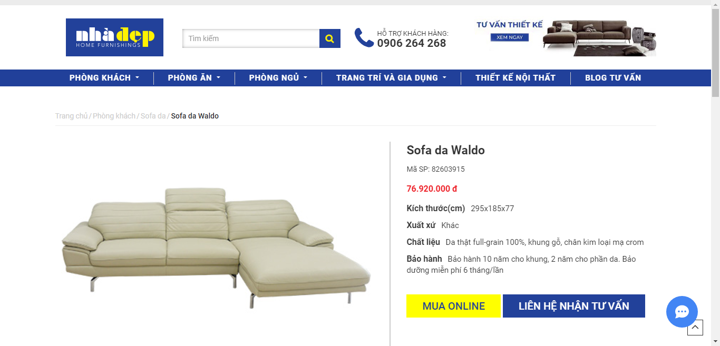

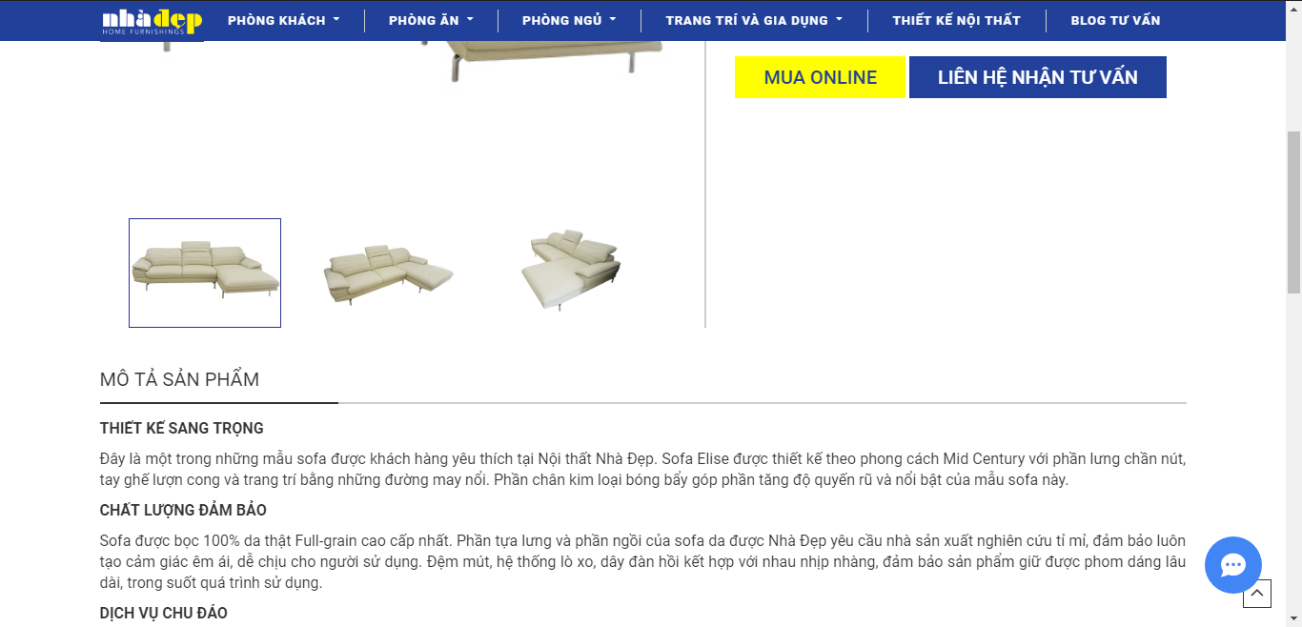

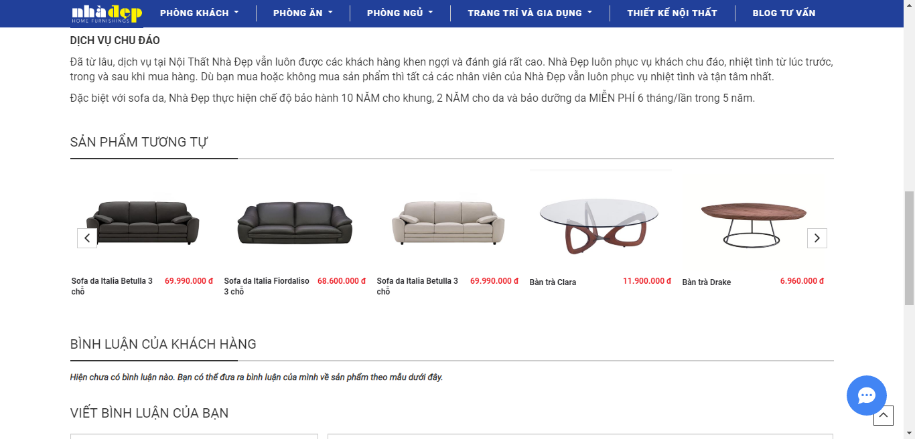

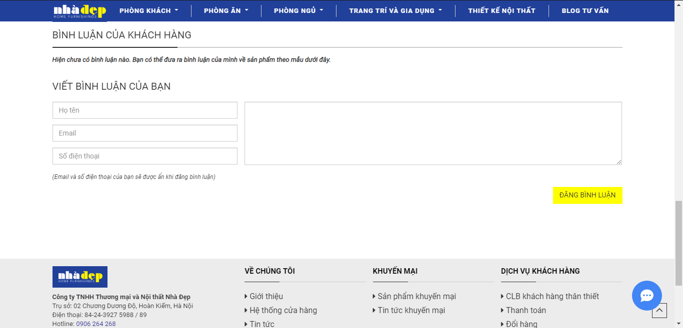

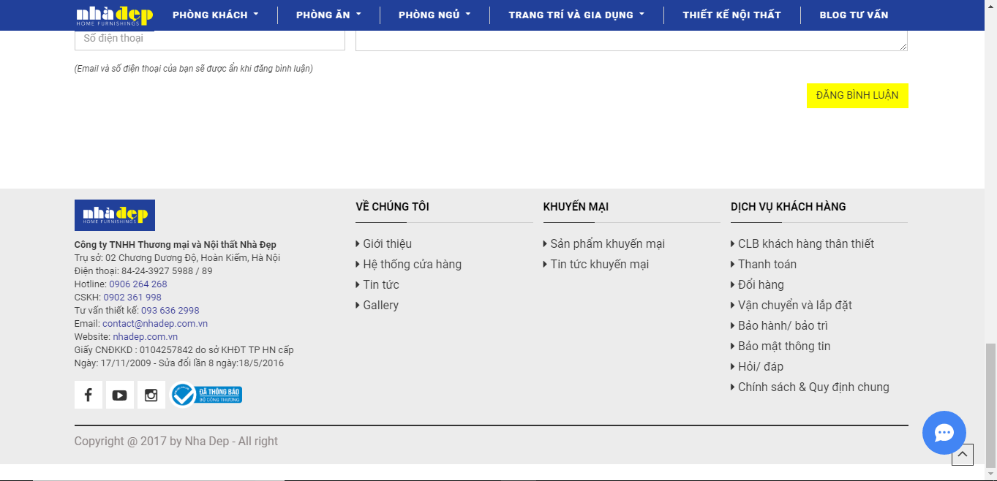

Trang bài viết, tin tức:

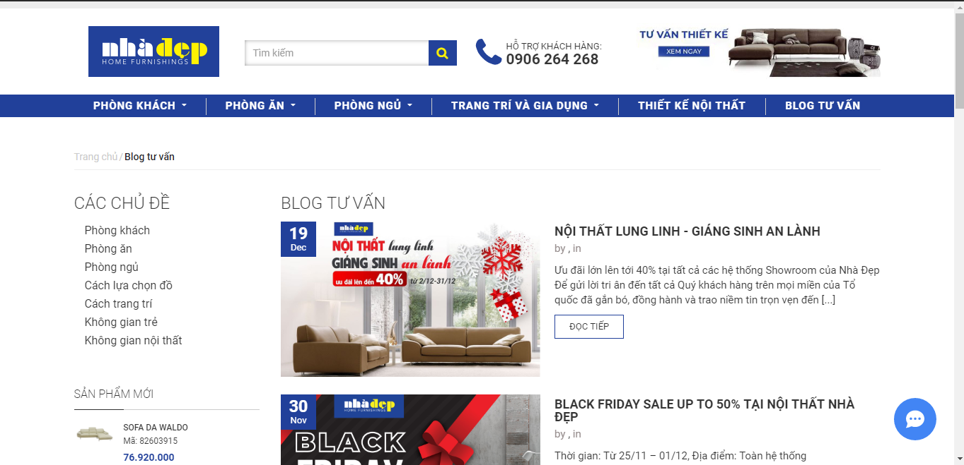

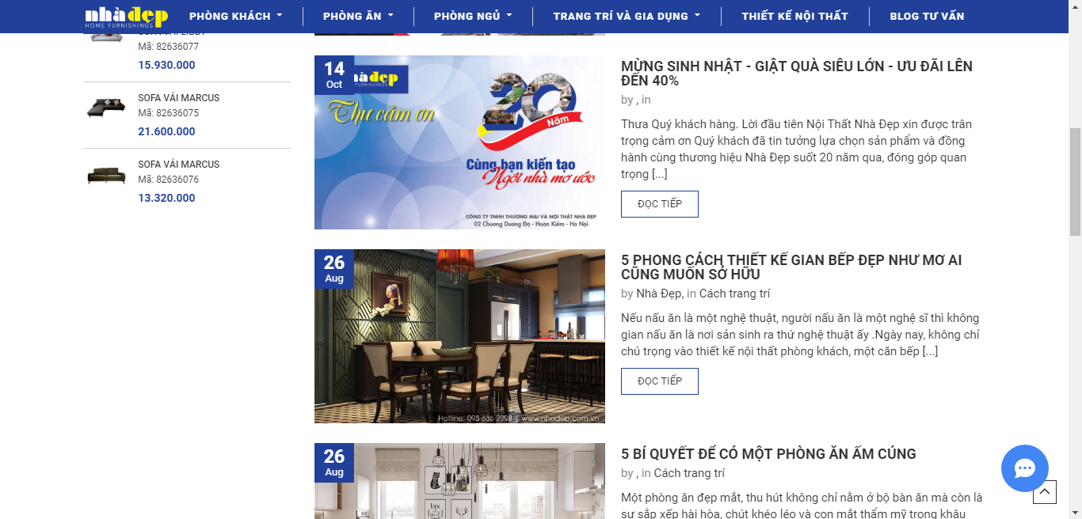

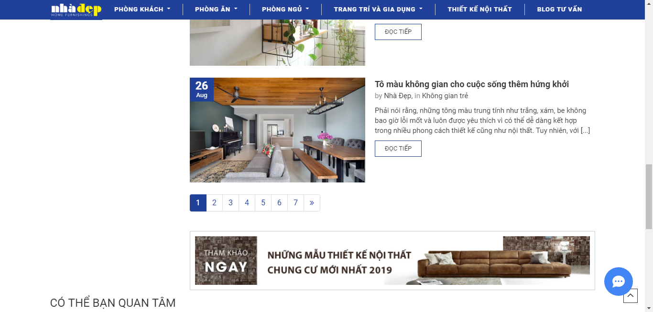

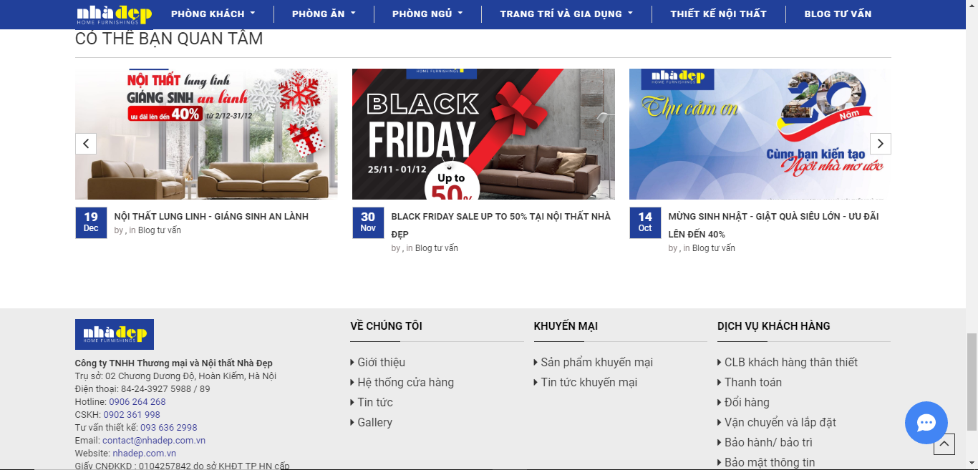

Trang kết quả tìm kiếm:

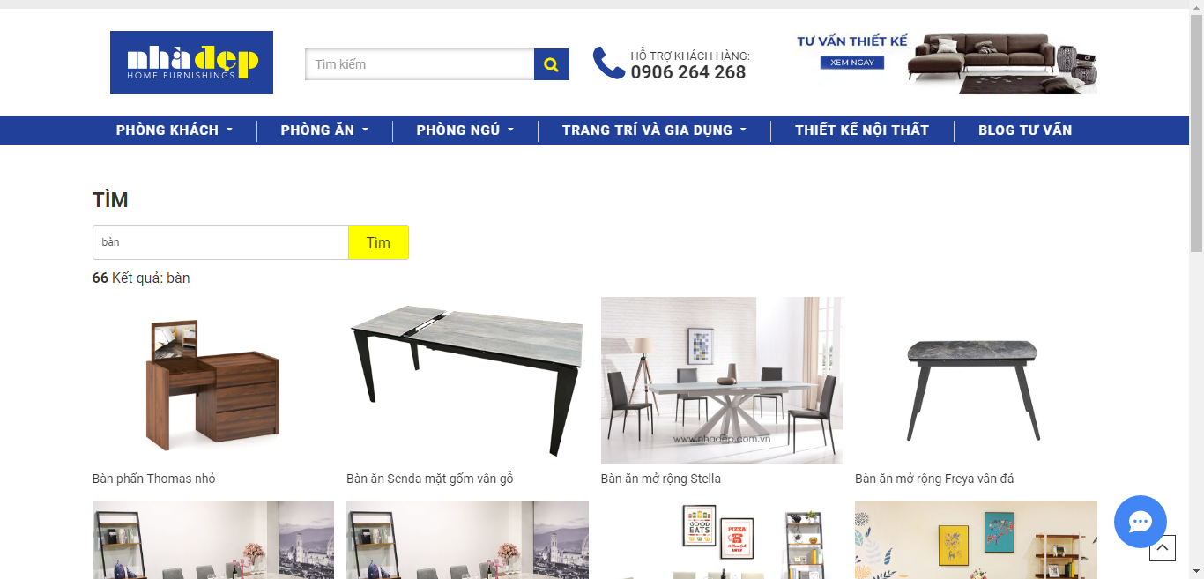

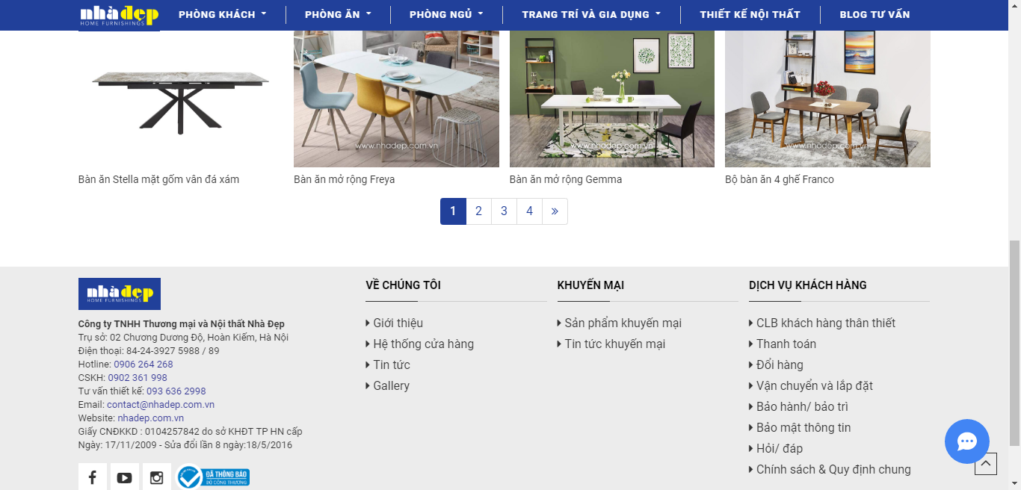

**\* Ưu điểm:**

* Về giao diện:
  + Website có giao diện được thiết kế khá đẹp.
  + Màu sắc kết hợp hài hòa: xanh, trắng và vàng.
  + Khi truy cập vào trang web, ta có thể thấy ngay số điện thoại liên lạc.
  + Banner lớn và đập vào mắt người dùng ngay khi truy cập vào trang.
  + Các hiệu ứng chuyển sản phẩm mượt mà và đẹp mắt.
* Về chức năng:
* Phân loại cụ thể các sản phẩm thành từng trang, mục riêng.
* Có thể mua sản phẩm trực tuyến hoặc liên hệ tư vấn.
* Khi nhấp vào số điện thoại ở trang chủ thì có thể truy cập đến các app có sẵn trên máy tính để liên hệ đến số điện thoại đó.
* Có một logo nhỏ hình Messenger, khi nhấp vào sẽ truy cập đến Messenger của Facebook.
* Có nút back to top, có phân trang sản phẩm.
* Có sắp xếp, lọc sản phẩm, có thể đăng bình luận. Khi truy cập vào 1 sản phẩm cụ thể, trỏ chuột có thể hiện hình phóng to của sản phẩm và hình này có thể được điều chỉnh to nhỏ mà nút lăn chuột.
* Các mục trên thanh điều hướng và các sản phẩm khi được trỏ chuột tới sẽ thay đổi hiệu ứng, khi kéo xuống dưới thì thanh điều hướng đi theo.
* Footer của web có đầy đủ thông tin liên lạc có thể click vào để truy cập. Ngoài ra còn có Facebook, Youtube, Instagram và đường dẫn đến chứng nhận của bộ công thương.
* Có các sản phẩm 360 độ tạo cho người dùng có thể cảm nhận rõ hơn về thiết kế.
* Có thông tin liên lạc của các thành viên trong đội ngũ, quy trình thực hiện được trình bày rõ ràng trên web bằng hình ảnh sơ đồ trực quan sinh động.

**\* Nhược điểm:**

* Về giao diện:
* Phần header của trang chủ cũng có khoảng trắng căn 2 bên tạo cảm giác logo cùng các thanh search bị nhỏ lại
* Màu trắng ở phần header quá nhiều
* Ở trang chủ có một tấm banner khi bấm vào thì được thông báo là không tìm thấy đường dẫn
* Nội dung chạy phía dưới của thanh điều hướng chỉ có một mà không thay đổi
* Về chức năng:
  + Không có chức năng đăng nhập, đăng ký.
  + Một số nút bấm cũng như liên kết không được làm nổi bật hay thay đổi hiệu ứng khi trỏ chuột vào.
  + Ở các sản phẩm 360 độ thì thanh điều khiểu phía dưới không được Việt hóa mà vẫn sử dụng tiếng anh trong khi ở phía trên có một số sử dụng tiếng Việt.
  + Phần tìm kiếm khi nhập từ khóa không có gợi ý cho khách hàng
  + Dù có phần chat Messenger nhưng khi bấm vào sẽ bật 1tab khác và chuyển sang Messenger của Facebook. So với chat trực tiếp ngay trang web có phần bất tiện hơn.
  + Khi bấm mua ngay trên trang web thì xuất hiện phiếu nhập thông tin và không có phím tăng giảm số lượng sản phẩm nên có thể người nhập sẽ phải ghi chú trong phiếu nhập.

### Website <https://noithathoaphat.pro/>

**\* Hình ảnh của website:**

Trang chủ:

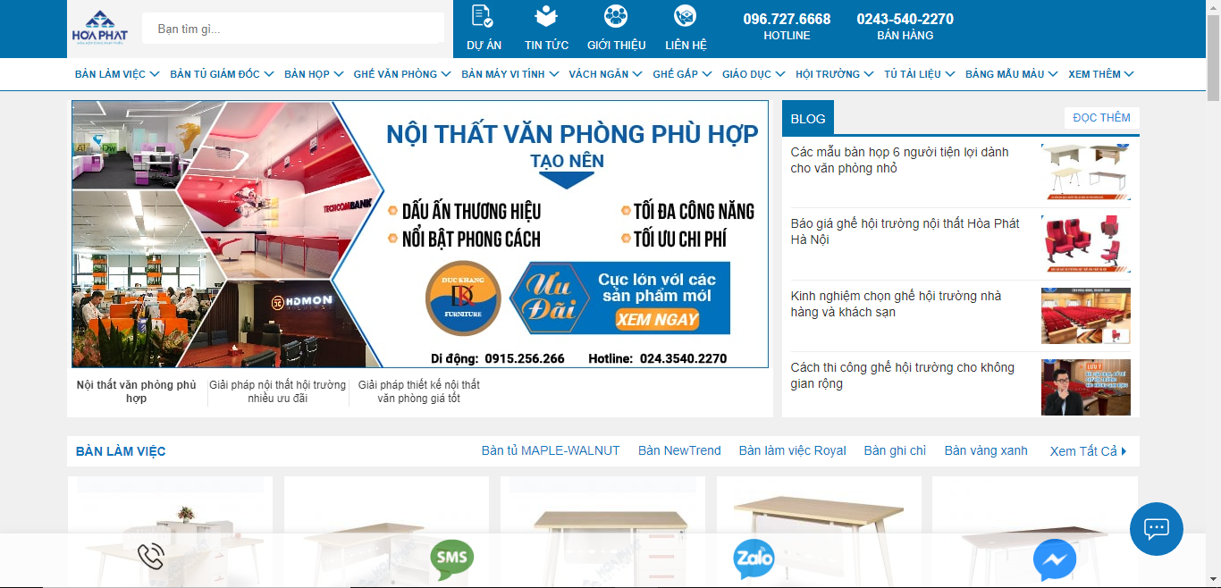

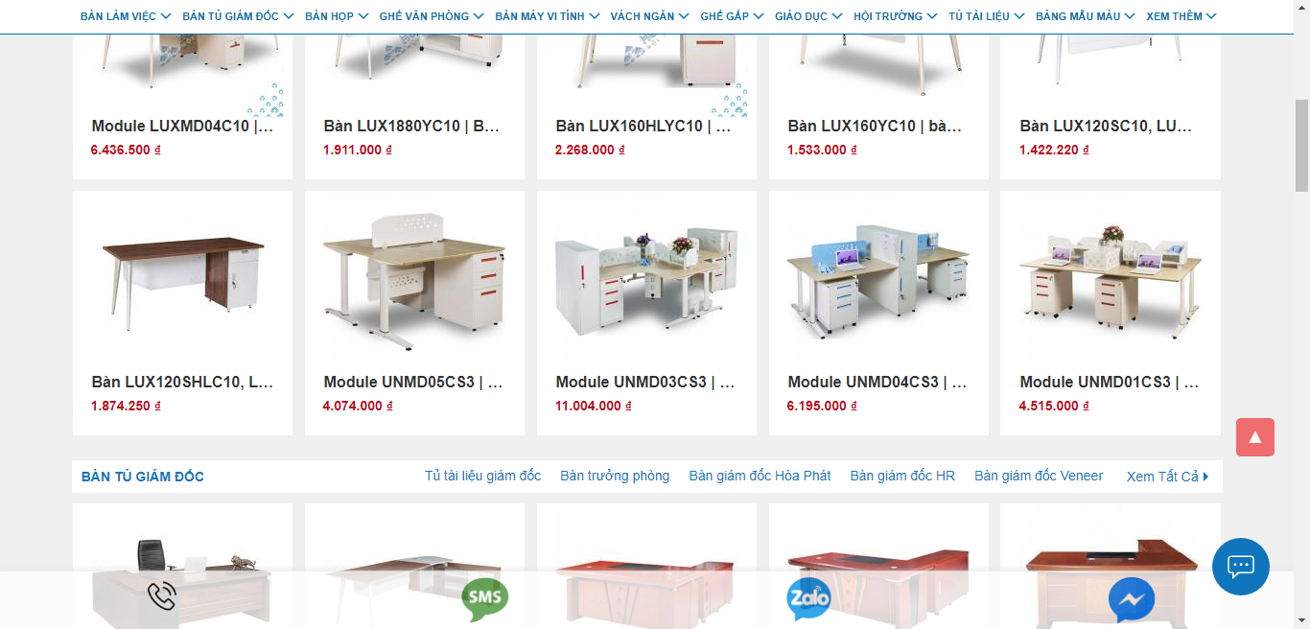

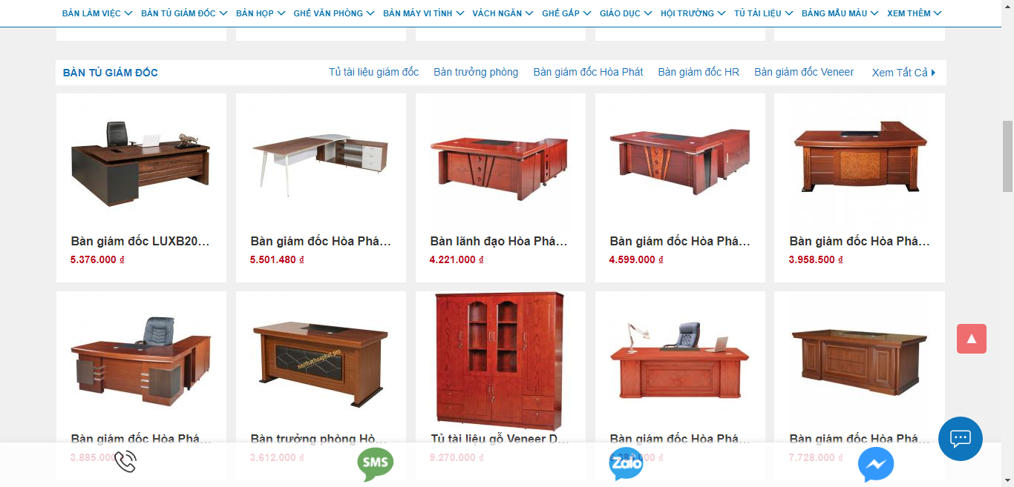

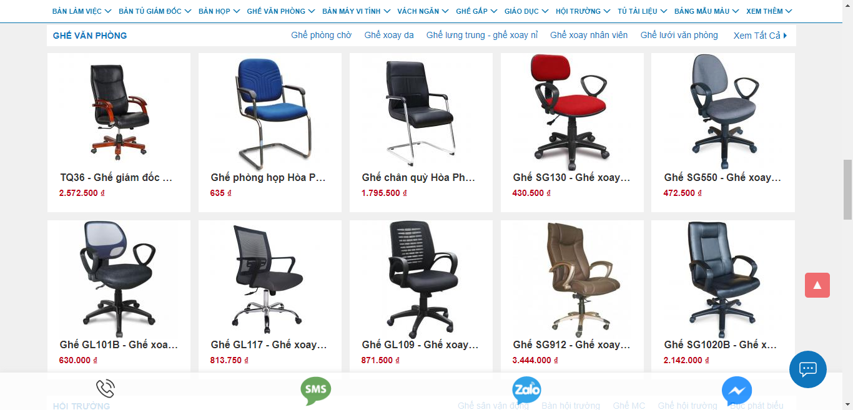

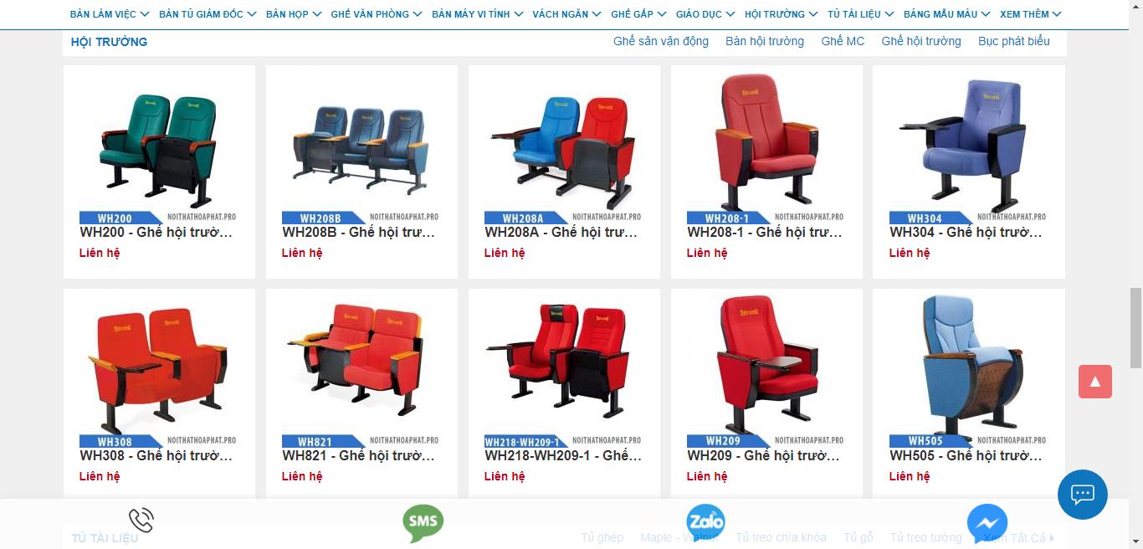

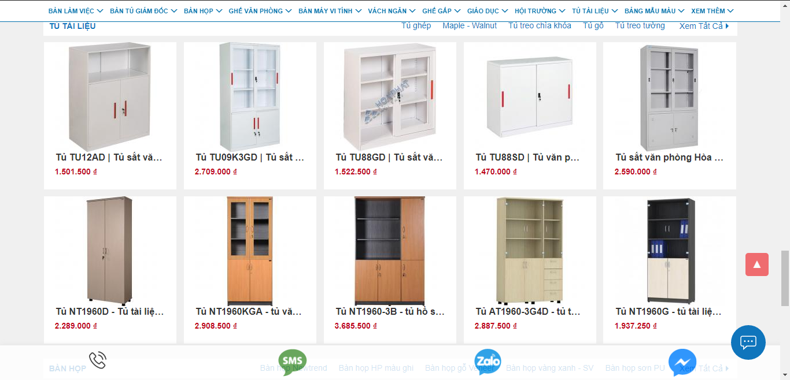

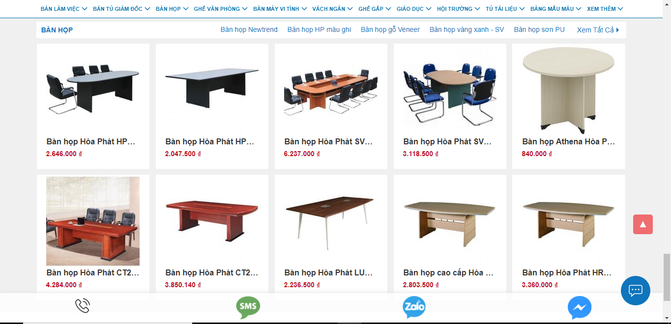

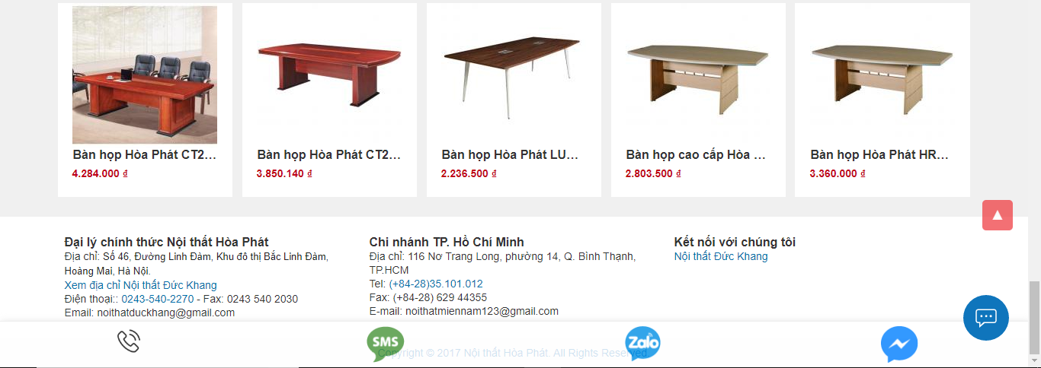

Trang sản phẩm:

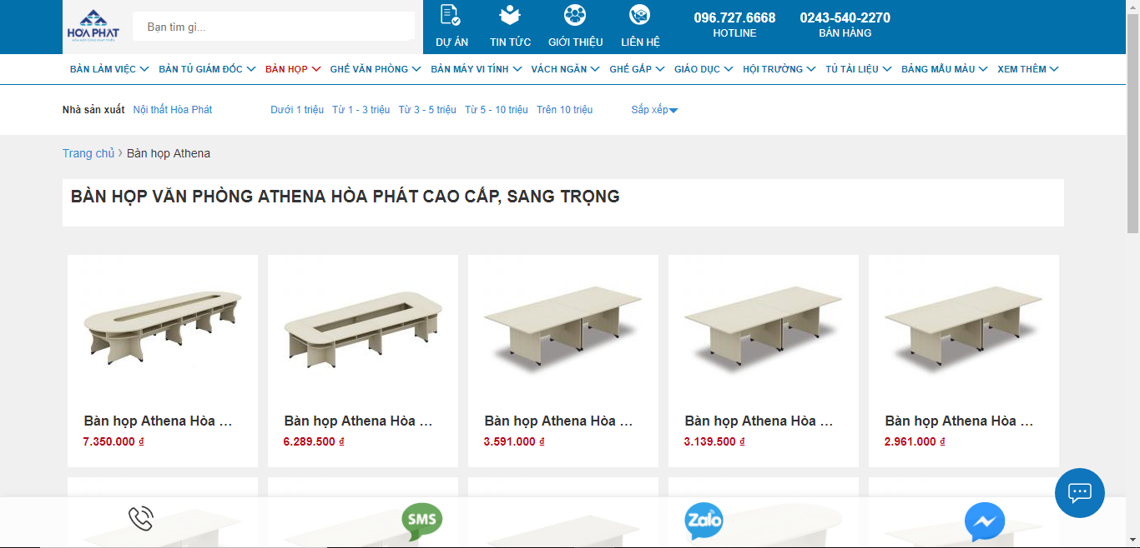

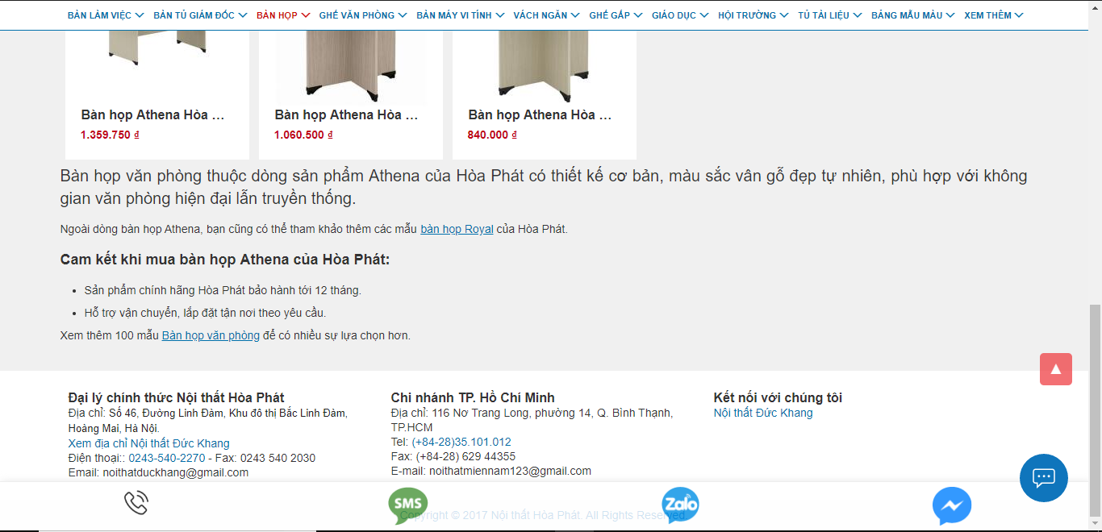

Trang chi tiết sản phẩm:

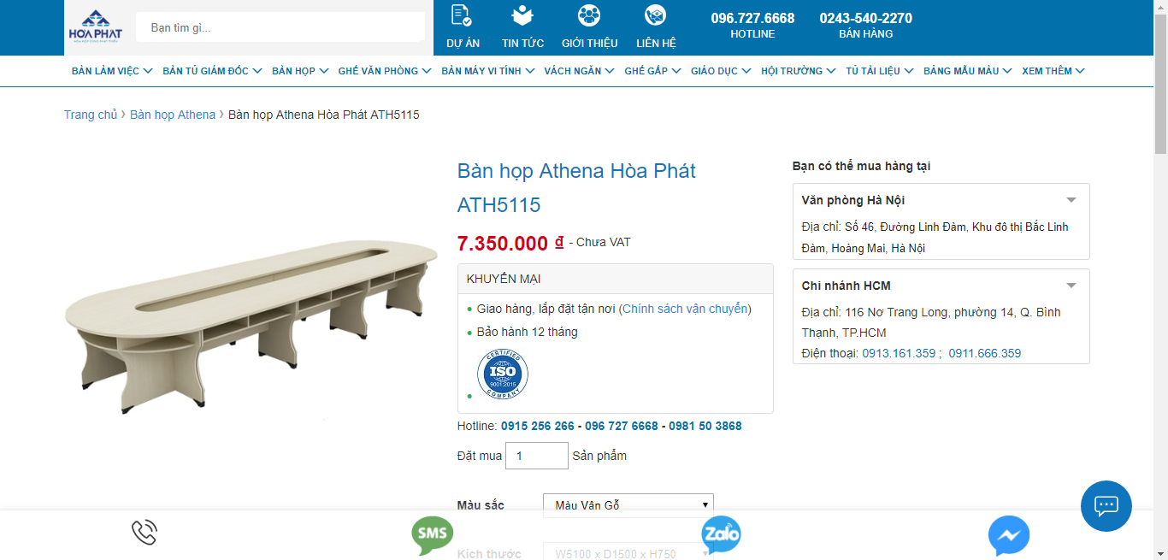

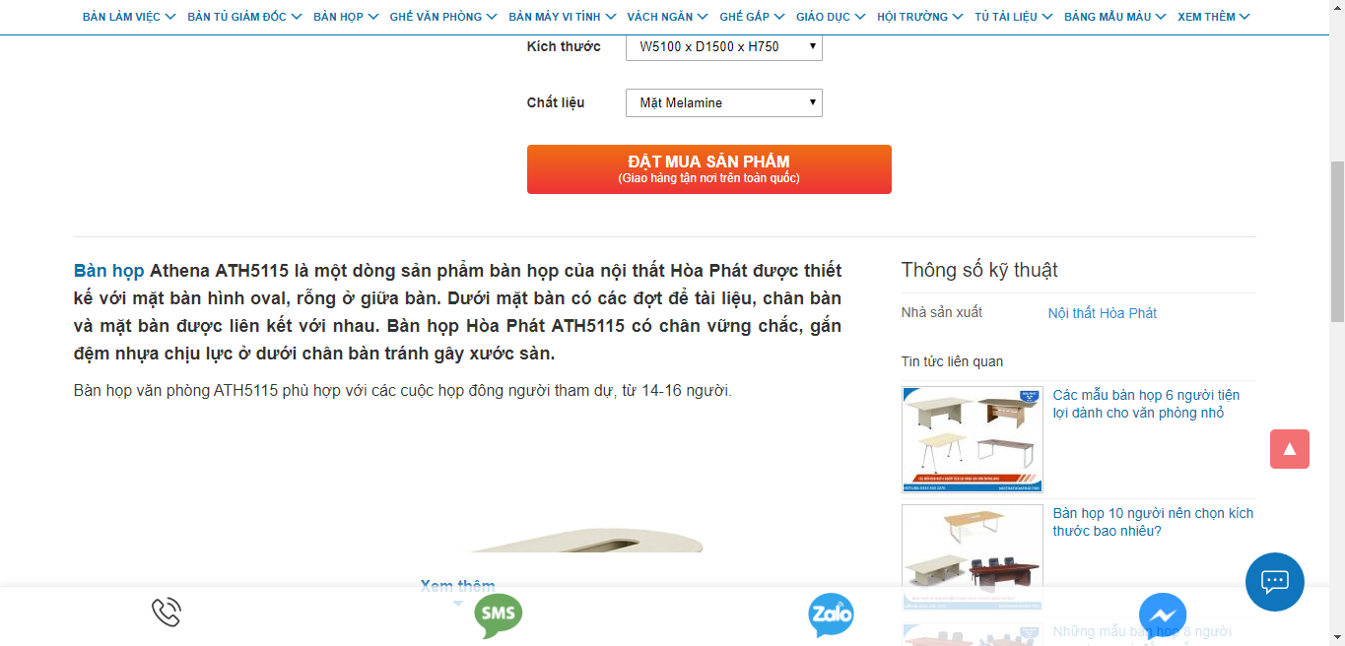

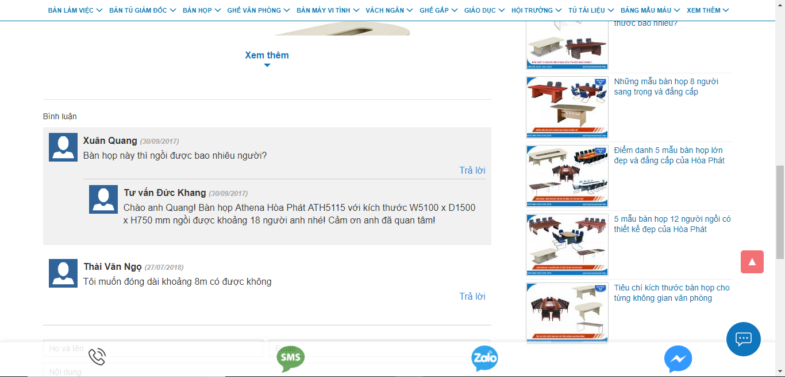

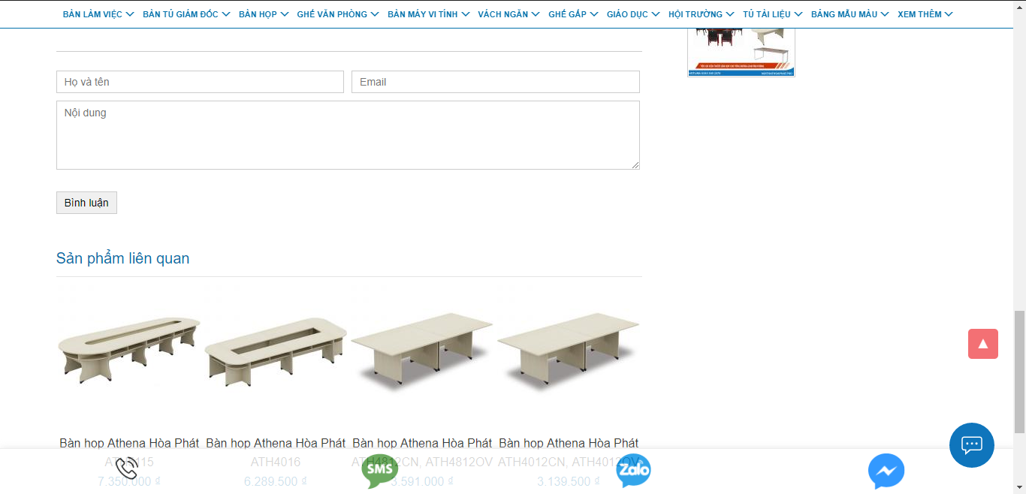

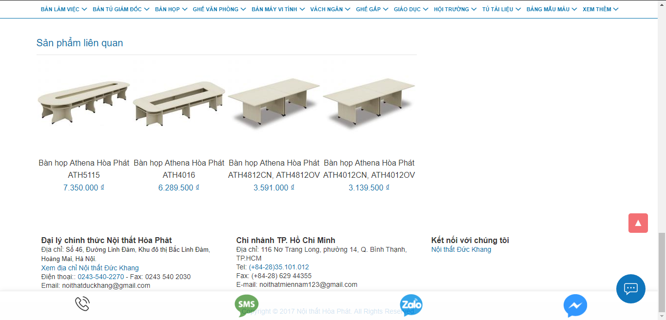

Trang tìm kiếm:

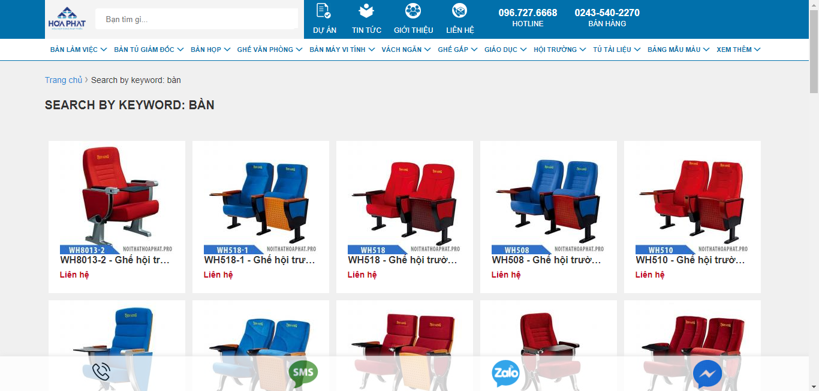

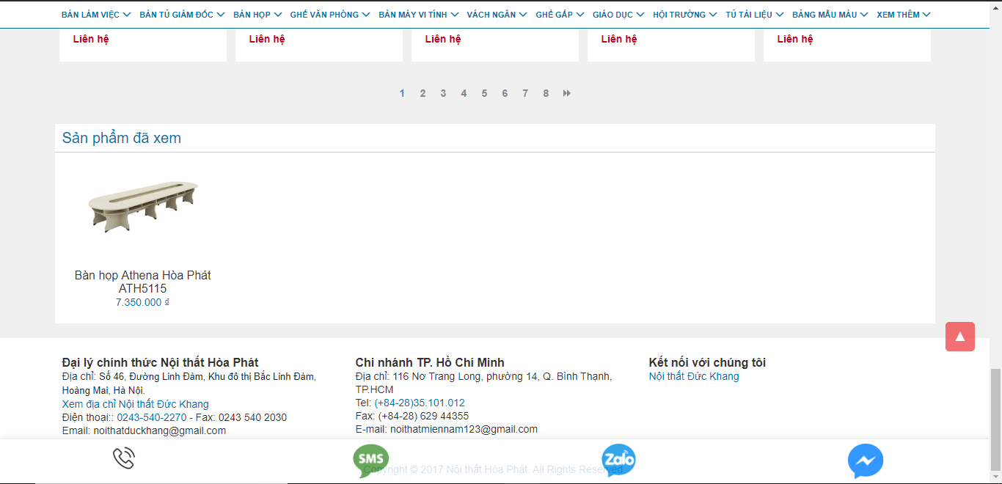

**\* Ưu điểm**

* Về giao diện:
  + Giao diện được thiết kế có màu sắc khá hài hòa
  + Các phần của giao diện được thiết kế sát nhau mà không rời rạc
  + Chỉ mới vào trang chủ đã có thể thấy được số lượng lớn phân loại và sản phẩm
  + Khi trỏ chuột chi chuyển qua các bộ phận có link của trang web thì có hiệu ứng thay đổi màu sắc để nhận dạng
  + Phần footer được thiết kế nhỏ gọn nhưng đầy đủ thông tin
  + Web được thiết kế không có nhiều hiệu ứng nhưng lại cảm thấy rất dễ sử dụng
* Về chức năng:
  + Tìm kiếm có gợi ý cho người dùng khi nhập
  + Khi click vào các số điện thoại có thể truy cập đến các app có trong máy để liên lạc
  + Có nhiều cách liên lạc từ gọi điện, sms đến zalo và messenger
  + Thanh điều hướng phân loại rất nhiều, khi di chuyển xuống thì thanh điều hướng cũng đi theo
  + Có nút back to top
  + Có lịch sử các sản phẩm đã xem
  + Có nút chỉnh số lượng, màu sắc, kích thước và chất liệu sản phẩm
  + Có chức năng bình luận sản phẩm
  + Có chức năng giỏ hàng
  + Ngoài chức năng lọc, sắp xếp sản phẩm thông thường còn có them các lựa chọn giá cả trong các khoảng giá trị khác nhau.

**\* Nhược điểm:**

* Về giao diện:
  + Logo ở phần header của web khá nhỏ
  + Thanh search của web ngắn và không có nút bấm để tìm kiếm
  + Tuy có cảm giác dễ sử dụng dù hiệu ứng ít nhưng có một số chỗ không có hiệu ứng lại không tạo hấp dẫn cho người dùng
  + Có các tấm ảnh của sản phẩm có nền và không có nền tạo sự không thống nhất, cùng với việc có hình ảnh “tràn ra” tận mép trên của “khối” sản phẩm đó, trong khi nhưng cái khác được căn giữa cách lề
  + Ngoài 1 tấm hình sản phẩm bên ngoài thì lúc bấm vào trong người dùng không được thấy thêm bất kì tấm ảnh nào nữa
* Về chức năng:
  + Không có chức năng đăng ký, đăng nhập
  + Tuy nhiều phần liên hệ nhưng đều trải qua nhiều bước không thuận tiện cho người dùng bằng chat trực tuyến
  + Muốn phóng to hình ảnh sản phẩm thì phải click vào, hình lớn của sản phẩm cũng không lớn và không tùy chỉnh kích thước được
  + Các phần nội dung giới thiệu cũng như các mô tả sản phẩm khi bấm xem thêm xong thì không thể thu gọn được mà chỉ còn cách tải lại trang để thu gọn
  + Các số điện thoại ở phần liên hệ được viền thêm khung màu ở ngoài nhưng click vào sẽ chuyển tới 1 trang báo lỗi

### Website nhaxinh.com

**\* Hình ảnh của website:**

Trang chủ:

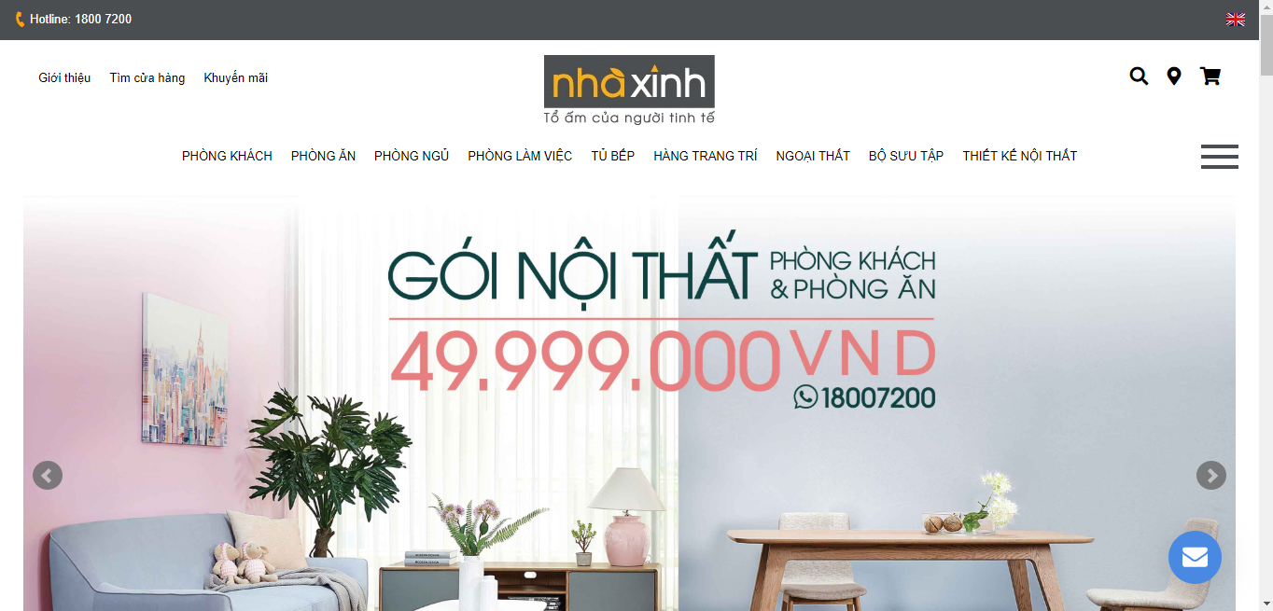

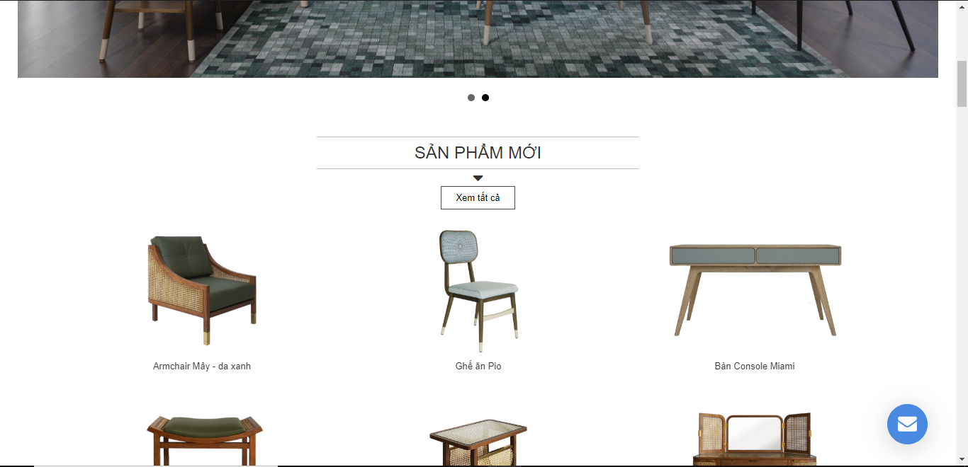

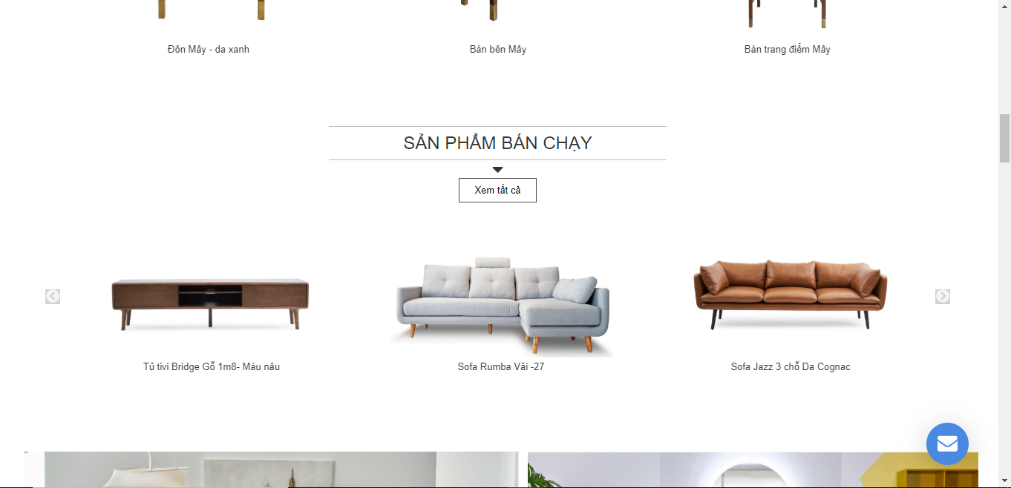

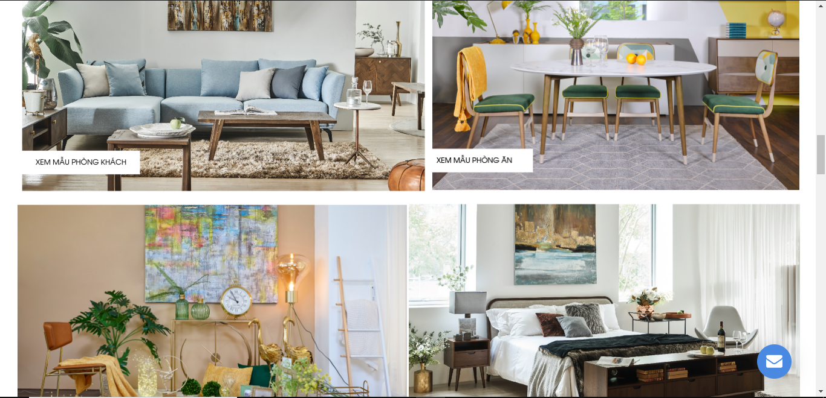

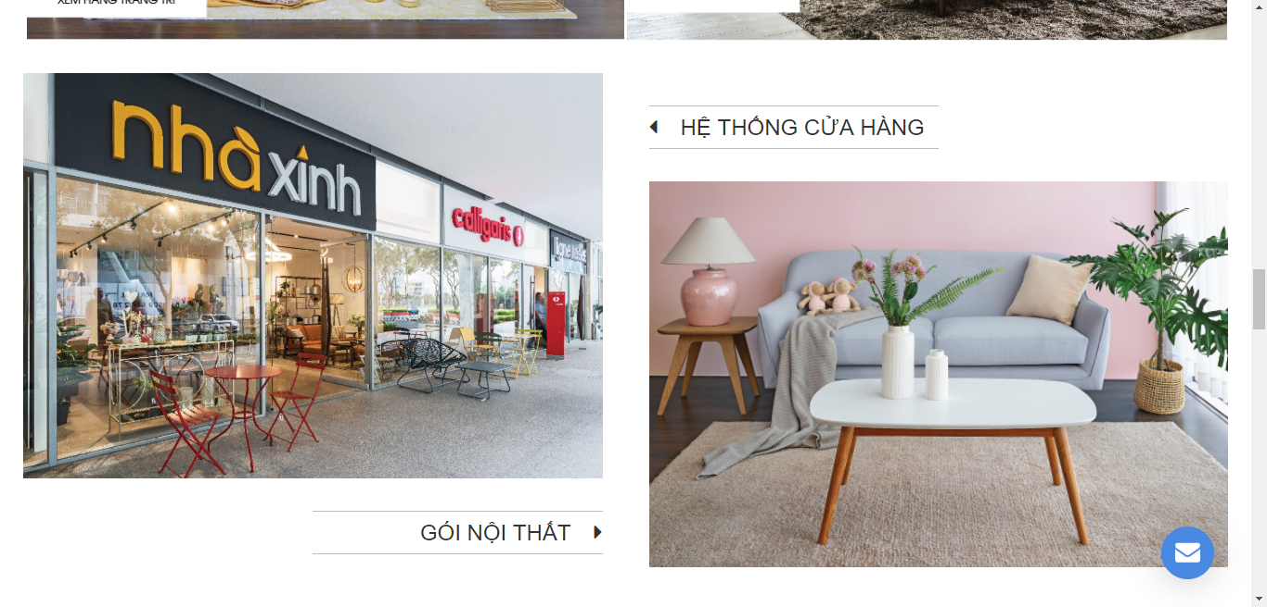

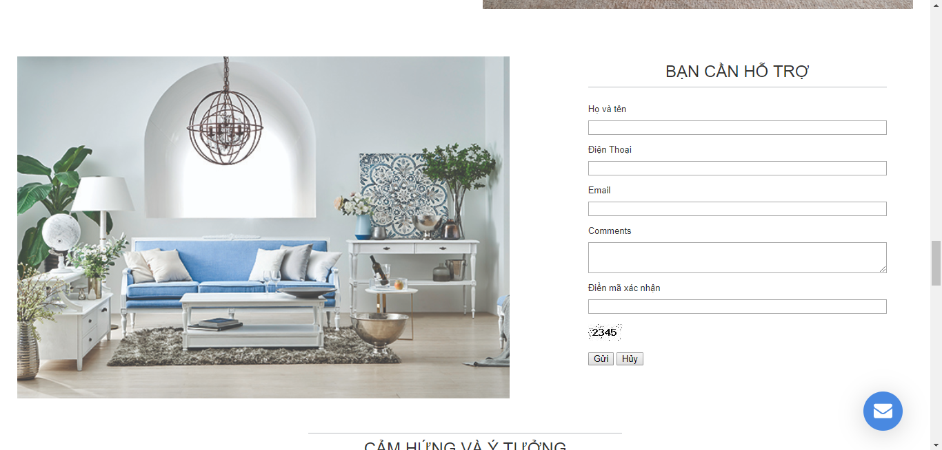

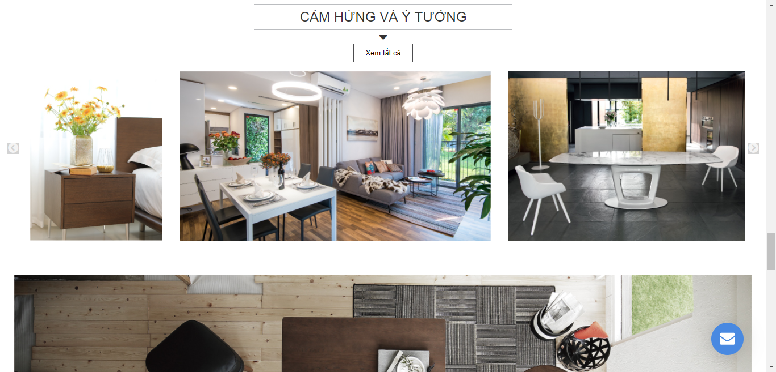

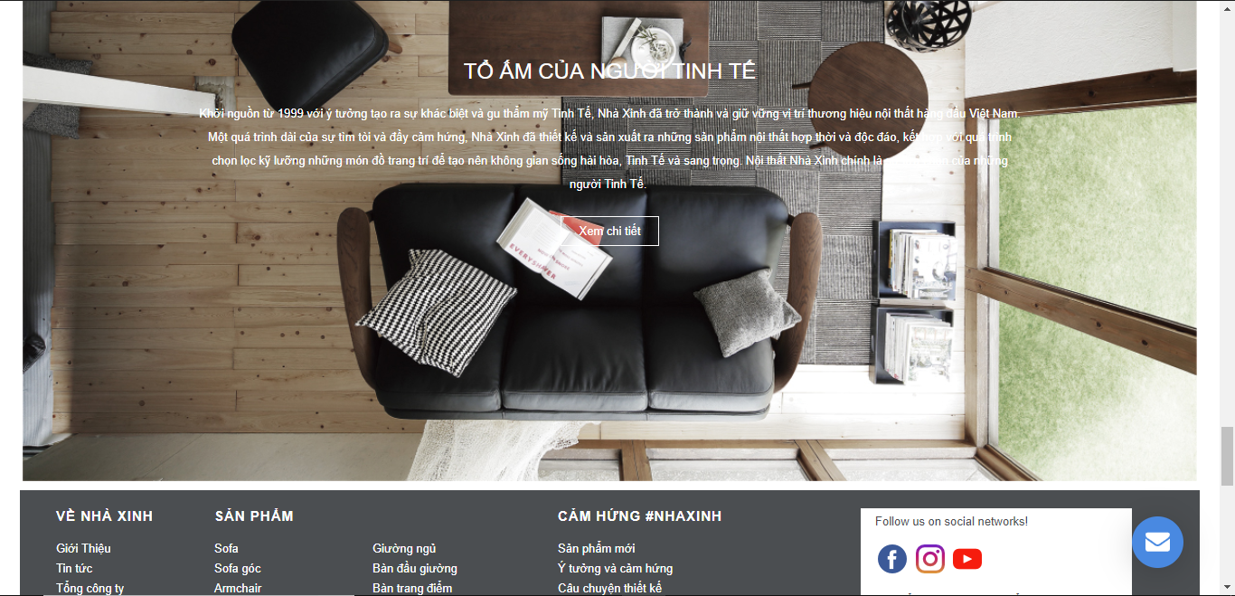

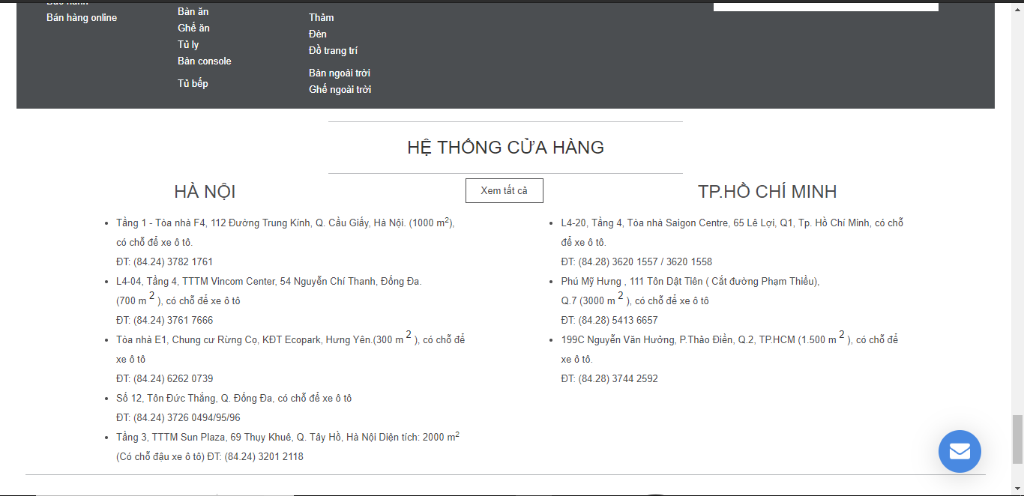

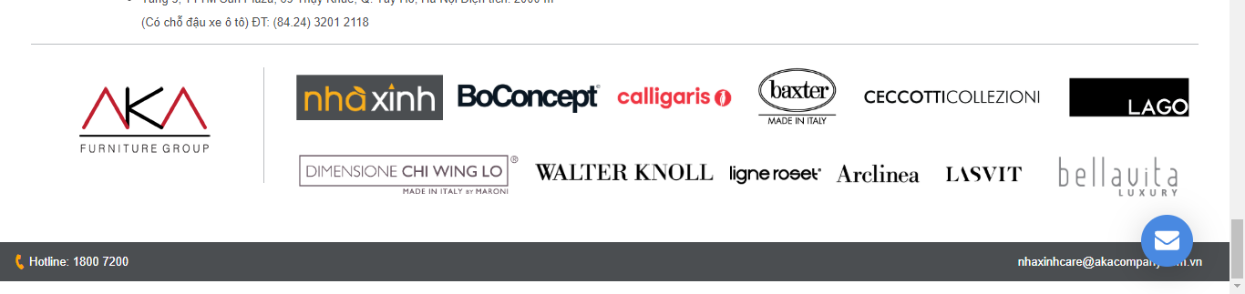

Trang sản phẩm:

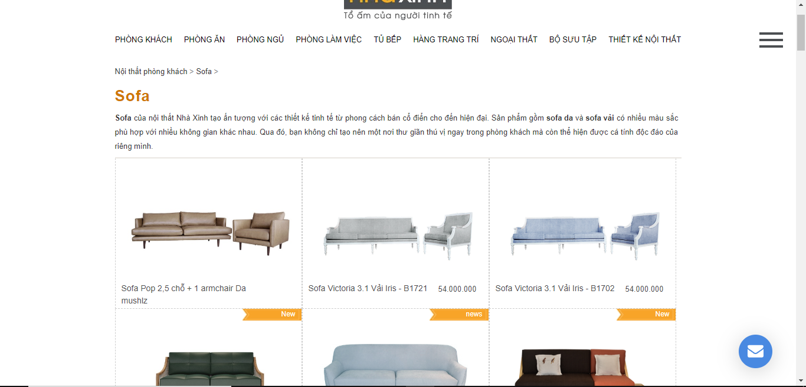

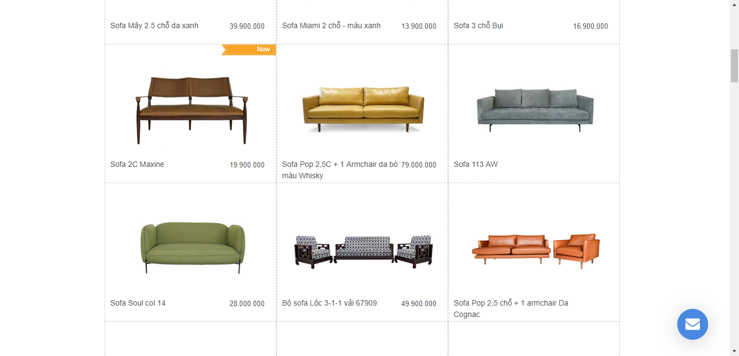

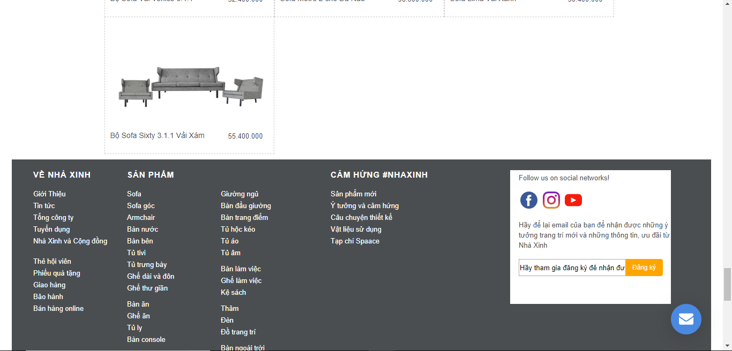

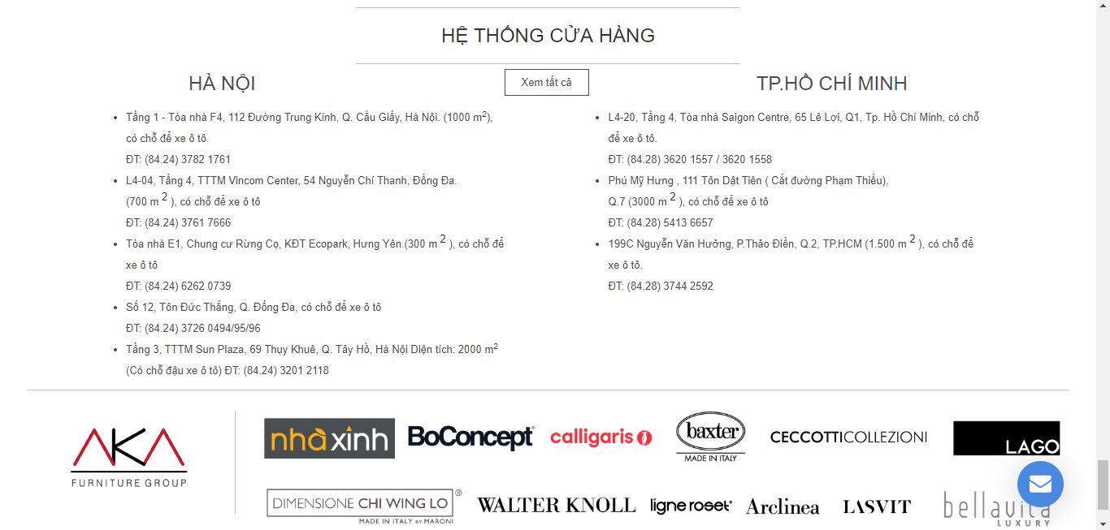

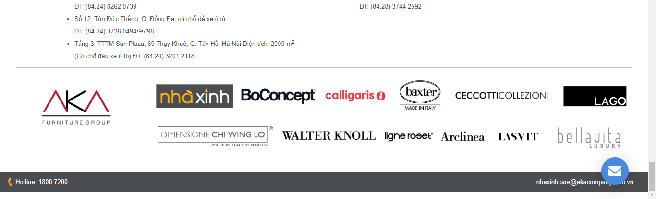

Trang chi tiết sản phẩm:

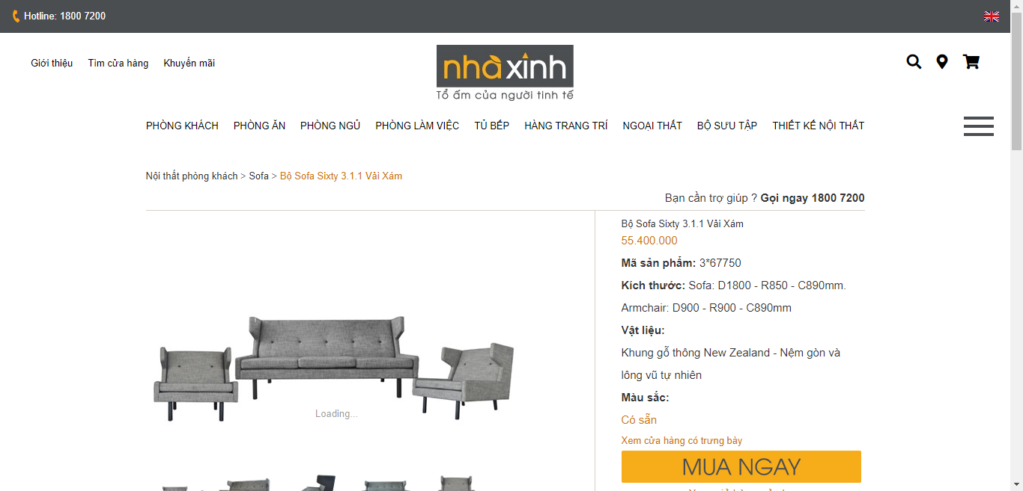

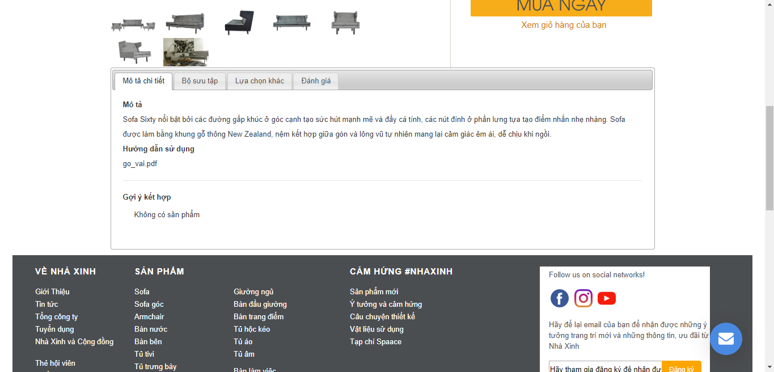

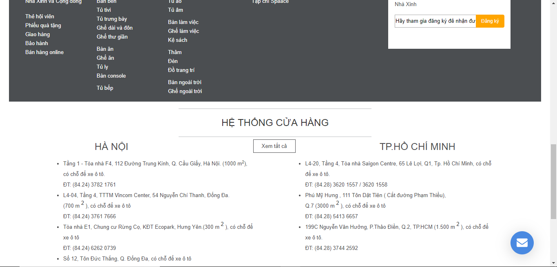

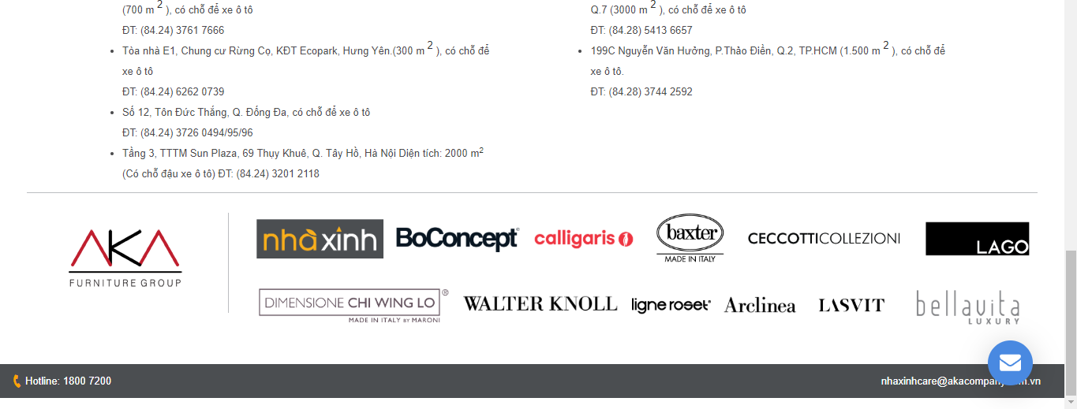

Trang tìm kiếm:

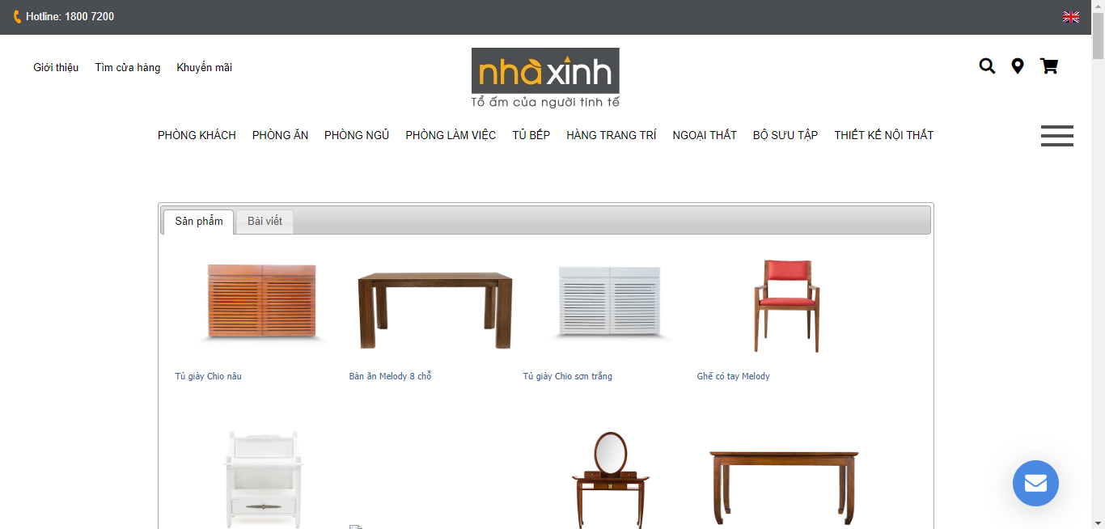

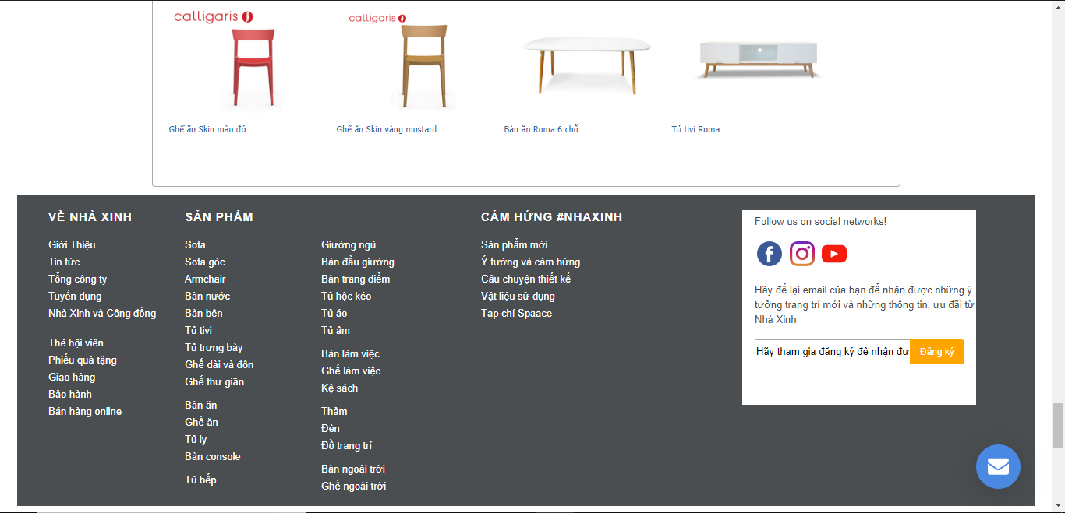

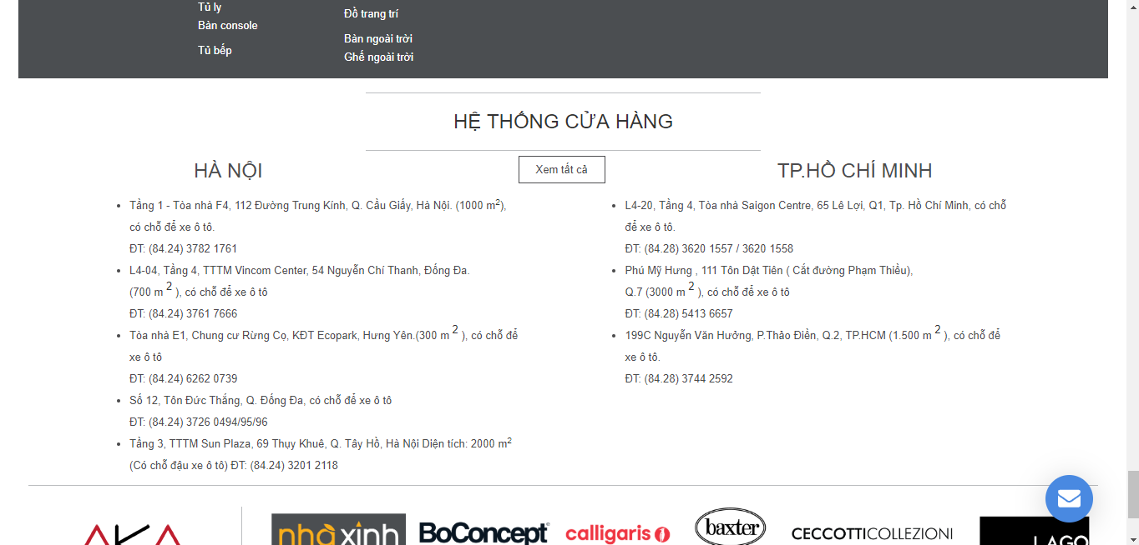

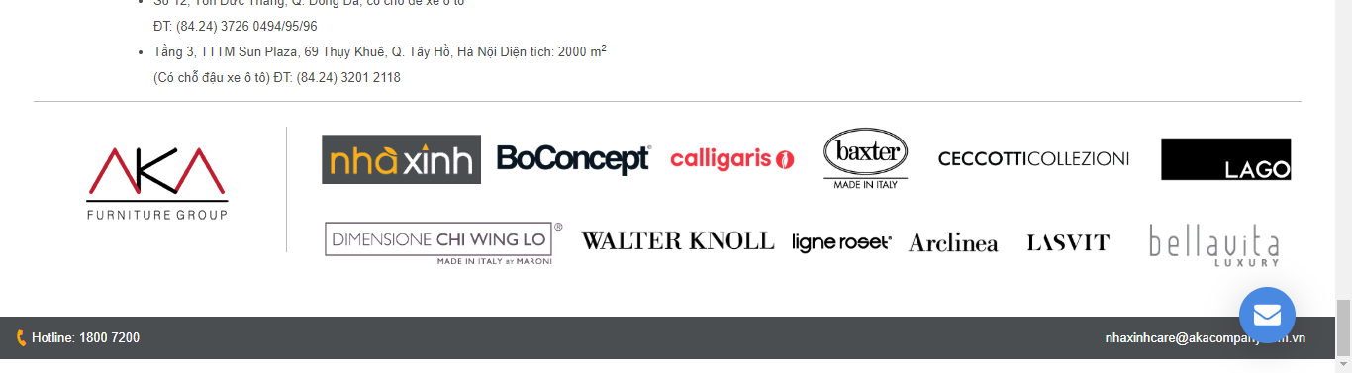

**\* Ưu điểm**

* Về giao diện:
  + Trang web có sự kết hợp màu sắc hợp lí: xám trắng, trắng vàng
  + Logo của trang web lớn và rõ
  + Hiệu ứng chuyển slide của banner đẹp
  + Hiệu ứng khi trỏ chuột vào 1 sản phẩm nhất định sẽ hiện rõ 1 ít thông tin cùng 2 nút xem chi tiết và mua ngay
* Về chức năng:
  + Đáp ứng đủ các chức năng cơ bản như tìm kiếm, mua hang
  + Trang web có thể chuyển đổi sang tiếng Anh hoặc tiếng Việt
  + Có thể để lại lời nhắn
  + Có chức năng chat trực tuyến
  + Có chức năng bình luận
  + Có chức năng giỏ hang
  + Có liên kết dẫn dến các trang Facebook, Instagram, Youtube của web
  + Hệ thống phân loại khá đa dạng

**\* Nhược điểm:**

* Về giao diện:
  + Màu trắng quá nhiều, khoảng cách giữa các mục, thành phần khá xa nhau
  + Thanh trên cùng chỉ có 2 nội dung là số điện thoại và chuyển đổi ngôn ngữ tạo cảm giác trống trải
  + Thanh điều hướng được thiết kế không có điểm nhấn tạo sự khác biệt với văn bản bình thường
  + Không có hiệu ứng khi trỏ chuột vào các mục của thanh điều hướng và một số mục
  + Một số mục liên kết được dán vào hình còn tiêu đề bài viết thì là hình ảnh bình thường, khi trỏ chuột không có hiệu ứng
  + Các button cũng như textbox của các form như “bạn cần hỗ trợ” nhỏ và xấu
  + Phần footer của web quá lớn, phần header thì mục tìm cửa hàng xuất hiện 2 lần trên cùng 1 hàng
  + Khi lăn xuống dưới thì thanh điều hướng không di chuyển theo
  + Google map của cũng như các button ở trang tìm cửa hàng bị lỗi, nội dung trên button có những đoạn code để lộ ra
  + Khoảng cách giữa 2 hàng chữ với nhau quá lớn
  + Các sản phẩm mục mô tả được để trống mà không có nội dung
* Về chức năng:
  + Không có chức năng đăng ký, đăng nhập
  + Google map của cũng như các button ở trang tìm cửa hàng bị lỗi, nội dung trên button có những đoạn code để lộ ra
  + Không có chức năng sắp xếp, lọc theo giá cũng như hàng mới hàng cũ
  + Không phân trang cho sản phẩm
  + Các hình ảnh ở các trang load rất lâu và hầu như không load lên được
  + Không có phần chỉnh số lượng sản phẩm ở trang sản phẩm mà ở trong giỏ hàng
  + Giỏ hàng được thiết kế các nội dung các cột viết gần nhau gây rối mắt cho người sử dụng
  + Rất nhiều chức năng nhưng click vào thì không sử dụng được

### Website <https://gotrangtri.vn/>

**\* Hình ảnh của website:**

Trang chủ:

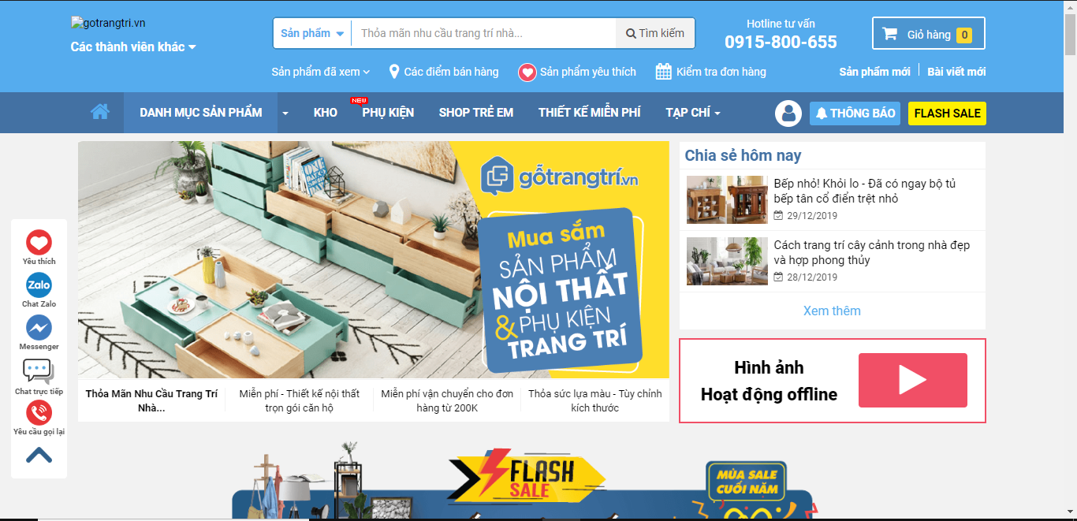

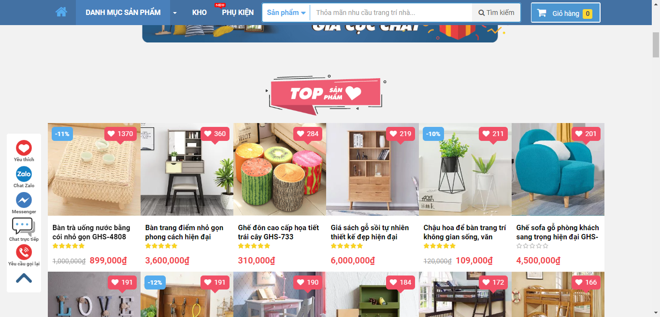

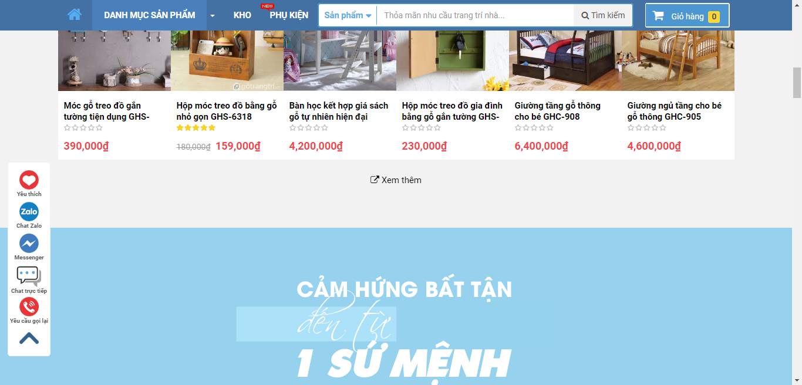

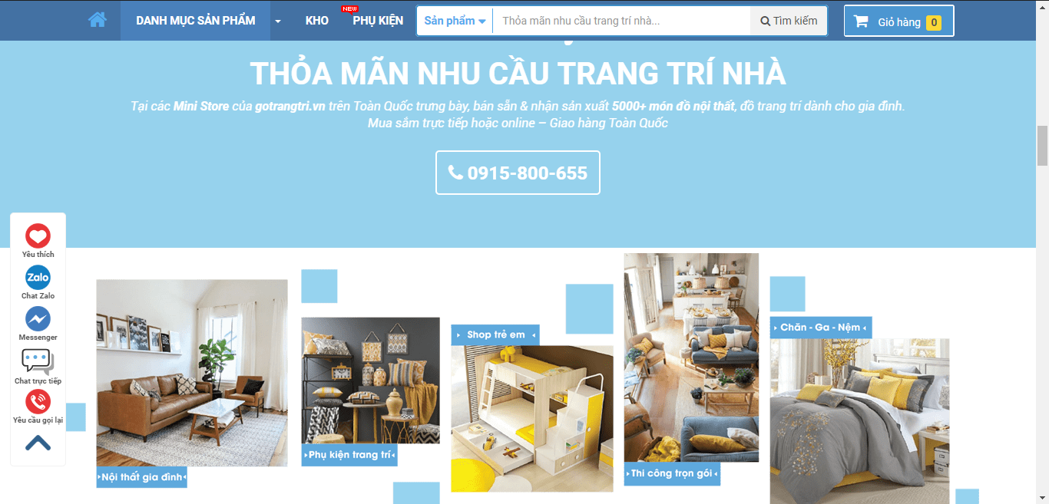

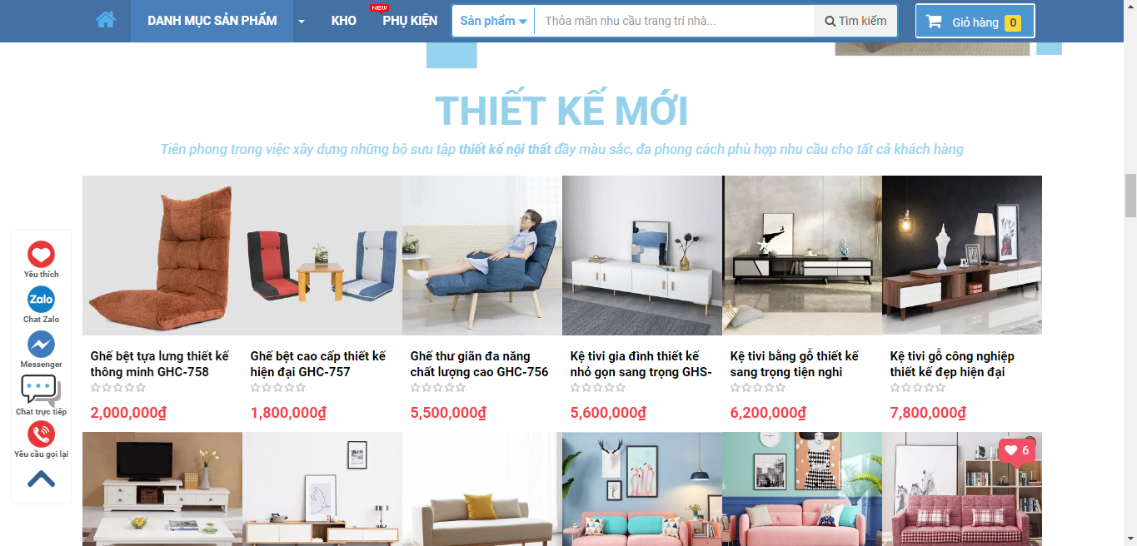

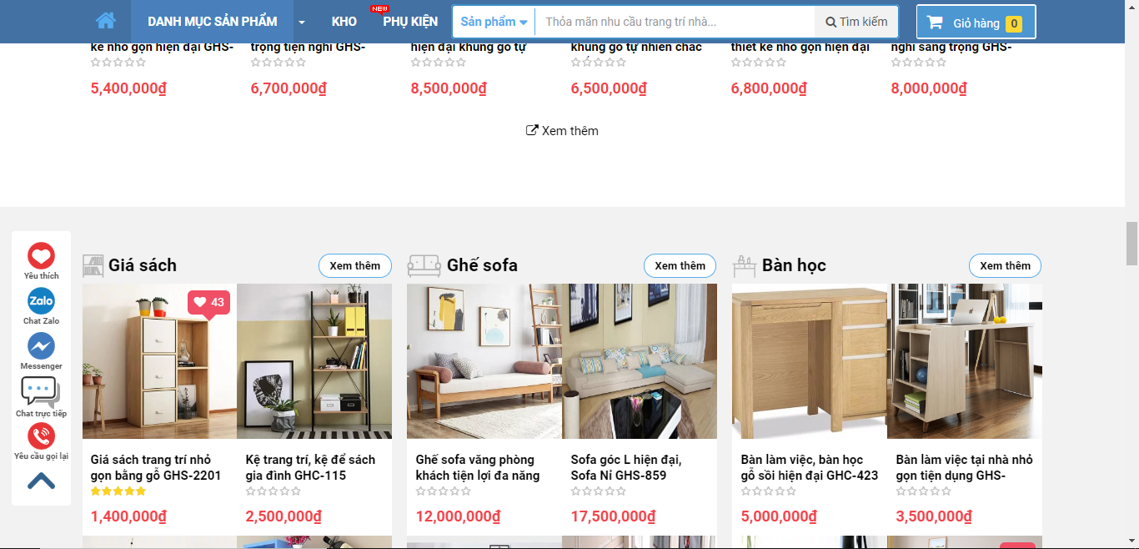

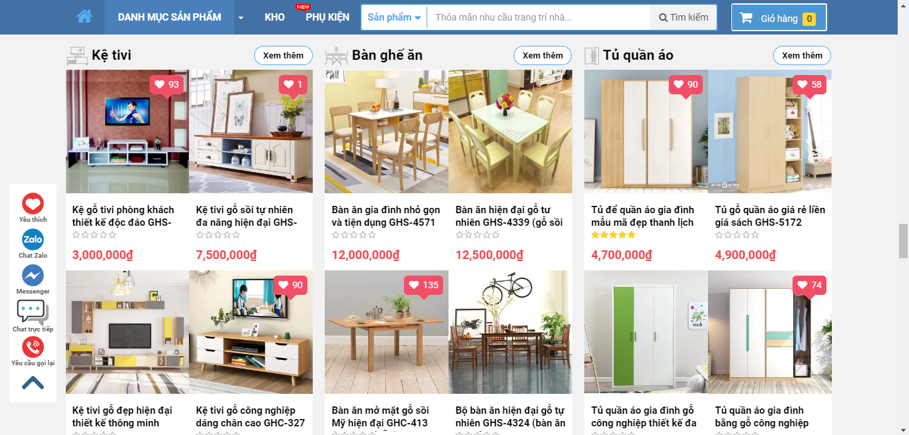

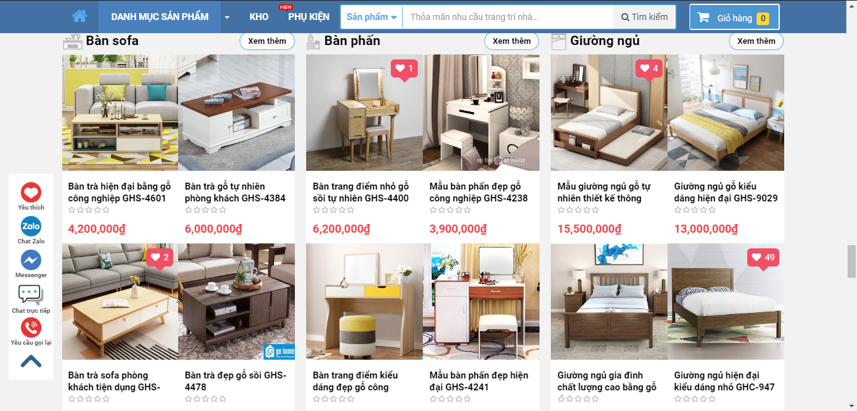

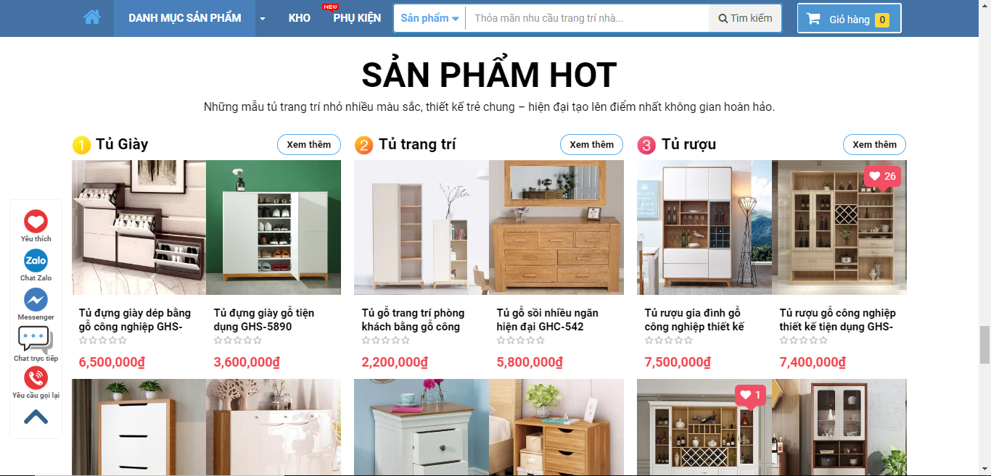

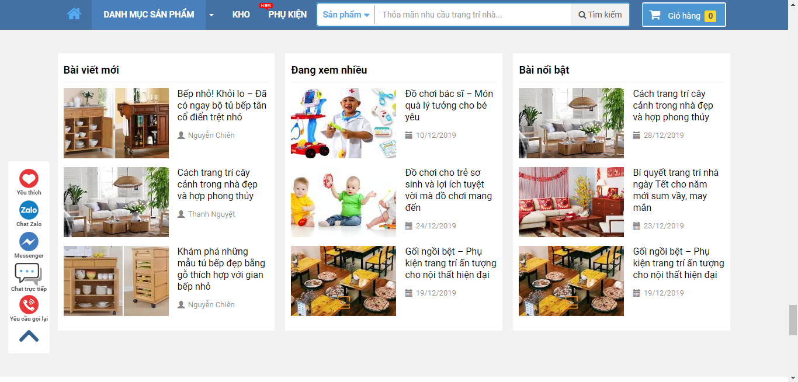

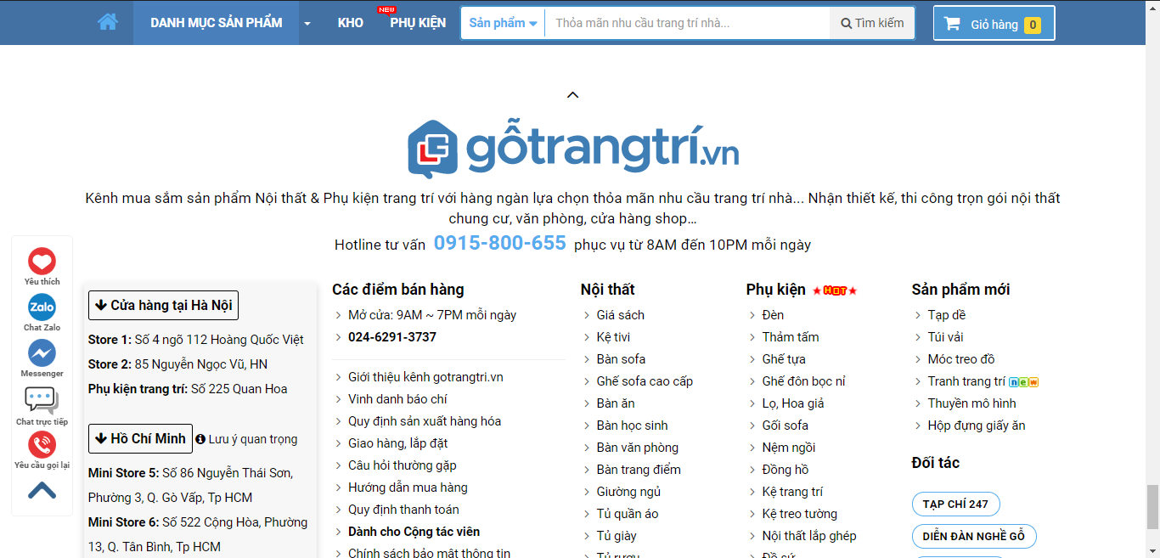

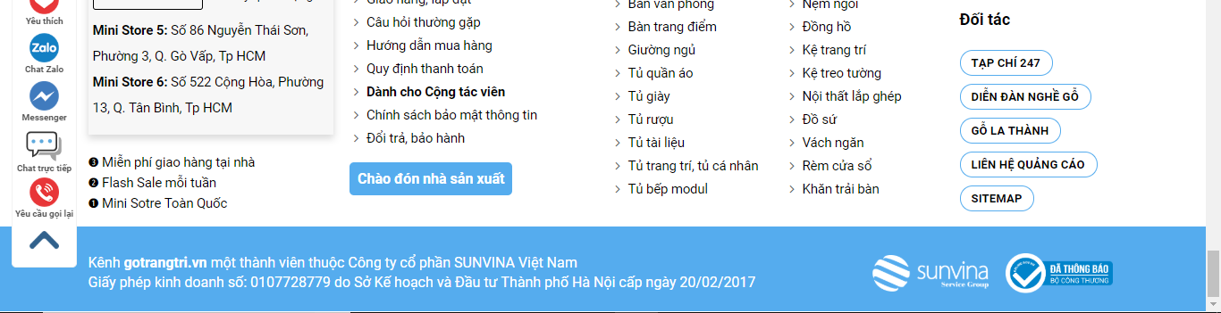

Trang sản phẩm:

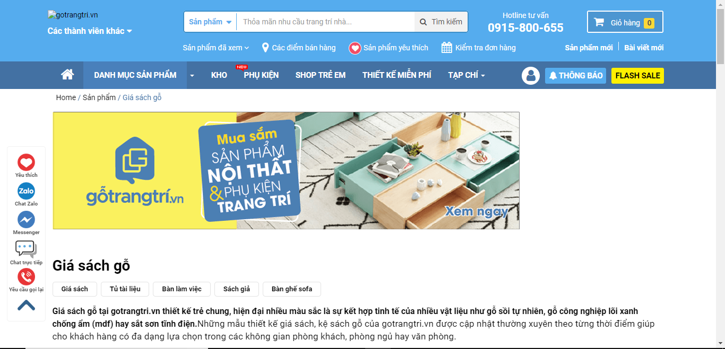

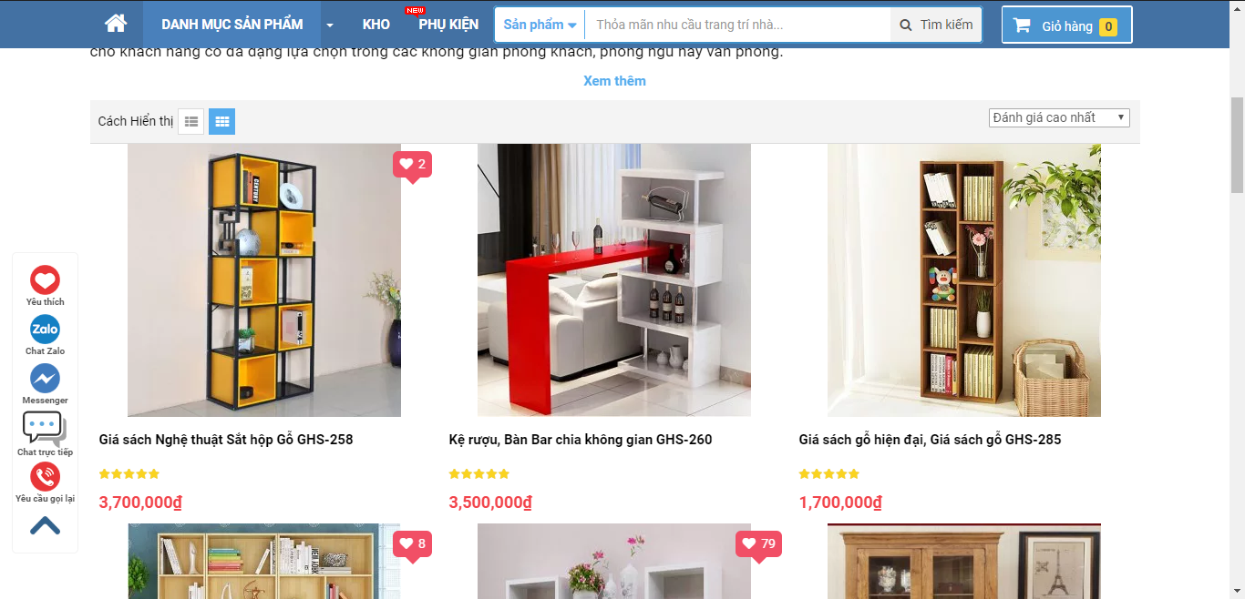

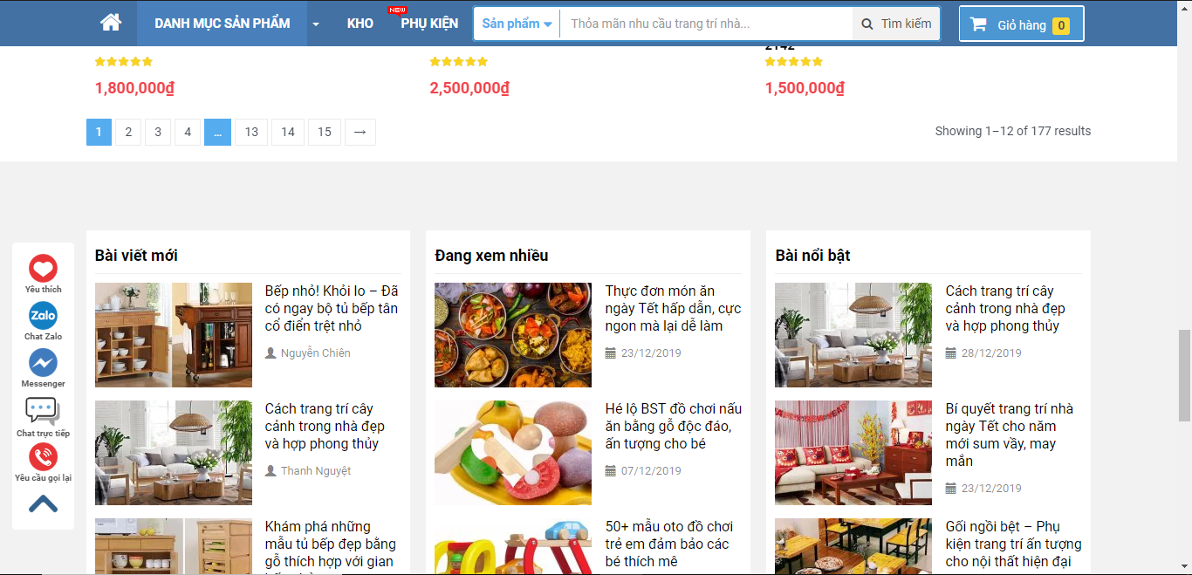

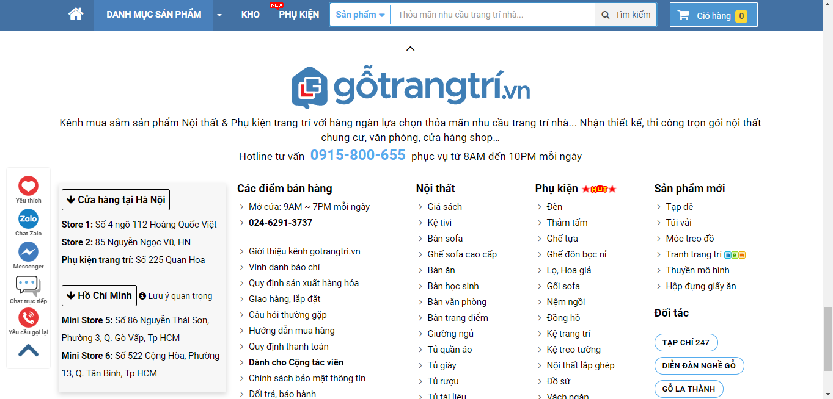

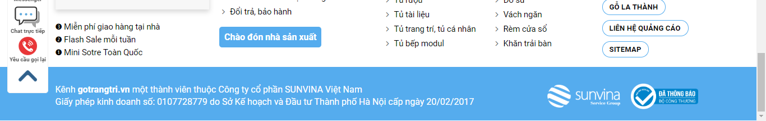

Trang chi tiết sản phẩm:

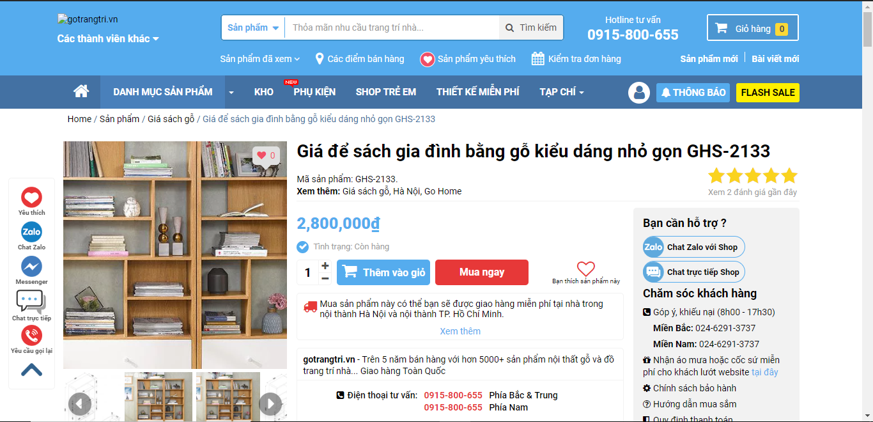

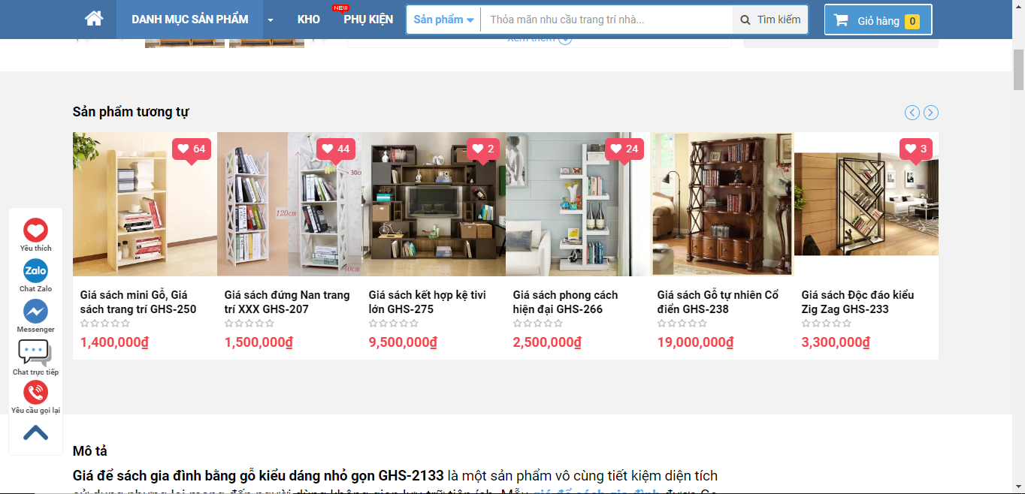

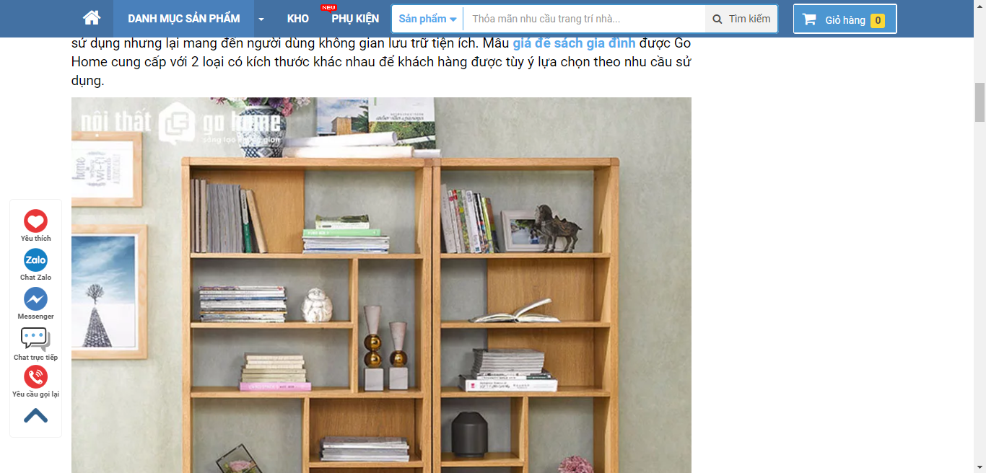

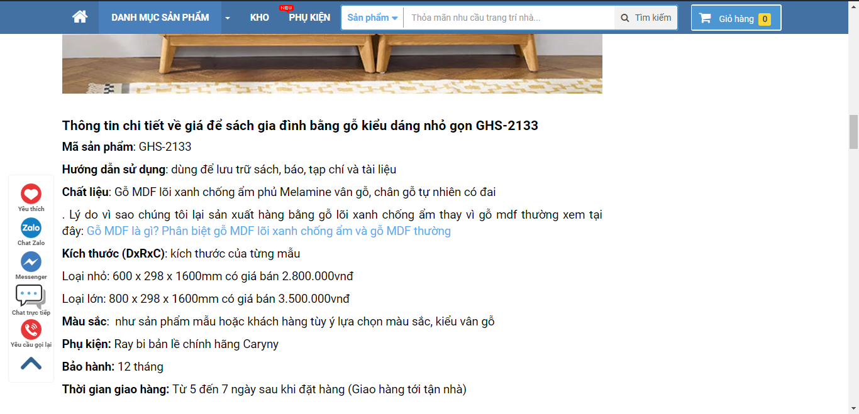

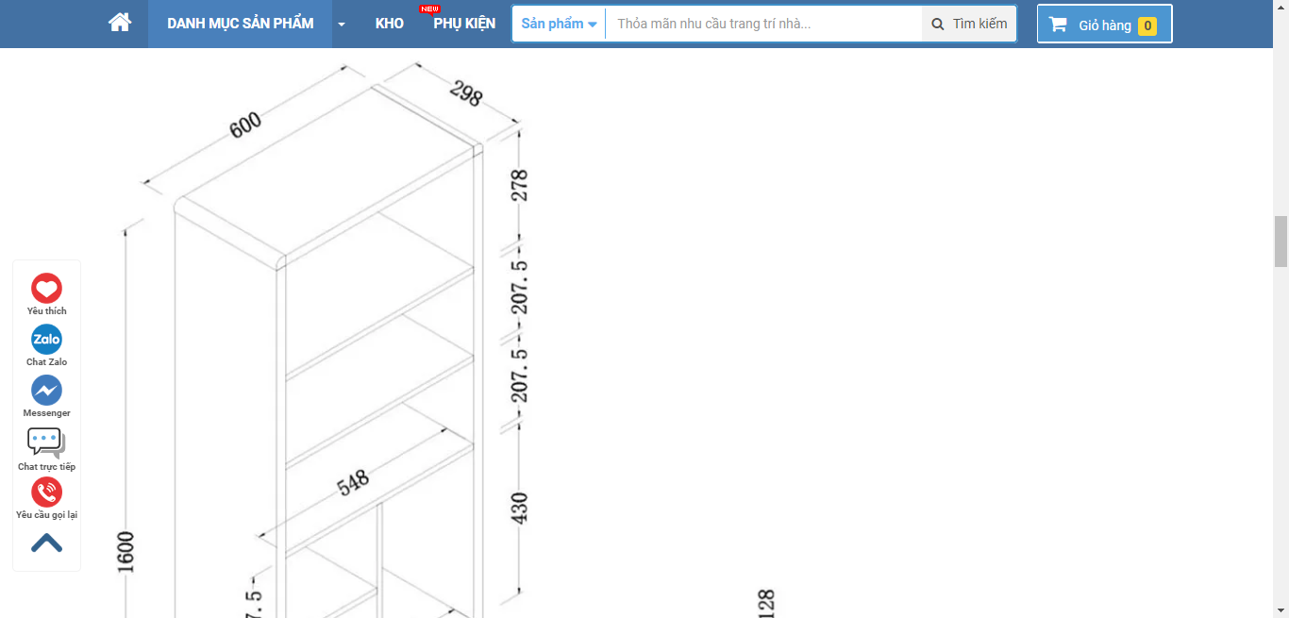

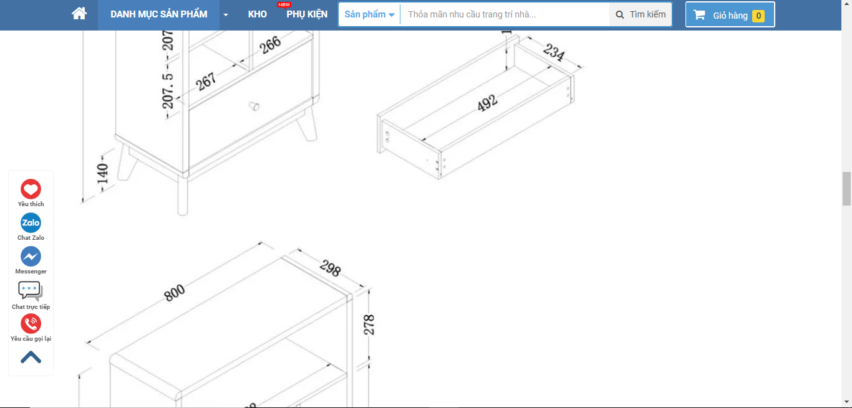

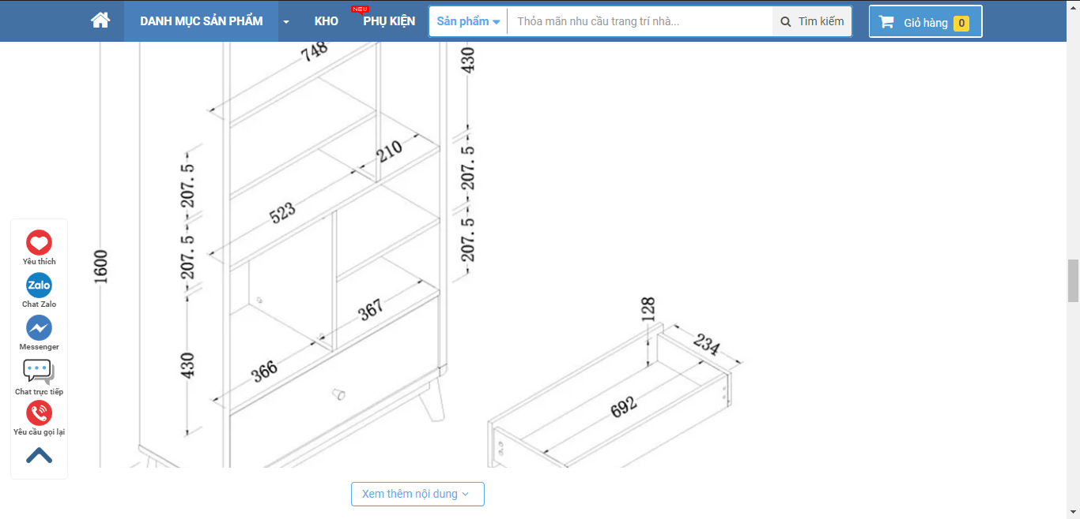

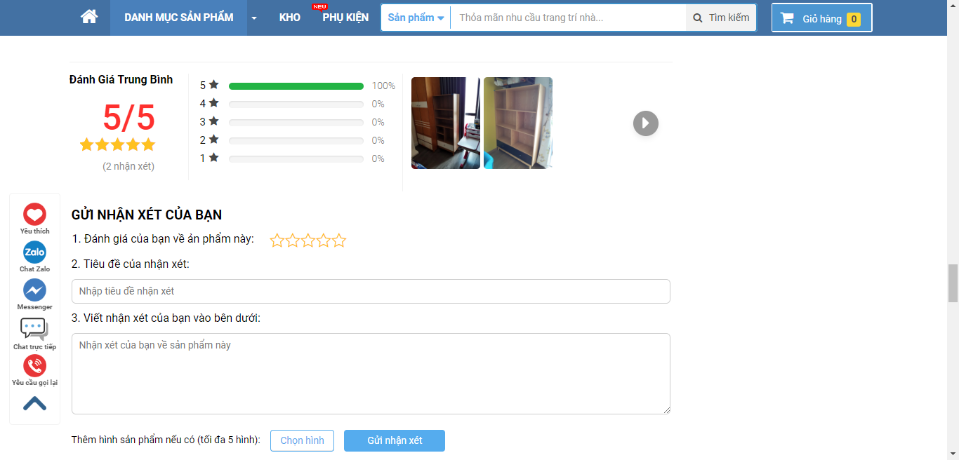

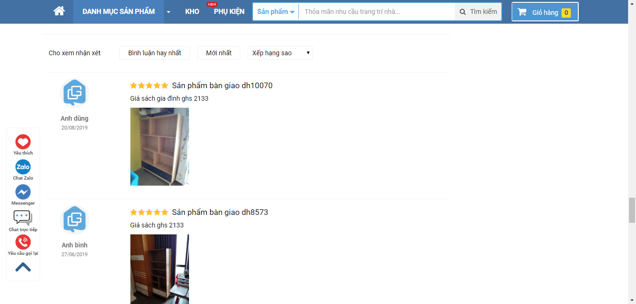

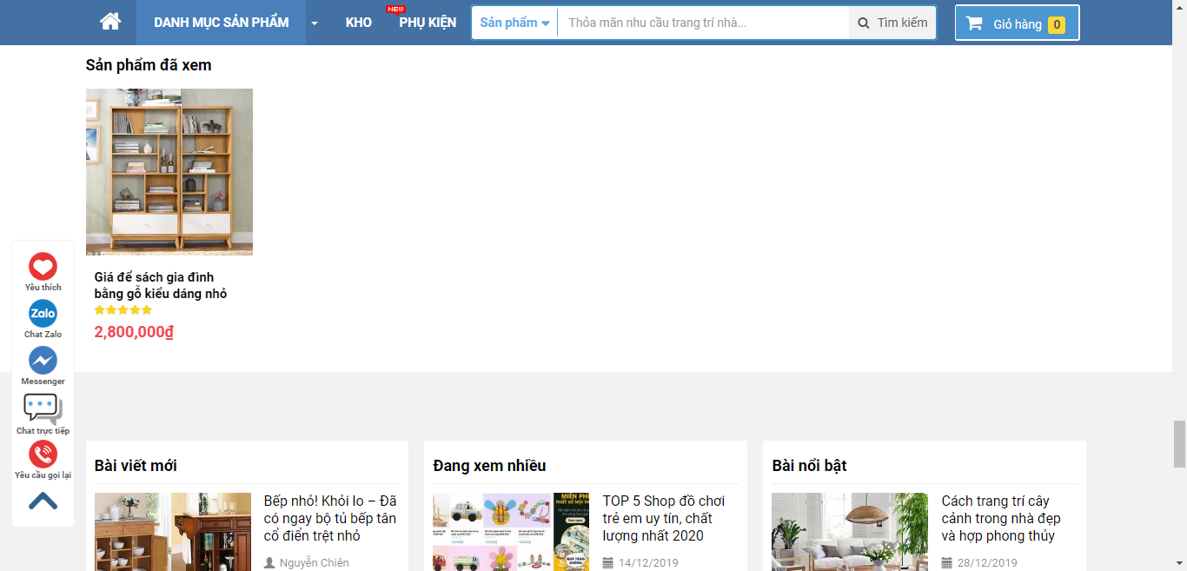

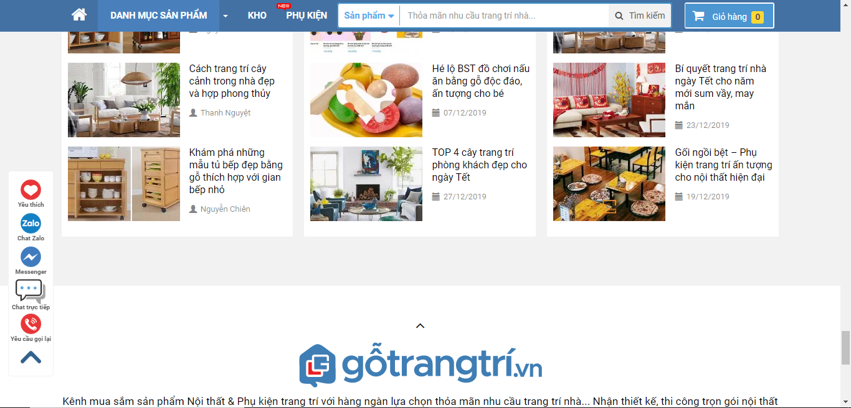

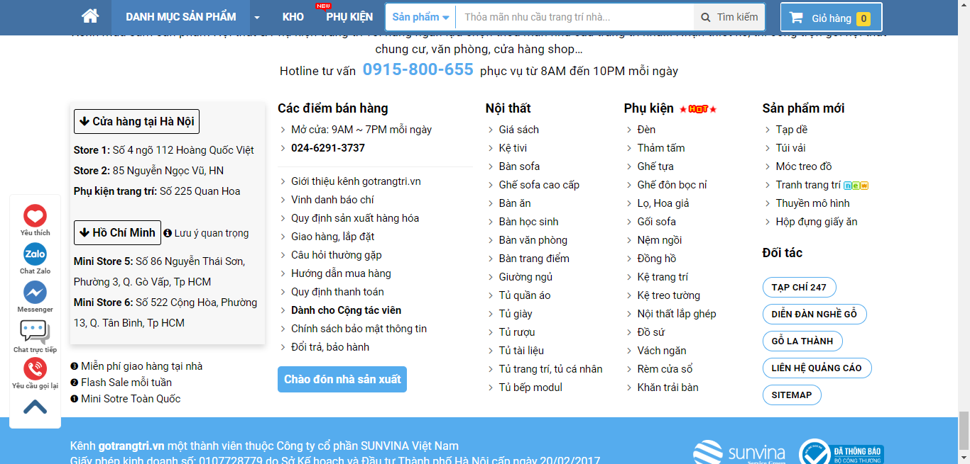



Trang tìm kiếm:

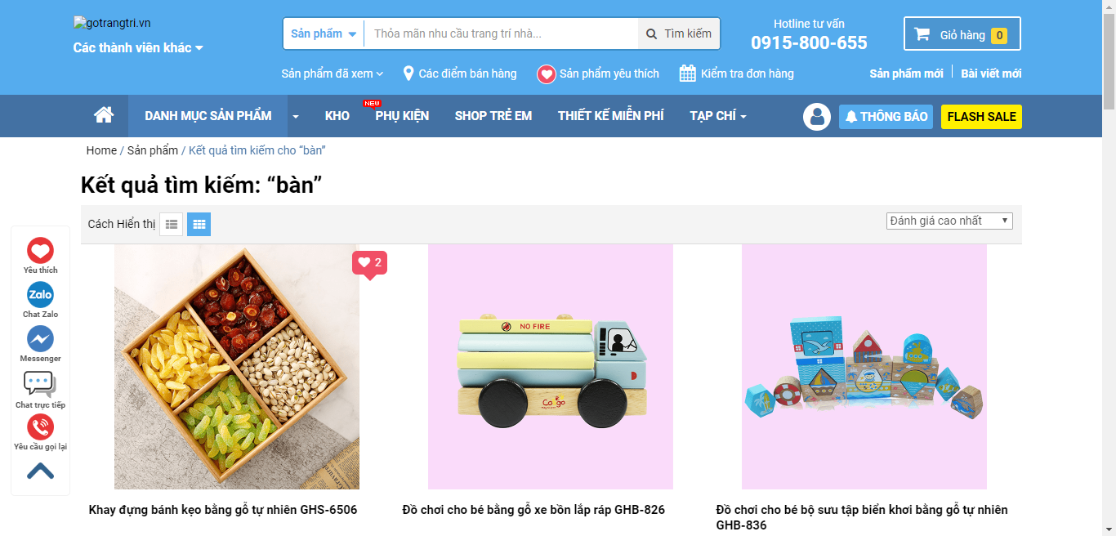

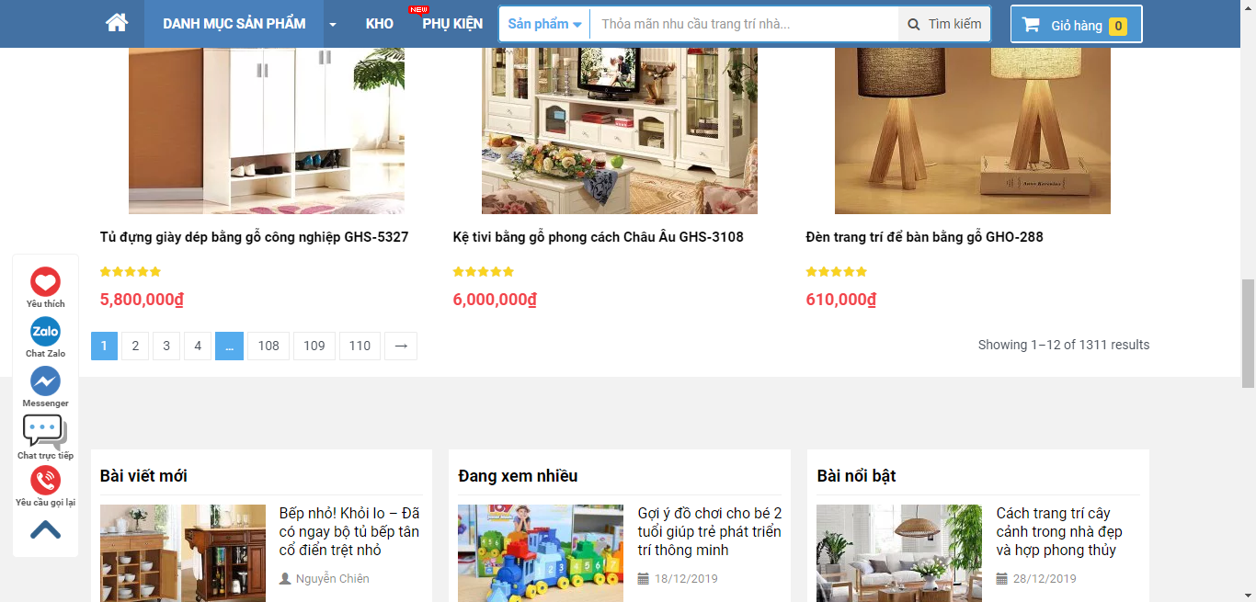

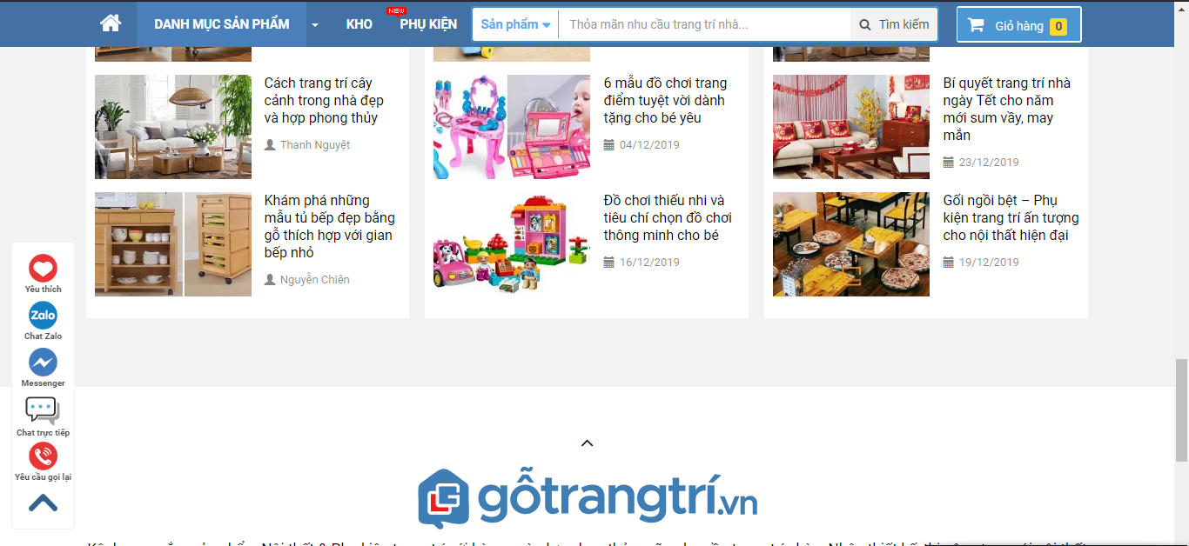

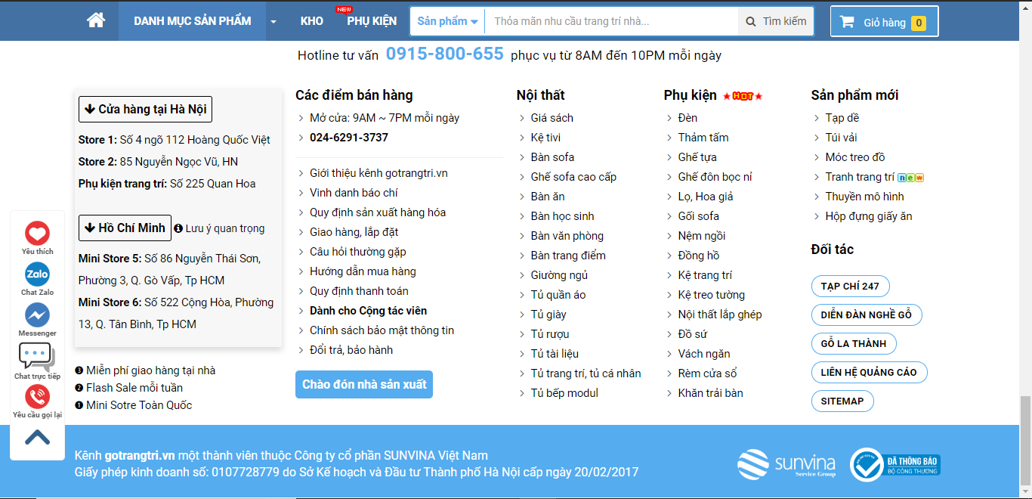

Trang đăng nhập:

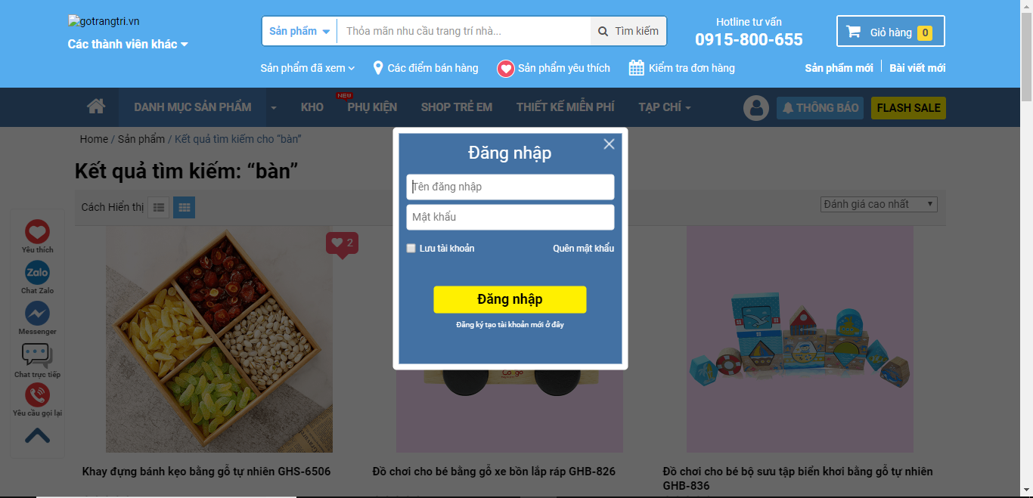

Trang đăng ký:

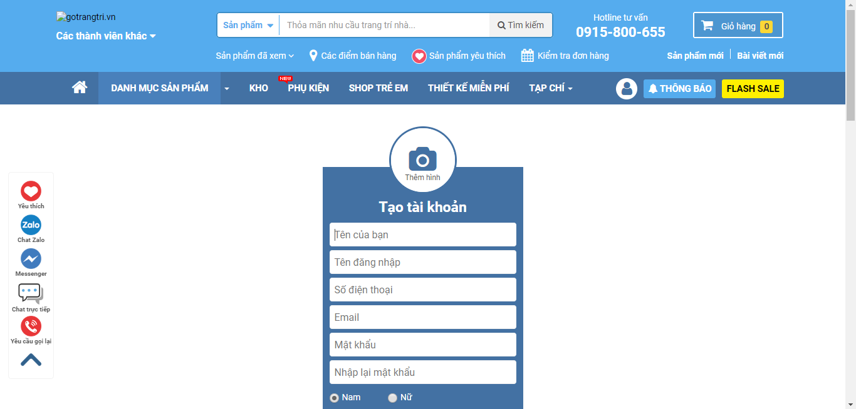

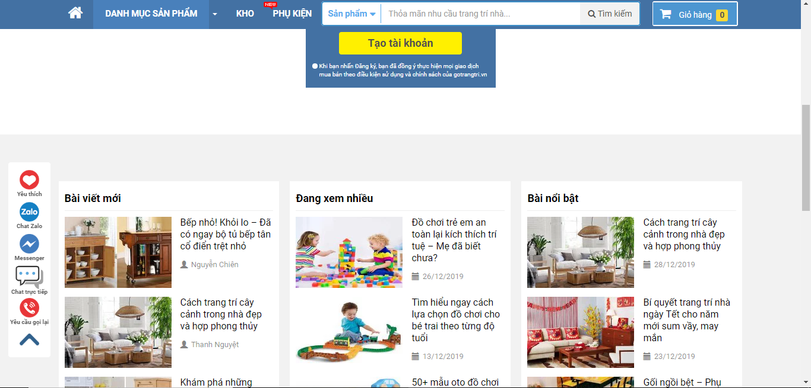

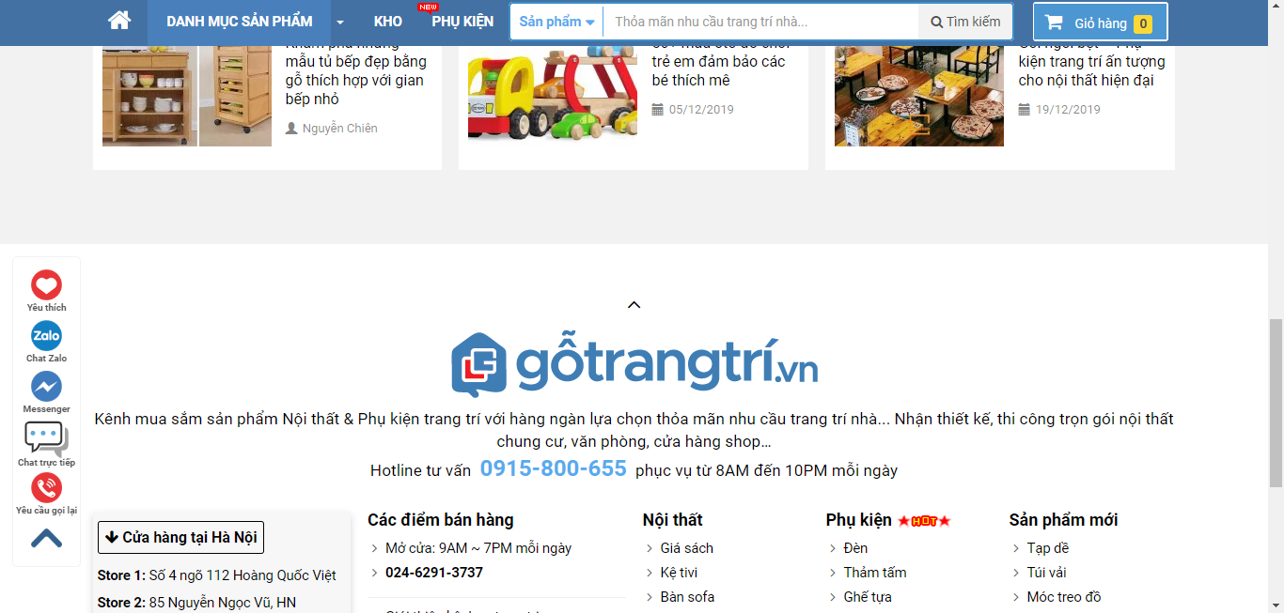

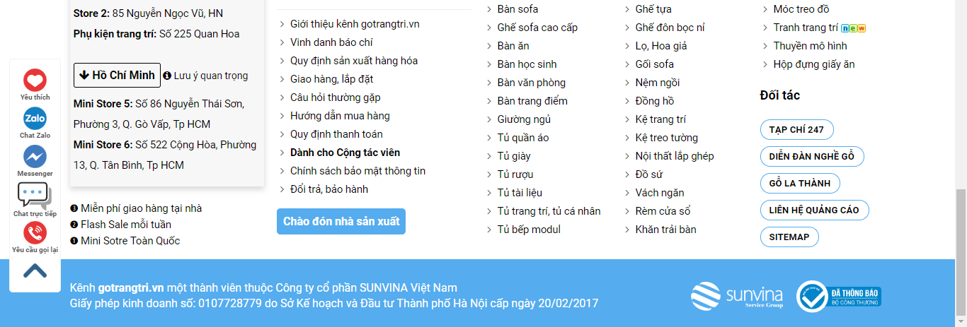

**\* Ưu điểm**

* Về giao diện:
  + Có sự kết hợp màu sắc hài hòa: xanh trắng, xám đen, xanh vàng
  + Logo trang web to và rõ, thanh tìm kiếm có độ dài hợp lí
  + Thanh điều hướng được thiết khá bắt mắt, khi di chuyển xuống thì thanh điều hướng di chuyển theo
  + Các phần của header gộp lại thành các khối liên tiếp sát nhau rất gọn gàng và đẹp mắt
  + Thanh hổ trợ liên lạc nhiều phương thức nhưng lại rất gọn và đẹp mắt bởi các icon
  + Các sản phẩm cũng như các mục khi trỏ chuột vào đều có hiệu ứng. Ngoài ra các sản phẩm còn được hiển thị mức đánh giá theo sao
  + Phần footer trang web tuy lớn nhưng được sắp xếp dễ đọc
  + Form đăng nhập, đăng ký cũng được thiết kế rất gọn và đẹp
  + Giỏ hàng tổ chức theo dạng bảng chỉ ghi các thông tin cần thiết nên rất dễ đọc và sử dụng
  + Các button cũng được thiết kế nhiều màu sắc kèm theo icon nếu cần thiết
  + Các tag cũng được viền bầu dục và có hiệu ứng khi trỏ vào
* Về chức năng:
  + Có đầy đủ các chức năng cần thiết như tìm kiếm, mua online, đăng nhập, đăng ký
  + Có hỗ trợ gợi ý khi người dùng nhập nội dung tìm kiếm, có phân loại tìm kiếm theo bài viết và sản phẩm
  + Hệ thống liên lạc với nhiều phương thức từ gọi điện thoại, chat trực tuyến cho đến messenger, zalo
  + Có chức năng yêu thích để bày tỏ cảm xúc với sản phẩm, có chức năng bình luận
  + Các sản phẩm được phân trang, có đến 2 cách để hiện thị sản phẩm ( theo chiều dọc và chiều ngang)
  + Có chức năng sắp xếp, lọc theo giá, ngày, đánh giá của khách hàng khác
  + Có liên kết đến Facebook, Zalo, Youtube, Pinterest
  + Có các tag gợi ý ở dưới mỗi sản phẩm để khách hàng dễ tìm kiếm loại sản phẩm mong muốn
  + Có chỗ nhập mã giảm giá trong giỏ hàng, có button chỉnh số lượng sản phẩm
  + Dưới các phần mô tả sản phẩm có hiển thị số lần bài viết được xem
  + Có thể xem lại lịch sử các sản phẩm đã xem

**\* Nhược điểm:**

* Về giao diện:
  + Khoảng cách giữa các phần ở trang chủ hơi xa, mục trên và mục dưới nên gần nhau hơn
  + Các sản phẩm nên có khoảng cách với nhau, một khoảng cách cực nhỏ khoảng 0.5mm trở lại
  + Khi chuyển sang hiển thị sản phẩm theo chiều dọc thì sản phẩm trên và sản phẩm dưới dính vào nhau mà không có khoảng cách, phần nội dung quá ít và không căn chỉnh lại tạo cảm giác trống trải
* Về chức năng:
  + Không có Google map API cho phần địa chỉ của shop
  + Các hình của sản phẩm không có khả năng phóng to khi trỏ chuột vào, khi nhấp vào sẽ phóng to nhưng không có nút để tắt, người dùng bược phải back hoặc refresh lại trang

## Kết luận về những tiêu chí website cần đạt

### Những ưu điểm cần học

Màu sắc giao diện hài hòa tạo cảm giác dễ chịu cho người dung khi sử dụng, các menu điều hướng được thiết kế đơn giản hợp lí nhưng phải phân chia rõ ràng, giao diện thích ứng tốt trên các thiết bị khác nhau.

### Những nhược điểm cần khắc phục

* Giao diện chưa đẹp, hiệu ứng đơn giản
* Bố cục các thành phần được sắp xếp vị trí chưa hợp lí
* Nội dung, hình ảnh chưa đa dạng
* Thanh điều hướng chưa mổi bật

# PHẦN 2: NỘI DUNG

# TÌM HIỂU SPRING RESTFUL API VÀ ANGULAR

## SPRING RESTFUL

### Spring boot

Spring boot là một dự án nổi bật trong hệ sinh thái Spring Framework, là cách nhanh nhất để tạo ra một REST service độc lập. Spring boot đơn giản hóa việc cấu hình, cụ thể ở đây là Spring Boot tự cấu hình tất cả bằng cách cung cấp các hành vi cụ thể. Nó đơn giản hóa việc deploy, bằng cách đóng gói app của chúng ta thành gói jar, để có thể dễ dàng tích hợp vào các web container. Nếu như trước đây, công đoạn khởi tạo một dự án Spring khá vất vả từ việc khai báo các dependency trong file pom.xml cho đến cấu hình bằng XML hoặc các annotation phức tạp, thì giờ đây với Spring Boot chúng ta có thể tạo ứng dụng Spring một cách nhanh chóng và cấu hình cũng đơn giản hơn.

Các lợi ích của Spring Boot:

* Dễ dàng để phát triển các ứng dụng dựa trên Spring với Java hoặc Groovy
* Giảm thiểu thời gian phát triển và tăng năng xuất
* Nó tránh việc phải viết nhiều mã nguyên mẫu (boilerplate Code), Annotations và các cấu hình XML.
* Nó dễ dàng để bạn tương tác các ứng dụng Spring Boot với các hệ sinh thái của Spring như Spring JDBC, Spring ORM, Spring Data, Spring Security etc.
* Nó đi theo cách tiếp cận “Nguyên tắc cấu hình mặc định” để giảm thiểu thời gian và nỗ lực cần thiết để phát triển ứng dụng.
* Nó cung cấp các Server nhúng (Embedded HTTP servers) như là Tomcat, Jetty …. để phát triển và test các ứng dụng web nhanh chóng và dễ dàng.
* Nó cung cấp công cụ CLI (Command Line Interface) dể phát triển và test các ứng dụng Spring Boot (Java hoặc Groovy) từ các dòng lệnh (command prompt) rất dễ dàng và nhanh chóng.
* Nó cung cấp rất nhiều các plugin để phát triển và test các ứng dụng Spring Boot nhanh chóng sử dụng các công cụ Buildnhư Maven và Gradle
* Nó cung cấp nhiều plugin để làm việc với các cơ sở dữ liệu nhúng (embedded database) và các cơ sở dữ liệu lưu trữ trên bộ nhớ (in-memory Databases) một cách dễ dàng.

### Một số spring boot annotation

* @SpringBootApplication
  + Spring boot cung cấp SpringApplication để khởi động cho ứng dụng từ hàm main() và @SpringBootApplication cho phép Spring Boot tự động quét tất cả các cấu hình và các component
* @Bean
  + @Bean là một annotation được đánh dấu trên các method cho phép Spring boot biết được đây là bean và sẽ thực hiện đưa bean này vào context
  + @Bean sẽ nằm trong những class có đánh dấu @Configuration
* @Configuration
  + @Configuration là một annotation đánh dấu trên 1 class cho phép Spring boot biết đây là nơi định nghĩa các bean
* @Service
  + Để phục vụ cho kiến trúc Controller – Service – Repository, spring boot đưa ra các annotation @Controller, @Service, @Repository để chúng có thể đánh dấu các tầng với nhau
  + @Service đánh dấu một class là tầng service, phục vụ các logic nghiệp vụ
* @Repository
  + @Repository đánh dấu một class là tầng repository, phục vụ truy xuất dữ liệu
* @Controller
  + @Controller là annotation đánh dấu 1 class là controller nơi tiếp nhận các thông tin request từ phía người dùng. Nó có nhiệm vụ đón nhận các yêu cầu (kèm theo thông tin request) và chuyển các yêu cầu này xuống cho tầng @Service xử lý logic
  + Kết quả trả về của các request mapper của controller này là chuỗi html để hiển thị trên trình duyệt web
* @RestController
  + @RestController là annotation đánh dấu 1 class là restful controller, kết quả trả về của các request mapper của controller này là json, xml, string,..
* @RequestMapping
  + @RequestMapping được sử dụng để map request với class hoặc method xử lý request đó, chỉ định các http method (get/ post/ put /delete …)
  + Ngoài ra trong spring boot 2 có hỗ trợ các annotation hỗ trợ như @GetMapping, @PostMapping … tương ứng với @RequestMapping theo từng method get, post …

### Restful Api

REST (REpresenttational State Transfer) lần đầu tiên được giới thiệu vào năm 2000 trong luận văn tiến sĩ của Roy Thomas Fielding (đồng sáng lập giao thức HTTP). Trong luận văn ông giới thiệu khá chi tiết về các ràng buộc, quy ước cũng như cách thức thực hiện với hệ thống để có được một hệ thống REST. Hiểu một cách đơn giản, REST là một hệ thống các ràng buộc (constraints), chỉ cần đảm bảo những điều đó hệ thống của bạn có thể được gọi là RESTfull.

REST định nghĩa các quy tắc kiến trúc để bạn thiết kế Web services, chú trọng vào tài nguyên hệ thống, bao gồm các trạng thái tài nguyên được định dạng như thế nào và được truyền tải qua HTTP, và được viết bởi nhiều ngôn ngữ khác nhau.

REST có kiến trúc đơn giản, định rõ các ràng buộc nhằm tạo ra ứng dụng Web service đạt được những tính chất mong muốn về hiệu suất, khả năng mở rộng, khả năng điều chỉnh v.v..

REST sử dụng 4 phương thức chính của HTTP là POST, GET, PUT và DELETE để thực hiện các hành động CRUD đối với các tài nguyên

Restfull API là một tiêu chuẩn dùng trong việc thiết kế các thiết kế API. Các web service thường được áp dụng các cấu trúc REST vào để xây dựng.

Các cấu trúc cơ bản của cấu trúc REST:

* Sử dụng các phương thức HTTP một cách rõ ràng
* Phi trạng thái
* Hiển thị cấu trúc thư mục như các URLs
* Truyền tải JavaScript Object Notation(JSON), XML hoặc cả hai

### OAuth2

#### Khái niệm JWT (Json Web Token)

**JWT (Json web Token)** là một chuỗi mã hóa được gửi kèm trong Header của client request có tác dụng giúp phía server xác thực request người dùng có hợp lệ hay không. Được sử dụng phổ biến trong các hệ thống API ngày nay.

JWT có 2 đặc điểm:

* Gọn nhẹ (compact): JWT có thể được truyền đi thông qua URL, hoặc qua giao thức POST, hay gán vào bên trong phần HTTP Header. Kích thước nhỏ hơn ứng với công việc truyền tải sẽ nhanh hơn.
* Tự đóng gói (self-contained): Payload của JWT đã chứa các thông tin cần thiết về user (thay vì phải truy vấn cơ sở dữ liệu nhiều lần)

JWT bao gồm 3 phần (Header, Payload, Signature), ngăn cách nhau bởi dấu “.”: header.payload.signature

Ứng dụng nhiều nhất của JWT Token, và mục đích duy nhất bạn nên sử dụng JWT là dùng nó như một cơ chế xác thực API.

Điều này hiện nay là quá phổ biến và được sử dụng rộng rãi, kể cả Google cũng sử dụng JWT để xác thực các APIs của họ.

Ý tưởng rất đơn giản:

* Bạn sẽ nhận được secret token từ service khi bạn thiết lập API
* Ở phía client, bạn sẽ sử dụng secret token để kí tên và gắn nó vào token (hiện nay có rất nhiều thư viện hỗ trợ việc này)
* Bạn sẽ gắn nó như một phần của API request và server sẽ biết nó là ai dựa trên request được ký với 1 unique identifier duy nhất

#### OAuth2 và luồng hoạt động

Nếu một website (hay phần mềm) nào đó cho phép đăng nhập bằng tài khoản Facebook hay Google mà không cần tạo tài khoản mới thì đó chính là OAuth. Thực tế, nhu cầu sử dụng các website tăng lên mỗi ngày dẫn đến mỗi người phải sở hữu rất nhiều tài khoản và việc ghi nhớ hết là một hạn chế. OAuth ra đời nhằm giải quyết vấn đề trên và xa hơn nữa, đây là một phương thức chứng thực giúp các ứng dụng có thể chia sẻ tài nguyên với nhau mà không cần chia sẻ thông tin username và password.

Oauth là viết tắt của Open với Authentication hoặc Authorization:

* Authentication: xác thực người dùng.
* Authorization: người dùng ủy quyền cho ứng dụng truy cập tài nguyên của họ

Sơ đồ luồng hoạt động của OAuth2:

* Ứng dụng (website hoặc mobile app) yêu cầu ủy quyền để truy cập vào Resource Server (Gmail, Facebook, Twitter hay Github…) thông qua user
* Nếu User ủy quyền cho yêu cầu trên, ứng dụng sẽ nhận được ủy quyền từ phía user dưới dạng một token string
* Ứng dụng gửi thông tin định danh (ID) cảu mình kèm theo ủy quyền của user tới Authorization Server
* Nếu thông tin định danh được xác thực và ủy quyền hợp lệ, Auhtorization Server sẽ trả về cho ứng dụng access_token. Đến đây quá trình ủy quyền hoàn tất
* Để truy cập vào tài nguyên (resource) từ Resource Server và lấy thông tin, ứng dụng sẽ phải đưa ra access_token để xác thực
* Nếu access_token hợp lệ, Resource Server sẽ trả về dữ liệu của tài nguyên đã được yêu cầu cho ứng dụng

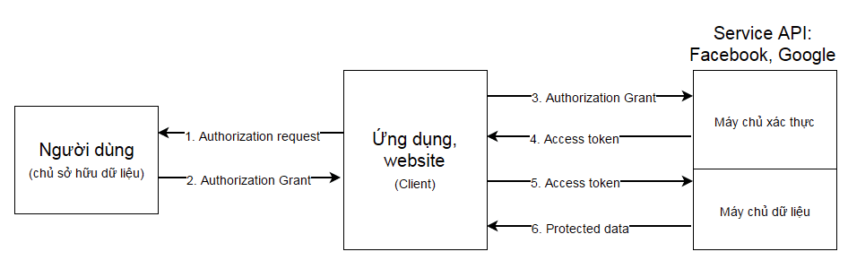

## ANGULAR

### Giới thiệu Angular

Angular là một Javascript framework được các nhà phát triển sử dụng để xây dựng các ứng dụng Web, Desktop, và Mobile Applications. Phát triển các ứng dụng Angular liên quan đến việc sử dụng Typecript, là Superset của Javascript, cùng với HTML, CSS, v.v. Mã được viết trong Typecript biên dịch thành Javascript và được hiển thị trong trình duyệt.

Angular là một trong những Javascript framework phổ biến nhất để xây dựng các ứng dụng web. Đã có ba phiên bản phổ biến của Angular cho đến nay - Angular 1 (còn được gọi là AngularJS), tiếp theo là Angular 2, được thành công bởi Angular 4. AngularJS và Angular 2 rất khác nhau. Tuy nhiên, Angular 2 và Angular 4 có nhiều điểm tương đồng. Angular 4 cũng có khả năng tương thích ngược với Angular 2, nghĩa là mã được viết trong Angular 2 sẽ hoạt động tốt trong Angular 4.

Phiên bản 5, 6 và 7 của Angular cũng đã được phát hành năm 2017, 2018 và Angular 8, 9 đã được phát hành vào tháng 8 và tháng 11 năm 2019, gần đây nhất là tháng 6 năm 2020 ra mắt Angular 10 . Vì Google đã cam kết nâng cấp Angular hai lần mỗi năm, các phiên bản mới của Angular xuất hiện thường xuyên. Tuy nhiên, Angular 4 cho đến nay là phổ biến nhất trong số chúng và được sử dụng rộng rãi trong các dự án. Tất cả các phiên bản Angular từ 2 trở lên đều tương thích ngược.

### Ưu điểm của việc sử dụng Angular

Single Page Application - Angular hỗ trợ các ứng dụng trang đơn

* Ứng dụng Trang đơn là một loại ứng dụng web tải một trang HTML và trang được cập nhật động theo sự tương tác của người dùng với ứng dụng web.
* Các SPA cung cấp trải nghiệm người dùng tốt hơn vì không ai muốn đợi quá lâu để tải lại toàn bộ trang web.

**Two-way data binding** - Ràng buộc dữ liệu hai chiều

* Trong Angular >= 2.x, liên kết dữ liệu hai chiều được thực hiện bằng cách sử dụng lệnh ngModel.
* Lợi ích chính của liên kết dữ liệu hai chiều là hầu như tự động truy xuất từ (và cập nhật đến) kho lưu trữ dữ liệu. Khi dữ liệu cập nhật, giao diện người dùng cũng được cập nhật ngay lập tức.

Modularity in Angular- Tính mô-đun trong Angular

* Bạn có thể nghĩ về tính mô đun trong Angular như thể mã được tổ chức thành “buckets”. Những cái “buckets” này được gọi là “Modules” trong Angular. Mã ứng dụng được chia thành nhiều mô đun có thể tái sử dụng.
* Các mô-đun cũng cung cấp một số lợi ích. Một trong số đó là lazy-loading, nghĩa là, một hoặc nhiều tính năng ứng dụng có thể được tải theo yêu cầu. Nếu được sử dụng đúng cách, lazy-loading có thể tăng hiệu quả của ứng dụng lên rất nhiều lần.
* Các ứng dụng doanh nghiệp có thể phát triển rất lớn và do đó phân chia công việc giữa nhiều nhóm có thể là một thách thức. Với các mô-đun, mã có thể được tổ chức và phân công công việc có thể được thực hiện đúng trong khi duy trì tính nhất quán của mã.

Reduced coding– Giảm mã lệnh

* Nhiều nhà phát triển web muốn viết mã ngắn gọn nhưng vẫn hiệu quả.
* Angular hỗ trợ kiến trúc MVC (Model View Controller), trong đó nhà phát triển phải phân tách mã của mình để phù hợp với cấu trúc MVC và phần còn lại được Angular chăm sóc. Không cần phải viết MVC pipeline.

Declarative User Interface– Định nghĩa Giao diện người dùng

* Angular sử dụng HTML để xác định giao diện người dùng của ứng dụng.
* HTML là trực quan, khai báo và ít phức tạp hơn Javascript. Trong “declarative user interface”, logic trình bày được tách ra khỏi logic bắt buộc. Chúng ta không cần phải quan tâm đến dòng chương trình và thứ tự tải các thành phần trên trang web.
* Chúng ta có thể chỉ cần xác định bố cục của trang, làm cho nó rõ ràng nơi dữ liệu bị ràng buộc và những gì nó đang bị ràng buộc. Angular sẽ chăm sóc phần còn lại.

Easy integrationTích hợp dễ dàng

* Angular được tích hợp sẵn trong một số frameworks, ví dụ: Ionic, Telerik’s Kendo UI, Wijmo, v.v. Do đó, việc tích hợp các tính năng của bên thứ ba rất dễ dàng với Angular.
* Vì vậy, nếu bạn muốn thêm một số thành phần giao diện người dùng chất lượng cao, bạn có thể dễ dàng làm như vậy bằng cách sử dụng bất kỳ frameworks nào được đề cập ở trên.

Cross Platform- Đa nền tảng: Angular có thể được sử dụng để tạo bất kỳ loại ứng dụng nào sau đây:

* Web applications: Angular có thể được sử dụng để phát triển web. Ngoài ra, từ Angular 5 trở đi, các ứng dụng web lũy tiến cũng có thể được phát triển. Các ứng dụng như vậy có hiệu suất cao và có thể hoạt động ngoại tuyến.
* Native mobile applications: Các ứng dụng di động gốc có thể được xây dựng bằng Angular.
* Desktop applications: Angular có thể được sử dụng để tạo các ứng dụng được cài đặt trên máy tính để bàn cho Mac, Windows và Linux.

### Một số khái niệm chính

#### Component

Component (thành phần), chúng ta sẽ tạo ra nhiều components và xếp chúng lại với nhau và tạo thành một ứng dụng ứng dụng hoàn chỉnh. Một component thường có 3 thành phần chính là code TypeScript, template HTML và CSS. Tạo 1 website tin tức, bán hàng trong đó footer, header, menu, sidebar mỗi thành phần là 1 component.

Các thành phần trong component: Sau khi tạo project thư mục app có các file sau:

* app.component.css : được sử dụng để style cho giao diện web.
* app.component.html : chứa các code giao diện html.
* app.component.spec.ts : chứa các đoạn code test case cho project.
* app.component.ts: chứa các code xử lý logic.
* app.module.ts: chứa các file import thư viện.

Cách tạo component cho angular: ng g c <tên-component>

Ví dụ: ng g c adminChart

Kết quả: tạo ra folder admin-chart chứa các file

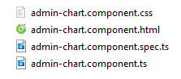

#### Two Way Binding với ngModel

Two-way Binding trong Angular chính là các thức tự động đồng bộ (synchronization) dữ liệu giữa Component và View trong Angular. Như cách đổ dữ liệu từ bên component ra view thì với việc sử dụng two-way Binding trong angular thì nếu dữ liệu ở view thay đổi thì bên trong component cũng sẽ thay đổi cùng một lúc và ngược lại nếu component thay đổi thì view cũng sẽ thay đổi theo. Nói tóm lại nó sẽ binding dữ liệu hai chiều.

Liên kết dữ liệu hai chiều có thể đạt được bằng cách sử dụng lệnh ngModel trong Angular, về cơ bản là sự kết hợp của cả dấu ngoặc vuông của ràng buộc thuộc tính và dấu ngoặc đơn của liên kết sự kiện.

<input type="text" [(ngModel)] = 'val' />

Để sử dụng ngModel để liên kết dữ liệu phải khai báo (import) FormsModule của thư viện @angular/forms trong file app.module.ts

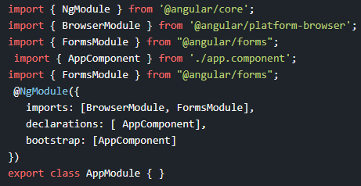

Sau khi khai báo, vào file component.ts thực hiện khai báo giá trị val

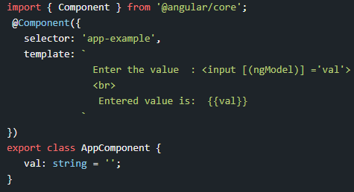

Bất kỳ giá trị nào được nhập đều sẽ liên kết với chuỗi val

#### Routing

Từ khi framework Angular ra đời, nó được biết đến với việc tạo các Single Page App, cập nhật các URL trên thanh địa chỉ sẽ làm cho website của bạn dễ dàng sử dụng hơn. Bằng cách thêm các routes vào trong ứng dụng của bạn, người dùng có thể:

* Refresh trang mà không làm mất dữ liệu người dùng đã nhập ở trang hiện tại của bạn
* Lưu dấu trang cho một tính năng hoặc một phần dữ liệu cụ thể
* Chia sẻ liên kết trang web của bạn với những người khác

RoutingModule là một module được đặt tại @angular/router cung cấp cho ứng dụng Angluar của chúng ta khả năng điều hướng và hiển thị nội dung phù hợp với địa chỉ URL. Với các ứng dụng web thông thường, việc điều hướng theo URL thường sẽ do phía server đảm nhiệm.

Để cho RoutingModule hoạt động, chúng ta cần phải làm những việc sau:

* Bước 1: Import Dependancies

Về cơ bản muốn sử dụng được routing, chúng ta cần phải import RoutingModule and Routes từ @angular/router vào trong module

import { RouterModule, Routes } from ‘@angular/router’

* Bước 2: Define Routes

Để thiết lập tên url trong ứng dụng, thì routes phải định nghĩa nó. Các routes này sẽ kết nối với các tên url này từ component mà RouterModule muốn load, ví dụ:

const appRoutes: Routes = [

{ path: ‘’, component: HomeComponent },

{ path: ‘users’, component: UsersComponent }

]

Khi thiết lập path để trống, nó sẽ điều hướng đến HomeComponent. Ví dụ, khi bạn mới tạo 1 ứng dụng Angular, lần chạy đầu tiên nó sẽ nhận AppComponent là component chính và chạy template đã được cài đặt trong component này. Tuy nhiên ở ví dụ trên, khi vào trang index, nó sẽ nhảy vào HomeComponent và chạy template đã thiết lập ở trong HomeComponent. Còn đối với path 'Users', nó sẽ có path tương ứng là /users, khi vào path này nó sẽ chạy vào component tương ứng của nó.

* Bước 3: Linking Routes to our Application

Để RoutingModule có thể hiểu được các routes đã thiết lập ở trên, chúng ta cần phải cung cấp method forRoot(). Để kết nối RoutingModule với ứng dụng của bạn. chúng ta sẽ add RoutingModule vào trong imports của app's module:

@NgModule({

imports: [

RouterModule.forRoot(appRoutes)

],

...

)}

* Bước 4: Displaying a Routed Component

Với các bước trên, AngularRouter sẽ biết chính xác component mà ta muốn hiển thị, tuy nhiên sẽ không biết nó sẽ hiển thị ở đâu, vì vậy trên view của component đó, cần sửa như sau:

<app-header></app-header>

<div class=”container”>

<router-outlet></router-outlet> <!-- ADD THIS -->

</div>

Kết quả sau 4 bước : Khi người dùng click vào router link thì nội dung trong component được load ra mà không tải lại trang. Cái này được gọi là Single Page Application - một xu hướng mới của web hiện đại.

# XÂY DỰNG WEBSITE BÁN ĐỒ NỘI THẤT

## MÔ HÌNH HÓA YÊU CẦU VÀ THIẾT KẾ CƠ SỞ DỮ LIỆU

### Use Case Diagram

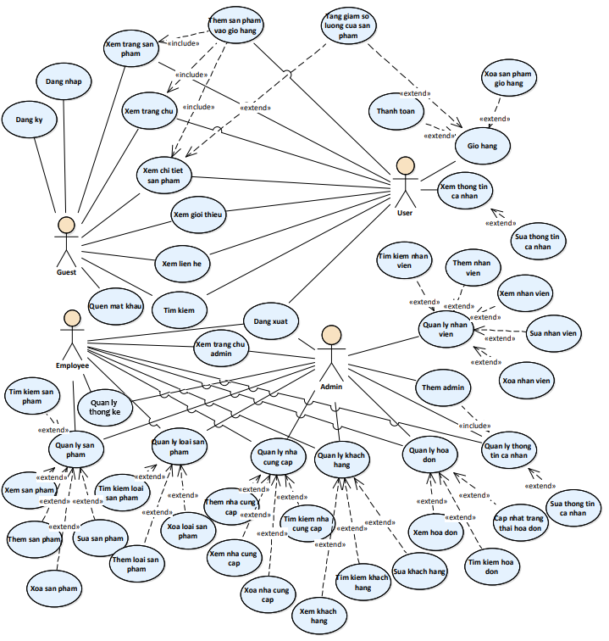

*Hình 1: Usecase Diagram*

### Chi tiết các Actor

#### Guest

##### Danh sách các nghiệp vụ

Bảng 1. Danh sách các nghiệp vụ của đối tượng Guest

|  |  |  |  |  |
| --- | --- | --- | --- | --- |
| **STT** | **Tên**  **nghiệp vụ** | **Loại nghiệp vụ** | **Quy định** | **Ghi chú** |
| 1 | Xem trang chủ | Tra cứu | QĐ_Guest_XTC |  |
| 2 | Đăng nhập | QĐ_Guest_DN |  |
| 3 | Đăng ký | Lưu trữ | QĐ_Guest_DK |  |
| 4 | Xem trang sản phẩm | Tra cứu | QĐ_Guest_XSP |  |
| 5 | Xem chi tiết sản phẩm | QĐ_Guest_XCTSP |  |
| 6 | Tìm kiếm sản phẩm | QĐ_Guest_TKSP |  |
| 7 | Xem trang giới thiệu | QĐ_Guest_XGT |  |
| 8 | Xem trang liên hệ | QĐ_Guest_XLH |  |
| 9 | Quên mật khẩu | Lưu trữ | QĐ_Guest_QMK |  |

##### Danh sách các quy định

Bảng 2. Danh sách các quy định của đối tượng Guest

|  |  |  |  |  |
| --- | --- | --- | --- | --- |
| **STT** | **Mã**  **quy định** | **Tên**  **quy định** | **Mô tả chi tiết** | **Ghi chú** |
| 1 | QĐ_Guest_XTC | Xem trang chủ của web | Trang chủ là trang đầu tiên mà khách sẽ nhìn thấy khi truy cập vào trang web. |  |
| 2 | QĐ_Guest_DN | Đăng nhập vào trang web | Người dùng nhập tên đăng nhập + password đúng định dạng được yêu cầu, nếu sai sẽ hiện lên thông báo “Sai định dạng, vui lòng kiểm tra và nhập lại”  Sau khi nhập xong,thực hiện câu query kiểm tra CSDL xem tên đăng nhập và mật khẩu có tồn tại thì chuyển vào trang chủ. Nếu không tồn tại trong CSDL sẽ chuyển về form đăng nhập và thông báo thông tin đăng nhập không chính xác,con trỏ chuột sẽ focus vào textbox “Tên đăng nhập”.Ngược lại khách được phép truy cập vào trang web với quyền hạn tương ứng với tài khoản của mình |  |
| 3 | QĐ_Guest_DK | Đăng ký thành viên | Khách điền đầy đủ thông tin sau đó nhấn vào button “Đăng ký”. Các ô input đều có verify theo đúng chuẩn quy định của từng nội dung.  Quy định:   * Tên đăng nhập: không trùng với tên đăng nhập khác, tuân theo ký tự hợp lệ bên dưới * Mật khẩu: phải có ít nhất 8 ký tự, chứa số,chữ hoa,chữ thường. Mật khẩu sẽ hiển thị dưới dạng “*”, tuân theo ký tự hợp lệ bên dưới * Email: đúng định dạng email * Kí tự đặc biệt hợp lệ cho tên đăng nhập và mật khẩu gồm _ @ |  |
| 4 | QĐ_Guest_XSP | Xem sản phẩm | Danh sách từng sản phẩm hiển thị theo danh mục loại sản phẩm |  |
| 5 | QĐ_Guest_XCTSP | Xem chi tiết sản phẩm | Xem các thông tin về sản phẩm: Tên sản phẩm, Hình ảnh, Giá. Ngoài ra còn có thể thêm sản phẩm vào giỏ hàng, tăng giảm số lượng sản phẩm. |  |
| 6 | QĐ_Guest_TKSP | Tìm kiếm sản phẩm | Khách tìm kiếm sản phẩm bằng cách gõ tên sản phẩm vào ô tìm kiếm, khi đó nội dung tìm kiếm sẽ được đưa xuống cơ sở dữ liệu để thực hiến câu truy vấn tìm kiếm tên sản phẩm ở mức độ gần đúng. Nếu tên sản phẩm tìm kiếm có trong cơ sở dữ liệu thì sẽ hiển thị ra thông tin của sản phẩm đó bao gồm: tên sản phẩm, hình ảnh, giá. |  |
| 7 | QĐ_Guest_XGT | Xem trang giới thiệu | Trang giới thiệu là trong cung cấp thông tin về người thành lập cửa hàng nội thất cũng như lịch sử của cửa hàng. |  |
| 8 | QĐ_Guest_XLH | Xem trang liên hệ | Trang liên hệ hiển thị bản đồ Google Maps cho thấy vị trí của cửa hàng, khách hàng có thể xem đường đi đến cửa hàng trang liên hệ. |  |
| 9 | QĐ_Guest_QMK | Quên mật khẩu | Ở trang đăng nhập, khách hàng click vào liên kết “Quên mật khẩu?” sẽ xuất hiện form Quên mật khẩu, chỉ cần nhập email, mật khẩu mới và nhập lại mật khẩu mới sau đó bấm nút mũi tên là hoàn tất việc thay đổi mật khẩu. |  |

#### User

##### Danh sách các nghiệp vụ

Bảng 3. Danh sách các nghiệp vụ của đối tượng User

|  |  |  |  |  |
| --- | --- | --- | --- | --- |
| **STT** | **Tên**  **nghiệp vụ** | **Loại nghiệp vụ** | **Quy định** | **Ghi chú** |
| 1 | Xem trang chủ | Tra cứu |  | Giống Guest |
| 2 | Đăng xuất |  | QĐ_User_DX |  |
| 3 | Xem sản phẩm | Tra cứu |  | Giống Guest |
| 4 | Xem chi tiết sản phẩm |  |
| 5 | Tìm kiếm sản phẩm |  |
| 6 | Xem thông tin cá nhân | Tra cứu | QĐ_User_XTTCN |  |
| 7 | Sửa thông tin cá nhân | Tra cứu, lưu trữ | QĐ_User_ STTCN |  |
| 8 | Quản lý giỏ hàng |  | QĐ_User_ QLGH |  |
| 9 | Thêm sản phẩm vào giỏ hàng | Lưu trữ | QĐ_User_TGH |  |
| 10 | Tăng giảm số lượng sản phẩm | QĐ_User_TSLSP |  |
| 11 | Xóa sản phẩm khỏi giỏ hàng | QĐ_User_XGH |  |
| 12 | Thanh toán | QĐ_User_TT |  |
| 13 | Xem trang liên hệ | Tra cứu |  | Giống Guest |
| 14 | Xem trang giới thiệu |  |

##### Danh sách các quy định

Bảng 4. Danh sách các quy định của đối tượng User

|  |  |  |  |  |
| --- | --- | --- | --- | --- |
| **STT** | **Mã**  **quy định** | **Tên**  **quy định** | **Mô tả chi tiết** | **Ghi chú** |
| 1 | QĐ_User_DX | Đăng xuất | Thoát khỏi tài khoản User đã đăng nhập trước đó và được trả về trang chủ |  |
| 2 | QĐ_User_XTTCN | Xem thông tin khách hàng | Sau khi khách hàng click vào “Tên đăng nhập” thì nội dung liên quan đến thông tin khách hàng sẽ hiện lên bao gồm: Họ và tên, Địa chỉ, Mail, Số điện thoại, Tên đăng nhập. |  |
| 3 | QĐ_User_STTCN | Sửa thông tin của khách hàng | Trường hợp User bị sai thông tin lúc đăng ký thành viên hoặc có một số thông tin mới cần cập nhật thì User có thể chỉnh sửa thông tin của mình qua tính năng “Sửa đổi thông tin”.  Tính năng này cho phép User được quyền sửa một số thông tin nhất định, cụ thể: Họ và tên, Địa chỉ, Mail, Số điện thoại.  Nếu User chọn “Lưu” thì những thông tin mới chỉnh sửa sẽ được cập nhật lại trong database, ngược lại chọn “Hủy” thì sẽ quay về trang thông tin khách hàng. |  |
| 4 | QĐ_User_QLGH | Quản lý giỏ hàng | Vào biểu tượng giỏ hàng ở góc trên bên phải giao diện để xem các sản phẩm User đã chọn mua, giá tiền từng loại, tổng giá. |  |
| 5 | QĐ_User_TGH | Thêm sản phẩm vào giỏ hàng | Ở mỗi mục sản phẩm đều có nút thêm vào giỏ, nhấn vào đó hàng sẽ tự động cập nhật vào giỏ hàng cá nhân |  |
| 6 | QĐ_User_SGH | Sửa số lượng sản phẩm trong giỏ | Tăng giảm số lượng của 1 sản phẩm nhất định, nhấn mũi tên lên để tăng, mũi tên xuống để giảm |  |
| 7 | QĐ_User_XGH | Xóa hàng khỏi giỏ | Nhấn nút X phía sau mỗi sản phâm trong danh sách hàng hóa ở giỏ hàng để xóa |  |
| 8 | QĐ_User _TT | Đặt hàng | Ở trang Giỏ hàng, người dùng click vào nút thanh toán để thanh toán các sản phẩm hiện có trong giỏ hàng. |  |

#### Admin

##### Danh sách các nghiệp vụ

Bảng 5. Danh sách các nghiệp vụ của đối tượng Admin

|  |  |  |  |  |
| --- | --- | --- | --- | --- |
| **STT** | **Tên**  **nghiệp vụ** | **Loại**  **nghiệp vụ** | **Quy định** | **Ghi chú** |
| 1 | Xem trang chủ admin | Tra cứu | QĐ_Admin_XTC |  |
| 2 | Đăng xuất |  | QĐ_Admin_DX |  |
| 3 | Thêm admin | Lưu trữ | QĐ_Admin_ThemAd |  |
| 4 | Quản lý thông tin cá nhân |  | QĐ_Admin_QLTTCN |  |
| 5 | Sửa thông tin cá nhân | Tra cứu,  lưu trữ | QĐ_Admin_SuaTTCN |  |
| 6 | Quản lý sản phẩm |  | QĐ_Admin_QLSP |  |
| 7 | Xem sản phẩm | Tra cứu | QĐ_Admin_XemSP |  |
| 8 | Thêm sản phẩm | Tra cứu, lưu trữ | QĐ_Admin_ThemSP |  |
| 9 | Xóa sản phẩm | QĐ_Admin_XoaSP |  |
| 10 | Sửa sản phẩm | QĐ_Admin_SuaSP |  |
| 11 | Tìm kiếm sản phẩm | Tra cứu | QĐ_Admin_TKSP |  |
| 12 | Quản lý loại sản phẩm |  | QĐ_Admin_QLLSP |  |
| 13 | Thêm loại sản phẩm | Tra cứu, lưu trữ | QĐ_Admin_ThemLSP |  |
| 14 | Xóa loại sản phẩm | QĐ_Admin_XoaLSP |  |
| 15 | Tìm kiếm loại sản phẩm | Tra cứu | QĐ_Admin_TKLSP |  |
| 16 | Quản lý hóa đơn |  | QĐ_Admin_QLHD |  |
| 17 | Cập nhật trạng thái hóa đơn | Tra cứu, lưu trữ | QĐ_Admin_CNHD |  |
| 18 | Xem chi tiết hóa đơn | Tra cứu | QĐ_Admin_XemCTHD |  |
| 19 | Tìm kiếm hóa đơn | QĐ_Admin_TimHD |  |
| 20 | Quản lý khách hàng |  | QĐ_Admin_QLKH |  |
| 21 | Tìm kiếm khách hàng | Tra cứu | QĐ_Admin_TKKH |  |
| 22 | Xem khách hàng | QĐ_Admin_XemKH |  |
| 23 | Sửa khách hàng | Lưu trữ | QĐ_Admin_XoaKH |  |
| 24 | Quản lý nhà cung cấp |  | QĐ_Admin_QLNCC |  |
| 25 | Thêm nhà cung cấp | Tra cứu, lưu trữ | QĐ_Admin_ThemNCC |  |
| 26 | Xóa nhà cung cấp | Lưu trữ | QĐ_Admin_XoaNCC |  |
| 27 | Xem nhà cung cấp | Tra cứu | QĐ_Admin_XemNCC |  |
| 28 | Tìm kiếm nhà cung cấp | QĐ_Admin_TKNCC |  |
| 29 | Quản lý nhân viên |  | QĐ_Admin_QLNV |  |
| 30 | Thêm nhân viên | Tra cứu, lưu trữ | QĐ_Admin_ThemNV |  |
| 31 | Xóa nhân viên | Lưu trữ | QĐ_Admin_XoaNV |  |
| 32 | Xem nhân viên | Tra cứu | QĐ_Admin_XemNV |  |
| 33 | Tìm kiếm nhân viên | QĐ_Admin_TKNV |  |
| 34 | Xem thống kê | QĐ_Admin_XThK |  |

##### Danh sách các quy định

Bảng 6. Danh sách các quy định của đối tượng Admin

|  |  |  |  |  |
| --- | --- | --- | --- | --- |
| **STT** | **Mã**  **quy định** | **Tên**  **quy định** | **Mô tả chi tiết** | **Ghi chú** |
| 1 | QĐ_Admin _XTC | Xem trang chủ của Admin | Khi admin đăng nhập đúng Tên Đăng nhập và Mật khẩu của mình tại Form Đăng nhập thì sẽ vào được màn hình trang chủ admin. Tại đây sẽ hiển thị các thông tin về quản lý Sản phẩm, Loại sản phẩm, Khung loại sản phẩm, User, Hóa đơn, Khuyến mãi , Thông tin tài khoản (cá nhân). |  |
| 2 | QĐ_Admin_DX | Đăng xuất khỏi hệ thống | Khi admin bấm vào nút Thoát quản trị ở góc trên bên phải màn hình thì hệ thống sẽ tự động thoát khỏi trang chủ admin và hiển thị trang chủ của guest. |  |
| 3 | QĐ_Admin_QLTTCN | Quản lí thông tin cá nhân admin | Ở giao diện của admin chọn mục Thông tin tài khoản ở góc trên bên phải màn hình để xem thông tin cá nhân của admin trong hệ thống gồm: Mã, họ tên, địa chỉ, số điện thoại, tên đăng nhập. Bên canh đó còn có chức năng thêm Admin và sửa thông tin. |  |
| 4 | QĐ_Admin_SuaTTCN | Sửa thông tin cá nhân admin | Khi muốn thay đổi thông tin cá nhân, admin chọn vào mục Thông tin tài khoản, vào nút sửa đổi thông tin ở góc phải form thông tin tài khoản. Admin được sửa vào các textbox của các mục: họ tên, địa chỉ, số điện thoại, tên đăng nhập sau khi nhấn label sửa bên cạnh textbox. |  |
| 5 | QĐ_Admin_QLSP | Quản lý sản phẩm | Ở màn hình trang chủ admin chọn mục Sản phẩm, form quản lý sản phẩm sẽ hiện ra. |  |
| 6 | QĐ_Admin_XemSP | Xem sản phẩm | Ở màn hình trang chủ admin chọn mục Sản phẩm, mỗi sản phẩm đều có nút xem để xem thông tin chi tiết của sản phẩm. |  |
| 7 | QĐ_Admin_ThemSP | Thêm sản phẩm | Ở màn hình trang chủ admin chọn mục Sản phẩm, nhấn nút Thêm sản phẩm ở góc phải bên dưới form quản lý. Trang thêm sản phẩm yêu cầu admin thêm vào textbox các mục sau : tên sản phẩm, số lượng, đơn giá, mã loại, màu sắc và picturebox hình ảnh. Admin có thể bấm hủy bỏ để hủy những thông tin vừa thêm hoặc bấm cập nhật để lưu những thông tin về sản phẩm mới. |  |
| 8 | QĐ_Admin_XoaSP | Xóa sản phẩm | Ở màn hình trang chủ admin chọn mục Sản phẩm, mỗi sản phẩm đều có nút xóa, khi nhấn xóa sản phẩm, hệ thống sẽ hỏi “Bạn có muốn xóa sản phẩm không?”, nếu nhấn không, admin sẽ quay về trang Sản phẩm, nếu nhấn có thì sẽ truy vấn đến database tìm và xóa danh mục đã chọn. |  |
| 9 | QĐ_Admin_SuaSP | Sửa sản phẩm | Ở màn hình trang chủ admin chọn mục Sản phẩm, mỗi sản phẩm đều có nút sửa. Khi muốn sửa sản phẩm, admin có thể sửa các thông tin trong textbox sau: tên sản phẩm, số lượng, đơn giá, mã loại, giá khuyến mãi và picturebox hình. Nếu không muốn lưu thay đổi, admin nhấn hủy bỏ để hủy thao tác, ngược lại, admin nhấn cập nhật để lưu những thay đổi vừa ghi. |  |
| 10 | QĐ_Admin_TKSP | Tìm kiếm sản phẩm | Ở màn hình trang chủ admin chọn mục Sản phẩm, thanh Tìm kiếm sản phẩm nằm ở phần đầu form quản lý sản phẩm. Admin có thể tìm kiếm theo mã sản phẩm hay theo giá sản phẩm, sau khi nhấn enter những thông tin về sản phẩm đó gồm mã sản phẩm, tên sản phẩm, ảnh, giá tiền, tình trạng và công cụ xóa, sửa sản phẩm sẽ hiện ra. |  |
| 11 | QĐ_Admin_QLHD | Quản lý hóa đơn | Ở màn hình trang chủ admin chọn mục Bán hàng, form quản lý hóa đơn bán hàng sẽ hiện ra. |  |
| 12 | QĐ_Admin_CNHD | Cập nhật trạng thái hóa đơn | Ở màn hình trang chủ admin chọn mục Bán hàng, form quản lý hóa đơn bán hàng sẽ hiện ra, ở mục sản phẩm của 1 hóa đơn đều có thể nhấp vào cập nhật trạng thái hóa đơn: đang giao, đã giao, đã thanh toán. |  |
| 13 | QĐ_Admin_XemCTHD | Xem chi tiết hóa đơn | Ở màn hình trang chủ admin chọn mục Bán hàng, form quản lý hóa đơn bán hàng sẽ hiện ra, ở mục sản phẩm của 1 hóa đơn đều có thể nhấp vào xem thông tin về chi tiết hóa đơn gồm: mã sản phẩm, tên sản phẩm, số lượng, đơn giá, giá tiền. |  |
| 14 | QĐ_Admin_TimHD | Tìm kiếm hóa đơn | Ở màn hình trang chủ admin chọn mục Bán hàng, form quản lý hóa đơn bán hàng sẽ hiện ra, thanh tìm kiếm hóa đơn nằm ở đầu form. Admin có thể tìm kiếm hóa đơn theo các tiêu chí: mã hóa đơn, mã khách hàng, tên khách hàng, giá. Sau khi nhập tìm kiếm và bấm enter, thông tin hóa đơn sẽ hiện ra. |  |
| 15 | QĐ_Admin_QLKH | Quản lý khách hàng | Ở màn hình trang chủ admin chọn mục khách hàng, form quản lý khách hàng sẽ hiện ra gồm các thông tin về: mã khách hàng, tên khách hàng, địa chỉ, số điện thoại, email và công cụ tìm kiếm, xóa khách hàng. |  |
| 16 | QĐ_Admin_XemKH | Xem khách hàng | Ở màn hình trang chủ admin chọn mục khách hàng, giao diện quản lý khách hàng sẽ hiện ra, bên phải khung thông tin mỗi khách hàng đều có mục lựa chọn xem thông tin khách hàng. |  |
| 17 | QĐ_Admin_TKKH | Tìm kiếm khách hàng | Ở màn hình trang chủ admin chọn mục Khách hàng, thanh tìm kiếm khách hàng nằm ở đầu form. Admin có thể tìm kiếm theo mã khách hàng, tên , địa chỉ, số điện thoại hoặc mail. Sau khi nhấn, bấm enter thông tin user đó sẽ hiện ra gồm cá thông tin: mã khách hàng, tên khách hàng, địa chỉ, mail, số điện thoại. |  |
| 18 | QĐ_Admin_SuaKH | Sửa khách hàng | Ở màn hình trang chủ admin chọn mục khách hàng, giao diện quản lý khách hàng sẽ hiện ra, bên phải khung thông tin mỗi khách hàng đều có mục lựa chọn sửa để cập nhật lại loại khách hàng: Normal, Silver, Gold, Platium. Mỗi loại khách hàng khác nhau được hưởng ưu đãi giảm giá khác nhau. |  |
| 19 | QĐ_Admin_ThemAdmin | Thêm admin | Ở màn hình trang chủ admin chọn mục Thêm Admin, tiến hành điền các thông tin cá nhân: họ tên, tên đăng nhập, email, điện thoại, địa chỉ, password… và nhấn nút Thêm lưu vào csdl hoặc nút Hủy để hủy thao tác |  |
| 20 | QĐ_Admin_QLKM | Quản lý nhà cung cấp | Ở giao diện trang chủ admin chọn mục Tin khuyến mãi, form quản lý nhà cung cấp sẽ hiện ra. |  |
| 21 | QĐ_Admin_XoaNCC | Xóa nhà cung cấp | Ở giao diện trang chủ admin chọn mục nhà cung cấp, Form quản lý nhà cung cấp sẽ hiện ra, mỗi nhà cung cấp đều có nút xóa bên phải. Khi admin nhấn vào xóa hệ thống sẽ hiện ra thông báo “Bạn có muốn xóa nhà cung cấp này không?”. Nếu chọn không, hệ thống sẽ trả về Form nhà cung cấp, nếu chọn có hệ thống sẽ xóa tin khuyến mãi trên Form tin tức và cả trang chủ khuyến mãi của guest. |  |
| 22 | QĐ_Admin_SuaNCC | Xem nhà cung cấp | Ở giao diện trang chủ admin chọn mục nhà cung cấp, Form quản lý nhà cung cấp sẽ hiện ra, mỗi nhà cung cấp đều có nút xem bên phải. |  |
| 23 | QĐ_Admin_ThemNCC | Thêm nhà cung cấp | Ở giao diện trang chủ admin chọn mục nhà cung cấp, Form quản lý nhà cung cấp sẽ hiện ra, phía trên cùng là nút thêm nhà cung cấp mới. Sau khi nhấn giao diện thêm sẽ hiện ra. Admin phải điền thông tin sau đó bấm nút thêm để hoàn thành. |  |
| 24 | QĐ_Admin_TKNCC | Tìm kiếm nhà cung cấp | Ở giao diện trang chủ admin chọn mục nhà cung cấp, Form quản lý nhà cung cấp sẽ hiện ra, phía trên cùng thanh search. Sau khi nhấn vào thanh search và nhập nội dung, chúng ta sẽ nhận được kết quả ngay bên dưới. |  |
| 25 | QĐ_Admin_QLLSP | Quản lý loại sản phẩm | Ở màn hình trang chủ admin chọn mục Loại sản phẩm, form quản lý sản phẩm sẽ hiện ra. |  |
| 26 | QĐ_Amin_ThemLSP | Thêm loại sản phẩm | Ở màn hình trang chủ admin chọn mục Loại sản phẩm, nhấn nút Thêm loại sản phẩm ở góc phải bên dưới form quản lý. Trang thêm sản phẩm yêu cầu admin thêm vào textbox các mục sau : tên loại sản phẩm. Admin có thể bấm hủy bỏ để hủy những thông tin vừa thêm hoặc bấm cập nhật để lưu những thông tin về loại sản phẩm mới. |  |
| 27 | QĐ_AdminXoaLSP | Xóa loại sản phẩm | Ở màn hình trang chủ admin chọn mục Loại sản phẩm, mỗi sản phẩm đều có nút xóa, khi nhấn xóa loại sản phẩm, hệ thống sẽ hỏi “Bạn có muốn xóa loại sản phẩm không?”, nếu nhấn không, admin sẽ quay về trang Loại sản phẩm, nếu nhấn có thì sẽ truy vấn đến database tìm và xóa danh mục đã chọn. |  |
| 28 | QĐ_Admin_TKLSP | Tìm kiếm loại sản phẩm | Ở màn hình trang chủ admin chọn mục Loại sản phẩm, thanh Tìm kiếm loại sản phẩm nằm ở phần đầu form quản lý loại sản phẩm. |  |
| 29 | QĐ_Admin_QLNV | Quản lý nhân viên | Ở màn hình trang chủ admin chọn mục nhân viên, form quản lý nhân viên sẽ hiện ra. |  |
| 30 | QĐ_Admin_XemNV | Xem nhân viên | Ở màn hình trang chủ admin chọn mục nhân viên, mỗi nhân viên đều có nút xem để xem thông tin chi tiết của nhân viên. |  |
| 31 | QĐ_Admin_ThemNV | Thêm nhân viên | Ở màn hình trang chủ admin chọn mục nhân viên, nhấn nút Thêm nhân viên ở góc phải bên dưới form quản lý. Admin có thể bấm hủy bỏ để hủy những thông tin vừa thêm hoặc bấm cập nhật để lưu những thông tin về nhân viên mới. |  |
| 32 | QĐ_Admin_XoaNV | Xóa nhân viên | Ở màn hình trang chủ admin chọn mục nhân viên, mỗi nhân viên đều có nút xóa, khi nhấn xóa nhân viên, hệ thống sẽ hỏi “Bạn có muốn xóa nhân viên không?”, nếu nhấn không, admin sẽ quay về trang nhân viên, nếu nhấn có thì sẽ truy vấn đến database tìm và xóa danh mục đã chọn. |  |
| 33 | QĐ_Admin_SuaNV | Sửa nhân viên | Ở màn hình trang chủ admin chọn mục nhân viên, mỗi nhân viên đều có nút sửa. Khi muốn sửa nhân viên. Nếu không muốn lưu thay đổi, admin nhấn hủy bỏ để hủy thao tác, ngược lại, admin nhấn cập nhật để lưu những thay đổi vừa ghi. |  |
| 34 | QĐ_Admin_XThK | Xem thống kê | Ở màn hình trang chủ admin chọn mục Thống kê. Mục chứa các biểu đồ thống kê của web. |  |

#### Employee

##### Danh sách các nghiệp vụ

Bảng 7. Danh sách các nghiệp vụ của đối tượng Employee

|  |  |  |  |  |
| --- | --- | --- | --- | --- |
| **STT** | **Tên**  **nghiệp vụ** | **Loại**  **nghiệp vụ** | **Quy định** | **Ghi chú** |
| 1 | Xem trang chủ admin | Tra cứu | QĐ_Employee_XTC |  |
| 2 | Đăng xuất |  | QĐ_Employee_DX |  |
| 4 | Quản lý thông tin cá nhân |  | QĐ_Employee_QLTTCN |  |
| 5 | Sửa thông tin cá nhân | Tra cứu,  lưu trữ | QĐ_Employee_SuaTTCN |  |
| 6 | Quản lý sản phẩm |  | QĐ_ Employee_QLSP |  |
| 7 | Xem sản phẩm | Tra cứu | QĐ_Employee_XemSP |  |
| 8 | Thêm sản phẩm | Tra cứu, lưu trữ | QĐ_Employee_ThemSP |  |
| 9 | Xóa sản phẩm | QĐ_Employee_XoaSP |  |
| 10 | Sửa sản phẩm | QĐ_Employee_SuaSP |  |
| 11 | Tìm kiếm sản phẩm | Tra cứu | QĐ_Employee_TKSP |  |
| 12 | Quản lý loại sản phẩm |  | QĐ_Employee_QLLSP |  |
| 13 | Thêm loại sản phẩm | Tra cứu, lưu trữ | QĐ_Employee_ThemLSP |  |
| 14 | Xóa loại sản phẩm | QĐ_Employee_XoaLSP |  |
| 15 | Tìm kiếm loại sản phẩm | Tra cứu | QĐ_Employee_TKLSP |  |
| 16 | Quản lý hóa đơn |  | QĐ_Employee_QLHD |  |
| 17 | Cập nhật trạng thái hóa đơn | Tra cứu, lưu trữ | QĐ_Employee_CNHD |  |
| 18 | Xem chi tiết hóa đơn | Tra cứu | QĐ_Employee_XemCTHD |  |
| 19 | Tìm kiếm hóa đơn | QĐ_Employee_TimHD |  |
| 20 | Quản lý khách hàng |  | QĐ_Employee_QLKH |  |
| 21 | Tìm kiếm khách hàng | Tra cứu | QĐ_Employee_TKKH |  |
| 22 | Xem khách hàng | QĐ_Employee_XemKH |  |
| 23 | Sửa khách hàng | Lưu trữ | QĐ_Employee_XoaKH |  |
| 24 | Quản lý nhà cung cấp |  | QĐ_Employee_QLNCC |  |
| 25 | Thêm nhà cung cấp | Tra cứu, lưu trữ | QĐ_Employee_ThemNCC |  |
| 26 | Xóa nhà cung cấp | Lưu trữ | QĐ_Employee_XoaNCC |  |
| 27 | Xem nhà cung cấp | Tra cứu | QĐ_Employee_XemNCC |  |
| 28 | Tìm kiếm nhà cung cấp | QĐ_Employee_TKNCC |  |
| 29 | Xem thống kê | Tra cứu | QĐ_Employee_XThK |  |

##### Danh sách các quy định

Bảng 8. Danh sách các nghiệp vụ của đối tượng Employee

|  |  |  |  |  |
| --- | --- | --- | --- | --- |
| **STT** | **Mã**  **quy định** | **Tên**  **quy định** | **Mô tả chi tiết** | **Ghi chú** |
| 1 | QĐ_Employee_XTC | Xem trang chủ của Admin | Khi admin đăng nhập đúng Tên Đăng nhập và Mật khẩu của mình tại Form Đăng nhập thì sẽ vào được màn hình trang chủ admin. Tại đây sẽ hiển thị các thông tin về quản lý Sản phẩm, Loại sản phẩm, Khung loại sản phẩm, User, Hóa đơn, Khuyến mãi , Thông tin tài khoản (cá nhân). |  |
| 2 | QĐ_Employee_DX | Đăng xuất khỏi hệ thống | Khi admin bấm vào nút Thoát quản trị ở góc trên bên phải màn hình thì hệ thống sẽ tự động thoát khỏi trang chủ admin và hiển thị trang chủ của guest. |  |
| 3 | QĐ_Employee_QLTTCN | Quản lí thông tin cá nhân admin | Ở giao diện của admin chọn mục Thông tin tài khoản ở góc trên bên phải màn hình để xem thông tin cá nhân của admin trong hệ thống gồm: Mã, họ tên, địa chỉ, số điện thoại, tên đăng nhập. Bên canh đó còn có chức năng thêm Admin và sửa thông tin. |  |
| 4 | QĐ_Employee_SuaTTCN | Sửa thông tin cá nhân admin | Khi muốn thay đổi thông tin cá nhân, admin chọn vào mục Thông tin tài khoản, vào nút sửa đổi thông tin ở góc phải form thông tin tài khoản. Admin được sửa vào các textbox của các mục: họ tên, địa chỉ, số điện thoại, tên đăng nhập sau khi nhấn label sửa bên cạnh textbox. |  |
| 5 | QĐ_Employee_QLSP | Quản lý sản phẩm | Ở màn hình trang chủ admin chọn mục Sản phẩm, form quản lý sản phẩm sẽ hiện ra. |  |
| 6 | QĐ_Employee_XemSP | Xem sản phẩm | Ở màn hình trang chủ admin chọn mục Sản phẩm, mỗi sản phẩm đều có nút xem để xem thông tin chi tiết của sản phẩm. |  |
| 7 | QĐ_Employee_ThemSP | Thêm sản phẩm | Ở màn hình trang chủ admin chọn mục Sản phẩm, nhấn nút Thêm sản phẩm ở góc phải bên dưới form quản lý. Trang thêm sản phẩm yêu cầu admin thêm vào textbox các mục sau : tên sản phẩm, số lượng, đơn giá, mã loại, màu sắc và picturebox hình ảnh. Admin có thể bấm hủy bỏ để hủy những thông tin vừa thêm hoặc bấm cập nhật để lưu những thông tin về sản phẩm mới. |  |
| 8 | QĐ_Employee_XoaSP | Xóa sản phẩm | Ở màn hình trang chủ admin chọn mục Sản phẩm, mỗi sản phẩm đều có nút xóa, khi nhấn xóa sản phẩm, hệ thống sẽ hỏi “Bạn có muốn xóa sản phẩm không?”, nếu nhấn không, admin sẽ quay về trang Sản phẩm, nếu nhấn có thì sẽ truy vấn đến database tìm và xóa danh mục đã chọn. |  |
| 9 | QĐ_Employee_SuaSP | Sửa sản phẩm | Ở màn hình trang chủ admin chọn mục Sản phẩm, mỗi sản phẩm đều có nút sửa. Khi muốn sửa sản phẩm, admin có thể sửa các thông tin trong textbox sau: tên sản phẩm, số lượng, đơn giá, mã loại, giá khuyến mãi và picturebox hình. Nếu không muốn lưu thay đổi, admin nhấn hủy bỏ để hủy thao tác, ngược lại, admin nhấn cập nhật để lưu những thay đổi vừa ghi. |  |
| 10 | QĐ_Employee_TKSP | Tìm kiếm sản phẩm | Ở màn hình trang chủ admin chọn mục Sản phẩm, thanh Tìm kiếm sản phẩm nằm ở phần đầu form quản lý sản phẩm. Admin có thể tìm kiếm theo mã sản phẩm hay theo giá sản phẩm, sau khi nhấn enter những thông tin về sản phẩm đó gồm mã sản phẩm, tên sản phẩm, ảnh, giá tiền, tình trạng và công cụ xóa, sửa sản phẩm sẽ hiện ra. |  |
| 11 | QĐ_Employee_QLHD | Quản lý hóa đơn | Ở màn hình trang chủ admin chọn mục Bán hàng, form quản lý hóa đơn bán hàng sẽ hiện ra. |  |
| 12 | QĐ_Employee_CNHD | Cập nhật trạng thái hóa đơn | Ở màn hình trang chủ admin chọn mục Bán hàng, form quản lý hóa đơn bán hàng sẽ hiện ra, ở mục sản phẩm của 1 hóa đơn đều có thể nhấp vào cập nhật trạng thái hóa đơn: đang giao, đã giao, đã thanh toán. |  |
| 13 | QĐ_Employee_XemCTHD | Xem chi tiết hóa đơn | Ở màn hình trang chủ admin chọn mục Bán hàng, form quản lý hóa đơn bán hàng sẽ hiện ra, ở mục sản phẩm của 1 hóa đơn đều có thể nhấp vào xem thông tin về chi tiết hóa đơn gồm: mã sản phẩm, tên sản phẩm, số lượng, đơn giá, giá tiền. |  |
| 14 | QĐ_Employee_TimHD | Tìm kiếm hóa đơn | Ở màn hình trang chủ admin chọn mục Bán hàng, form quản lý hóa đơn bán hàng sẽ hiện ra, thanh tìm kiếm hóa đơn nằm ở đầu form. Admin có thể tìm kiếm hóa đơn theo các tiêu chí: mã hóa đơn, mã khách hàng, tên khách hàng, giá. Sau khi nhập tìm kiếm và bấm enter, thông tin hóa đơn sẽ hiện ra. |  |
| 15 | QĐ_Employee_QLKH | Quản lý khách hàng | Ở màn hình trang chủ admin chọn mục khách hàng, form quản lý khách hàng sẽ hiện ra gồm các thông tin về: mã khách hàng, tên khách hàng, địa chỉ, số điện thoại, email và công cụ tìm kiếm, xóa khách hàng. |  |
| 16 | QĐ_Employee_XemKH | Xem khách hàng | Ở màn hình trang chủ admin chọn mục khách hàng, giao diện quản lý khách hàng sẽ hiện ra, bên phải khung thông tin mỗi khách hàng đều có mục lựa chọn xem thông tin khách hàng. |  |
| 17 | QĐ_Employee_TKKH | Tìm kiếm khách hàng | Ở màn hình trang chủ admin chọn mục Khách hàng, thanh tìm kiếm khách hàng nằm ở đầu form. Admin có thể tìm kiếm theo mã khách hàng, tên , địa chỉ, số điện thoại hoặc mail. Sau khi nhấn, bấm enter thông tin user đó sẽ hiện ra gồm cá thông tin: mã khách hàng, tên khách hàng, địa chỉ, mail, số điện thoại. |  |
| 18 | QĐ_Employee_SuaKH | Sửa khách hàng | Ở màn hình trang chủ admin chọn mục khách hàng, giao diện quản lý khách hàng sẽ hiện ra, bên phải khung thông tin mỗi khách hàng đều có mục lựa chọn sửa để cập nhật lại loại khách hàng: Normal, Silver, Gold, Platium. Mỗi loại khách hàng khác nhau được hưởng ưu đãi giảm giá khác nhau. |  |
| 19 | QĐ_Employee_ThemAdmin | Thêm admin | Ở màn hình trang chủ admin chọn mục Thêm Admin, tiến hành điền các thông tin cá nhân: họ tên, tên đăng nhập, email, điện thoại, địa chỉ, password… và nhấn nút Thêm lưu vào csdl hoặc nút Hủy để hủy thao tác |  |
| 20 | QĐ_Employee_QLKM | Quản lý nhà cung cấp | Ở giao diện trang chủ admin chọn mục Tin khuyến mãi, form quản lý nhà cung cấp sẽ hiện ra. |  |
| 21 | QĐ_Employee_XoaNCC | Xóa nhà cung cấp | Ở giao diện trang chủ admin chọn mục nhà cung cấp, Form quản lý nhà cung cấp sẽ hiện ra, mỗi nhà cung cấp đều có nút xóa bên phải. Khi admin nhấn vào xóa hệ thống sẽ hiện ra thông báo “Bạn có muốn xóa nhà cung cấp này không?”. Nếu chọn không, hệ thống sẽ trả về Form nhà cung cấp, nếu chọn có hệ thống sẽ xóa tin khuyến mãi trên Form tin tức và cả trang chủ khuyến mãi của guest. |  |
| 22 | QĐ_Employee_SuaNCC | Xem nhà cung cấp | Ở giao diện trang chủ admin chọn mục nhà cung cấp, Form quản lý nhà cung cấp sẽ hiện ra, mỗi nhà cung cấp đều có nút xem bên phải. |  |
| 23 | QĐ_Employee_ThemNCC | Thêm nhà cung cấp | Ở giao diện trang chủ admin chọn mục nhà cung cấp, Form quản lý nhà cung cấp sẽ hiện ra, phía trên cùng là nút thêm nhà cung cấp mới. Sau khi nhấn giao diện thêm sẽ hiện ra. Admin phải điền thông tin sau đó bấm nút thêm để hoàn thành. |  |
| 24 | QĐ_Employee_TKNCC | Tìm kiếm nhà cung cấp | Ở giao diện trang chủ admin chọn mục nhà cung cấp, Form quản lý nhà cung cấp sẽ hiện ra, phía trên cùng thanh search. Sau khi nhấn vào thanh search và nhập nội dung, chúng ta sẽ nhận được kết quả ngay bên dưới. |  |
| 25 | QĐ_Employee_QLLSP | Quản lý loại sản phẩm | Ở màn hình trang chủ admin chọn mục Loại sản phẩm, form quản lý sản phẩm sẽ hiện ra. |  |
| 26 | QĐ_Employee_ThemLSP | Thêm loại sản phẩm | Ở màn hình trang chủ admin chọn mục Loại sản phẩm, nhấn nút Thêm loại sản phẩm ở góc phải bên dưới form quản lý. Trang thêm sản phẩm yêu cầu admin thêm vào textbox các mục sau : tên loại sản phẩm. Admin có thể bấm hủy bỏ để hủy những thông tin vừa thêm hoặc bấm cập nhật để lưu những thông tin về loại sản phẩm mới. |  |
| 27 | QĐ_Employee_XoaLSP | Xóa loại sản phẩm | Ở màn hình trang chủ admin chọn mục Loại sản phẩm, mỗi sản phẩm đều có nút xóa, khi nhấn xóa loại sản phẩm, hệ thống sẽ hỏi “Bạn có muốn xóa loại sản phẩm không?”, nếu nhấn không, admin sẽ quay về trang Loại sản phẩm, nếu nhấn có thì sẽ truy vấn đến database tìm và xóa danh mục đã chọn. |  |
| 28 | QĐ_Employee_TKLSP | Tìm kiếm loại sản phẩm | Ở màn hình trang chủ admin chọn mục Loại sản phẩm, thanh Tìm kiếm loại sản phẩm nằm ở phần đầu form quản lý loại sản phẩm. |  |
| 29 | QĐ_Employee_XThK | Xem thống kế | Ở màn hình trang chủ admin chọn mục Thống kê. Mục chứa các biểu đồ thống kê của web. |  |

### Sơ đồ luồng dữ liệu và cơ sở dữ liệu các nghiệp vụ

#### Các nghiệp vụ của Guest

##### Xem trang chủ

*a. Sơ đồ luồng dữ liệu*

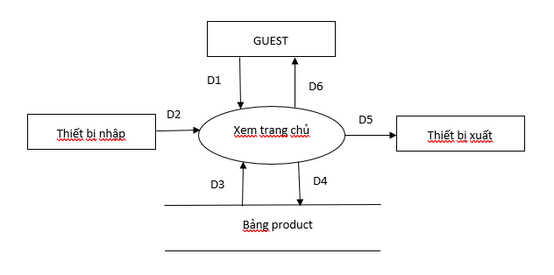

1. *Mô tả cơ sở dữ liệu*

**D1**: (Không có)

**D2**: (Không có)

**D3**: Danh sách các sản phẩm trong CSDL

**D4**: (Không có)

**D5**: (Không có)

**D6**: Biểu mẫu trang chủ

1. *Thuật toán*

**B1**: Mở kết nối CSDL

**B2**: Lấy thông tin từ bảng product

**B3**: Đóng kết nối CSDL

**B4**: Hiện thông tin trang chủ

**B5**: Kết thúc.

*d. Thiết kế cơ sở dữ liệu*

* *Các thuộc tính mới*

**product** (Mã_product, màu sắc, mô tả, giảm giá, chất liệu, tên, giá, số lượng, kích thước, mã loại sản phẩm, mã nhà cung cấp)

**product_image** (Mã hình, tên hình, mã sản phẩm)*Thiết kế cơ sở dự liệu với tính đúng đắn*

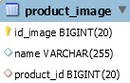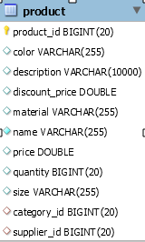

* *Thiết kế cơ sở dự liệu với tính tiến hóa*

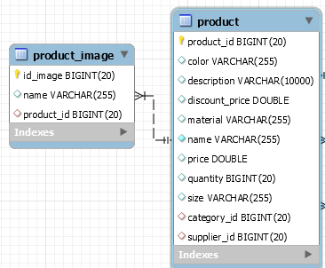

##### Đăng nhập

1. *Sơ đồ luồng dữ liệu*

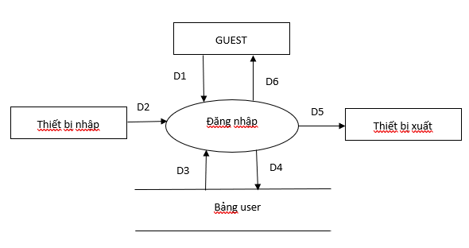

1. *Mô tả cơ sở dữ liệu*

**Login với email và password:**

**D1**: Thông tin người dùng nhập: email và mật khẩu

**D2**: (Không có)

**D3**: Thông tin người dùng trong CSDL

**user** (Mã user, ngày tạo, ngày update, địa chỉ, email, xác nhận email, hình, trạng thái, tên, mật khẩu, số điện thoại, cung cấp, mã cung cấp)

**D4**: (Không có)

**D5**: (Không có)

**D6**: Thông báo đăng nhập thành công hay thất bại. Biểu mẫu trang đăng nhập

**Login Facebook hoặc Google**:

**D1**: Thông tin tài khoản Facebook

**D2**: (Không có)

**D3**: Danh sách tài khoản trong CSDL

**D4**: D1

**D5**: (Không có)

**D6**: Thông báo đăng nhập thành công hay thất bại, Biểu mẫu đăng nhập facebook hoặc google

1. *Thuật toán*

**Login với email và password:**

**B1**: Hiển thị trang đăng nhập cho người dùng

**B2**: Lấy email và mật khẩu từ trang đăng nhập

**B3**: Mở kết nối CSDL

**B4**: Lấy dữ liệu từ bảng user

**user** (Mã user, ngày tạo, ngày update, địa chỉ, email, xác nhận email, hình, trạng thái, tên, mật khẩu, số điện thoại, cung cấp, mã cung cấp)

**B5**: Đóng kết nối CSDL

**B6**: Xét xem email của người dùng nhập có tồn tại trong bảng user hay không

• Có: chuyển đến bước 7.

• Không:

- Thông báo “Tên đăng nhập hoặc mật khẩu không chính xác”.

- Quay lại B1.

**B7**: Mã hóa mật khẩu người dùng nhập bằng BCrypt và kiểm tra với mật khẩu đã mã hóa tương ứng trong bảng user

• Đúng: Chuyển đến B8.

• Sai:

- Thông báo “Tên đăng nhập hoặc mật khẩu không chính xác”.

- Quay lại B1.

**B8**: Kiểm tra role người dùng có phải là admin hay không?

• Đúng: Chuyển sang trang quản lí của admin

• Sai: Chuyển sang trang chủ của guest.

**B9**: Kết thúc.

**Login Facebook hoặc Google**:

**B1**: Đưa biểu mẫu đăng nhập bằng tài khoản Facebook hoặc Google

**B2**: Nhận thông tin người dùng nhập

**B3**: Mở kết nối CSDL.

**B4**: Lấy danh sách các tài khoản.

**B5**: Kiểm tra tài khoản có tồn tại hay không:

Có: Xuống B8.

Không: Điều hướng tới trang truy cập tài khoản Facebook. Xuống B6.

**B6**: Đăng nhập Facebook có thành công:

Có: Xuống B7.

Không: Thông báo đăng nhập thất bại quay lại B1.

**B7**: Lưu lại thông tin tài khoản vào CSDL

**B8**: Đóng kết nối CSDL.

**B9**: Thông báo đăng nhập thành công. Chuyển tới trang chủ

**B10**: Kết thúc.

*d. Thiết kế cơ sở dữ liệu*

* *Các thuộc tính mới*

**user** (Mã user, ngày tạo, ngày update, địa chỉ, email, xác nhận email, hình, trạng thái, tên, mật khẩu, số điện thoại, cung cấp, mã cung cấp)

**role** (mã role, tên)

**user_roles** (mã user, mã role)

**customer** (mã khách hàng, giảm giá, loại khách hàng, mã user)

* *Thiết kế cơ sở dự liệu với tính đúng đắn*

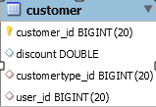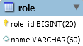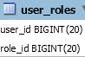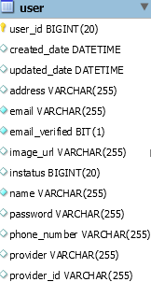

* *Thiết kế cơ sở dự liệu với tính tiến hóa*

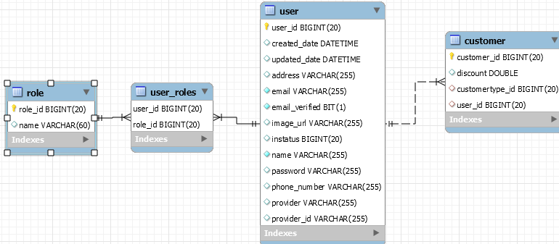

##### Đăng ký

1. *Sơ đồ luồng dữ liệu*

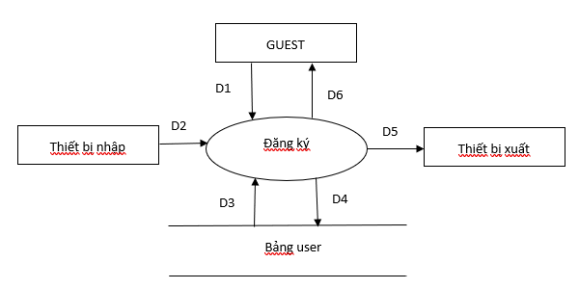

1. *Mô tả cơ sở dữ liệu*

**D1**: Thông tin người dùng nhập: email, tên, giới tính, mật khẩu, nhập lại mật khẩu

**D2**: (Không có)

**D3**: (Không có)

**D4**: Email, tên, giới tính, mật khẩu, nhập lại mật khẩu

**D5**: (Không có)

**D6**: Thông báo người dùng đăng ký thành công hay thất bại. Biểu mẫu trang đăng ký

1. *Thuật toán*

**B1**: Hiển thị trang đăng kí cho người dùng

**B2**: Kiểm tra xem mật khẩu và nhập lại mật khẩu do người dùng nhập có khớp hay không?

• Có: Chuyển tới B3

• Không: Hiển thị thông báo lỗi nhập thông tin.

Quay lại B1

**B3**: Mở kết nối CSDL

**B4**: Kiểm tra xem email do người dùng nhập có tồn tại trong bảng user?

• Có: Hiển thị thông báo “Email đã đăng ký, vui lòng sử dụng email khác”

Quay lại B1

• Không: Lưu thông tin người dùng vào CSDL

**B5**: Đóng kết nối CSDL.

**B6**: Hiển thị thông báo đăng ký thành công.

**B7**: Kết thúc.

*d. Thiết kế cơ sở dữ liệu*

* *Các thuộc tính mới:* Không có
* *Thiết kế cơ sở dự liệu với tính đúng đắn*



* *Thiết kế cơ sở dự liệu với tính tiến hóa*



* + - 1. *Quên mật khẩu*

1. *Sơ đồ luồng dữ liệu*

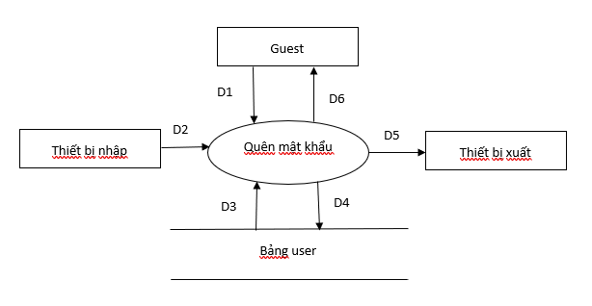

1. *Mô tả cơ sở dũ liệu*

**D1**: Thông tin người dùng nhập

**D2**: (Không có)

**D3**: Danh sách user trong CSDL

**D4**: D1

**D5**: (Không có)

**D6**: Biểu mẫu quên mật khẩu

1. *Thuật toán*

**B1**: Đưa biểu mẫu quên mật khẩu cho người dùng

**B2**: Nhận thông tin người dùng nhập

**B3**: Mở kết nối CSDL

**B4**: Tìm kiếm xem email người dùng nhập có trong CSDL không?

Có: Chuyển sang B5

Không: Thông báo kiếm tra lại mail. Quay lại B1

**B5**: Cập nhật mật khẩu mới vào CSDL

**B6**: Đóng kết nối CSDL

**B7**: Thông báo cập nhật thành công. Đưa biểu mẫu quên mật khẩu cho người dùng.

*d. Thiết kế cơ sở dữ liệu*

* *Các thuộc tính mới:* Không có
* *Thiết kế cơ sở dự liệu với tính đúng đắn*



* *Thiết kế cơ sở dự liệu với tính tiến hóa*



##### Xem sản phẩm

1. *Sơ đồ luồng dữ liệu*

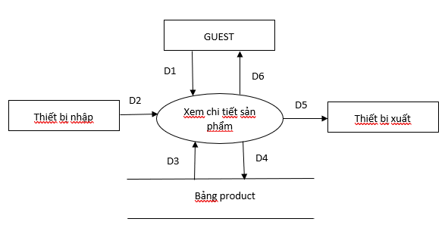

1. *Mô tả cơ sở dũ liệu*

**D1**: (Không có)

**D2**: (Không có)

**D3**: Danh sách sản phẩm trong CSDL

**D4**: (Không có)

**D5**: (Không có)

**D6**: Biểu mẫu trang sản phẩm

1. *Thuật toán*

**B1**: Mở kết nối CSDL

**B2**: Lấy danh sách sản phẩm từ bảng product

**product** (Mã_product, màu sắc, mô tả, giảm giá, chất liệu, tên, giá, số lượng, kích thước, mã loại sản phẩm, mã nhà cung cấp)

**B3**: Đóng kết nối CSDL

**B4**: Hiển thị trang sản phẩm

**B5**: Kết thúc.

*d. Thiết kế cơ sở dữ liệu*

* *Các thuộc tính mới*

**product** (Mã_product, màu sắc, mô tả, giảm giá, chất liệu, tên, giá, số lượng, kích thước, mã loại sản phẩm, mã nhà cung cấp)

* *Thiết kế cơ sở dự liệu với tính đúng đắn*
* *Thiết kế cơ sở dự liệu với tính tiến hóa*

##### Xem chi tiết sản phẩm

1. *Sơ đồ luồng dữ liệu*

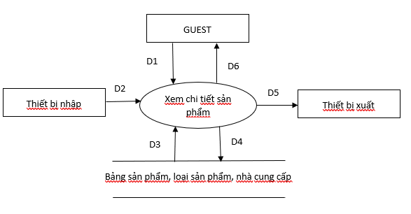

1. *Mô tả cơ sở dữ liệu*

**D1**: Mã sản phẩm mà người dùng xem

**D2**: (Không có)

**D3**: Thông tin về sản phẩm theo mã sản phẩm, tên nhà cung cấp, tên loại sản phẩm

**D4**: (Không có)

**D5**: (Không có)

**D6**: Biểu mẫu trang chi tiết sản phẩm của sản phẩm đó.

1. *Thuật toán*

**B1**: Mở kết nối CSDL

**B2**: Lấy thông tin về sản phẩm, tên loại sản phẩm, tên nhà cung cấp từ mã sản phẩm của người dùng

**product** (Mã sản phẩm, màu sắc, mô tả, giảm giá, chất liệu, tên, giá, số lượng, kích thước, mã loại sản phẩm, mã nhà cung cấp)

**categorytype** (Mã loại sản phẩm, tên loại sản phẩm)

**category_categotype** (Mã loại, mã loại sản phẩm)

**category** (Mã loại, tên loại)

*(Ví dụ như loại sản phẩm là Bàn, trong Bàn lại có Bàn ăn, Bàn học,…)*

**B3**: Đóng kết nối CSDL

**B4**: Hiển thị thông tin chi tiết của sản phẩm

**B5**: Kết thúc.

*d. Thiết kế cơ sở dữ liệu*

* *Các thuộc tính mới:*

**categorytype** (Mã loại sản phẩm, tên loại sản phẩm)

**category_categotype** (Mã loại, mã loại sản phẩm)

**category** (Mã loại, tên loại)

* 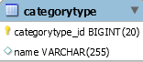*Thiết kế cơ sở dự liệu với tính đúng đắn*

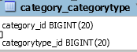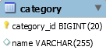



* *Thiết kế cơ sở dự liệu với tính tiến hóa*

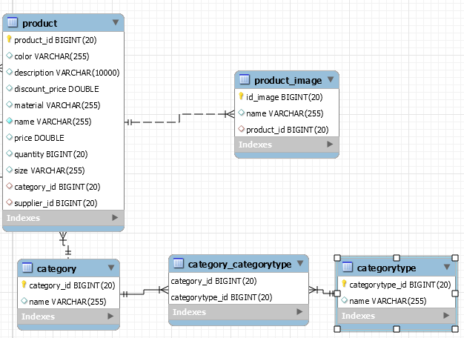

##### Tìm kiếm sản phẩm

1. *Sơ đồ luồng dữ liệu*

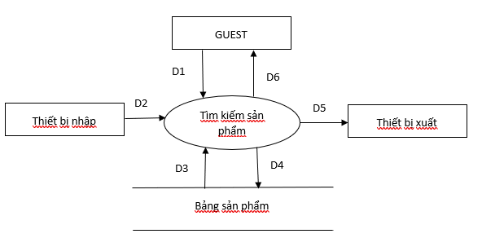

1. *Mô tả cơ sở dữ liệu*

**D1**: Tên sản phẩm mà người dùng nhập

**D2**: (Không có)

**D3**: Thông tin sản phẩm từ CSDL

**D4**: (Không có)

**D5**: (Không có)

**D6**: Biểu mẫu trang các sản phẩm theo từ khóa của người dùng.

1. *Thuật toán*

**B1**: Mở kết nối CSDL

**B2**: Tìm kiếm sản phẩm theo từ khóa của người dùng

Có: Lấy thông tin các sản phẩm đó từ CSDL. Chuyển tới B3

Không: Chuyển tới B3

**B3**: Đóng kết nối CSDL

**B4**: Hiển thị thông tin các sản phẩm.

**B5**: Kết thúc.

*d. Thiết kế cơ sở dữ liệu*

* *Các thuộc tính mới:*
* *Thiết kế cơ sở dự liệu với tính đúng đắn*
* *Thiết kế cơ sở dự liệu với tính tiến hóa*



##### Quên mật khẩu

*a. Sơ đồ luồng dữ liệu*

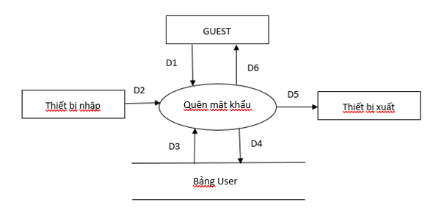

1. *Mô tả cơ sở dữ liệu*

**D1**: Email, mật khẩu mới

**D2**: (Không có)

**D3**: Danh sách các customer trong CSDL

**D4**: Email và mật khẩu mới

**D5**: (Không có)

**D6**: Biểu mẫu quên mật khẩu

1. *Thuật toán*

**B1**: Đưa biểu mẫu quên mật khẩu cho người dùng

**B2**: Lấy thông tin người dung nhập từ biểu mẫu

**B3**: Mở kết nối CSDL

**B4**: Lấy danh sách customer

**B5**: Kiểm tra xem Email do người dung nhập có trong danh sách customer không?

* Có: Đến B6
* Không: Quay lại B1

**B6:** Lưu mật khẩu mới vào CSDL

**B7:** Đóng kết nối CSDL

**B8:** Thông báo đổi mật khẩu thành công

**B9:** Kết thúc

*d. Thiết kế cơ sở dữ liệu*

* *Các thuộc tính mới*

**user** (Mã_user, tên user, email, avatar, xác thực email)

*Thiết kế cơ sở dự liệu với tính đúng đắn*

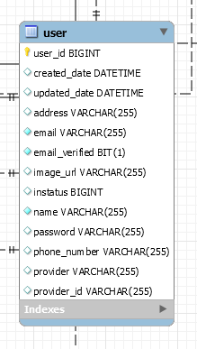

* *Thiết kế cơ sở dự liệu với tính tiến hóa*



#### Các nghiệp vụ của Users

User sau khi đăng nhập bao gồm tất cả các nghiệp vụ của guest và có thêm một số chức năng như giỏ hang, chỉnh sửa thông tin cá nhân.

##### Sửa thông tin cá nhân

1. *Sơ đồ luồng dữ liệu*

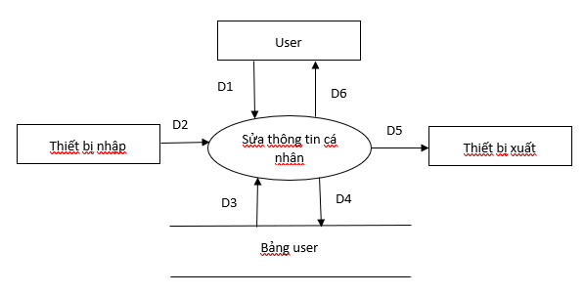

1. *Mô tả cơ sở dữ liệu*

**D1**: Thông tin người dùng nhập

**D2**: (Không có)

**D3**: (Không có)

**D4**: Thông tin cá nhân mới

**D5**: (Không có)

**D6**: Thông báo đã thay đổi thông tin cá nhân. Biểu mẫu trang thông tin cá nhân.

1. *Thuật toán*

**B1**: Hiển thị trang sửa thông tin cá nhân

**B2**: Lấy thông tin cá nhân mới do người dùng nhập

**B3**: Mở kết nối CSDL

**B4**: Cập nhật thông tin cá nhân mới của người dùng vào CSDL

**B5**: Đóng kết nối CSDL

**B6**: Hiển thị thông báo đã cập nhật thông tin cá nhân

**B7**: Kết thúc

*d. Thiết kế cơ sở dữ liệu*

* *Các thuộc tính mới:*
* *Thiết kế cơ sở dự liệu với tính đúng đắn*



* *Thiết kế cơ sở dự liệu với tính tiến hóa*



##### Xem thông tin cá nhân

1. *Sơ đồ luồng dữ liệu*

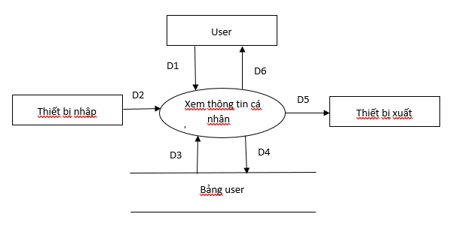

1. *Mô tả cơ sở dữ liệu*

**D1**: Mã user

**D2**: (Không có)

**D3**: Thông tin cá nhân của User

**D4**: (Không có)

**D5**: (Không có)

**D6**: Biểu mẫu xem thông tin cá nhân

1. *Thuật toán*

**B1**: Lấy id của user

**B2**: Mở kết nối CSDL

**B3**: Tìm kiếm thông tin của user theo id

**B4**: Lấy thông tin cá nhân của user

**B5**: Đóng kết nối CSDL

**B6**: Biểu mẫu xem thông tin cá nhân

**B7**: Kết thúc

*d. Thiết kế cơ sở dữ liệu*

* *Các thuộc tính mới:*
* *Thiết kế cơ sở dự liệu với tính đúng đắn*



* *Thiết kế cơ sở dự liệu với tính tiến hóa*



##### Quản lý giỏ hàng

1. *Sơ đồ luồng dữ liệu*

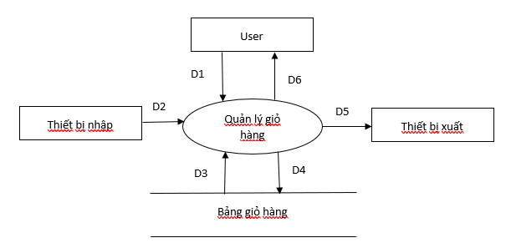

1. *Mô tả cơ sở dữ liệu*

**D1**: (Không có)

**D2**: (Không có)

**D3**: Thông tin các sản phẩm đang có trong giỏ hàng từ CSDL

**D4**: (Không có)

**D5**: (Không có)

**D6**: Biểu mẫu trang giỏ hàng

1. *Thuật toán*

**B1**: Mở kết nối CSDL

**B2**: Lấy dữ liệu giỏ hàng từ bảng giỏ hàng theo id của khách hang

**customer** (Mã customer, giảm giá, loại customer, mã user)

**cart** (Mã cart, tên sản phẩm, giá, số lượng, trang thái, tổng tiền, mã customer, mã sản phẩm)

**B3**: Đóng kết nối CSDL

**B4**: Hiển thị thông tin giỏ hàng

**B5**: Kết thúc.

*d. Thiết kế cơ sở dữ liệu*

* *Các thuộc tính mới:*

**cart** (Mã cart, tên sản phẩm, giá, số lượng, trang thái, tổng tiền, mã customer, mã sản phẩm)

* *Thiết kế cơ sở dự liệu với tính đúng đắn*

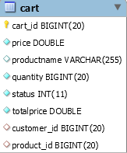

* *Thiết kế cơ sở dự liệu với tính tiến hóa*

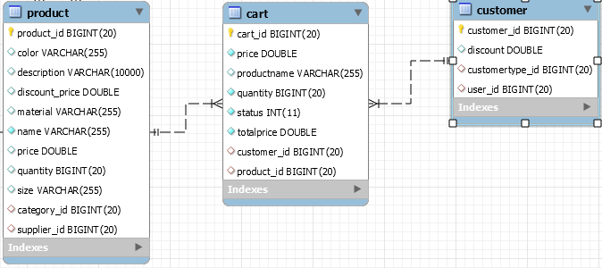

##### Thêm giỏ hàng (Thêm sản phẩm vào giỏ hàng)

1. *Sơ đồ luồng dữ liệu*

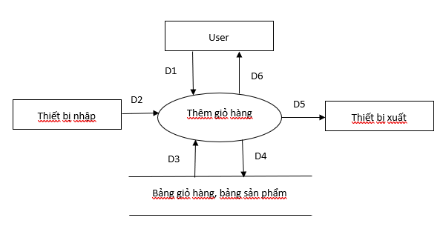

1. *Mô tả cơ sở dữ liệu*

**D1**: Thông tin sản phẩm mà user muốn thêm vào giỏ hàng

**D2**: (Không có)

**D3**: Thông tin của giỏ hàng

**D4**: D1

**D5**: (Không có)

**D6**: Biểu mẫu trang mà người dùng thực hiện thêm sản phẩm vào giỏ hàng.

1. *Thuật toán*

**B1**: Hiển thị trang mà người dùng thực hiện them sản phẩm vào giỏ hàng

**B2**: Lấy thông tin sản phẩm mà người dùng muốn thêm vào: id, tên, giá.

**B3**: Lấy thông tin về lịch sử và kết quả của người dùng.

**B4**: Mở kết nối CSDL

**B5**: Kiểm tra xem giỏ hàng đã có sản phẩm muốn thêm vào hay chưa?

Có: Tăng số lượng của sản phẩm đó trong giỏ hàng thêm một.

Không: Thêm thông tin sản phẩm đó vào giỏ hàng

**B6**: Cập nhật lại thông tin giỏ hàng

**B7**: Đóng kết nối CSDL

**B8**: Kết thúc

*d. Thiết kế cơ sở dữ liệu*

* *Các thuộc tính mới:* Không có
* *Thiết kế cơ sở dự liệu với tính đúng đắn*



* *Thiết kế cơ sở dự liệu với tính tiến hóa*



##### Xóa sản phẩm giỏ hàng

1. *Sơ đồ luồng dữ liệu*

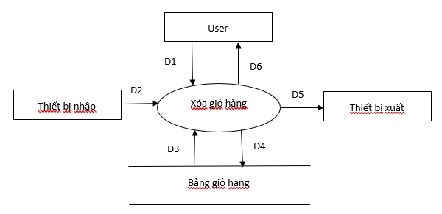

1. *Mô tả cơ sở dữ liệu*

**D1**: Mã của sản phẩm người dùng muốn xóa khỏi giỏ hàng

**D2**: (Không có)

**D3**: Thông tin của giỏ hàng

**D4**: Thông tin giỏ hàng sau khi xóa sản phẩm đó.

**D5**: (Không có)

**D6**: Biểu mẫu trang mà người dùng thực hiện xóa sản phẩm đó khỏi giỏ hàng.

1. *Thuật toán*

**B1**: Hiển thị trang mà người dùng thực hiện xóa sản phẩm khỏi giỏ hàng

**B2**: Lấy mã của sản phẩm mà người dùng muốn xóa

**B3**: Mở kết nối CSDL

**B4**: Xóa sản phẩm có mã tương ứng với mã của sản phẩm mà người dùng muốn xóa

**B5**: Cập nhật lại thông tin giỏ hàng

**B6**: Đóng kết nối CSDL

**B7**: Kết thúc

*d. Thiết kế cơ sở dữ liệu*

* *Các thuộc tính mới:* Không có
* *Thiết kế cơ sở dự liệu với tính đúng đắn*



* *Thiết kế cơ sở dự liệu với tính tiến hóa*



##### Tăng giảm số lượng sản phẩm trong giỏ hàng

1. *Sơ đồ luồng dữ liệu*

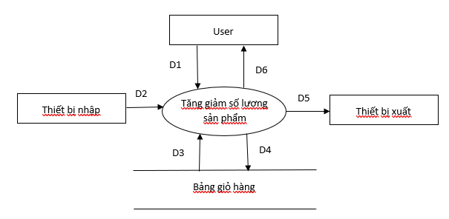

1. *Mô tả cơ sở dữ liệu*

**D1**: Mã id giỏ hàng của sản phẩm

**D2**: (Không có)

**D3**: Thông tin của sản phẩm

**D4**: Thông tin mới cập nhật của sản phẩm

**D5**: (Không có)

**D6**: Biểu mẫu trang giỏ hàng

1. *Thuật toán*

**B1**: Lấy id giỏ hàng của sản phẩm

**B2**: Mở kết nối CSDL

**B3**: Tìm kiếm sản phẩm theo id

**B4**: Cập nhật lại số lượng của sản phẩm

**B5**: Đóng kết nối CSDL

**B6**: Hiển thị biểu mẫu giỏ hang

**B7**: Kết thúc

*d. Thiết kế cơ sở dữ liệu*

* *Các thuộc tính mới:*
* *Thiết kế cơ sở dự liệu với tính đúng đắn*



* *Thiết kế cơ sở dự liệu với tính tiến hóa*



##### Thanh toán

1. *Sơ đồ luồng dữ liệu*

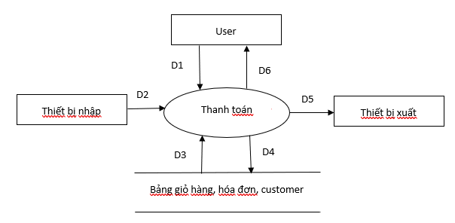

1. *Mô tả cơ sở dữ liệu*

**D1**: Mã khách hàng

**D2**: (Không có)

**D3**: Thông tin sản phẩm giỏ hàng, hóa đơn

**D4**: Thông tin mới giỏ hàng, hóa đơn

**D5**: (Không có)

**D6**: Biểu mẫu trang giỏ hàng

1. *Thuật toán*

**B1**: Lấy id của khách hàng

**B2**: Mở kết nối CSDL

**B3**: Lấy thông tin sản phẩm giỏ hàng

**B4**: Tạo hóa đơn từ thông tin giỏ hàng

**B5**: Xóa thông tin sản phẩm trong giỏ hàng

**B6**: Cập nhật lại thông tin trong bảng hóa đơn

**B7**: Đóng kết nối CSDL

**B8**: Hiển thị biểu mẫu giỏ hàng

**B9**: Kết thúc

*d. Thiết kế cơ sở dữ liệu*

* *Các thuộc tính mới:*

**invoiceproduct** ( Mã hóa đơn, ngày tạo, ngày cập nhật, tổng tiền, mã khách hàng)

* *Thiết kế cơ sở dự liệu với tính đúng đắn*

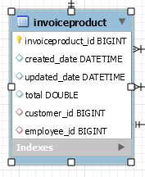

* *Thiết kế cơ sở dự liệu với tính tiến hóa*

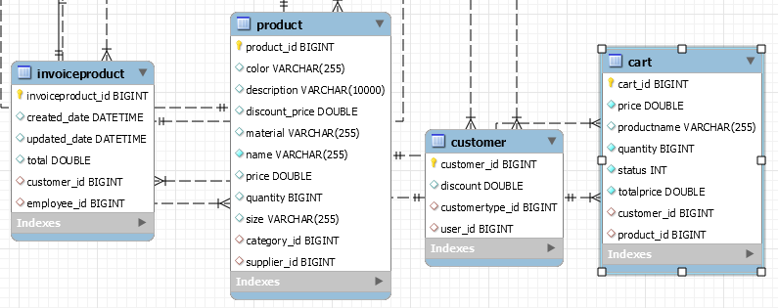

#### Các nghiệp vụ của Admin

Các nghiệp vụ của Admin tương tự nhau. Chủ yếu có 4 chức năng chính: Xem, thêm, sửa, xóa

##### Xem trang chủ admin

1. *Sơ đồ luồng dữ liệu*

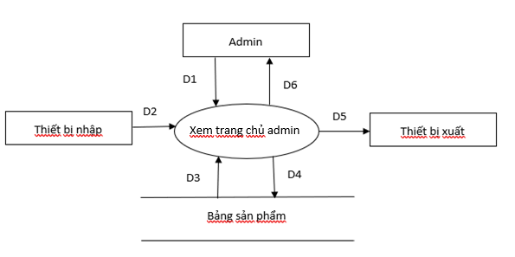

1. *Mô tả cơ sở dữ liệu*

**D1:** Bảng danh sách thông tin các sản phẩm

**D2:** (Không có)

**D3:** Danh sách sản phẩm

**D4**: (Không có)

**D5**: (Không có)

**D6**: D3, Biểu mẫu trang chủ admin

1. *Thuật toán*

**B1:** Hiển thị trang chủ admin

**B2**: Mở kết nối CSDL

**B3**: Lấy thông tin danh sách các sản phẩm: id, tên, giá, số lượng, kích thước từ CSDL

**B4**: Đóng kết nối CSDL

**B5**: Kết thúc

*d. Thiết kế cơ sở dữ liệu*

* *Các thuộc tính mới:* Không có
* *Thiết kế cơ sở dữ liệu với tính đúng đắn*



* *Thiết kế cơ sở dữ liệu với tính tiến hóa*



##### Quản lý sản phẩm

1. *Sơ đồ luồng dữ liệu*

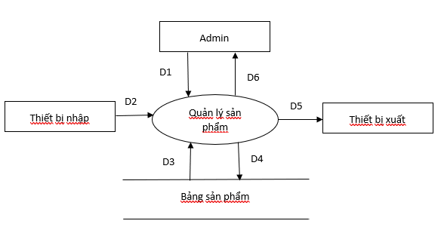

1. *Mô tả cơ sở dữ liệu*

**D1:** Bảng danh sách thông tin các sản phẩm

**D2:** (Không có)

**D3:** Danh sách sản phẩm

**D4**: (Không có)

**D5**: (Không có)

**D6**: D3, Biểu mẫu trang quản lý sản phẩm

1. *Thuật toán*

**B1:** Hiển thị trang quản lý sản phẩm

**B2**: Mở kết nối CSDL

**B3**: Lấy thông tin danh sách các sản phẩm: id, tên, giá, số lượng, kích thước từ CSDL

**B4**: Đóng kết nối CSDL

**B5**: Kết thúc

*d. Thiết kế cơ sở dữ liệu*

* *Các thuộc tính mới:* Không có
* *Thiết kế cơ sở dữ liệu với tính đúng đắn*



* *Thiết kế cơ sở dữ liệu với tính tiến hóa*



##### Xem thông tin sản phẩm

1. *Sơ đồ luồng dữ liệu*

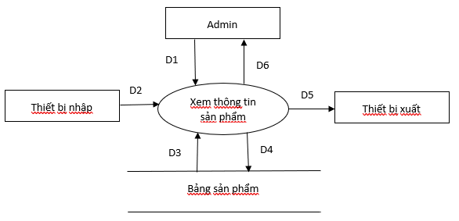

1. *Mô tả cơ sở dữ liệu*

**D1:** Mã của sản phẩm Admin muốn xem

**D2:** (Không có)

**D3:** Thông tin sản phẩm muốn xem

**D4:** (Không có)

**D5:** (Không có)

**D6:** D3, biểu mẫu xem thông tin sản phẩm

1. *Thuật toán*

**B1:** Hiển thị trang xem thông tin sản phẩm

**B2**: Mở kết nối CSDL

**B3**: Lấy thông tin sản phẩm: id, tên, giá, số lượng, ảnh, kích thước từ CSDL

**B4**: Đóng kết nối CSDL

**B5**: Kết thúc

*d. Thiết kế cơ sở dữ liệu*

*- Các thuộc tính mới:* Không có

*- Thiết kế cơ sở dữ liệu với tính đúng đắn*



*- Thiết kế cơ sở dữ liệu với tính tiến hóa:*



##### Thêm sản phẩm

1. *Sơ đồ luồng dữ liệu*

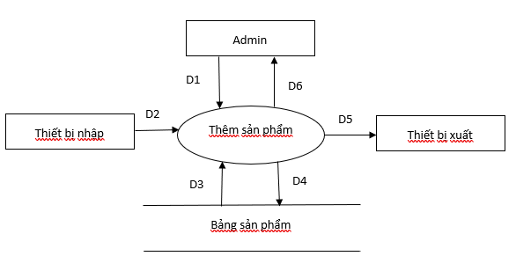

1. *Mô tả cơ sở dữ liệu*

**D1:** Thông tin của sản phẩm muốn thêm: tên, giá, số lượng, kích thước, ảnh

**D2:** (Không có)

**D3:** Danh sách sản phẩm đã có

**D4:** D1

**D5:** (Không có)

**D6:** biểu mẫu trang thêm thông tin sản phẩm

1. *Thuật toán*

**B1:** Hiển thị trang thêm sản phẩm

**B2**: Mở kết nối CSDL

**B3**: Lấy thông tin sản phẩm đã có: id, tên, giá, số lượng, kích thước từ CSDL

**B4**: Kiểm tra xem thông tin sản phẩm muốn thêm có đúng định dạng không

Có: Chuyển tới B5

Không: Quay lại B1

**B5**: Thêm thông tin sản phẩm mới vào CSDL

**B6**: Đóng kết nối CSDL

**B7**: Thông báo thêm sản phẩm thành công

**B8**: Kết thúc

*d. Thiết kế cơ sở dữ liệu*

*- Các thuộc tính mới:* Không có

*- Thiết kế cơ sở dữ liệu với tính đúng đắn*



*- Thiết kế cơ sở dữ liệu với tính tiến hóa:*



##### Sửa sản phẩm

1. *Sơ đồ luồng dữ liệu*

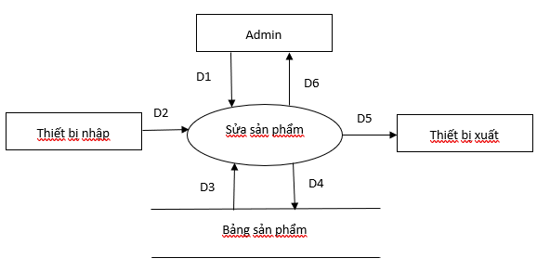

1. *Mô tả cơ sở dữ liệu*

**D1:** Thông tin của sản phẩm muốn sửa: tên, giá, số lượng, kích thước, ảnh

**D2:** (Không có)

**D3:** Danh sách sản phẩm đã có

**D4:** D1

**D5:** (Không có)

**D6:** biểu mẫu trang sửa thông tin sản phẩm

1. *Thuật toán*

**B1:** Hiển thị trang sửa sản phẩm

**B2**: Mở kết nối CSDL

**B3**: Lấy thông tin sản phẩm: id, tên, giá, số lượng, kích thước từ CSDL

**B4**: Kiểm tra xem thông tin mới của sản phẩm có đúng định dạng không

Có: Chuyển tới B5

Không: Quay lại B1

**B5**: Update thông tin mới sản phẩm vào CSDL

**B6**: Đóng kết nối CSDL

**B7**: Thông báo sửa sản phẩm thành công

**B8**: Kết thúc

*d. Thiết kế cơ sở dữ liệu*

*- Các thuộc tính mới:* Không có

*- Thiết kế cơ sở dữ liệu với tính đúng đắn*



*- Thiết kế cơ sở dữ liệu với tính tiến hóa:*



##### Xóa sản phẩm

1. *Sơ đồ luồng dữ liệu*

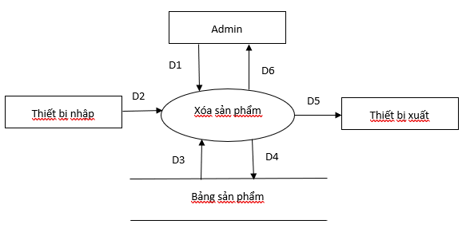

1. *Mô tả cơ sở dữ liệu*

**D1:** Mã của sản phẩm muốn xóa

**D2:** (Không có)

**D3:** (Không có)

**D4:** Danh sách sản phẩm đã cập nhật sau khi xóa.

**D5:** (Không có)

**D6:** Biểu mẫu trang quản lý sản phẩm

1. *Thuật toán*

**B1:** Hiển thị trang quản lý sản phẩm

**B2**: Mở kết nối CSDL

**B3**: Xóa sản phẩm với mã tương ứng

**B4**: Cập nhật danh sách sản phẩm sau khi xóa.

**B6**: Đóng kết nối CSDL

**B7**: Thông báo xóa sản phẩm thành công

**B8**: Kết thúc

*d. Thiết kế cơ sở dữ liệu*

*- Các thuộc tính mới:* Không có

*- Thiết kế cơ sở dữ liệu với tính đúng đắn*



*- Thiết kế cơ sở dữ liệu với tính tiến hóa:*



##### Tìm kiếm sản phẩm

1. *Sơ đồ luồng dữ liệu*

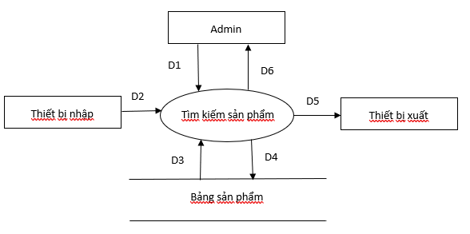

1. *Mô tả cơ sở dữ liệu*

**D1:** Thông tin người dùng nhập

**D2:** (Không có)

**D3:** Danh sách sản phẩm

**D4:** (Không có)

**D5:** (Không có)

**D6:** Biểu mẫu hiển thị sản phẩm được tìm

1. *Thuật toán*

**B1:** Hiển thị trang quản lý sản phẩm

**B2**: Lấy thông tin tìm kiếm người dùng nhập

**B3**: Mở kết nối CSDL

**B4**: Tìm kiếm sản phẩm theo thông tin

**B6**: Hiển thị sản phẩm cần tìm lên biểu mẫu

**B7**: Đóng CSDL

**B8**: Kết thúc

*d. Thiết kế cơ sở dữ liệu*

*- Các thuộc tính mới:* Không có

*- Thiết kế cơ sở dữ liệu với tính đúng đắn*



*- Thiết kế cơ sở dữ liệu với tính tiến hóa:*



##### Quản lý loại sản phẩm

1. *Sơ đồ luồng dữ liệu*

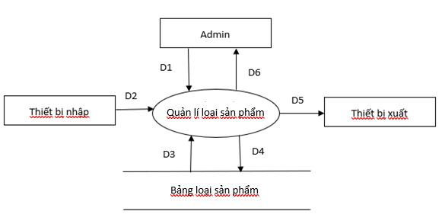

1. *Mô tả cơ sở dữ liệu*

**D1:** Bảng danh sách thông tin các loại sản phẩm

**D2:** (Không có)

**D3:** Danh sách loại sản phẩm

**D4**: (Không có)

**D5**: (Không có)

**D6**: D3, Biểu mẫu trang quản lý loại sản phẩm

1. *Thuật toán*

**B1:** Hiển thị trang quản lý loại sản phẩm

**B2**: Mở kết nối CSDL

**B3**: Lấy thông tin danh sách các loại sản phẩm

**B4**: Đóng kết nối CSDL

**B5**: Kết thúc

*d. Thiết kế cơ sở dữ liệu*

* *Các thuộc tính mới:* Không có
* *Thiết kế cơ sở dữ liệu với tính đúng đắn*



* *Thiết kế cơ sở dữ liệu với tính tiến hóa*



##### Thêm loại sản phẩm

1. *Sơ đồ luồng dữ liệu*

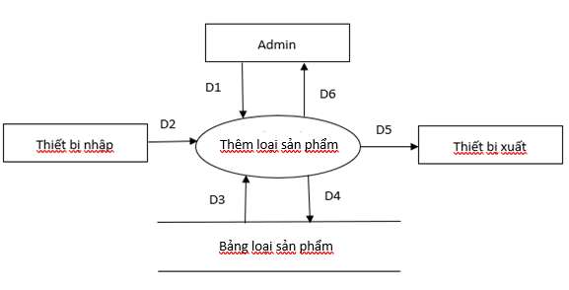

1. *Mô tả cơ sở dữ liệu*

**D1:** Thông tin của loại sản phẩm muốn thêm: tên, loại phòng

**D2:** (Không có)

**D3:** Danh sách loại sản phẩm đã có

**D4:** D1

**D5:** (Không có)

**D6:** biểu mẫu trang thêm thông tin loại sản phẩm

1. *Thuật toán*

**B1:** Hiển thị trang thêm loại sản phẩm

**B2**: Mở kết nối CSDL

**B3**: Lấy thông tin loại sản phẩm đã có

**B4**: Kiểm tra xem thông tin loại sản phẩm muốn thêm có đúng định dạng không

Có: Chuyển tới B5

Không: Quay lại B1

**B5**: Thêm thông tin loại sản phẩm mới vào CSDL

**B6**: Đóng kết nối CSDL

**B7**: Thông báo thêm loại sản phẩm thành công

**B8**: Kết thúc

*d. Thiết kế cơ sở dữ liệu*

*- Các thuộc tính mới:* Không có

*- Thiết kế cơ sở dữ liệu với tính đúng đắn*



*- Thiết kế cơ sở dữ liệu với tính tiến hóa:*



##### Xóa loại loại sản phẩm

1. *Sơ đồ luồng dữ liệu*

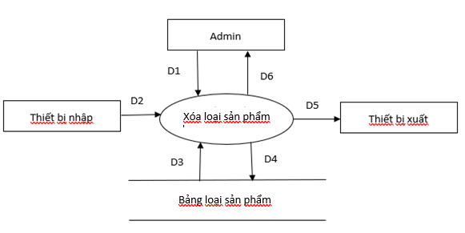

1. *Mô tả cơ sở dữ liệu*

**D1:** Mã của loại sản phẩm muốn xóa

**D2:** (Không có)

**D3:** (Không có)

**D4:** Danh sách loại sản phẩm đã cập nhật sau khi xóa.

**D5:** (Không có)

**D6:** Biểu mẫu trang quản lý loại sản phẩm

1. *Thuật toán*

**B1:** Hiển thị trang quản lý loại sản phẩm

**B2**: Mở kết nối CSDL

**B3**: Xóa loại sản phẩm với mã tương ứng

**B4**: Cập nhật danh sách loại sản phẩm sau khi xóa.

**B6**: Đóng kết nối CSDL

**B7**: Thông báo xóa loại sản phẩm thành công

**B8**: Kết thúc

*d. Thiết kế cơ sở dữ liệu*

*- Các thuộc tính mới:* Không có

*- Thiết kế cơ sở dữ liệu với tính đúng đắn*



*- Thiết kế cơ sở dữ liệu với tính tiến hóa:*



##### Tìm kiếm loại sản phẩm

1. *Sơ đồ luồng dữ liệu*

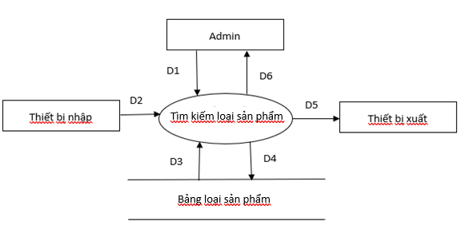

1. *Mô tả cơ sở dữ liệu*

**D1:** Thông tin người dùng nhập

**D2:** (Không có)

**D3:** Danh sách loại sản phẩm

**D4:** (Không có)

**D5:** (Không có)

**D6:** Biểu mẫu hiển thị loại sản phẩm được tìm

1. *Thuật toán*

**B1:** Hiển thị trang quản lý loại sản phẩm

**B2**: Lấy thông tin tìm kiếm người dùng nhập

**B3**: Mở kết nối CSDL

**B4**: Tìm kiếm loại sản phẩm theo thông tin

**B6**: Hiển thị loại sản phẩm cần tìm lên biểu mẫu

**B7**: Đóng CSDL

**B8**: Kết thúc

*d. Thiết kế cơ sở dữ liệu*

*- Các thuộc tính mới:* Không có

*- Thiết kế cơ sở dữ liệu với tính đúng đắn*



*- Thiết kế cơ sở dữ liệu với tính tiến hóa:*



##### Quản lý hóa đơn

1. *Sơ đồ luồng dữ liệu*

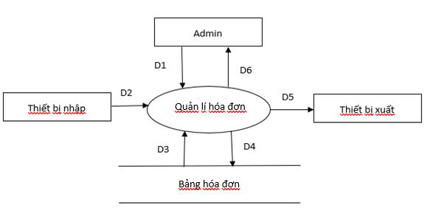

1. *Mô tả cơ sở dữ liệu*

**D1:** Bảng danh sách thông tin các sản hóa đơn

**D2:** (Không có)

**D3:** Danh sách hóa đơn

**D4**: (Không có)

**D5**: (Không có)

**D6**: D3, Biểu mẫu trang quản lý hóa đơn

1. *Thuật toán*

**B1:** Hiển thị trang quản lý hóa đơn

**B2**: Mở kết nối CSDL

**B3**: Lấy thông tin danh sách các hóa đơn

**B4**: Đóng kết nối CSDL

**B5**: Kết thúc

*d. Thiết kế cơ sở dữ liệu*

* *Các thuộc tính mới:* Không có
* *Thiết kế cơ sở dữ liệu với tính đúng đắn*

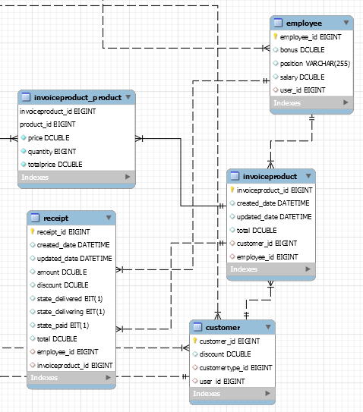

* *Thiết kế cơ sở dữ liệu với tính tiến hóa*



##### Cập nhật trạng thái hóa đơn

1. *Sơ đồ luồng dữ liệu*

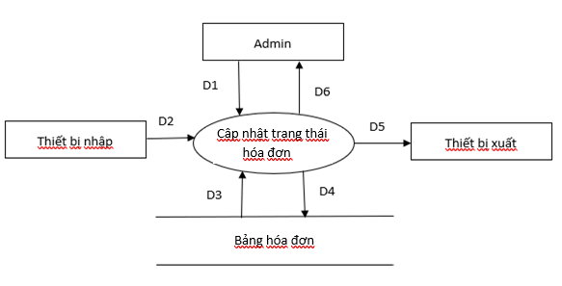

1. *Mô tả cơ sở dữ liệu*

**D1:** Mã hóa đơn đã chọn

**D2:** (Không có)

**D3:** Thông tin của hóa đơn

**D4**: Hóa đơn sau khi cập nhật

**D5**: (Không có)

**D6**: D3, Biểu mẫu trang cập nhật trạng thái hóa đơn

1. *Thuật toán*

**B1:** Hiển thị trang cập nhật trạng thái hóa đơn

**B2**: Mở kết nối CSDL

**B3**: Lấy thông tin hóa đơn theo mã hóa đơn

**B4**: Cập nhật lại thông tin hóa đơn

**B5**: Đóng kết nối CSDL

**B6**: Kết thúc

*d. Thiết kế cơ sở dữ liệu*

* *Các thuộc tính mới:* Không có
* *Thiết kế cơ sở dữ liệu với tính đúng đắn*



* *Thiết kế cơ sở dữ liệu với tính tiến hóa*



##### Xem chi tiết hóa đơn

1. *Sơ đồ luồng dữ liệu*

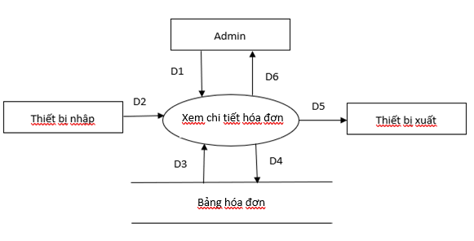

1. *Mô tả cơ sở dữ liệu*

**D1:** Mã của hóa đơn người dùng muốn xem

**D2:** (Không có)

**D3:** Thông tin hóa đơn muốn xem

**D4:** (Không có)

**D5:** (Không có)

**D6:** D3, biểu mẫu xem thông tin hóa đơn

1. *Thuật toán*

**B1:** Hiển thị trang xem thông tin hóa đơn

**B2**: Mở kết nối CSDL

**B3**: Lấy thông tin hóa đơn

**B4**: Đóng kết nối CSDL

**B5**: Hiển thị biểu mẫu thông tin hóa đơn

**B6**: Kết thúc

*d. Thiết kế cơ sở dữ liệu*

*- Các thuộc tính mới:* Không có

*- Thiết kế cơ sở dữ liệu với tính đúng đắn*



*- Thiết kế cơ sở dữ liệu với tính tiến hóa:*



##### Tìm kiếm hóa đơn

1. *Sơ đồ luồng dữ liệu*

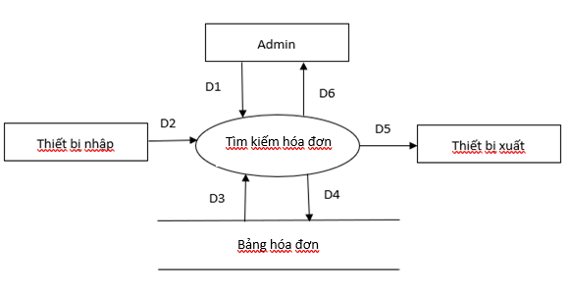

1. *Mô tả cơ sở dữ liệu*

**D1:** Thông tin người dùng nhập

**D2:** (Không có)

**D3:** Danh sách hóa đơn

**D4:** (Không có)

**D5:** (Không có)

**D6:** Biểu mẫu hiển thị hóa đơn cần tìm

1. *Thuật toán*

**B1:** Hiển thị trang quản lý hóa đơn

**B2**: Lấy thông tin tìm kiếm người dùng nhập

**B3**: Mở kết nối CSDL

**B4**: Tìm kiếm hóa đơn theo thông tin

**B6**: Hiển thị hóa đơn cần tìm lên biểu mẫu

**B7**: Đóng CSDL

**B8**: Kết thúc

*d. Thiết kế cơ sở dữ liệu*

*- Các thuộc tính mới:* Không có

*- Thiết kế cơ sở dữ liệu với tính đúng đắn*



*- Thiết kế cơ sở dữ liệu với tính tiến hóa:*



##### Quản lý khách hàng

1. *Sơ đồ luồng dữ liệu*

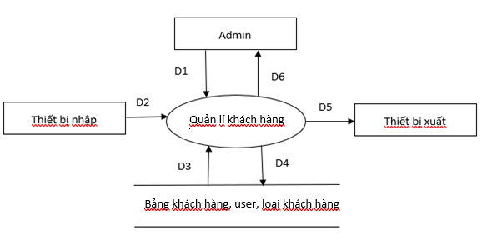

1. *Mô tả cơ sở dữ liệu*

**D1:** Bảng danh sách thông tin các khách hàng

**D2:** (Không có)

**D3:** Danh sách khách hàng

**D4**: (Không có)

**D5**: (Không có)

**D6**: D3, Biểu mẫu trang quản lý khách hàng

1. *Thuật toán*

**B1:** Hiển thị trang quản lý khách hàng

**B2**: Mở kết nối CSDL

**B3**: Lấy thông tin danh sách các khách hàng

**B4**: Đóng kết nối CSDL

**B5**: Kết thúc

*d. Thiết kế cơ sở dữ liệu*

* *Các thuộc tính mới:* Không có
* *Thiết kế cơ sở dữ liệu với tính đúng đắn*

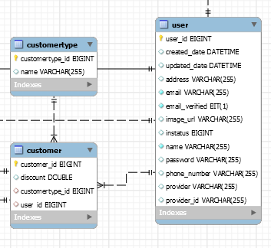

* *Thiết kế cơ sở dữ liệu với tính tiến hóa*



##### Xem thông tin khách hàng

1. *Sơ đồ luồng dữ liệu*

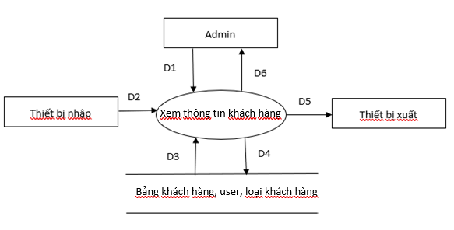

1. *Mô tả cơ sở dữ liệu*

**D1:** Mã của khách hàng mà Admin muốn xem

**D2:** (Không có)

**D3:** Thông tin khách hàng muốn xem

**D4:** (Không có)

**D5:** (Không có)

**D6:** D3, biểu mẫu xem thông tin khách hàng

1. *Thuật toán*

**B1:** Hiển thị trang xem thông tin khách hàng

**B2**: Mở kết nối CSDL

**B3**: Lấy thông tin khách hàng

**B4**: Đóng kết nối CSDL

**B5**: Kết thúc

*d. Thiết kế cơ sở dữ liệu*

*- Các thuộc tính mới:* Không có

*- Thiết kế cơ sở dữ liệu với tính đúng đắn*



*- Thiết kế cơ sở dữ liệu với tính tiến hóa:*



##### Sửa thông tin khách hàng

1. *Sơ đồ luồng dữ liệu*

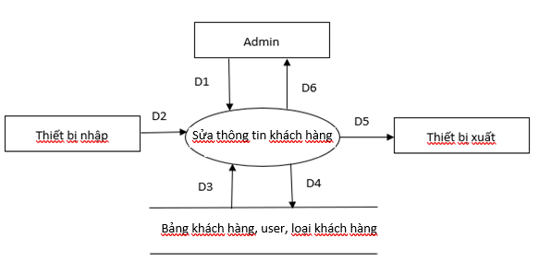

1. *Mô tả cơ sở dữ liệu*

**D1:** Thông tin của khách hàng muốn sửa

**D2:** (Không có)

**D3:** Danh sách khách hàng đã có

**D4:** D1

**D5:** (Không có)

**D6:** Biểu mẫu trang sửa thông tin khách hàng

1. *Thuật toán*

**B1:** Hiển thị trang sửa khách hàng

**B2**: Mở kết nối CSDL

**B3**: Lấy thông tin khách hàng từ CSDL

**B4**: Kiểm tra xem thông tin mới của khách hàng có đúng định dạng không

Có: Chuyển tới B5

Không: Quay lại B1

**B5**: Update thông tin mới của khách hàng vào CSDL

**B6**: Đóng kết nối CSDL

**B7**: Thông báo sửa thông tin khách hàng thành công

**B8**: Kết thúc

*d. Thiết kế cơ sở dữ liệu*

*- Các thuộc tính mới:* Không có

*- Thiết kế cơ sở dữ liệu với tính đúng đắn*



*- Thiết kế cơ sở dữ liệu với tính tiến hóa:*



##### Tìm kiếm khách hàng

1. *Sơ đồ luồng dữ liệu*

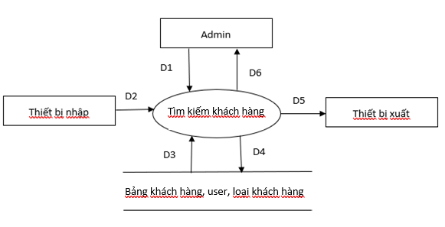

1. *Mô tả cơ sở dữ liệu*

**D1:** Thông tin người dùng nhập

**D2:** (Không có)

**D3:** Danh sách khách hàng

**D4:** (Không có)

**D5:** (Không có)

**D6:** Biểu mẫu hiển thị khách hàng cần tìm

1. *Thuật toán*

**B1:** Hiển thị trang quản lý khách hàng

**B2**: Lấy thông tin tìm kiếm người dùng nhập

**B3**: Mở kết nối CSDL

**B4**: Tìm kiếm khách hàng theo thông tin

**B6**: Hiển thị thông tin khách hàng cần tìm lên biểu mẫu

**B7**: Đóng CSDL

**B8**: Kết thúc

*d. Thiết kế cơ sở dữ liệu*

*- Các thuộc tính mới:* Không có

*- Thiết kế cơ sở dữ liệu với tính đúng đắn*



*- Thiết kế cơ sở dữ liệu với tính tiến hóa:*



##### Quản lý nhà cung cấp

1. *Sơ đồ luồng dữ liệu*

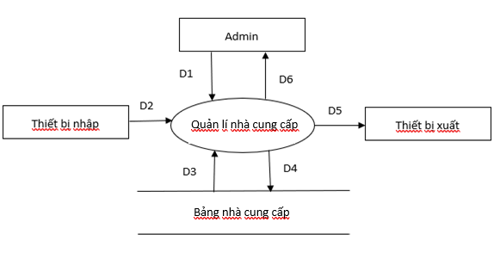

1. *Mô tả cơ sở dữ liệu*

**D1:** Bảng danh sách nhà cung cấp

**D2:** (Không có)

**D3:** Danh sách nhà cung cấp

**D4**: (Không có)

**D5**: (Không có)

**D6**: D3, Biểu mẫu trang quản lý nhà cung cấp

1. *Thuật toán*

**B1:** Mở kết nối CSDL

**B2**: Lấy thông tin danh sách nhà cung cấp

**B3**: Hiển thị trang quản lý nhà cung cấp

**B4**: Đóng kết nối CSDL

**B5**: Kết thúc

*d. Thiết kế cơ sở dữ liệu*

* *Các thuộc tính mới:* Không có
* *Thiết kế cơ sở dữ liệu với tính đúng đắn*

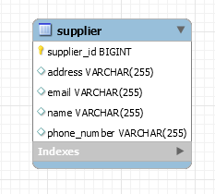

* *Thiết kế cơ sở dữ liệu với tính tiến hóa*



##### Xem thông tin nhà cung cấp

1. *Sơ đồ luồng dữ liệu*

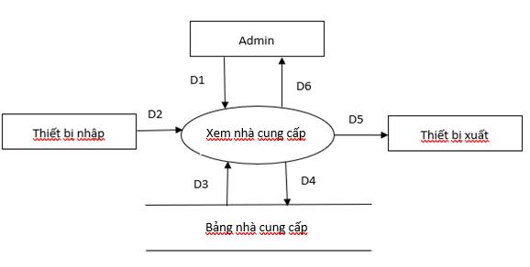

1. *Mô tả cơ sở dữ liệu*

**D1:** Mã của nhà cung cấp mà Admin muốn xem

**D2:** (Không có)

**D3:** Thông tin nhà cung cấp muốn xem

**D4:** (Không có)

**D5:** (Không có)

**D6:** D3, biểu mẫu xem thông tin nhà cung cấp

1. *Thuật toán*

**B1:** Mở kết nối CSDL

**B2**: Lấy thông tin nhà cung cấp

**B3**: Hiển thị trang xem thông tin nhà cung cấp

**B4**: Đóng kết nối CSDL

**B5**: Kết thúc

*d. Thiết kế cơ sở dữ liệu*

*- Các thuộc tính mới:* Không có

*- Thiết kế cơ sở dữ liệu với tính đúng đắn*



*- Thiết kế cơ sở dữ liệu với tính tiến hóa:*



##### Thêm nhà cung cấp

1. *Sơ đồ luồng dữ liệu*

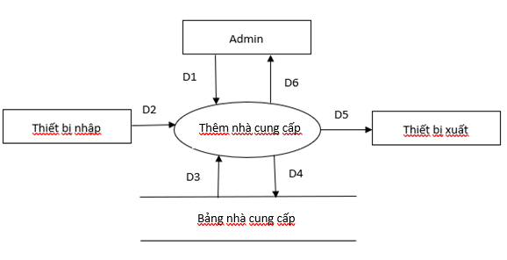

1. *Mô tả cơ sở dữ liệu*

**D1:** Thông tin của nhà cung cấp muốn thêm

**D2:** (Không có)

**D3:** Danh sách nhà cung cấp đã có

**D4:** D1

**D5:** (Không có)

**D6:** biểu mẫu trang thêm nhà cung cấp

1. *Thuật toán*

**B1:** Hiển thị trang thêm nhà cung cấp

**B2**: Mở kết nối CSDL

**B3**: Lấy thông tin nhà cung cấp đã có

**B4**: Kiểm tra xem thông tin nhà cung cấp muốn thêm có đúng định dạng không

Có: Chuyển tới B5

Không: Quay lại B1

**B5**: Thêm thông tin nhà cung cấp mới vào CSDL

**B6**: Đóng kết nối CSDL

**B7**: Thông báo thêm nhà cung cấp thành công

**B8**: Kết thúc

*d. Thiết kế cơ sở dữ liệu*

*- Các thuộc tính mới:* Không có

*- Thiết kế cơ sở dữ liệu với tính đúng đắn*



*- Thiết kế cơ sở dữ liệu với tính tiến hóa:*



##### Xóa nhà cung cấp

1. *Sơ đồ luồng dữ liệu*

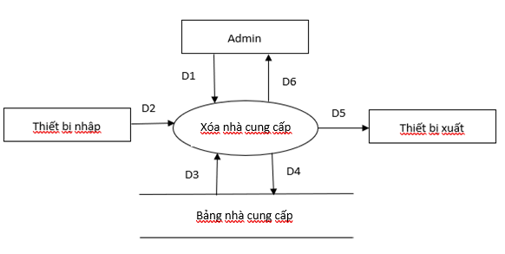

1. *Mô tả cơ sở dữ liệu*

**D1:** Mã của nhà cung cấp muốn xóa

**D2:** (Không có)

**D3:** (Không có)

**D4:** Danh sách nhà cung cấp đã cập nhật sau khi xóa.

**D5:** (Không có)

**D6:** Biểu mẫu trang quản lý nhà cung cấp

1. *Thuật toán*

**B1:** Hiển thị trang quản lý nhà cung cấp

**B2**: Mở kết nối CSDL

**B3**: Xóa nhà cung cấp với mã tương ứng

**B4**: Cập nhật danh sách nhà cung cấp sau khi xóa.

**B6**: Đóng kết nối CSDL

**B7**: Thông báo xóa nhà cung cấp thành công

**B8**: Kết thúc

*d. Thiết kế cơ sở dữ liệu*

*- Các thuộc tính mới:* Không có

*- Thiết kế cơ sở dữ liệu với tính đúng đắn*



*- Thiết kế cơ sở dữ liệu với tính tiến hóa:*



##### Tìm kiếm nhà cung cấp

1. *Sơ đồ luồng dữ liệu*

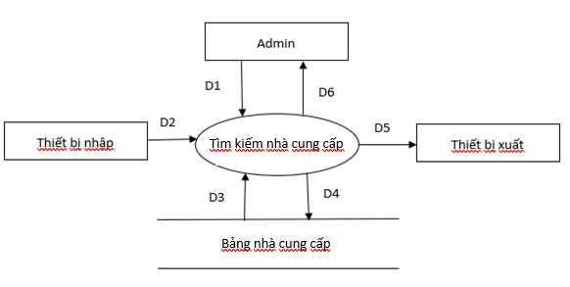

1. *Mô tả cơ sở dữ liệu*

**D1:** Thông tin người dùng nhập

**D2:** (Không có)

**D3:** Danh sách nhà cung cấp

**D4:** (Không có)

**D5:** (Không có)

**D6:** Biểu mẫu hiển thị nhà cung cấp cần tìm

1. *Thuật toán*

**B1:** Hiển thị trang quản lý nhà cung cấp

**B2**: Lấy thông tin tìm kiếm người dùng nhập

**B3**: Mở kết nối CSDL

**B4**: Tìm kiếm nhà cung cấp theo thông tin

**B6**: Hiển thị thông tin nhà cung cấp cần tìm lên biểu mẫu

**B7**: Đóng CSDL

**B8**: Kết thúc

*d. Thiết kế cơ sở dữ liệu*

*- Các thuộc tính mới:* Không có

*- Thiết kế cơ sở dữ liệu với tính đúng đắn*



*- Thiết kế cơ sở dữ liệu với tính tiến hóa:*



##### Quản lý nhân viên

1. *Sơ đồ luồng dữ liệu*

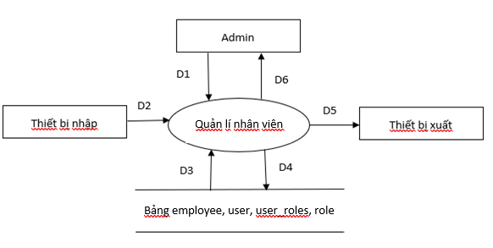

1. *Mô tả cơ sở dữ liệu*

**D1:** Bảng danh sách nhân viên

**D2:** (Không có)

**D3:** Danh sách nhân viên

**D4**: (Không có)

**D5**: (Không có)

**D6**: D3, Biểu mẫu trang quản lý nhân viên

1. *Thuật toán*

**B1:** Mở kết nối CSDL

**B2**: Lấy thông tin danh sách nhân viên

**B3**: Hiển thị trang quản lý nhân viên

**B4**: Đóng kết nối CSDL

**B5**: Kết thúc

*d. Thiết kế cơ sở dữ liệu*

* *Các thuộc tính mới:* employee
* *Thiết kế cơ sở dữ liệu với tính đúng đắn*

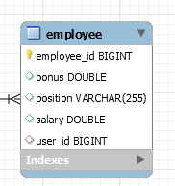

* *Thiết kế cơ sở dữ liệu với tính tiến hóa*

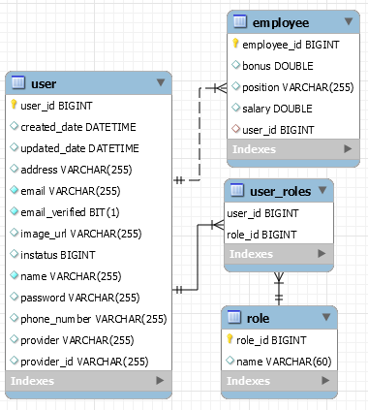

##### Xem thông tin nhân viên

1. *Sơ đồ luồng dữ liệu*

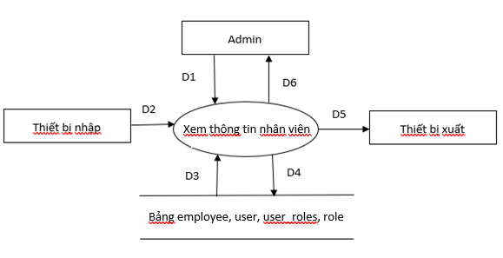

1. *Mô tả cơ sở dữ liệu*

**D1:** Mã của nhân viên mà Admin muốn xem

**D2:** (Không có)

**D3:** Thông tin nhân viên muốn xem

**D4:** (Không có)

**D5:** (Không có)

**D6:** D3, biểu mẫu xem thông tin nhân viên

1. *Thuật toán*

**B1:** Mở kết nối CSDL

**B2**: Lấy thông tin nhân viên

**B3**: Hiển thị trang xem thông tin nhân viên

**B4**: Đóng kết nối CSDL

**B5**: Kết thúc

*d. Thiết kế cơ sở dữ liệu*

*- Các thuộc tính mới:* Không có

*- Thiết kế cơ sở dữ liệu với tính đúng đắn*



*- Thiết kế cơ sở dữ liệu với tính tiến hóa:*



##### Thêm nhân viên

1. *Sơ đồ luồng dữ liệu*

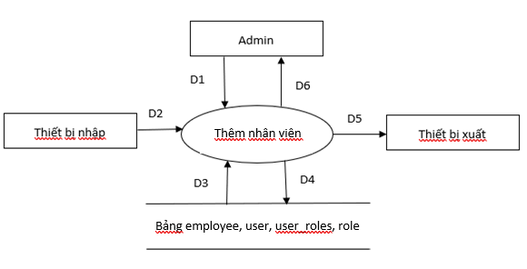

1. *Mô tả cơ sở dữ liệu*

**D1:** Thông tin của nhân viên muốn thêm

**D2:** (Không có)

**D3:** Danh sách nhân viên đã có

**D4:** D1

**D5:** (Không có)

**D6:** biểu mẫu trang thêm nhân viên

1. *Thuật toán*

**B1:** Hiển thị trang thêm nhân viên

**B2**: Mở kết nối CSDL

**B3**: Lấy thông tin nhân viên đã có

**B4**: Kiểm tra xem thông tin nhân viên muốn thêm có đúng định dạng không

Có: Chuyển tới B5

Không: Quay lại B1

**B5**: Thêm thông tin nhân viên mới vào CSDL

**B6**: Đóng kết nối CSDL

**B7**: Thông báo thêm nhân viên thành công

**B8**: Kết thúc

*d. Thiết kế cơ sở dữ liệu*

*- Các thuộc tính mới:* Không có

*- Thiết kế cơ sở dữ liệu với tính đúng đắn*



*- Thiết kế cơ sở dữ liệu với tính tiến hóa:*



##### Xóa nhân viên

1. *Sơ đồ luồng dữ liệu*

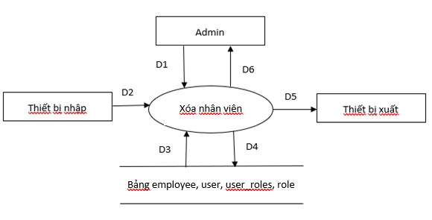

1. *Mô tả cơ sở dữ liệu*

**D1:** Mã của nhân viên muốn xóa

**D2:** (Không có)

**D3:** (Không có)

**D4:** Danh sách nhân viên đã cập nhật sau khi xóa.

**D5:** (Không có)

**D6:** Biểu mẫu trang quản lý nhân viên

1. *Thuật toán*

**B1:** Hiển thị trang quản lý nhân viên

**B2**: Mở kết nối CSDL

**B3**: Xóa nhân viên với mã tương ứng

**B4**: Cập nhật danh sách nhân viên sau khi xóa.

**B6**: Đóng kết nối CSDL

**B7**: Thông báo xóa nhân viên thành công

**B8**: Kết thúc

*d. Thiết kế cơ sở dữ liệu*

*- Các thuộc tính mới:* Không có

*- Thiết kế cơ sở dữ liệu với tính đúng đắn*



*- Thiết kế cơ sở dữ liệu với tính tiến hóa:*



##### Tìm kiếm nhân viên

1. *Sơ đồ luồng dữ liệu*

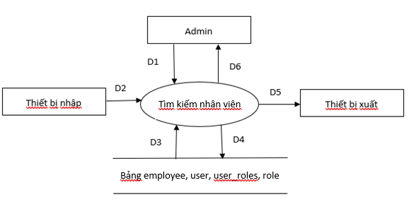

1. *Mô tả cơ sở dữ liệu*

**D1:** Thông tin người dùng nhập

**D2:** (Không có)

**D3:** Danh sách nhân viên

**D4:** (Không có)

**D5:** (Không có)

**D6:** Biểu mẫu hiển thị nhân viên cần tìm

1. *Thuật toán*

**B1:** Hiển thị trang quản lý nhân viên

**B2**: Lấy thông tin tìm kiếm người dùng nhập

**B3**: Mở kết nối CSDL

**B4**: Tìm kiếm nhân viên theo thông tin

**B6**: Hiển thị thông tin nhân viên cần tìm lên biểu mẫu

**B7**: Đóng CSDL

**B8**: Kết thúc

*d. Thiết kế cơ sở dữ liệu*

*- Các thuộc tính mới:* Không có

*- Thiết kế cơ sở dữ liệu với tính đúng đắn*



*- Thiết kế cơ sở dữ liệu với tính tiến hóa:*



##### Xem thống kê

1. *Sơ đồ luồng dữ liệu*

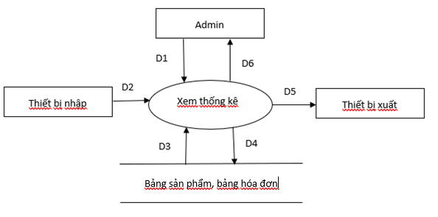

1. *Mô tả cơ sở dữ liệu*

**D1:** (Không có)

**D2:** (Không có)

**D3:** Danh sách sản phẩm, hóa đơn

**D4:** (Không có)

**D5:** (Không có)

**D6:** Biểu mẫu trang thống kê

1. *Thuật toán*

**B1:** Mở kết nối CSDL

**B2**: Lấy danh sách sản phẩm trong bảng sản phẩm. danh sách hóa đơn trong bảng hóa đơn

**B3**: Lấy số lượng từ danh sách sản phẩm và hóa đơn, lấy doanh thu theo tháng từ biên lai

**B4**: Đóng kết nối CSDL

**B7**: Hiển thị các biểu đồ thống kê

**B8**: Kết thúc

*d. Thiết kế cơ sở dữ liệu*

*- Các thuộc tính mới:* Không có

*- Thiết kế cơ sở dữ liệu với tính đúng đắn*



*- Thiết kế cơ sở dữ liệu với tính tiến hóa:*



### Cơ sở dữ liệu cuối cùng

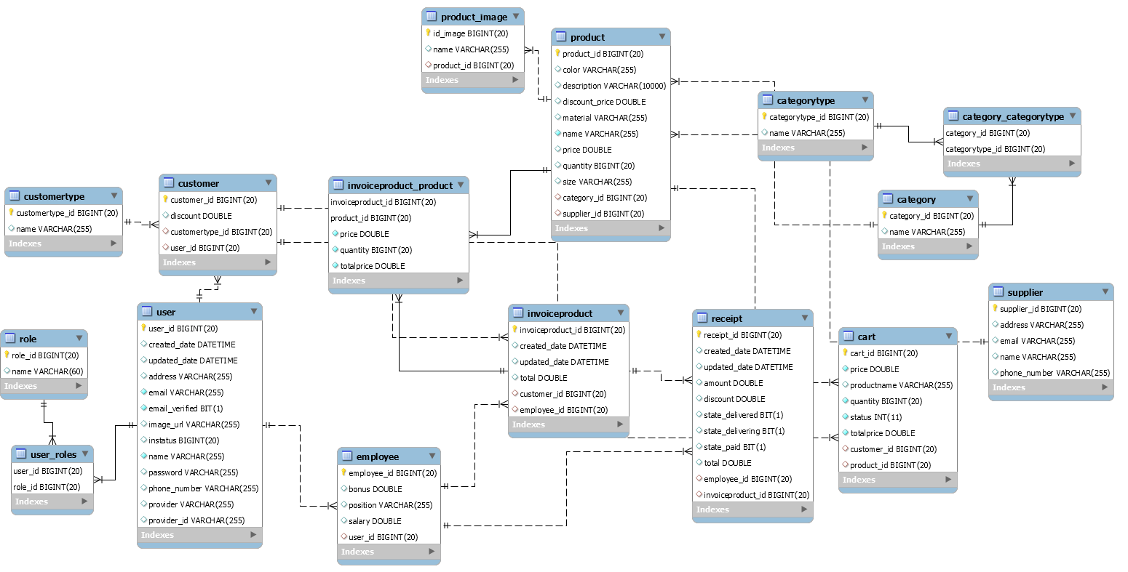

### Sequence Diagram

#### Chức năng đăng ký (Guest)

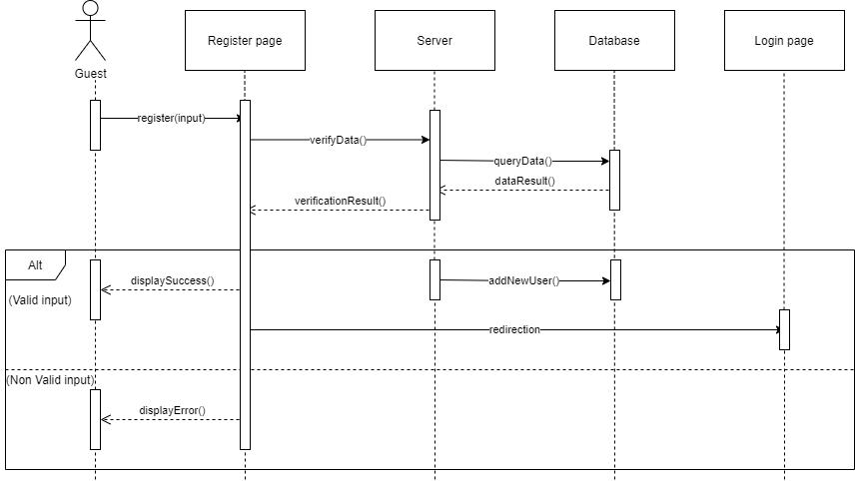

#### Chức năng đăng nhập (Guest)

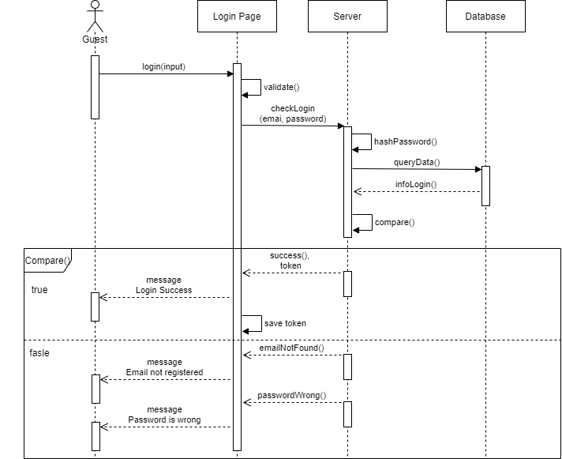

#### Chức năng đặt lại mật khẩu (User)

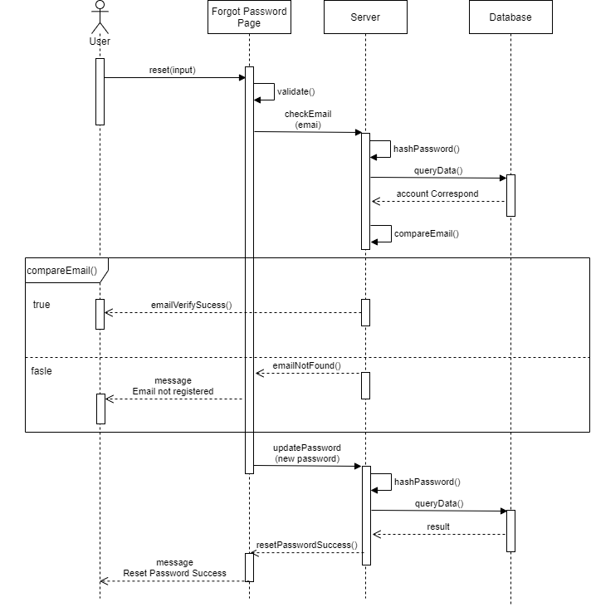

#### Chức năng xem thông tin sản phẩm trang bán hàng (Guest – User)

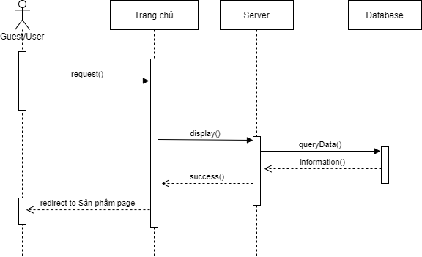

#### Chức năng tìm kiếm sản phẩm (Guest – User)

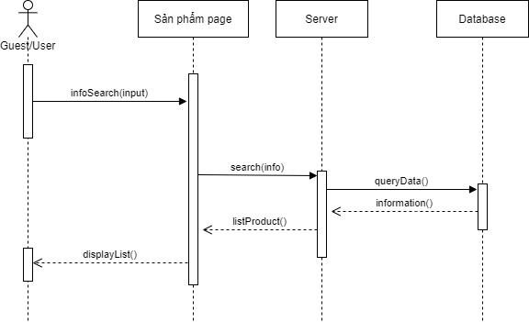

#### Chức năng người dùng xem thông tin cá nhân (User)

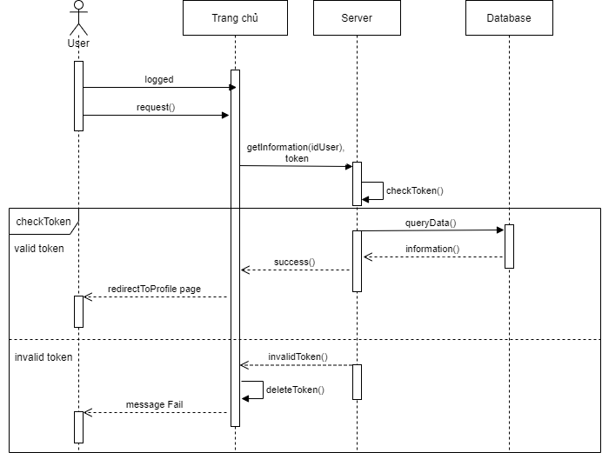

#### Chức năng người dùng cập nhật thông tin cá nhân (User)

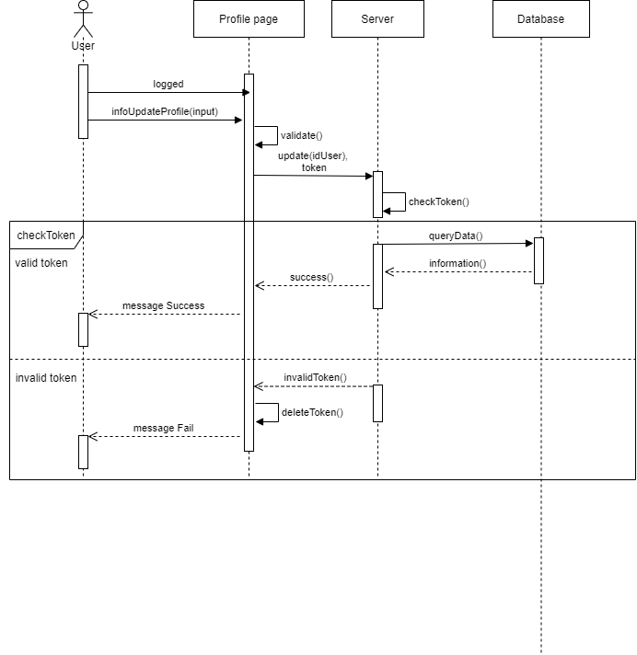

#### Chức năng mua hàng (User)

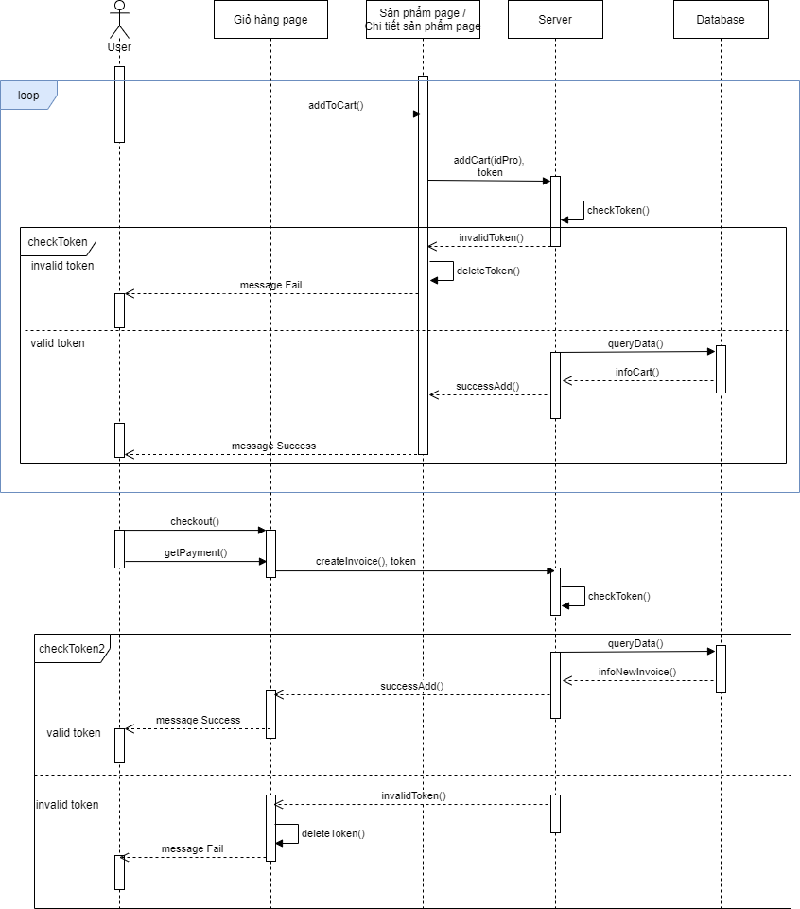

#### Chức năng xem chi tiết sản phẩm trang Admin (Admin - Employee)

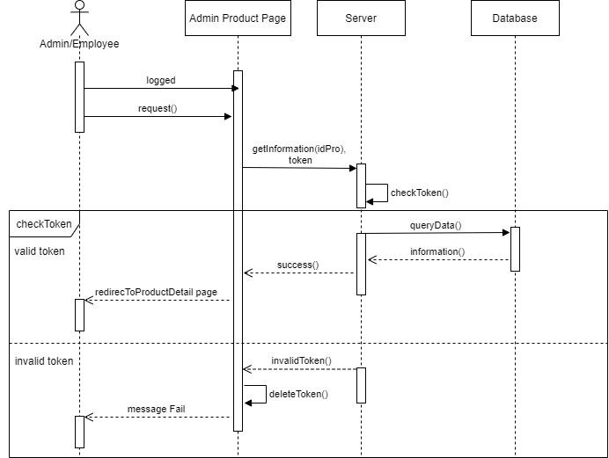

#### Chức năng thêm sản phẩm trang Admin (Admin - Employee)

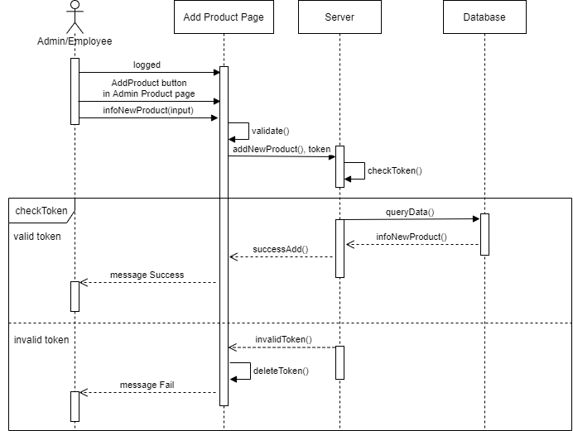

#### Chức năng cập nhật sản phẩm trang Admin (Admin - Employee)

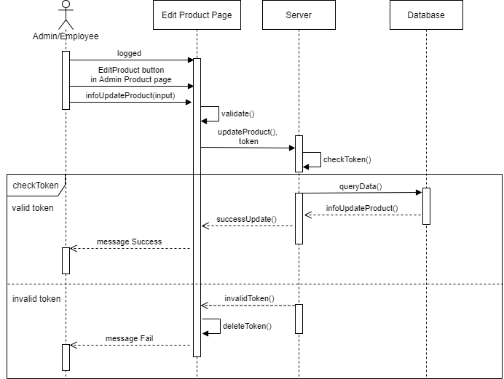

#### Chức năng xóa sản phẩm trang Admin (Admin - Employee)

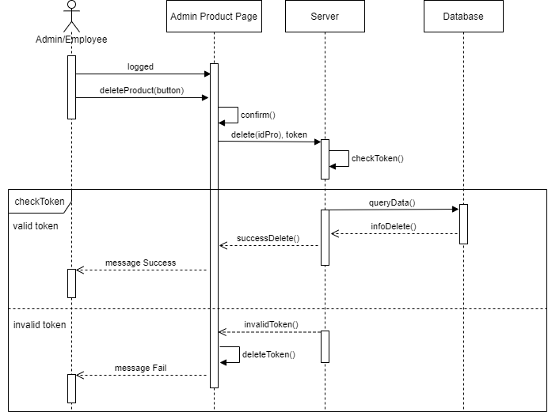

#### Chức năng thêm loại sản phẩm trang Admin (Admin - Employee)

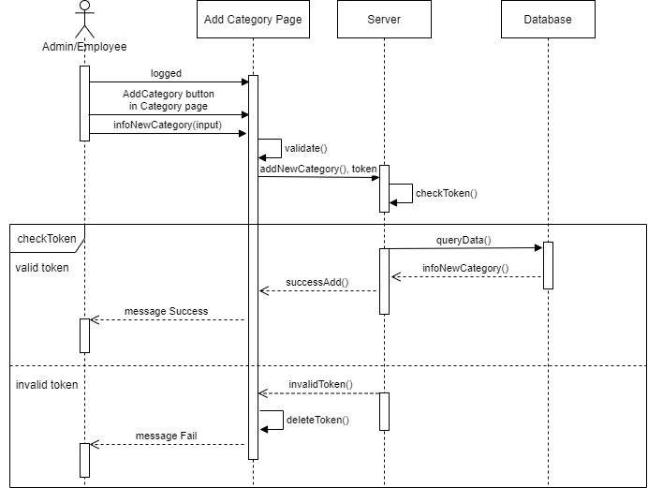

#### Chức năng xóa loại sản phẩm trang Admin (Admin - Employee)

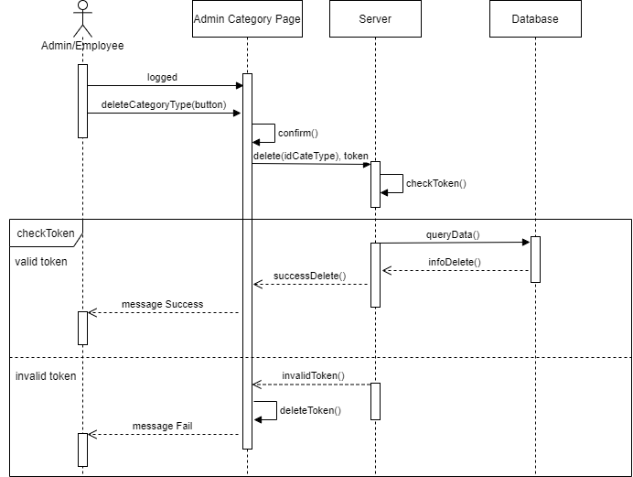

#### Chức năng xem chi tiết nhà cung cấp trang Admin (Admin - Employee)

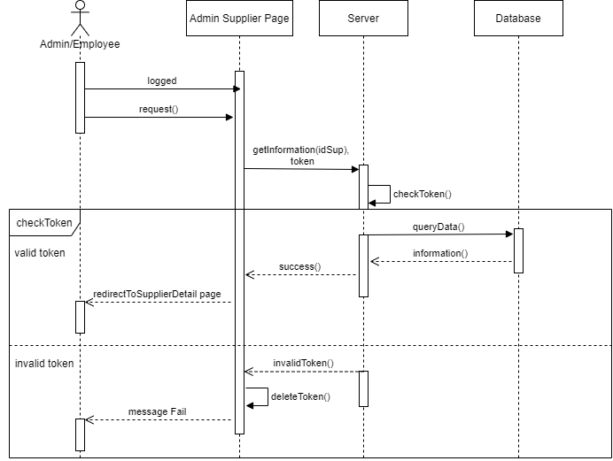

#### Chức năng thêm nhà cung cấp trang Admin (Admin - Employee)

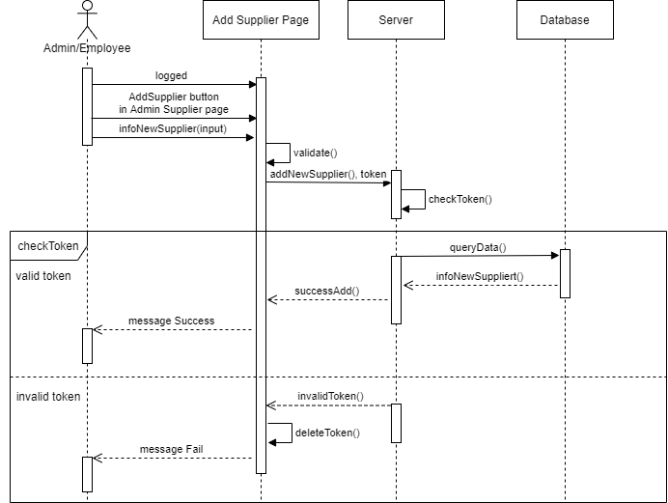

#### Chức năng cập nhật nhà cung cấp trang Admin (Admin - Employee)

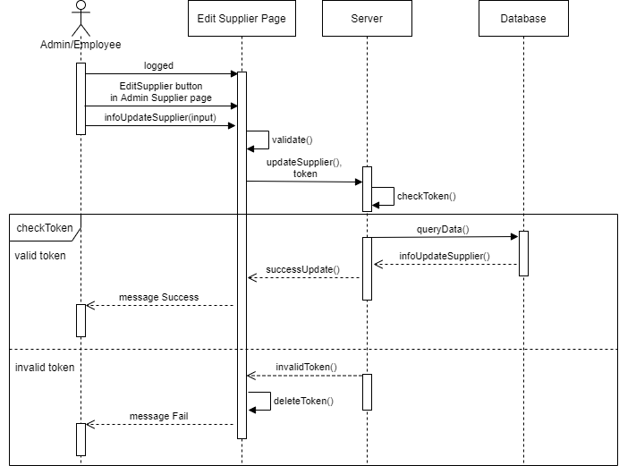

#### Chức năng xóa nhà cung cấp trang Admin (Admin - Employee)

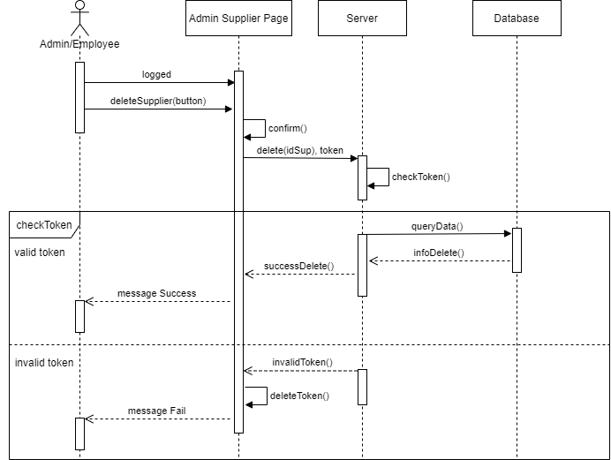

#### Chức năng xem chi tiết hóa đơn trang Admin (Admin - Employee)

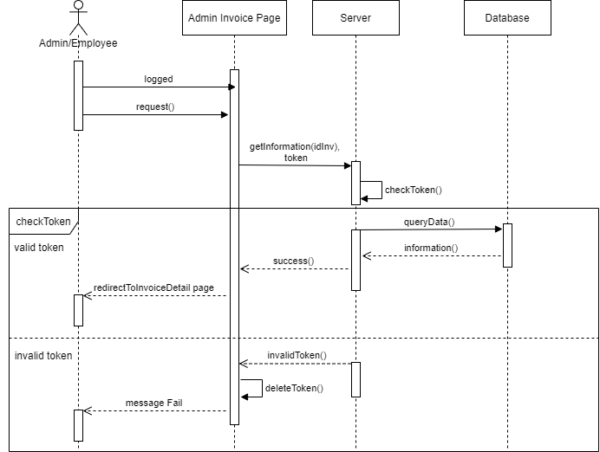

#### Chức năng cập nhật trạng thái hóa đơn trang Admin (Admin - Employee)

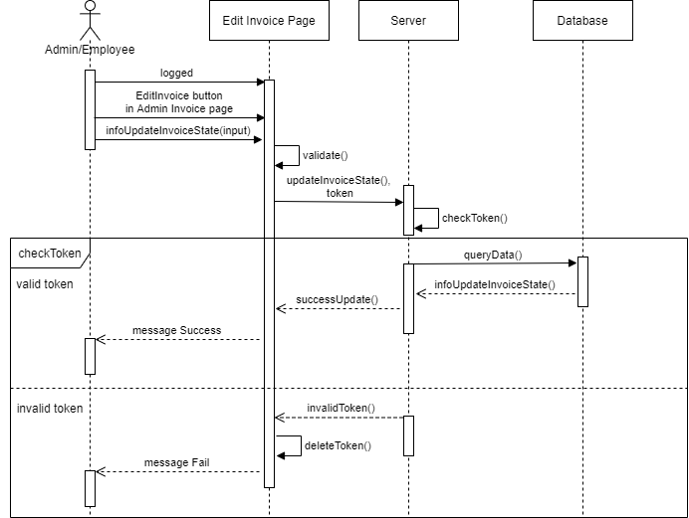

#### Chức năng xem chi tiết thông tin khách hàng trang Admin (Admin - Employee)

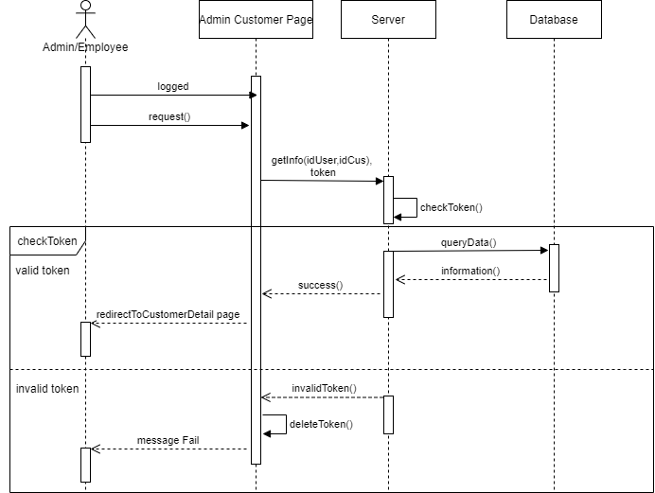

#### Chức năng xem thông tin cá nhân trang Admin (Admin - Employee)

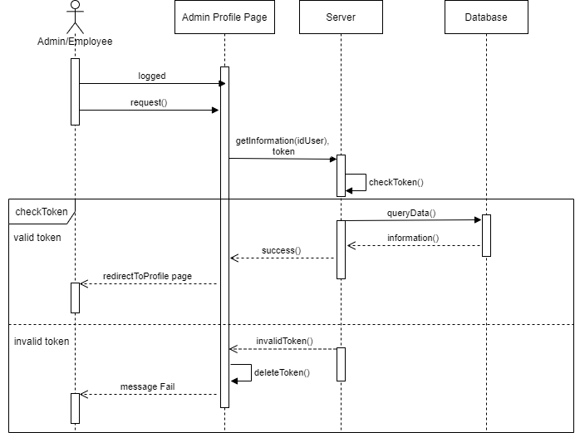

#### Chức năng cập nhật thông tin cá nhân trang Admin (Admin - Employee)

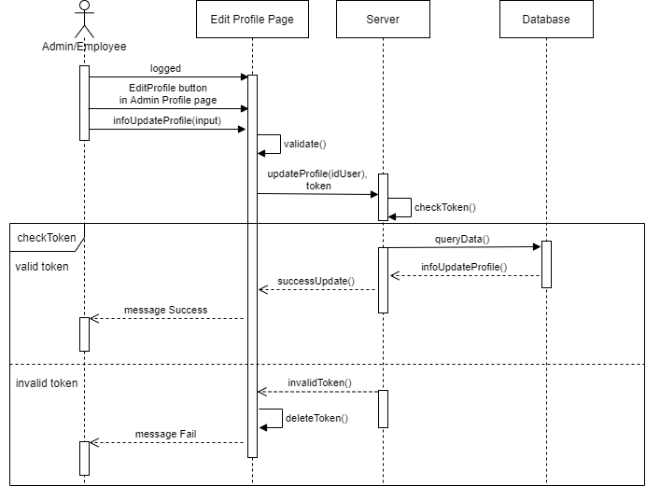

#### Chức năng cập nhật loại khách hàng trang Admin (Admin - Employee)

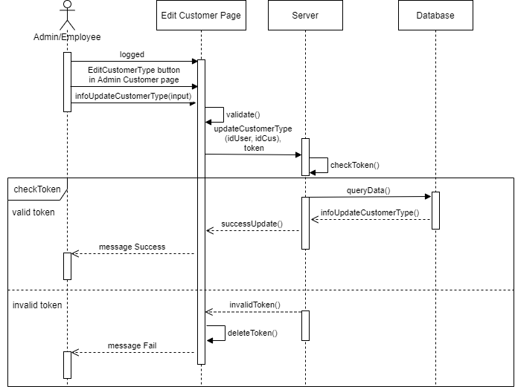

#### Chức năng xem thông tin nhân viên trang Admin (Admin)

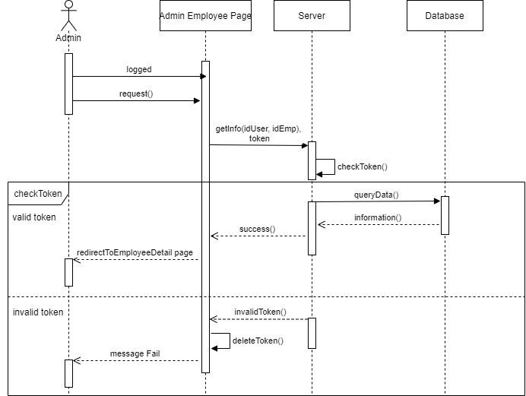

#### Chức năng thêm nhân viên trang Admin (Admin)

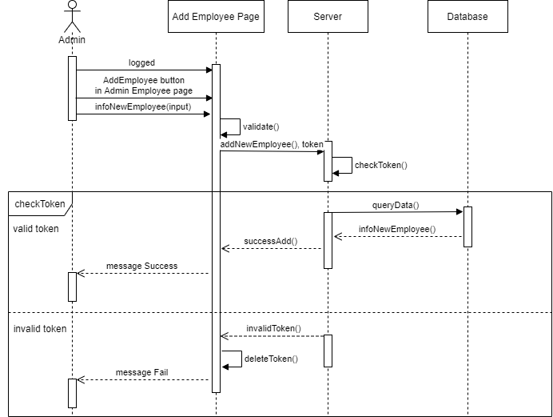

#### Chức năng cập nhật nhân viên trang Admin (Admin)

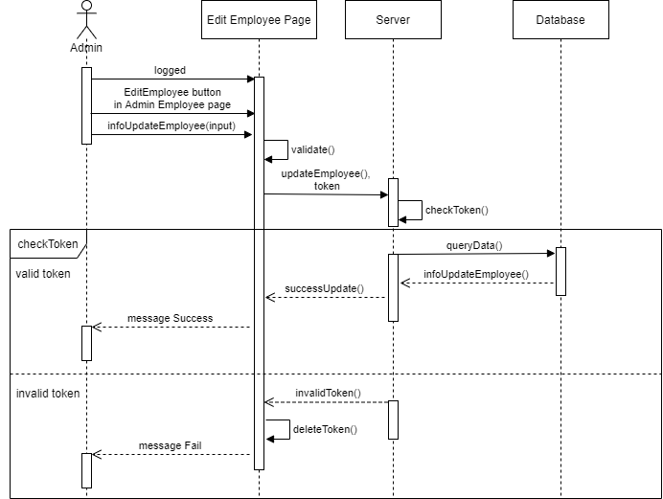

#### Chức năng xóa trạng thái làm việc của nhân viên trang Admin (Admin)

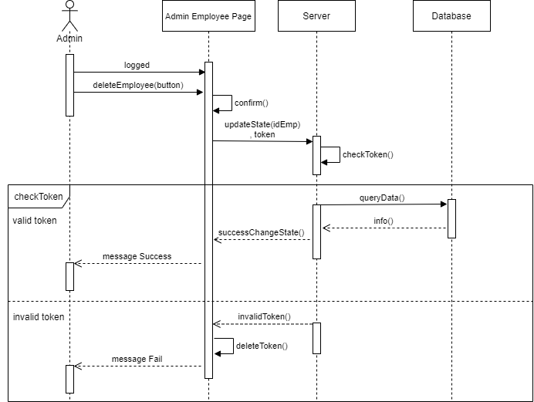

#### Chức năng thêm Admin (Admin)

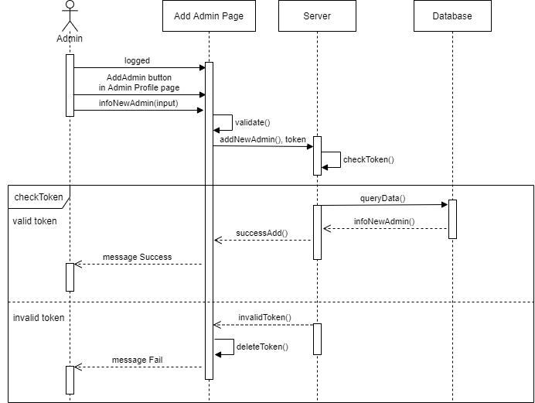

## THIẾT KẾ GIAO DIỆN VÀ XỬ LÝ

### Màn hình đăng nhập

#### Thiết kế giao diện

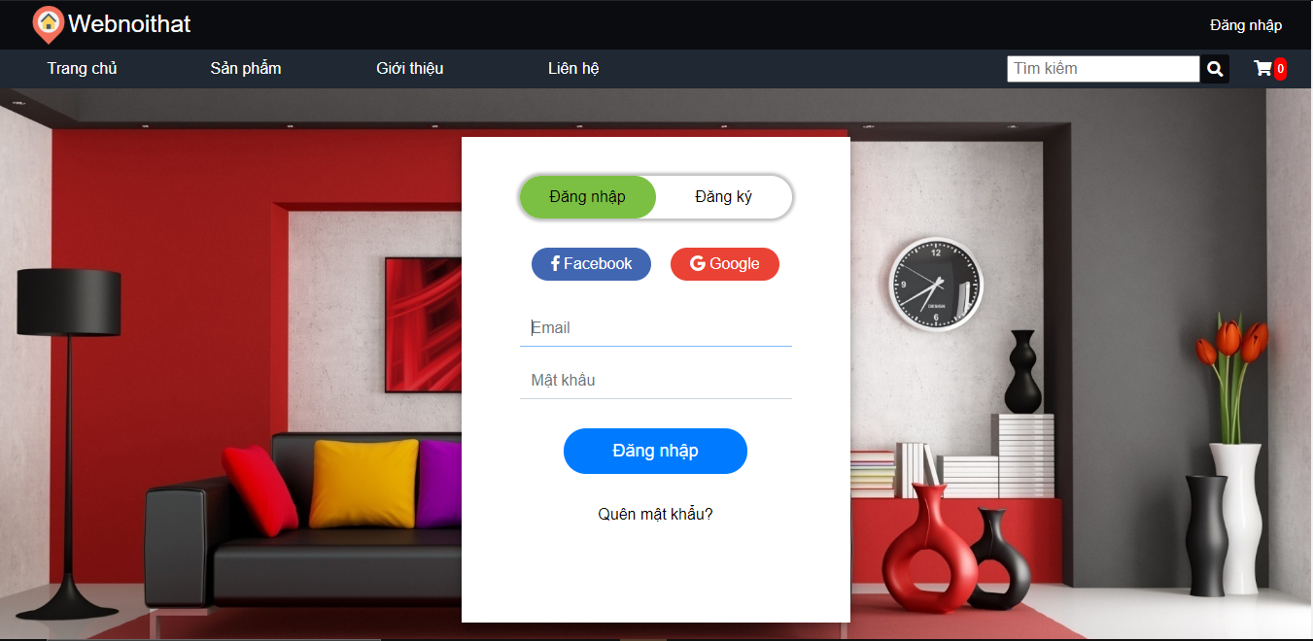

*Hình 2. Giao diện màn hình đăng nhập*

#### Thiết kế xử lý

* Đánh số các nút trên màn hình giao diện

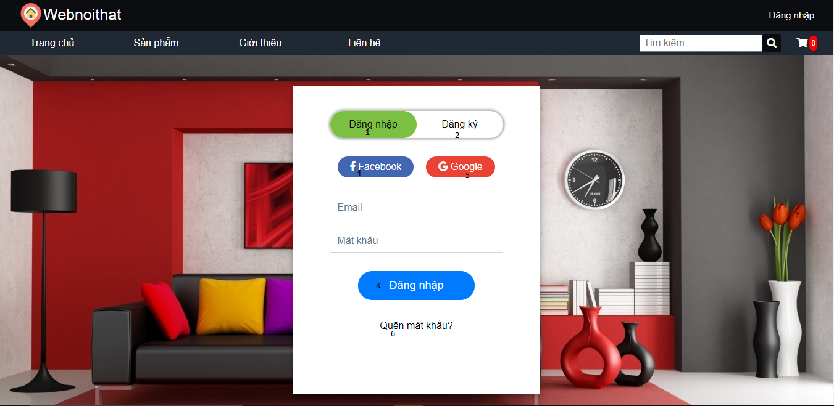

*Hình 3. Thiết kế xử lý giao diện đăng nhập*

* Lập danh sách các xử lý

|  |  |  |  |
| --- | --- | --- | --- |
| **STT** | **Tên xử lý** | **Điều kiện gọi thực hiện** | **Ghi chú** |
| 1 | Mở form đăng nhập | Khi click thẻ "Log in" |  |
| 2 | Mở form đăng ký | Khi click thẻ "Register" |  |
| 3 | Đăng nhập | Khi click nút "Login" |  |
| 4 | Đăng nhập với Facebook | Khi click nút “Facebook” |  |
| 5 | Đăng nhập với Google | Khi click nút “Google” |  |
| 6 | Quên mật khẩu | Khi click vào link "Forgot Your Password" |  |

### Màn hình đăng ký

#### Thiết kế giao diện

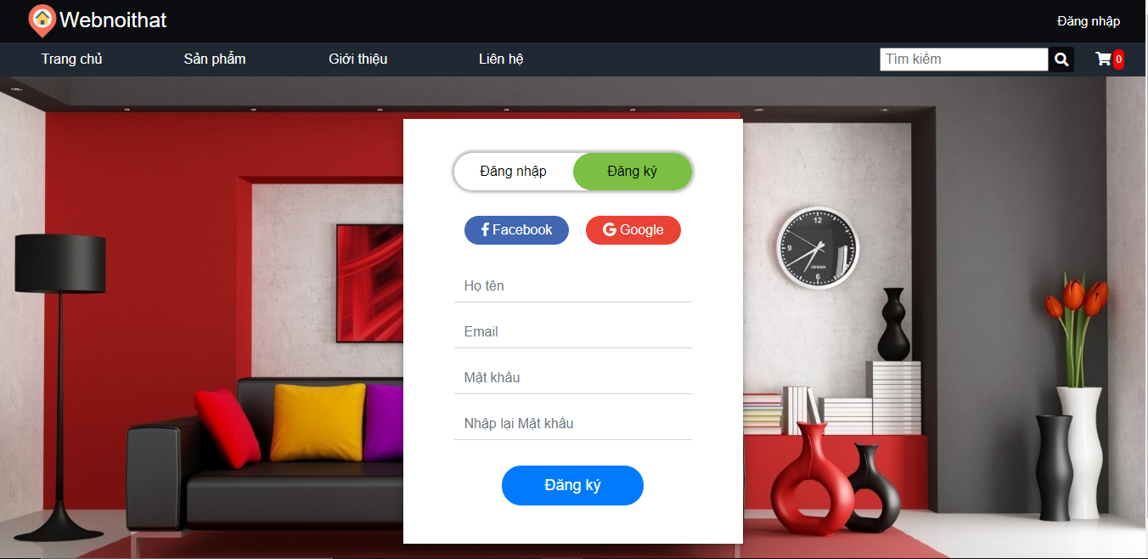

*Hình 4. Giao hiện màn hình đăng ký*

#### Thiết kế xử lý

* Đánh số các nút trên màn hình giao diện

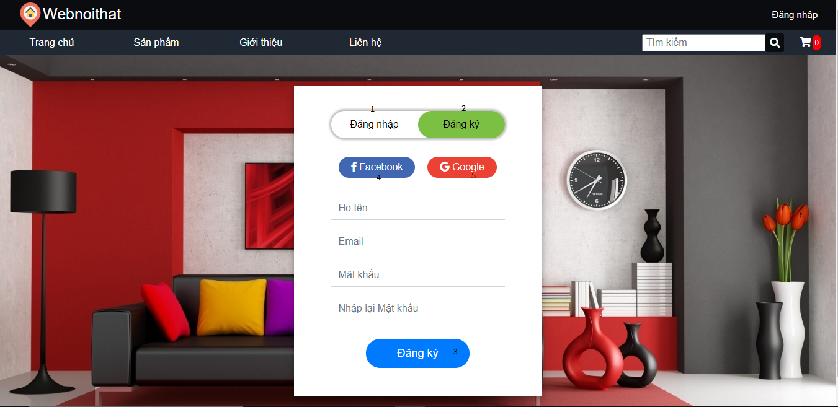

*Hình 5. Thiết kế xử lý giao diện đăng ký*

* Lập danh sách các xử lý

|  |  |  |  |
| --- | --- | --- | --- |
| **STT** | **Tên xử lý** | **Điều kiện gọi thực hiện** | **Ghi chú** |
| 1 | Mở form đăng nhập | Khi click thẻ "Log in" |  |
| 2 | Mở form đăng ký | Khi click thẻ "Register" |  |
| 3 | Đăng ký | Khi click nút "Register" |  |
| 4 | Đăng nhập với Facebook | Khi click nút “Facebook” |  |
| 5 | Đăng nhập với Google | Khi click nút “Google” |  |

### Màn hình trang chủ

#### Thiết kế giao diện

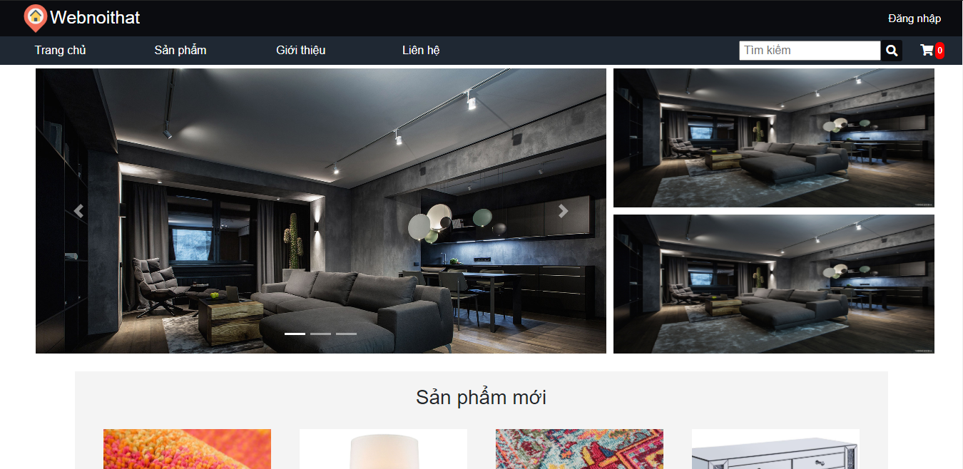

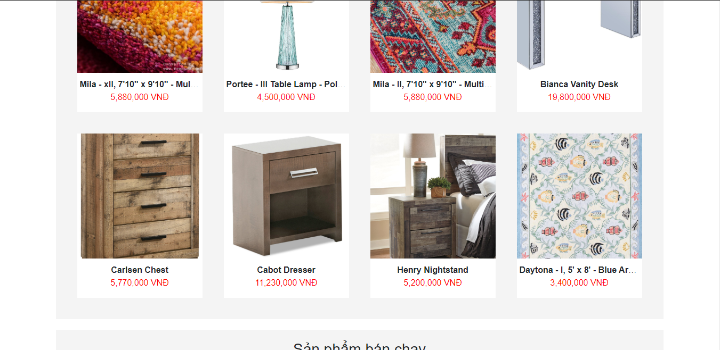

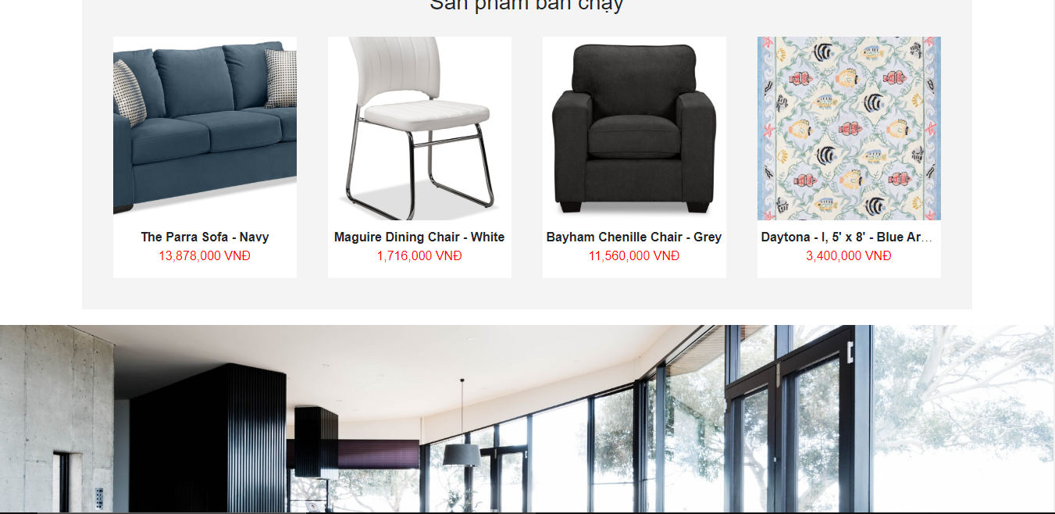

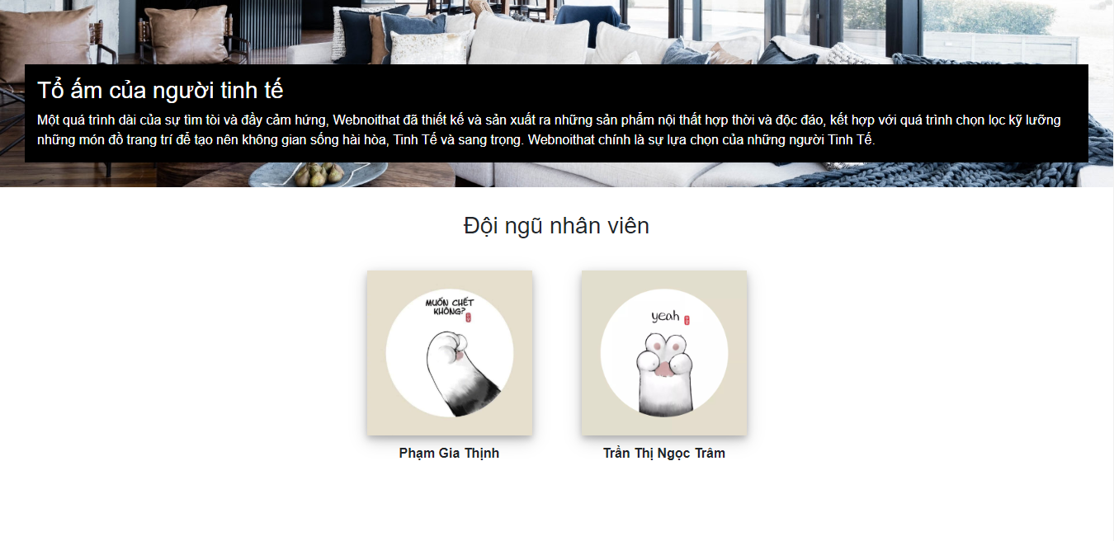

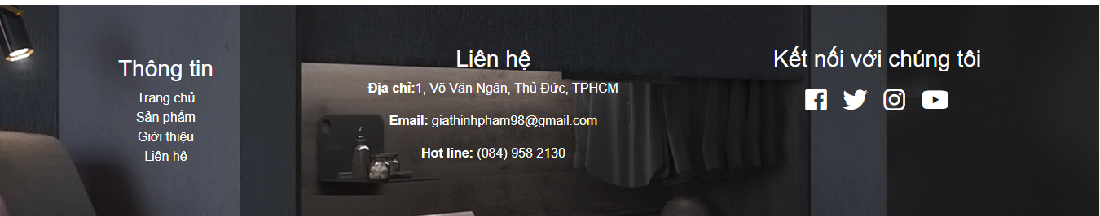

*Hình 6. Giao diện màn hình trang chủ*

#### Thiết kế xử lý

* Đánh số các nút trên màn hình giao diện

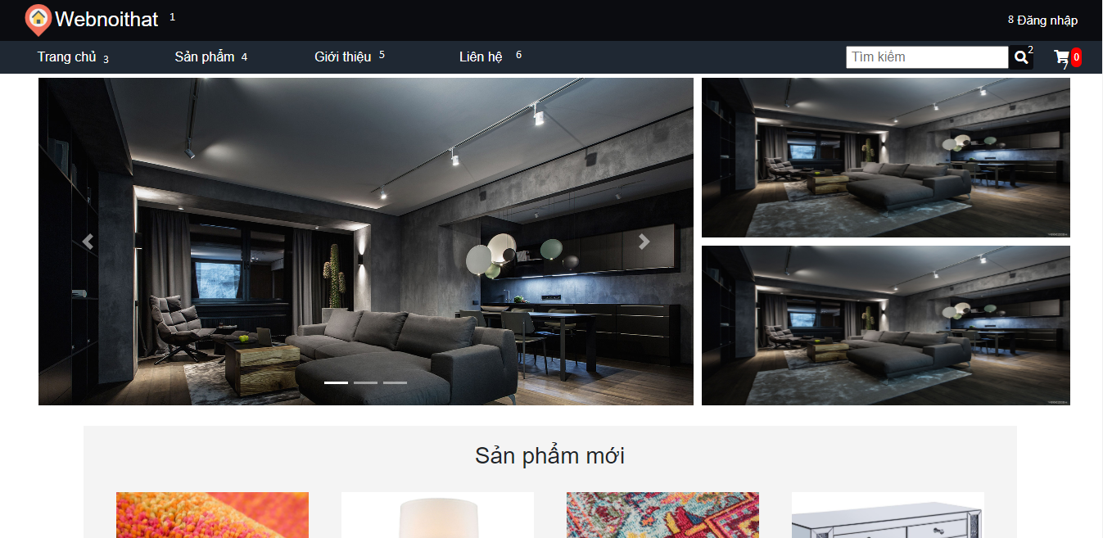

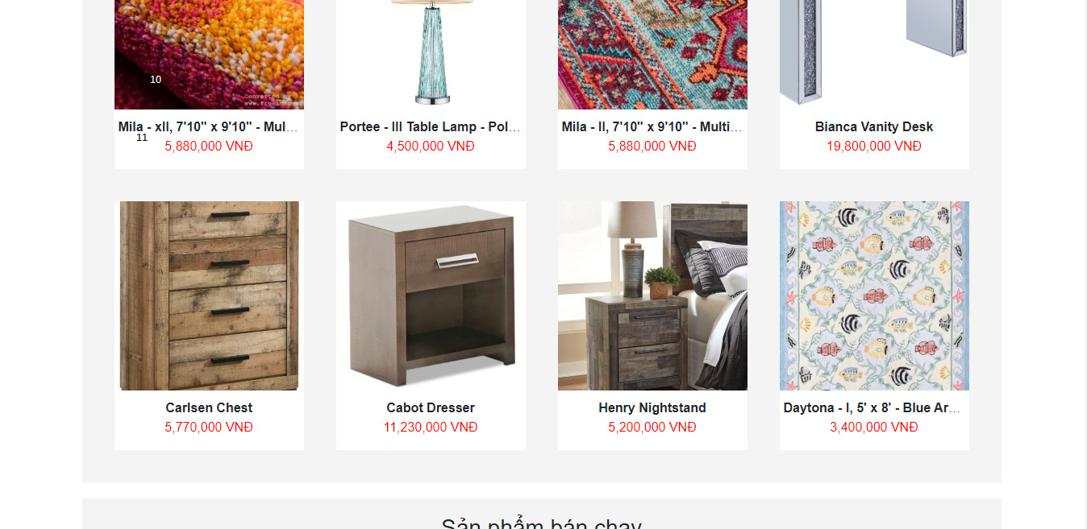







*Hình 7. Thiết kế xử lý giao diện trang chủ*

* Lập danh sách các xử lý

|  |  |  |  |
| --- | --- | --- | --- |
| **STT** | **Tên xử lý** | **Điều kiện gọi thực hiện** | **Ghi chú** |
| 1 | Đi đến trang chủ | Khi click vào logo của website |  |
| 2 | Tìm kiếm sản phẩm | Khi click vào nút “Tìm kiếm: có biểu tượng kính lúp |  |
| 3 | Đi đến trang chủ | Khi click vào “Trang chủ” |  |
| 4 | Đi đến trang sản phẩm | Khi click vào “Sản phẩm” |  |
| 5 | Đi đến trang giới thiệu | Khi click vào “Giới thiệu” |  |
| 6 | Đi đến trang liên hệ | Khi click vào “Liên hệ” |  |
| 7 | Đi đến giỏ hàng | Khi click vào “Giỏ hàng” |  |
| 8 | Đi đến trang đăng nhập | Khi click vào “Đăng nhập” |  |
| 9 | Đi đến trang chi tiết của sản phẩm | Khi click vào hình sản phẩm |  |
| 10 | Đi đến trang chi tiết của sản phẩm | Khi click vào link “tên sản phẩm” |  |

### Màn hình sản phẩm

#### Thiết kế giao diện

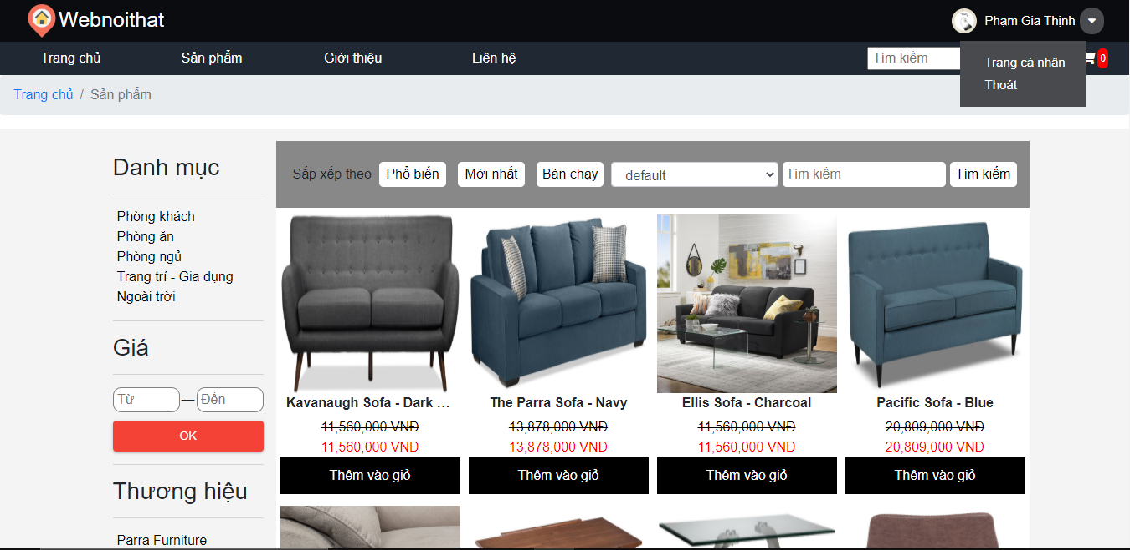

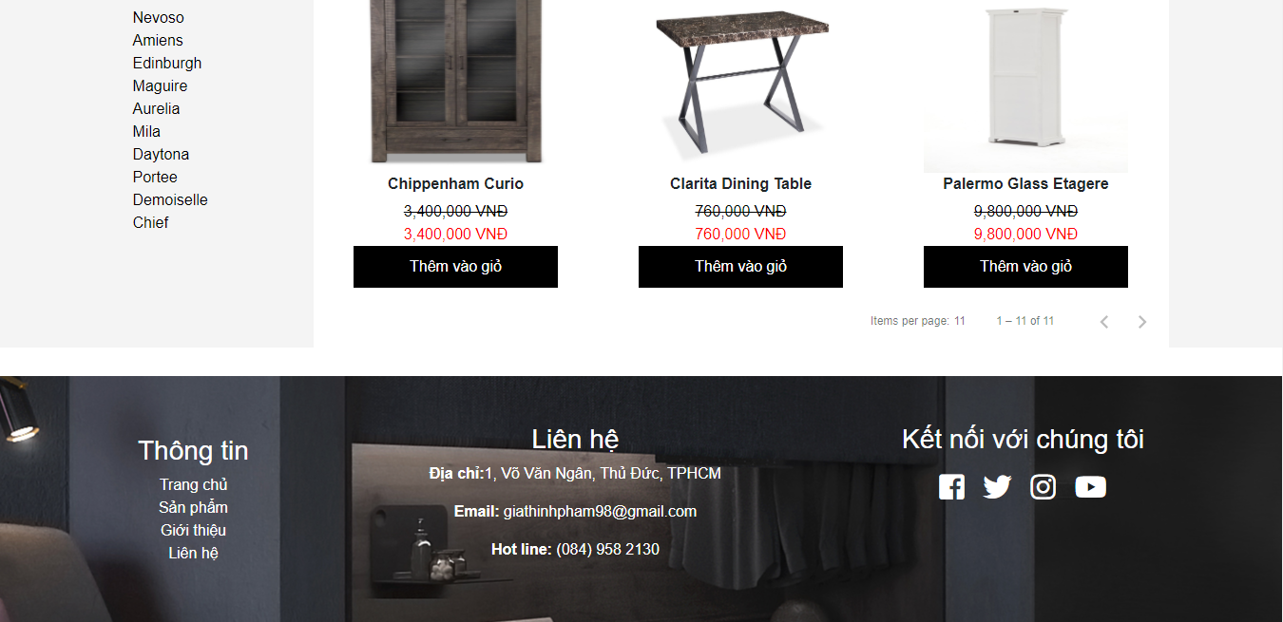

*Hình 8. Giao diện màn hình sản phẩm*

#### Thiết kế xử lý

* Đánh số các nút trên màn hình giao diện

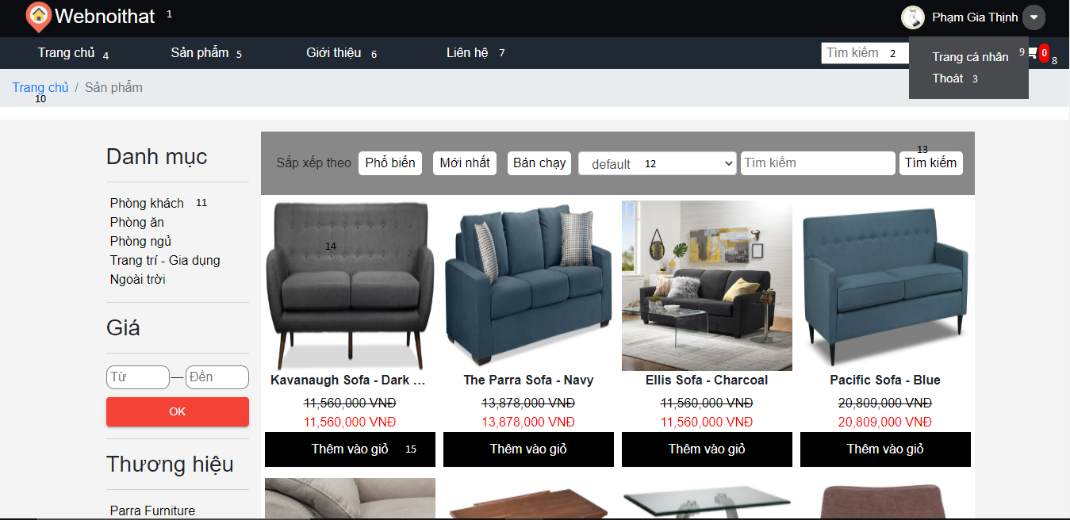

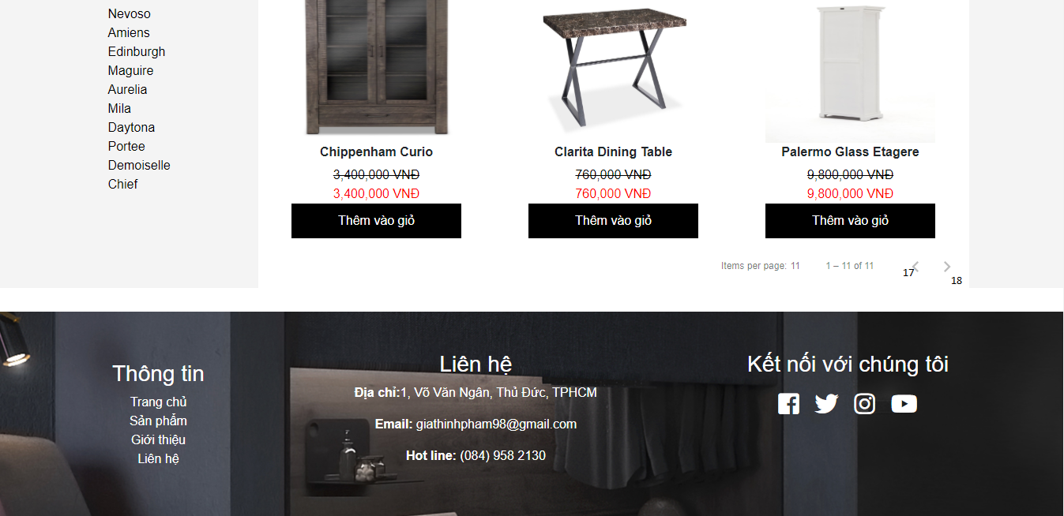

*Hình 9. Thiết kế xử lý giao diện sản phẩm*

* Lập danh sách các xử lý

|  |  |  |  |
| --- | --- | --- | --- |
| **STT** | **Tên xử lý** | **Điều kiện gọi thực hiện** | **Ghi chú** |
| 1 | Đi đến trang chủ | Khi click vào logo của website |  |
| 2 | Tìm kiếm sản phẩm | Khi click vào nút “Tìm kiếm: có biểu tượng kính lúp |  |
| 3 | Đăng xuất | Khi click vào nút "Đăng xuất" có biểu tượng cánh cửa có mũi tên đi ra |  |
| 4 | Đi đến trang chủ | Khi click vào “Trang chủ” |  |
| 5 | Đi đến trang sản phẩm | Khi click vào “Sản phẩm” |  |
| 6 | Đi đến trang giới thiệu | Khi click vào “Giới thiệu” |  |
| 7 | Đi đến trang liên hệ | Khi click vào “Liên hệ” |  |
| 8 | Đi đến giỏ hàng | Khi click vào “Giỏ hàng” |  |
| 9 | Đi đến trang thông tin cá nhân | Khi click vào “Tên người dùng” |  |
| 10 | Đi đến trang chủ | Khi click vào link “Trang chủ” |  |
| 11 | Đi đến sản phẩm của phòng khách | Khi click vào “Phòng khách” |  |
| 12 | Chọn tiêu chí để tìm kiếm | Khi click vào dropdown |  |
| 13 | Tìm kiếm sản phẩm | Khi click vào nút “Tìm kiếm” có biểu tượng kính lúp |  |
| 14 | Đi đến trang chi tiết của sản phẩm | Khi click vào hình sản phẩm |  |
| 15 | Thêm sản phẩm vào giỏ hàng | Khi click vào button “Thêm vào giỏ” |  |
| 16 | Đi đến trang chi tiết sản phẩm | Khi click vào link tên sản phẩm |  |
| 17 | Chuyển về trang trước | Khi click vào nút mũi tên hướng sang trái |  |
| 18 | Chuyển đến trang sau | Khi click vào nút mũi tên hướng sang phải |  |

### Màn hình chi tiết sản phẩm

#### Thiết kế giao diện

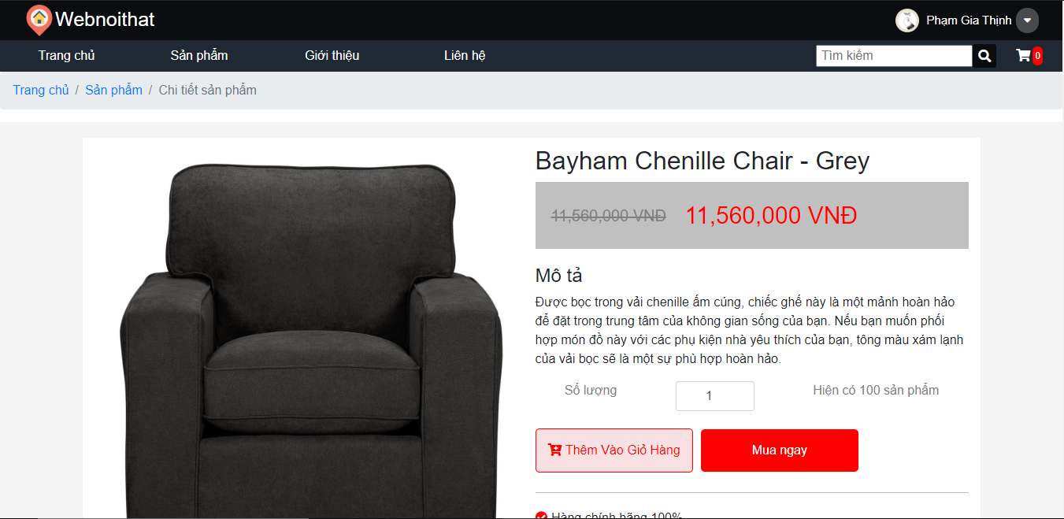

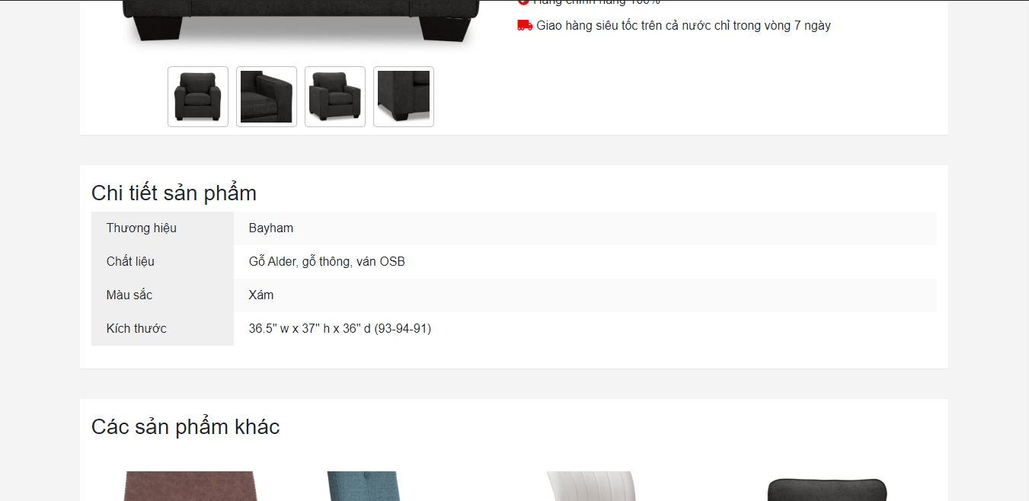

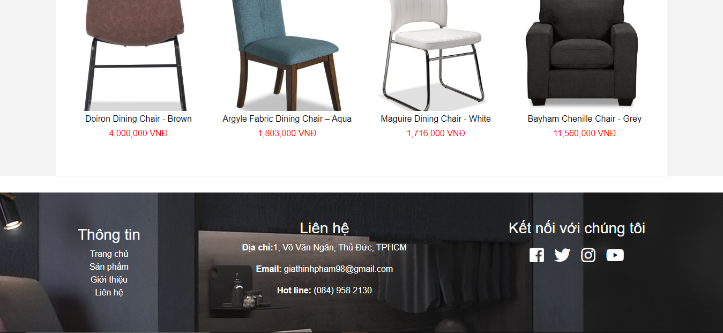

*Hình 10. Giao diện màn hình chi tiết sản phẩm*

#### Thiết kế xử lý

* Đánh số các nút trên màn hình giao diện

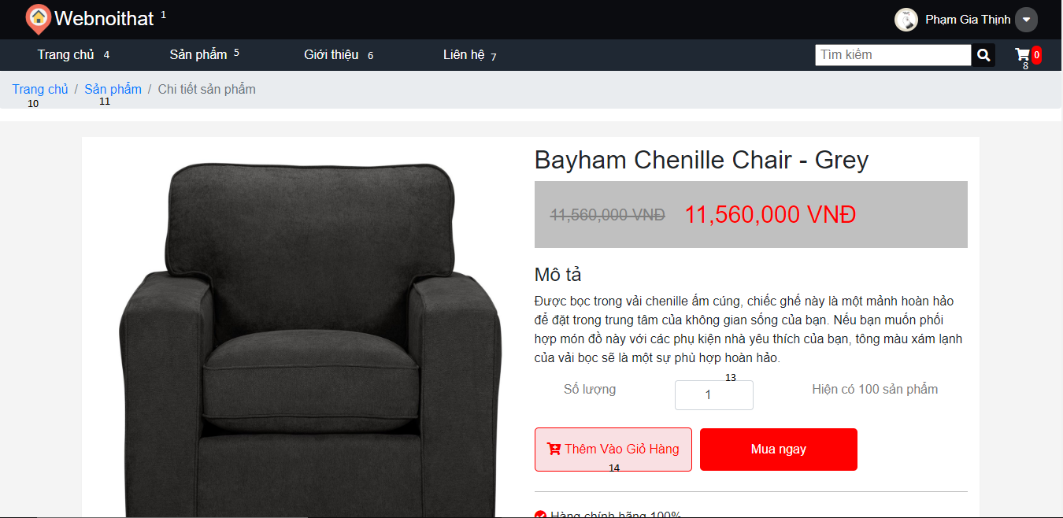

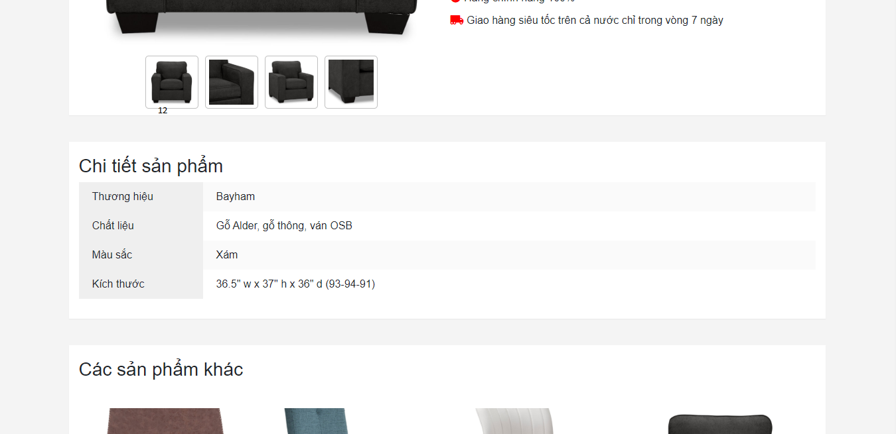



*Hình 11. Thiết kế xử lý giao diện chi tiết sản phẩm*

* Lập danh sách các xử lý

|  |  |  |  |
| --- | --- | --- | --- |
| **STT** | **Tên xử lý** | **Điều kiện gọi thực hiện** | **Ghi chú** |
| 1 | Đi đến trang chủ | Khi click vào logo của website |  |
| 2 | Tìm kiếm sản phẩm | Khi click vào nút “Tìm kiếm: có biểu tượng kính lúp |  |
| 3 | Đăng xuất | Khi click vào nút "Đăng xuất" có biểu tượng cánh cửa có mũi tên đi ra |  |
| 4 | Đi đến trang chủ | Khi click vào “Trang chủ” |  |
| 5 | Đi đến trang sản phẩm | Khi click vào “Sản phẩm” |  |
| 6 | Đi đến trang giới thiệu | Khi click vào “Giới thiệu” |  |
| 7 | Đi đến trang liên hệ | Khi click vào “Liên hệ” |  |
| 8 | Đi đến giỏ hàng | Khi click vào “Giỏ hàng” |  |
| 9 | Đi đến trang thông tin cá nhân | Khi click vào “Tên người dùng” |  |
| 10 | Đi đến trang chủ | Khi click vào link “Trang chủ” |  |
| 11 | Đi đến trang sản phẩm | Khi click vào “Sản phẩm” |  |
| 12 | Xem hình ảnh sản phẩm | Khi click vào hình ảnh sản phẩm |  |
| 13 | Thay đổi số lượng sản phẩm | Khi click vào mũi tên hướng lên số lượng sẽ tăng.  Khi click vào mũi tên hướng lên số lượng sẽ giảm. |  |
| 14 | Thêm sản phẩm vào giỏ hàng | Khi click vào nút “Thêm vào giỏ” |  |

### Màn hình chi tiết sản phẩm

#### Thiết kế giao diện

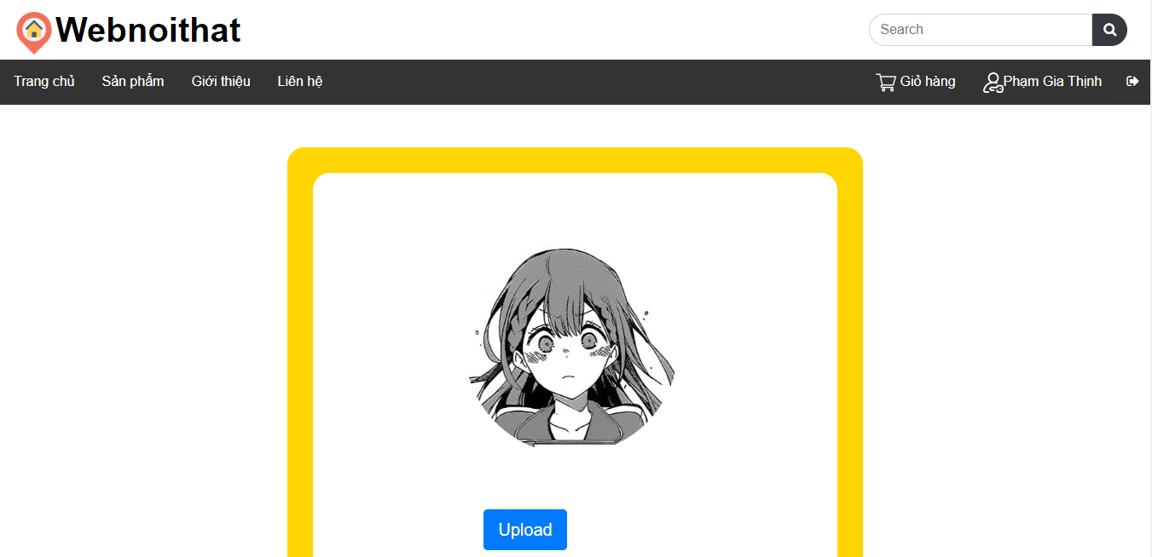

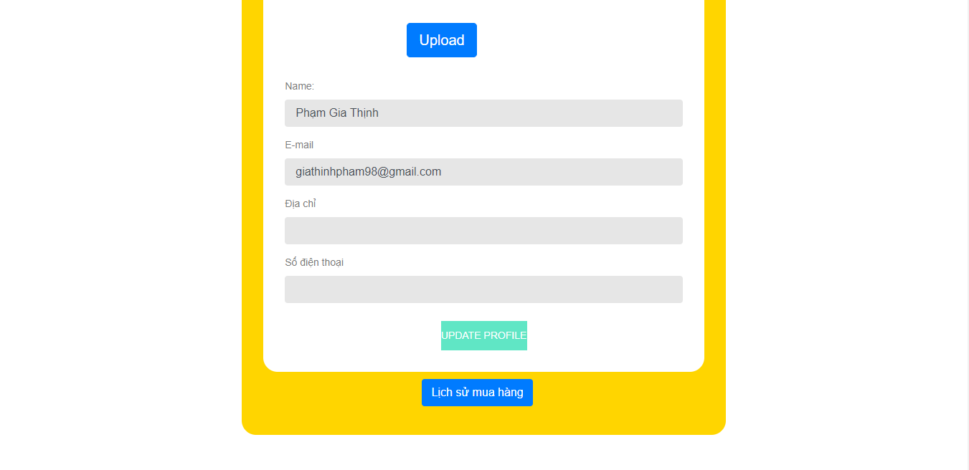

*Hình 12. Giao diện màn hình thông tin cá nhân*

#### Thiết kế xử lý

* Đánh số các nút trên màn hình giao diện

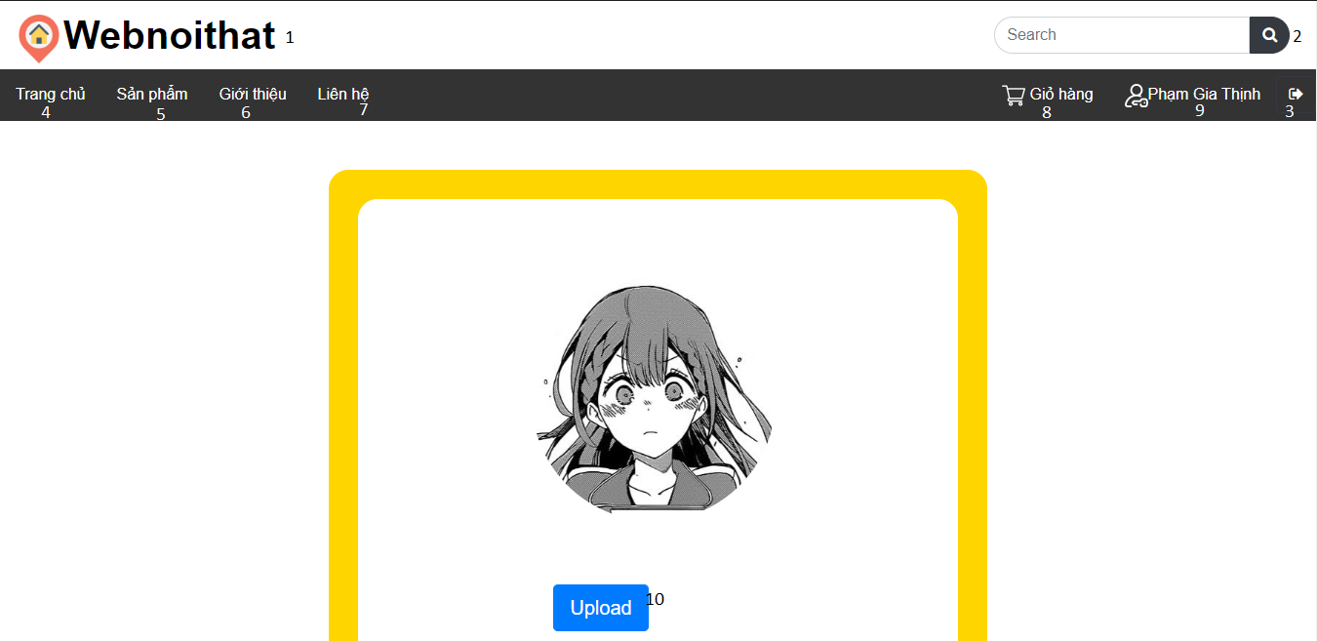

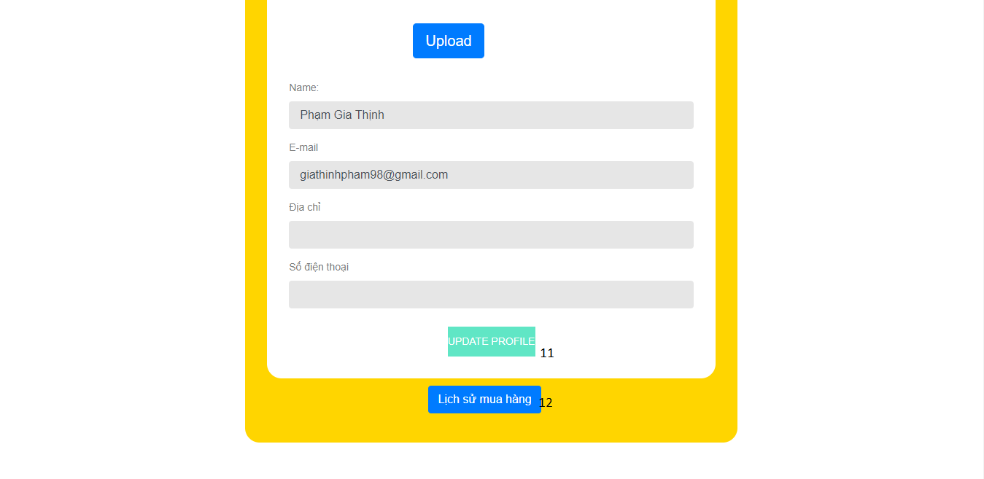

*Hình 13. Thiết kế xử lý giao diện thông tin cá nhân*

* Lập danh sách các xử lý

|  |  |  |  |
| --- | --- | --- | --- |
| **STT** | **Tên xử lý** | **Điều kiện gọi thực hiện** | **Ghi chú** |
| 1 | Đi đến trang chủ | Khi click vào logo của website |  |
| 2 | Tìm kiếm sản phẩm | Khi click vào nút “Tìm kiếm: có biểu tượng kính lúp |  |
| 3 | Đăng xuất | Khi click vào nút "Đăng xuất" có biểu tượng cánh cửa có mũi tên đi ra |  |
| 4 | Đi đến trang chủ | Khi click vào “Trang chủ” |  |
| 5 | Đi đến trang sản phẩm | Khi click vào “Sản phẩm” |  |
| 6 | Đi đến trang giới thiệu | Khi click vào “Giới thiệu” |  |
| 7 | Đi đến trang liên hệ | Khi click vào “Liên hệ” |  |
| 8 | Đi đến giỏ hàng | Khi click vào “Giỏ hàng” |  |
| 9 | Đi đến trang thông tin cá nhân | Khi click vào “Tên người dùng” |  |
| 10 | Chọn ảnh đại diện từ máy tính | Khi click vào nút “Upload” |  |
| 11 | Cập nhật thông tin cá nhân | Khi click vào nút “Upload Profile” |  |
| 12 | Xem lịch sử mua hàng | Khi click vào nút “Lịch sử mua hàng” |  |

### Màn hình giỏ hàng

#### Thiết kế giao diện

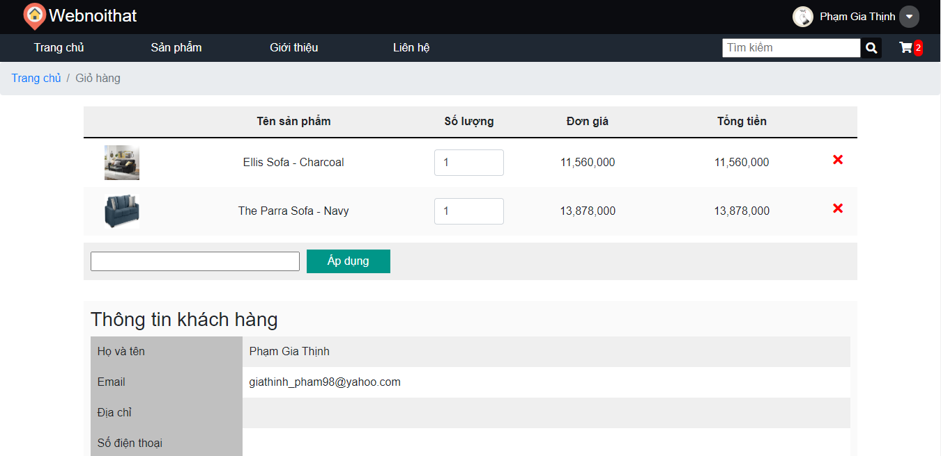

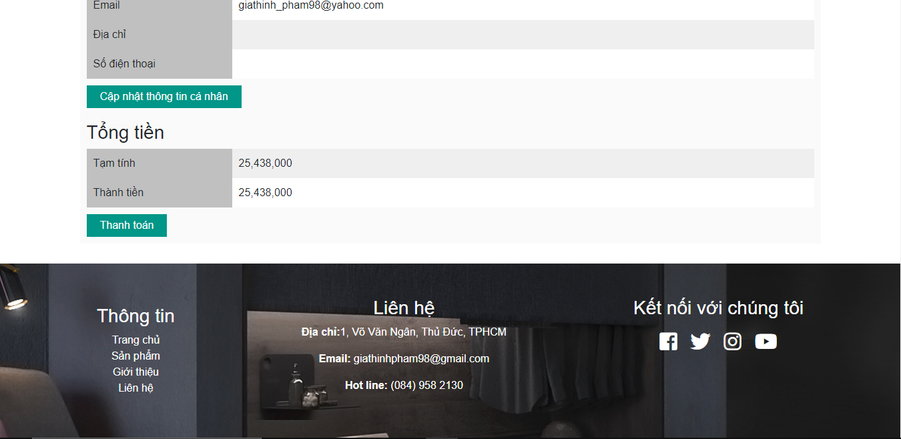

*Hình 14. Giao diện màn hình giỏ hàng*

#### Thiết kế xử lý

* Đánh số các nút trên màn hình giao diện

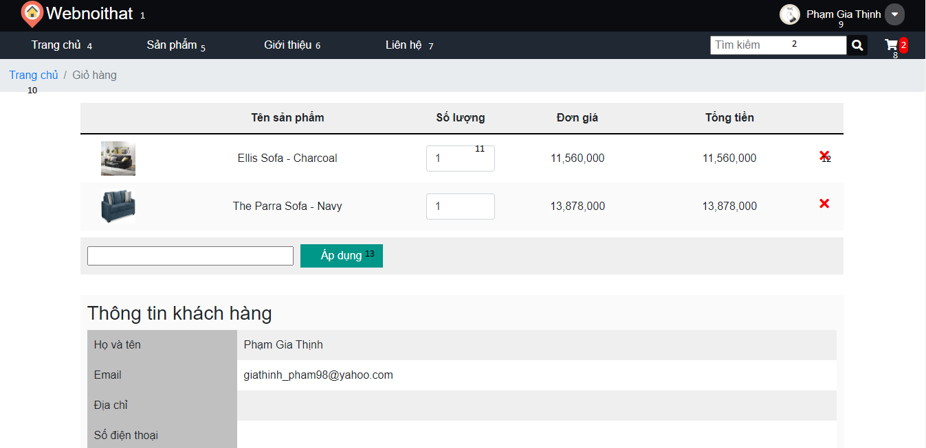

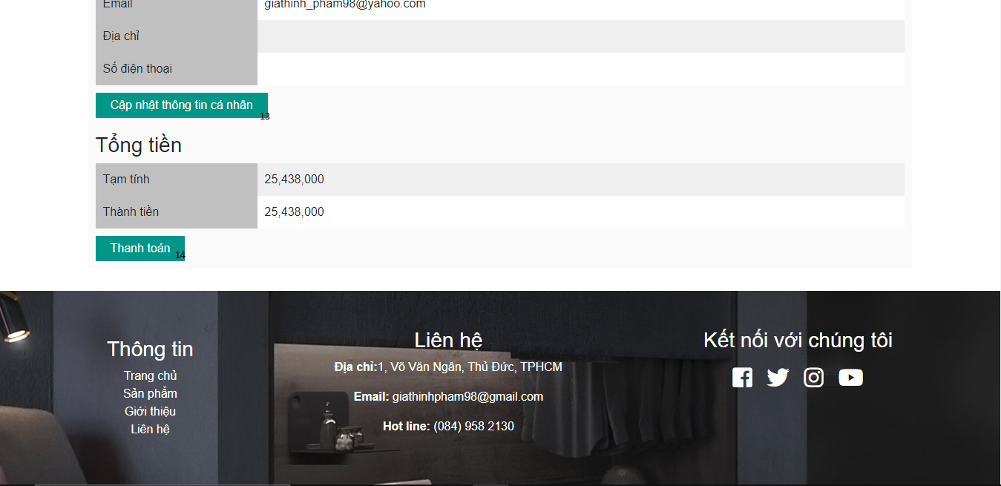

*Hình 15. Thiết kế xử lý giao diện giỏ hàng*

* Lập danh sách các xử lý

|  |  |  |  |
| --- | --- | --- | --- |
| **STT** | **Tên xử lý** | **Điều kiện gọi thực hiện** | **Ghi chú** |
| 1 | Đi đến trang chủ | Khi click vào logo của website |  |
| 2 | Tìm kiếm sản phẩm | Khi click vào nút “Tìm kiếm: có biểu tượng kính lúp |  |
| 3 | Đăng xuất | Khi click vào nút "Đăng xuất" có biểu tượng cánh cửa có mũi tên đi ra |  |
| 4 | Đi đến trang chủ | Khi click vào “Trang chủ” |  |
| 5 | Đi đến trang sản phẩm | Khi click vào “Sản phẩm” |  |
| 6 | Đi đến trang giới thiệu | Khi click vào “Giới thiệu” |  |
| 7 | Đi đến trang liên hệ | Khi click vào “Liên hệ” |  |
| 8 | Đi đến giỏ hàng | Khi click vào “Giỏ hàng” |  |
| 9 | Đi đến trang thông tin cá nhân | Khi click vào “Tên người dùng” |  |
| 10 | Đi đến trang chủ | Khi click vào link “Trang chủ” |  |
| 11 | Tăng giảm số lượng sản phẩm | Khi click vào mũi tên hướng lên số lượng sẽ tăng.  Khi click vào mũi tên hướng lên số lượng sẽ giảm. |  |
| 12 | Xóa sản phẩm khỏi giỏ hàng | Khi click vào nút “X” |  |
| 13 | Cập nhật thông tin của khách hàng | Khi click vào nút “Cập nhật thông tin” |  |
| 14 | Thanh toán | Khi click vào nút “Thanh toán” |  |

### Màn hình trang chủ admin

#### Thiết kế giao diện

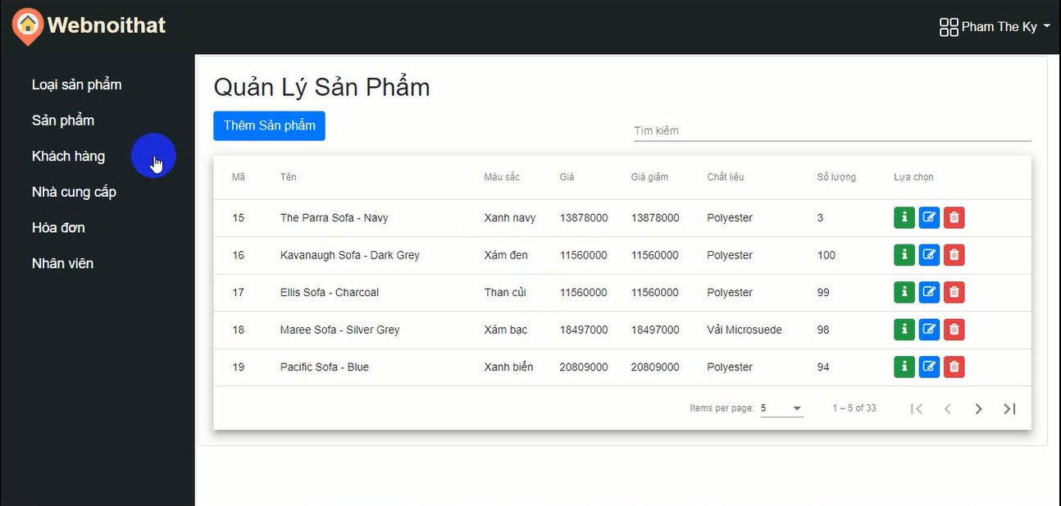

*Hình 16. Giao diện màn hình trang chủ admin*

#### Thiết kế xử lý

* Đánh số các nút trên màn hình giao diện

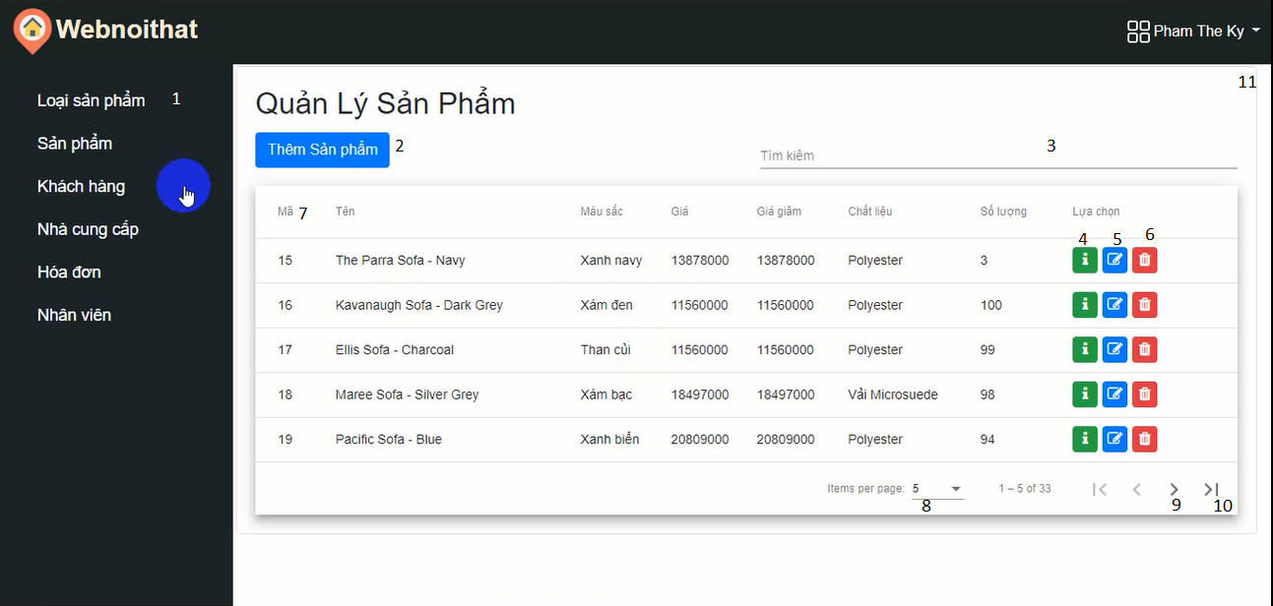

*Hình 17. Thiết kế xử lý giao diện trang chủ admin*

* Lập danh sách các xử lý

|  |  |  |  |
| --- | --- | --- | --- |
| **STT** | **Tên xử lý** | **Điều kiện gọi thực hiện** | **Ghi chú** |
| 1 | Đi đến trang quản lý loại sản phẩm | Khi click vào “Loại sản phẩm” |  |
| 2 | Đi đến trang thêm sản phẩm | Khi click vào nút “Thêm sản phẩm” |  |
| 3 | Tìm kiếm | Khi nhập nội dung vào ô search |  |
| 4 | Xem chi tiết sản phẩm | Khi click vào nút biểu tượng chữ i |  |
| 5 | Sửa sản phẩm | Khi click vào nút “Sửa” |  |
| 6 | Xóa sản phẩm | Khi click vào nút “Xóa” |  |
| 7 | Sắp xếp tăng dần hay giảm dần | Khi click vào mũi tên ở “Mã” |  |
| 8 | Chỉnh số lượng dòng mỗi trang | Khi click vào dropdown |  |
| 9 | Chuyển sang trang tiếp theo | Khi click vào nút “>” |  |
| 10 | Chuyển đến trang cuối | Khi click vào nút “>|” |  |
| 11 | Mở menu của tài khoản | Khi click vào tên người dùng |  |

### Màn hình thêm loại sản phẩm

#### Thiết kế giao diện

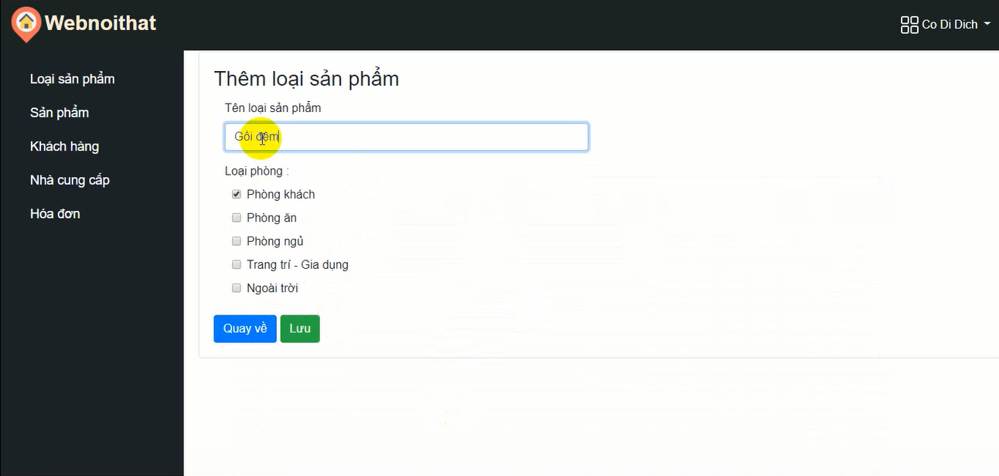

*Hình 18. Giao diện màn hình thêm loại sản phẩm*

#### Thiết kế xử lý

* Đánh số các nút trên màn hình giao diện

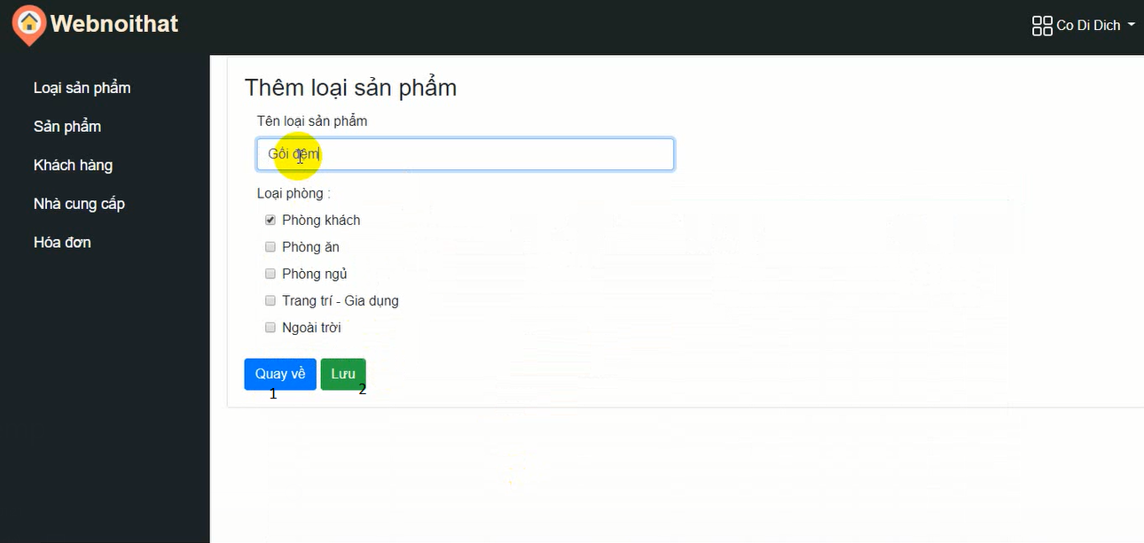

*Hình 19. Thiết kế xử lý giao diện thêm loại sản phẩm*

* Lập danh sách các xử lý

|  |  |  |  |
| --- | --- | --- | --- |
| **STT** | **Tên xử lý** | **Điều kiện gọi thực hiện** | **Ghi chú** |
| 1 | Đi đến trang quản lý loại sản phẩm | Khi click vào nút “Quay về” |  |
| 2 | Lưu dữ liệu mới và đi đến trang quản lý sản phẩm | Khi click vào nút “Lưu” |  |

### Màn hình xem chi tiết nhân viên

#### Thiết kế giao diện

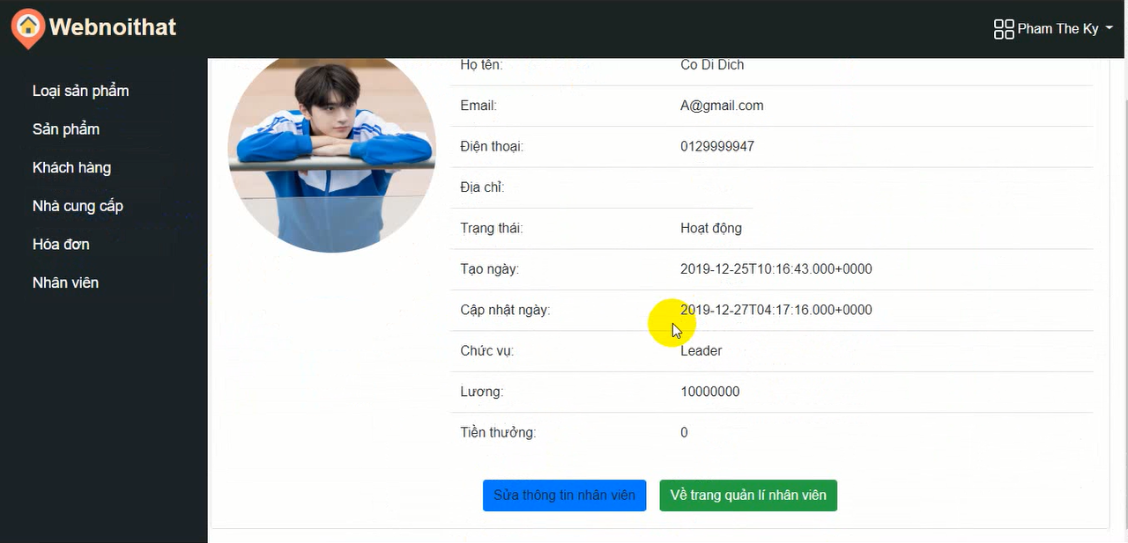

*Hình 20. Giao diện màn hình xem chi tiết nhân viên*

#### Thiết kế xử lý

* Đánh số các nút trên màn hình giao diện

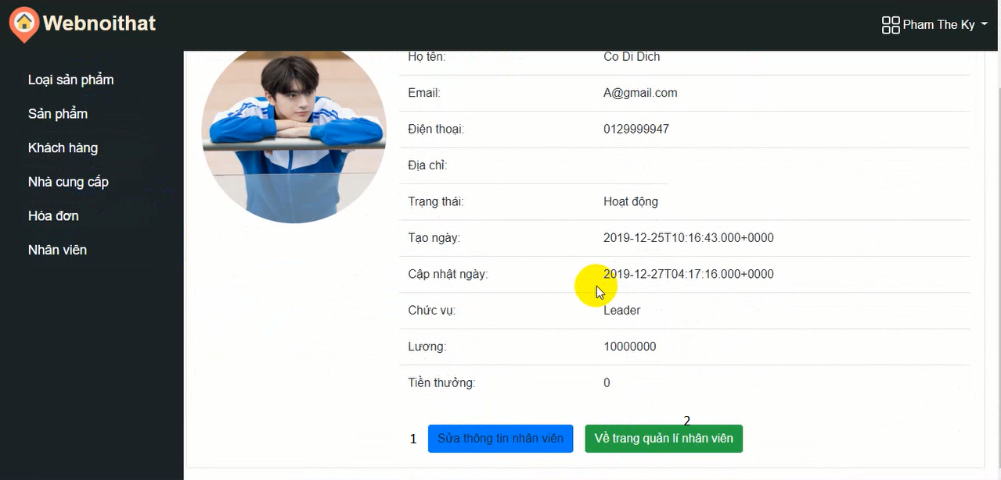

Hình 21. Thiết kế xử lý giao diện xem chi tiết nhân viên

* Lập danh sách các xử lý

|  |  |  |  |
| --- | --- | --- | --- |
| **STT** | **Tên xử lý** | **Điều kiện gọi thực hiện** | **Ghi chú** |
| 1 | Đi đến trang sửa thông tin nhân viên | Khi click vào nút “Sửa thông tin nhân viên” |  |
| 2 | Đi đến trang quản lý nhân viên | Khi click vào nút “Về trang quản lí nhân viên” |  |

### Màn hình menu cá nhân

#### Thiết kế giao diện

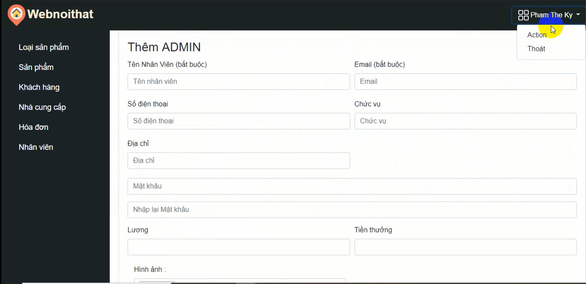

*Hình 22. Giao diện màn hình menu cá nhân*

#### Thiết kế xử lý

* Đánh số các nút trên màn hình giao diện

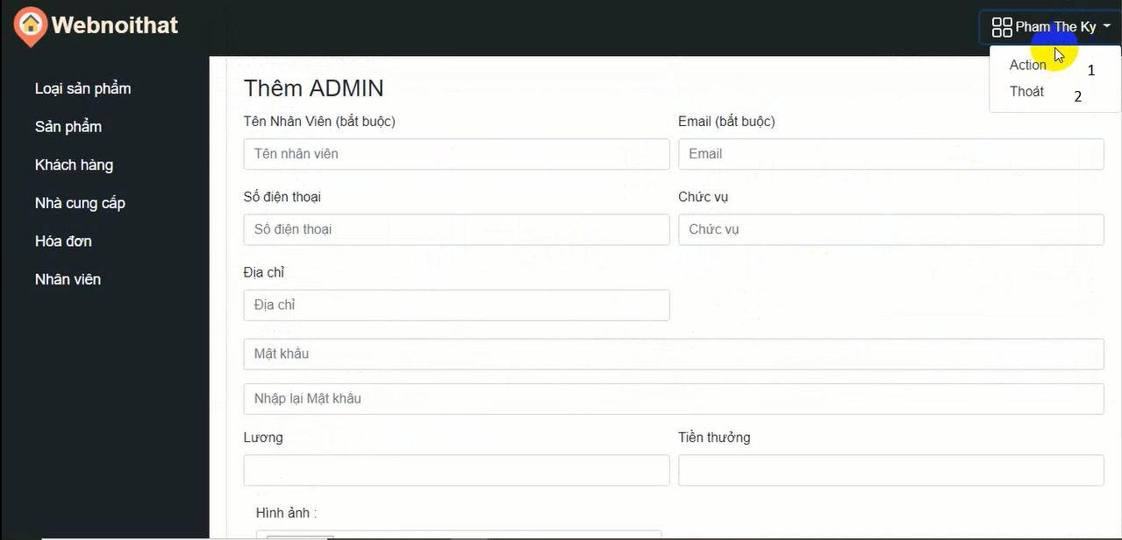

*Hình 23. Thiết kế xử lý giao diện menu cá nhân*

* Lập danh sách các xử lý

|  |  |  |  |
| --- | --- | --- | --- |
| **STT** | **Tên xử lý** | **Điều kiện gọi thực hiện** | **Ghi chú** |
| 1 | Đi đến trang thông tin cá nhân | Khi click vào “Action” |  |
| 2 | Đăng xuất | Khi click vào “Thoát” |  |

### Màn hình quên mật khẩu

#### Thiết kế giao diện

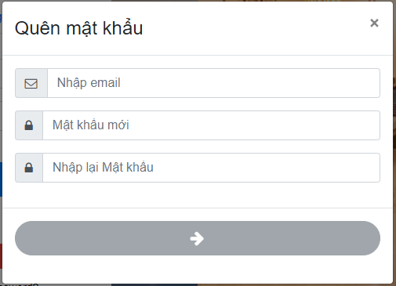

*Hình 24. Giao diện màn hình quên mật khẩu*

#### Thiết kế xử lý

* Đánh số các nút trên màn hình giao diện

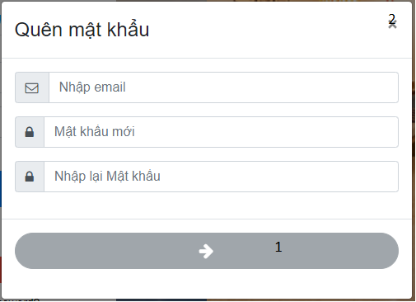

*Hình 25. Thiết kế xử lý giao diện quên mật khẩu*

* Lập danh sách các xử lý

|  |  |  |  |
| --- | --- | --- | --- |
| **STT** | **Tên xử lý** | **Điều kiện gọi thực hiện** | **Ghi chú** |
| 1 | Xác nhận thay đổi mật khẩu | Khi click vào nút mũi tên |  |
| 2 | Thoát | Khi click vào nút “x” |  |

## LẬP TRÌNH

### Ngôn ngữ lập trình Java

Java được biết tới là một trong những ngôn ngữ lập trình phổ biến nhất trên thế giới ở thời đại này. Đây là một ngôn ngữ lập trình máy tính đa mục đích, và nó đã đạt được sự phổ biến nhờ vào tính chất định hướng đối tượng, đồng thời và dựa trên class.

Ngôn ngữ này đã tồn tại trong hơn hai thập kỷ, nhưng những đặc điểm hấp dẫn của nó cũng sự sự tiến hoá không ngừng đã giúp Java giữ vững vị trí của mình trong cộng đồng người sử dụng. Enum, Generics, Autoboxing,… là một số trong số ít những thay đổi đột phá đã xuất hiện trong nền tảng này theo thời gian. Không còn thắc mắc gì; nhiều chuyên gia tin rằng Java là một trong những ngôn ngữ lập trình tốt nhất từng được tạo ra.

Các ưu điểm của Java:

* Điểm cộng lớn nhất của Java đó là sự rõ ràng trong mã nguồn, nó hoàn toàn tách riêng với giao diện HTML.
* Java cho phép bạn tạo các chương trình mô-đun và mã có thể tái sử dụng để giữ cho hệ thống có thể mở rộng cũng như linh hoạt.
* Java cung cấp các API cho các hoạt động khác nhau như kết nối cơ sở dữ liệu, kết nối mạng, I / O, phân tích cú pháp XML, các tiện ích và hơn thế nữa.
* Một số lượng lớn các công cụ phát triển mã nguồn mở sử dụng Java đã làm cho Java trở thành một lựa chọn mạnh mẽ hơn cho các nhà phát triển, ví dụ như Eclipse và Netbeans, IntelliJ. Chúng là những nền tảng cực kỳ mạnh mẽ và đã đóng góp hiệu quả trong việc tạo ra Java thành công như ngày hôm nay

### Ngôn ngữ lập trình JavaScript

**JavaScript** là ngôn ngữ lập trình phổ biến nhất trên thế giới trong suốt 20 năm qua. Nó cũng là một trong số 3 ngôn ngữ chính của lập trình web (HTML, CSS, JS).

JavaScript có rất nhiều ưu điểm khiến nó vượt trội hơn so với các đối thủ, đặc biệt trong các trường hợp thực tế. Sau đây chỉ là một số lợi ích của JavaScript:

* Không cần một compiler vì web browser có thể biên dịch nó bằng HTML
* Lỗi dễ phát hiện hơn và vì vậy dễ sửa hơn
* Nó có thể được gắn trên một số element của trang web hoặc event của trang web như là thông qua click chuột hoặc di chuột tới
* JS hoạt động trên nhiều trình duyệt, nền tảng, …
* Bạn có thể sử dụng JavaScript để kiểm tra input và giảm thiểu việc kiểm tra thủ công khi truy xuất qua database
* Nó giúp website tương tác tốt hơn với khách truy cập
* Nó nhanh hơn và nhẹ hơn các ngôn ngữ lập trình khác

### Hệ quản trị cơ sở dữ liệu MySQL

MySQL là cơ sở dữ liệu mã nguồn mở phổ biến nhất do sự ổn định và cơ chế xử lý nhanh, được nhiều người sử dụng và đáng tin cậy, ngay cả Yahoo, Google, Nokia, Youtube,… cũng sử dụng MySQL để tiết kiệm thời gian và chi phí đối với các website có dung lượng lớn.

Ngoài ưu điểm là mã nguồn mở phổ biến nhất, MySQL còn là cơ sở dữ liệu được chọn cho các ứng dụng xây dựng trên nền Linux, Apache,.. chạy trên nhiều flatform có thể linh hoạt trong việc sử dụng.

Các ưu điểm nổi bật của MySQL:

* Linh hoạt
* Thực thi cao
* Sử dụng ngay
* Hỗ trợ giao dịch
* Nơi tin cậy để lưu trữ web và dữ liệu
* Bảo mật tốt
* Phát triển ứng dụng hỗn hợp
* Dễ quản lý
* Mã nguồn mở tự do và hỗ trợ xuyên suốt
* Chi phí thấp

### Sơ đồ lớp

1. Package diagram

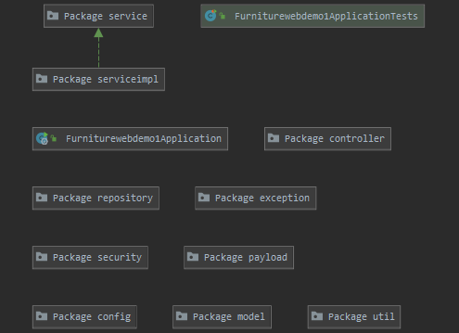

1. Class diagram:
   1. Package config:

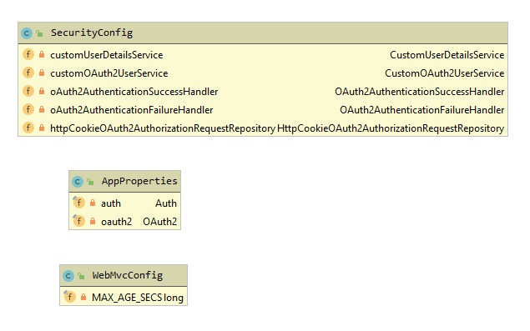

* 1. Package controller

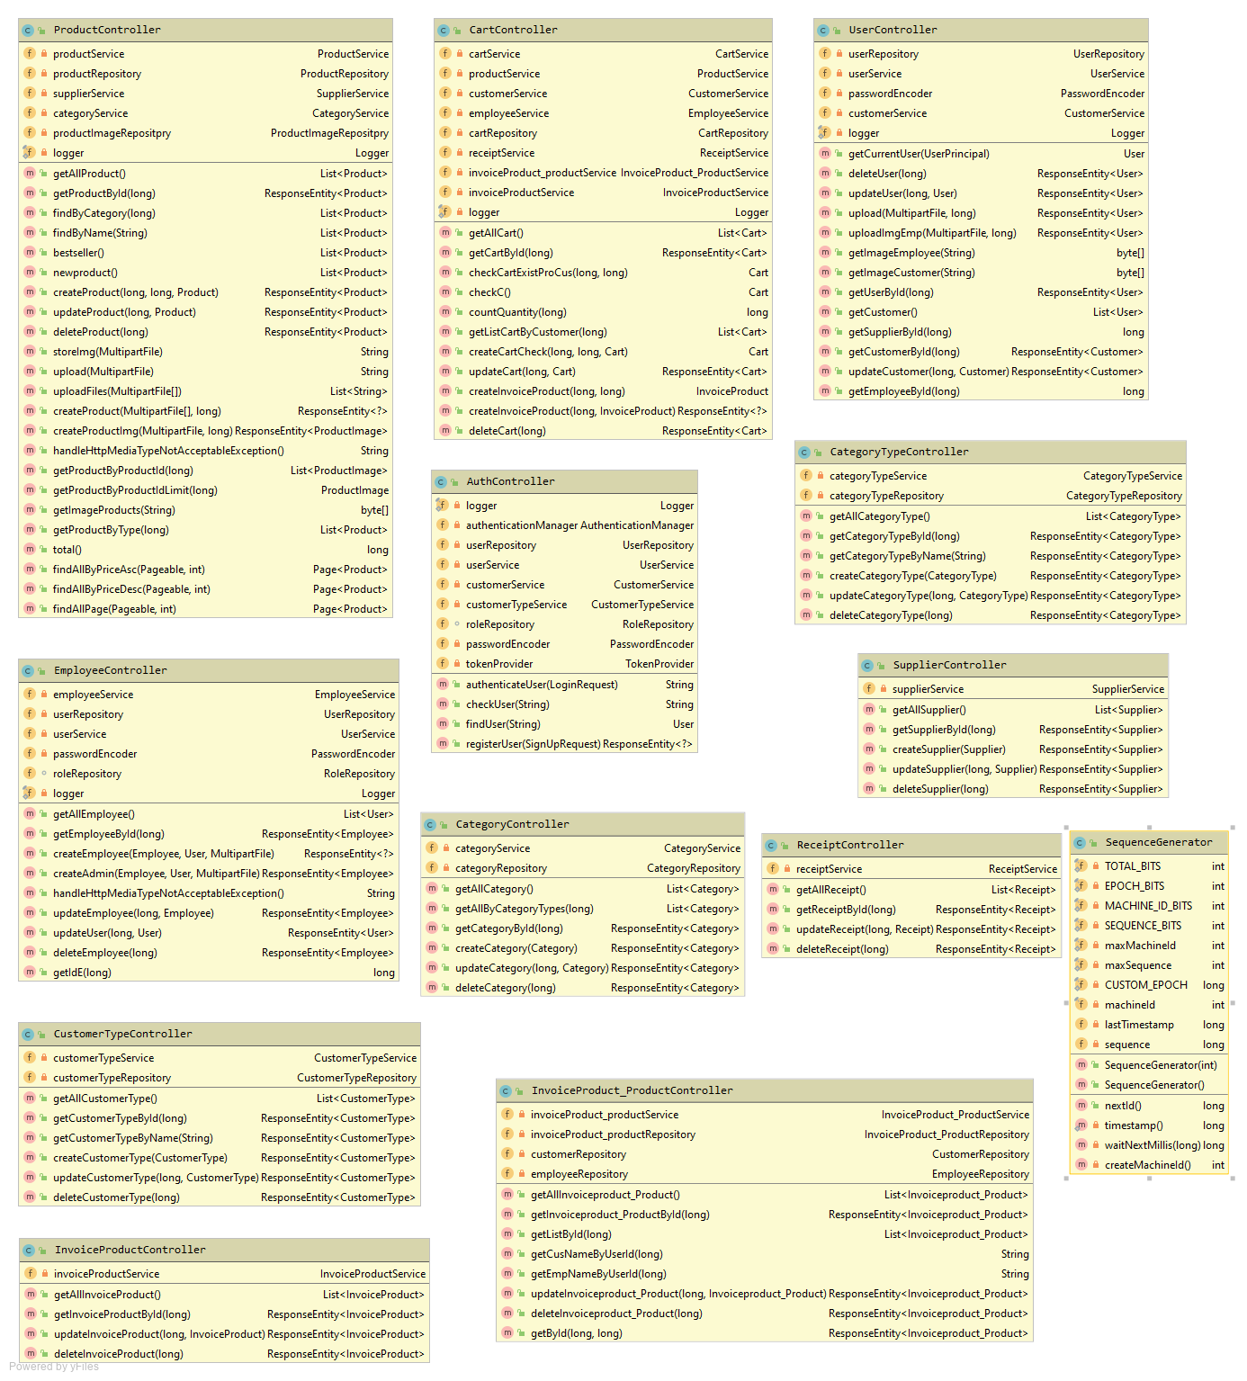

* 1. Package exception

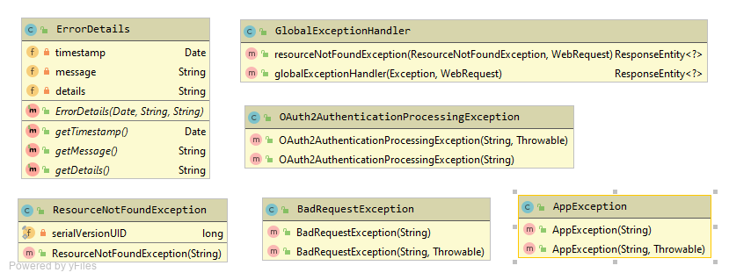

* 1. Package model

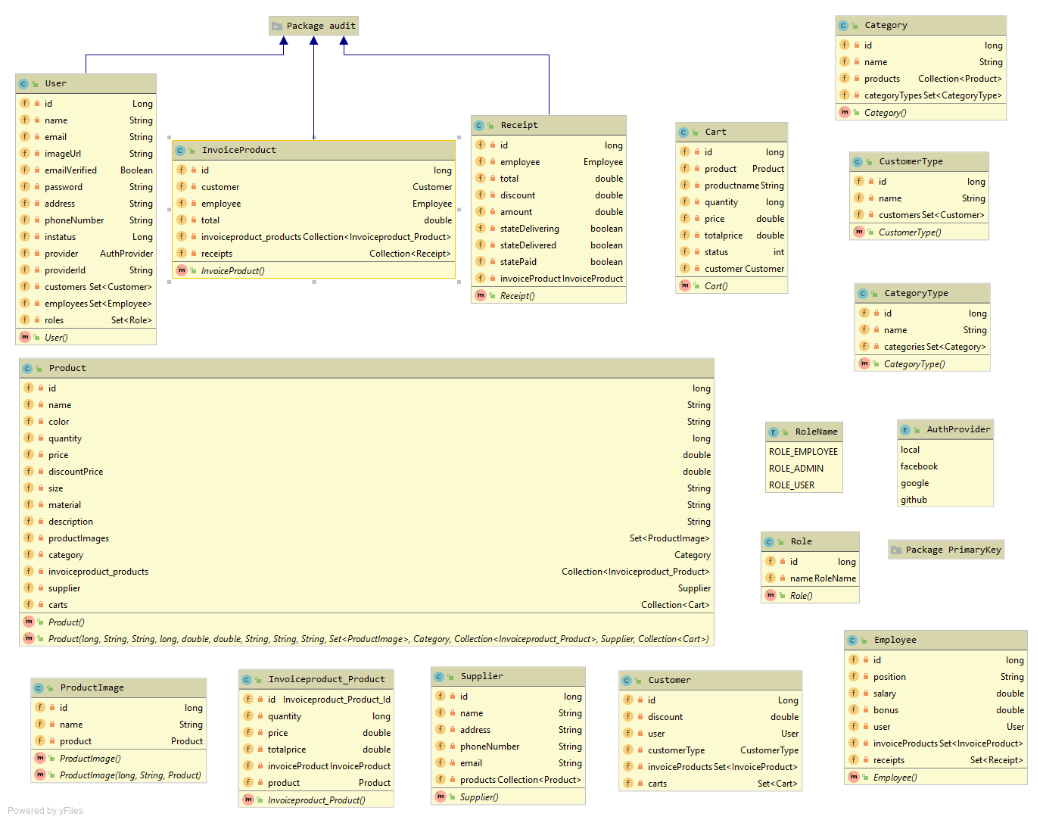

* 1. Package payload

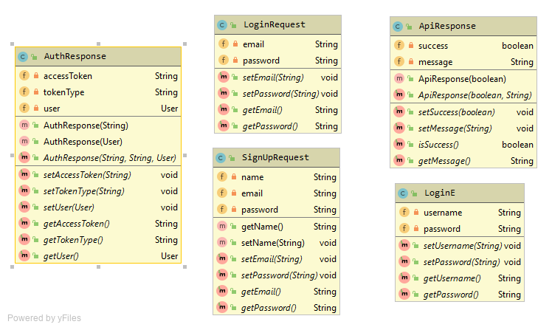

* 1. Package repository

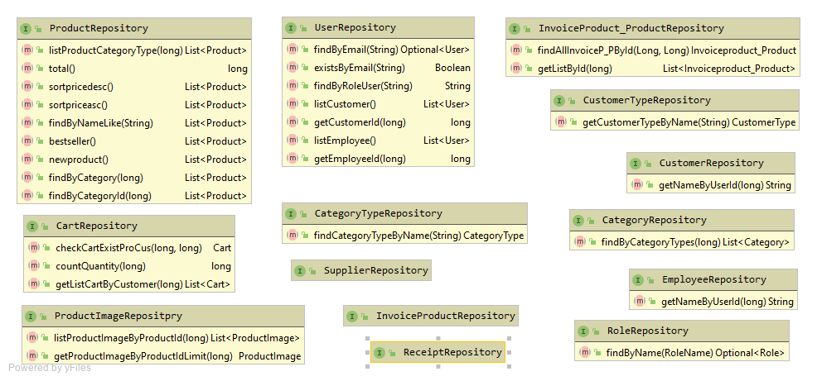

* 1. Package security

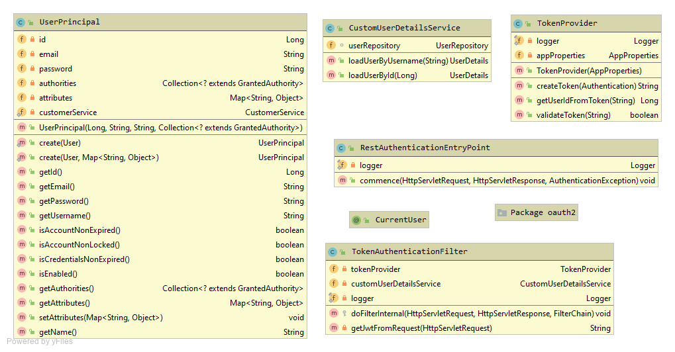

* + 1. Package oauth2

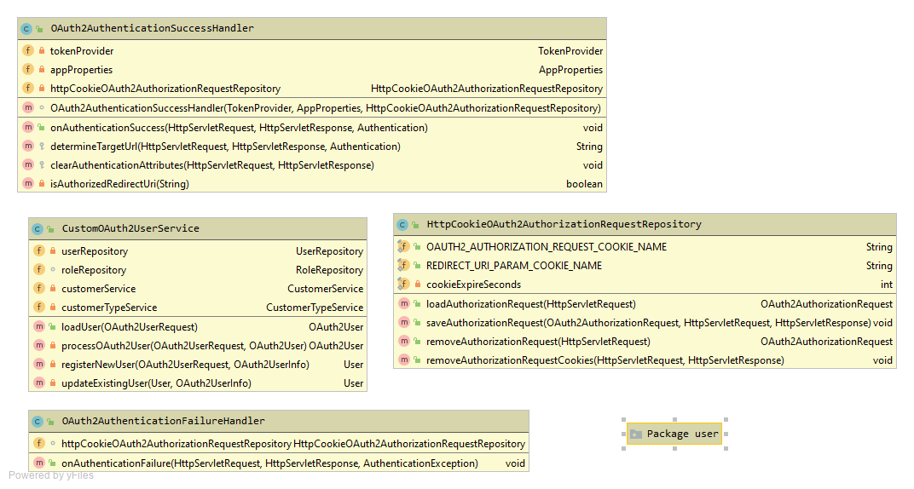

* + - 1. Package user

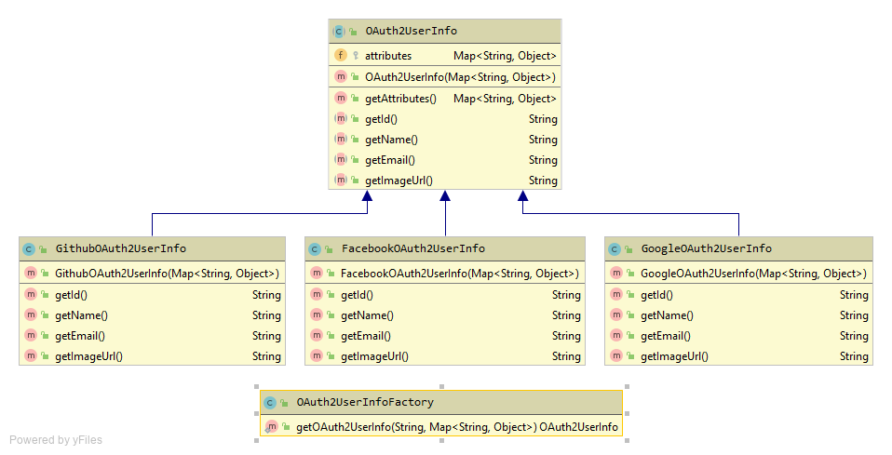

* 1. Package sevice

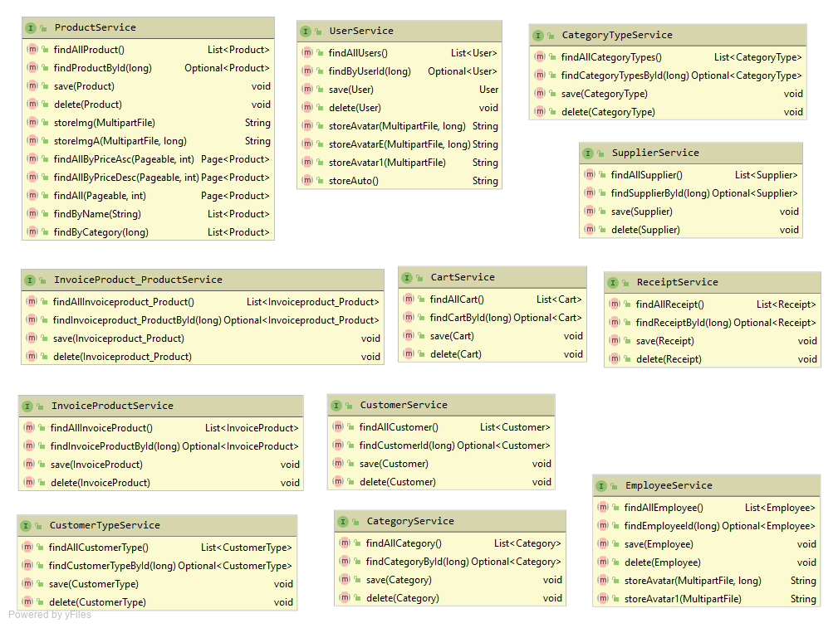

* 1. Package seviceimpl

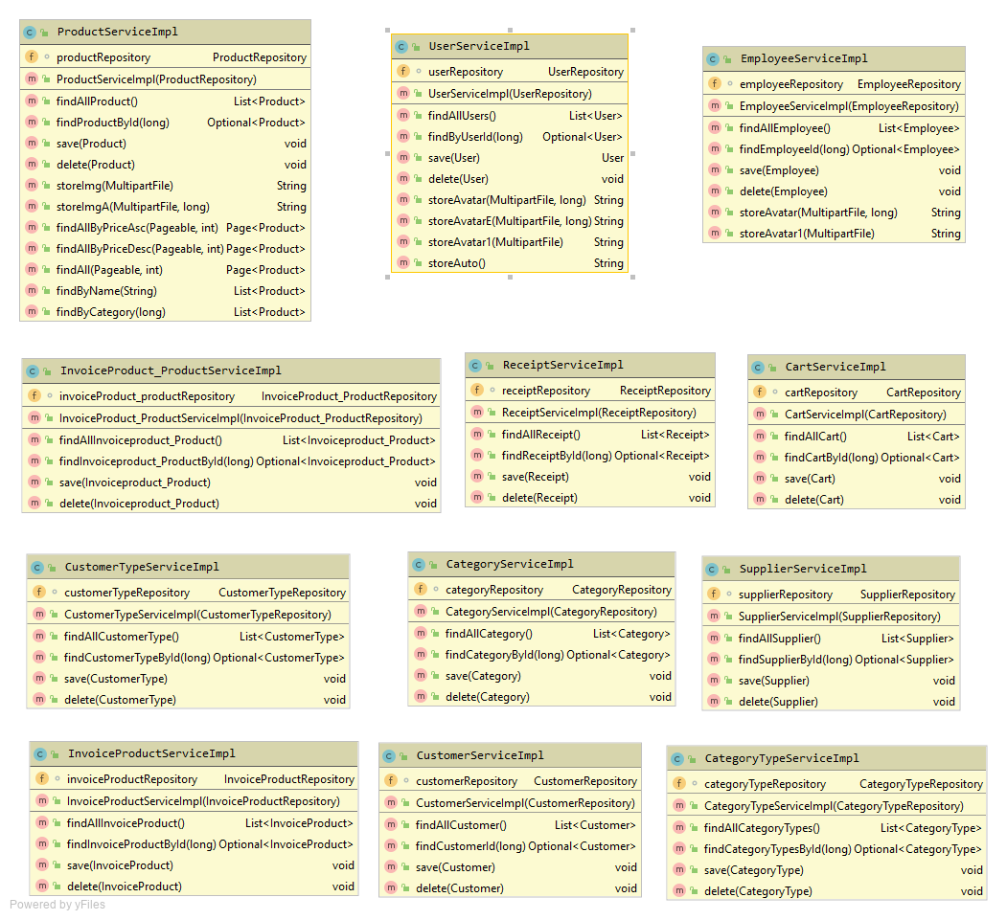

* 1. Package util

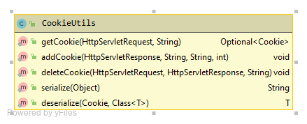

## KIỂM THỬ PHẦN MỀM

**Kế hoạch kiểm thử:**

* Dùng Postman để test các API mới được tạo ra để đảm bảo chính tính chính xác trước khi liên kết với phần giao diện.
* Hoàn thành giao diện, tiến hành kiểm tra responsive của giao diện trên các thiết bị.
* Kết nối front-end và back-end.
* Tiến hành kiểm tra toàn bộ ứng dụng và tiến hành sửa các lỗi. Mỗi khi cập nhật thêm các tính năng thì kiểm tra lại ứng dụng và tiến hành sửa lỗi.
* Kiểm tra lại nhiều lần vào mỗi ngày khi kết thúc việc cập nhật thêm tính năng (ứng dụng đáp ứng nhu cầu).

**Quy trình kiểm thử:** Quy trình gồm 7 bước:

1. **Requirenment analysis** - Phân tích yêu cầu

Đọc hiểu, nghiên cứu và phân tích các yêu cầu mà ứng dụng phải đáp ứng trong phần đặc tả. Từ đó đưa ra các kiểm thử cho các chức năng phải đáp ứng đó

1. **Test planning** - Lập kế hoạch kiểm thử

Xác định phạm vi của dự án, sau đó lựa chọn phương án kiếm thử cho dự án. Lên một kế hoạch kiểm thử cho dự án: các chức năng cần test, đáp ứng những yêu cầu nào thì chức năng đó được xem là hoạt động đúng yêu cầu đưa ra, xác định kiểm thử đến khi nào thì kết thúc.

1. **Test case development** - Thiết kế kịch bản kiểm thử

Xem lại tài liệu các công việc cần làm, còn thiếu sót gì không. Viết testcase, chuẩn bị dữ liệu để kiểm thử, xem lại testcase và dữ liệu đã ổn chưa.

1. **Test execution** - Thực hiện kiểm thử

Tiến hành việc kiểm thử và ghi lại kết quả sau khi kiểm thử.

1. **Test result analysis** – Phân tích kết quả kiểm thử

So sánh kết quả có được với kết quả mong đợi, phân tích nguyên nhân dẫn đến tính năng đáp ứng không đúng yêu cầu. Định ra kế hoạch và phương thức khắc phục các lỗi. Sau đó tiến hành sửa lỗi

1. **Re-Testing** – Kiểm tra lại

Tiến hành việc kiểm thử lại xem các lỗi đã được khắc phục hay chưa. Ghi lại kết quả và đối chiếu với kết quả mong đợi. Nếu vẫn chưa khắc phục được thì tiến hành lại bước 5.

1. **Test cycle closure** - Đóng chu trình kiểm thử

Khi các testcase đều pass và ứng dụng đáp ứng đúng yêu cầu đề ra, ta tiến hành ngừng việc kiểm thử.

# Phần 3: KẾT LUẬN

**NHỮNG KẾT QUẢ ĐẠT ĐƯỢC**

* Xây dựng thành công Website trong lĩnh vực bán hàng nội thất online.
* Đảm bảo được các chức năng cơ bản như đăng nhập, đăng ký, giỏ hàng, các thao tác quản lý của admin.
* Vận dụng các công nghệ: Spring Restful API, Angular 8

**ƯU ĐIỂM**

* Giao diện đơn giản, dễ sử dụng, màu sắc hài hòa
* Có chức năng đăng nhập bằng Facebook hoặc Googgle tạo sự thuận tiện cho người dùng.
* Mã hóa password BCrypt trước khi lưu vào CSDL nhằm tăng tính bảo mật
* Hệ quản trị cơ sở dữ liệu tiên tiến, hiệu năng cao
* Thống kê doanh thu, sản phẩm bán chạy cho nhân viên dễ quản lý

**NHƯỢC ĐIỂM**

* Hệ thống phân quyền còn đơn giản
* Ứng dụng đã hoạt động nhưng còn chậm
* Tìm kiếm không có gợi ý cho người dùng

**HƯỚNG PHÁT TRIỂN**

* Tìm kiếm có gợi ý khi người dùng đang nhập nội dung
* Tự động tính chi phí giao hàng.
* Cải thiện tốc độ của ứng dụng
* Đưa ra môi trường thực tế

# PHỤ LỤC

**Bảng phân công công việc**

|  |  |  |  |
| --- | --- | --- | --- |
| **STT** | **Sinh viên thực hiện** | **Công việc** | **Ghi chú** |
| **1** | Trần Thị Ngọc Trâm, Phạm Gia Thịnh | Thiết kế cơ sở dữ liệu |  |
| **2** | Trần Thị Ngọc Trâm | Xây dựng chức năng cơ bản (crud) cho website |  |
| **3** | Phạm Gia Thịnh | Xây dựng giao diện admin quản lý |  |
| **4** | Phạm Gia Thịnh | Xây dựng giao diện trang chủ người dùng |  |
| **5** | Trần Thị Ngọc Trâm | Xây dựng chức năng đăng nhập với OAuth2 |  |
| **6** | Trần Thị Ngọc Trâm, Phạm Gia Thịnh | Xây dựng chức năng thống kê, mua hàng |  |
| **7** | Trần Thị Ngọc Trâm, Phạm Gia Thịnh | Hoàn thành báo cáo và chương trình |  |
| **8** | Trần Thị Ngọc Trâm, Phạm Gia Thịnh | Kiểm thử, hoàn tất chương trình |  |

# TÀI LIỆU THAM KHẢO

[1] <https://angular.io/docs>, Angular document.

[2] <https://cameoplus.com/spring-framework-restful-web-service-don-gian/>, 2018, Làm quen Spring Framework qua dự án Restful Web Service đơn giản

[3] [https://www.hostinger.vn](https://www.hostinger.vn/), 2019, JavaScript là gì? Giới thiệu cơ bản về JS cho người mới bắt đầu

[4] [https://medium.com/velacorpblog/làm-quen-và-xây-dựng-restfull-api-crud-đơn-giản-với-spring-boot-5cb812245d2b](https://medium.com/velacorpblog/l%C3%A0m-quen-v%C3%A0-x%C3%A2y-d%E1%BB%B1ng-restfull-api-crud-%C4%91%C6%A1n-gi%E1%BA%A3n-v%E1%BB%9Bi-spring-boot-5cb812245d2b), 2018, Làm quen và xây dựng Restful Api với Spring boot

[5] <https://docs.spring.io/spring-boot/docs/current-SNAPSHOT/reference/htmlsingle/>, Copyright © 2012-2020, Tài liệu về Spring boot